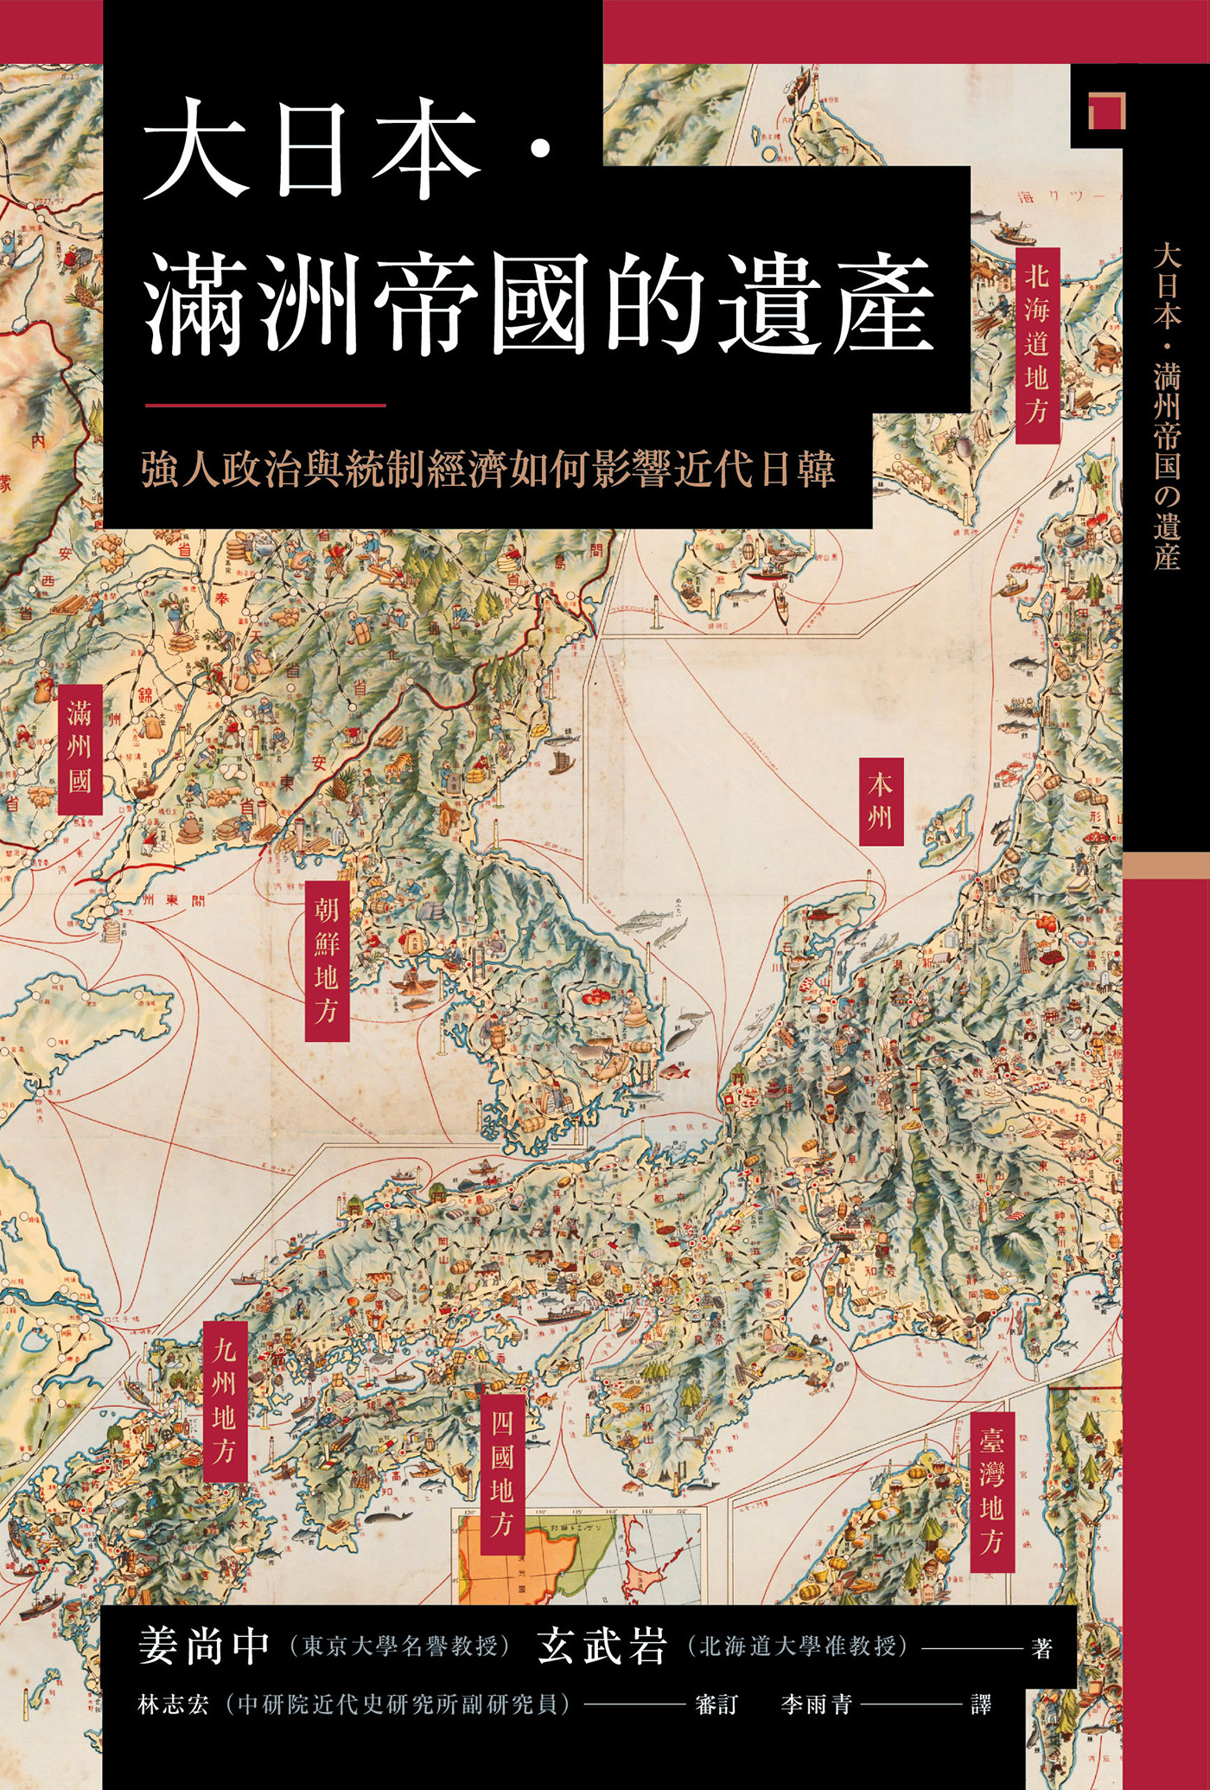

目录

前言 7

◎朴正熙與岸信介的軌跡 9

◎滿洲帝國——「獨裁者」與「妖怪」的根源 9

◎漢江的奇蹟與所謂「日本式經營系統」遺跡 11

第一章 帝國的鬼胎 12

跨越海洋的滿洲人脈 14

◎主導軍事政變後赴日的朴正熙 14

◎激發岸信介自尊心的真情吐露 14

◎為實現滿洲未完成的革命而發展獨裁 15

年輕時的「妖怪」與獨裁者 16

◎前所未有混亂下的「全面性危機時代」 16

◎著迷於國家改造運動 19

◎與「魔王」北一輝命運的邂逅 21

◎震撼靈魂的國家社會主義構想 24

◎對比性的出生與沒落的家庭 25

◎滿洲是出人頭地的新天地 26

◎從陸軍士官學校到討伐八路軍 28

第二章 在帝國的夾縫中 31

走向滿鮮一體之路 33

◎「守住滿蒙生命線」 33

◎促使「帝國日本」誕生的日俄戰爭 38

◎滿洲——帝國擴張的前線 38

◎從風土旅遊誌到商業書都是「滿韓」風潮 39

◎喊出「滿韓經營之北進」的國防方針 41

◎白鳥庫吉、夏目漱石扮演的角色 41

「亡國之民」的滿洲 44

◎實現殖民地青年夢想的黃金國度 44

◎以「對朝鮮人的統治權」為由踏足滿洲 44

◎讓抗日運動嚴重受挫的間島事件 47

◎擔任侵略滿洲「尖兵」的朝鮮人 49

◎駛向滿洲的棄民列車 51

◎依據〈三矢協定〉剝削朝鮮人 52

◎日本目的在於分裂中國與朝鮮 53

◎張作霖暗殺事件與關東軍的誤算 55

◎成為「滿洲事變」導火線的「滿蒙領有論」 59

◎萬寶山事件 62

前進滿洲、前進滿洲 64

◎諷刺的「以王道為建國理念」 64

◎《建國宣言》帶來的新市場商機 66

◎淘金熱潮下的朝鮮與日本 68

◎面向滿洲的窮困農民與勞工 70

◎「安全農村」的集體移居 71

◎千載難逢的戰爭景氣 73

◎財界巨星也鼓吹前進滿洲 75

◎帶著模糊期待前來的人們 78

◎浪漫主義與頹廢的自相矛盾空間 78

◎在殖民地朝鮮掀起的滿洲熱潮 79

從滿洲孕育出的鬼胎 80

◎實現一夜致富夢想的機運之地 80

◎藉「出人頭地」與日本帝國整合 80

◎朴正熙的活路 81

◎對朝鮮人也毫無例外的總動員體制 81

◎以大陸後勤基地為目標的「內鮮一體」 82

◎為戰時動員而推出的「皇民化教育」 82

◎空洞的「國體」民族主義 83

◎為執行總體戰而推動的「鮮滿一如」 83

◎放棄教職前往滿洲的朴正熙 84

◎支持「東亞共同體」論調的知識分子們 85

◎滿洲國陸軍軍官學校之夢 87

◎以優秀成績自陸軍士官學校前進關東軍 90

◎將朴正熙從死刑判決中救出的滿洲人脈 91

第三章 滿洲帝國與帝國的鬼胎 93

扭轉國運的基本政策 94

◎為讓帝國的地位穩如泰山 94

◎健全朝鮮防衛、牽制俄國東進 96

◎改訂的《帝國國防方針》 97

◎占領滿蒙是「為了殲滅歐美霸權勢力」 98

王道樂土的夢想與現實 99

◎從「占領計劃」到「樹立親日政權」 99

◎策劃建立滿蒙獨立國家 100

◎由執政擔任元首的民主政體 101

◎以總務廳為中心的獨裁中央集權制 101

◎盲信「占領滿蒙是為了中國人民的幸福」 103

◎掌握大綱，利用秘密協定任意妄為 104

◎表面為立憲共和國、實際為中央獨裁主義 105

◎背後由日本操控的保護國 106

◎以《建國宣言》批判孫文的「三民主義」 106

統制經濟的實驗場 107

◎吸引中產階級的「王道樂土」理想 107

◎為大日本帝國吞沒的滿洲國 108

◎身為先鋒部隊的滿洲人脈 109

◎由經濟調查會進行建國實驗 113

◎國家社會主義式統制經濟的模式 113

◎在國家權力的統制下培育重要產業 114

◎走向戰時動員體制的國家改造 116

◎全力推動投資駐滿產業的關東軍 116

◎「滿洲重工業開發」的設立 117

◎支配滿洲的五人 120

第四章 帝國的鬼胎 125

甦醒的「鬼胎」們 126

◎冷戰所帶來的新舞台 126

◎看透權力來源的本能般嗅覺 128

◎美國的遠東戰略與支持滿洲人脈 132

◎從求處死刑到減刑，再到豁免執行之謎 133

◎韓戰爆發因禍得福 134

「未完的計劃」 135

◎戰前戰後都持續存在的民族自信心 135

◎在牢獄中，察覺到政治力量的消長 135

◎提倡脫離占領政治 136

◎持續存在的統制思想 140

◎新黨構想受挫後，訪德習得教訓 140

◎將滿洲時代的手段運用在保守聯盟上 141

◎反映出國家社會主義殘像的新保守黨論 144

◎構思基礎為滿洲國的傾斜生產方式 146

追求「滿洲模式」 148

◎滿洲國與韓國朴正熙的共同點 148

◎號稱第二革命的軍事政變 149

◎宛如醫生治療病患——韓國 150

◎國家主導的「受控管的資本主義」 151

◎透過介入市場走向獨裁開發 153

◎「實用主義」路線帶來的工業發展與擴大出口 153

◎邁向日韓國交正常化的決心 154

◎《日韓條約》與求償權資金 157

◎讓經濟飛躍得以實現的「越南特需」 157

連任後的危機與邁向獨裁之路 161

◎修憲以實現總統三連任 161

◎利用日本資金及國安危機確立獨裁體制 163

◎提倡愛國主義，對權力異常執著 164

◎在經濟不安的情況下，與金大中在總統大選中苦戰 164

◎因駐韓美軍撤退及尼克森訪中，對美的懷疑日深 165

◎扶植國防產業與「韓國條款」 166

◎解散國會，禁止政治活動 168

◎允許永久任職總統的反民主《維新憲法》 170

重化工業與農村振興的起源 170

◎期待日本出資扶植國防產業 170

◎壓制北朝鮮的重化工業發展 171

◎「重化工業化即維新、維新即重化工業」 172

◎日本鋼鐵業界也支援浦項綜合製鐵所建設 173

◎農村近代化「新村運動」的真正目的 174

◎源自朝鮮總督府的農村振興運動 174

◎支撐維新體制意識型態的滿洲人脈 175

◎滿洲國協和會的朝鮮人議員 176

◎被挖出來使用的滿洲國禮儀 178

鬼胎們的日韓黏合 179

◎獨裁者與「妖怪」間非比尋常的關係 179

◎朴正熙與岸信介的羈絆 181

◎總統狙擊事件後的日韓重大危機 181

◎違法亂紀的維新體制及壓制人權 182

◎馬克白式的臨終與享壽九十一歲 185

結語 188

◎建立高度成長基礎的戰前改革 188

◎誕生之地——滿洲與歷史的悖論 189

學術文庫版後記 190

參考文獻 191

第1章 191

第2章 192

第3章 194

第4章 196

主要人物略傳 199

# 前言

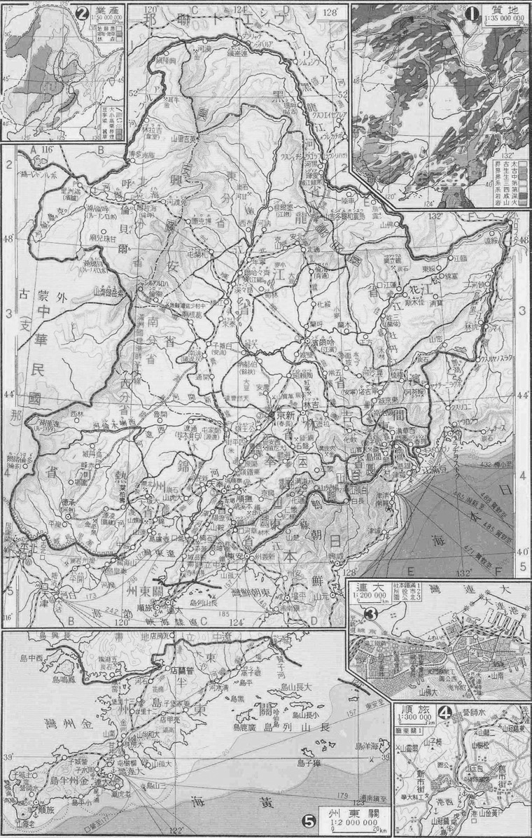

滿洲國地圖

### ◎朴正熙與岸信介的軌跡

二十世紀是空前富饒與絕後殺戮所交錯的時代。在這極端的世紀之中，宛若亞洲的「新．亞特蘭提斯」（New Atlantis，星野直樹語）般聳立、然後又像海市蜃樓般消逝的帝國——滿洲帝國，究竟是怎樣的存在呢？它是五族協和的王道樂土？還是被唾棄的傀儡國家？

將猶如雙面神雅努斯（Janus）面貌的滿洲帝國置於聚光燈下的，不是別人，正是帝國親手培育、在戰後日本及解放後的韓國都留下鮮明足跡的兩位人物——朴正熙與岸信介。

身為怪物般的「獨裁者」，並以「馬克白式」臨終結束一生的朴正熙，周遭總是伴隨著鮮血的氣味；而令人懼怕的「昭和妖怪」、被稱為「權勢政治家」的岸信介，甲級戰犯的嫌疑始終是他揮之不去的陰影。

然而，愈是強調兩人的陰暗面，他們光明的一面卻反而愈加閃耀；相反地，那道光芒愈是耀眼之際，深沉的黑暗部分則又愈鮮明。

權力來自槍口。身為「軍人」的朴正熙，懷抱著讓人性感到毛骨悚然的虛無主義；同時他也受到貪得無厭的權力所驅使，本能地察覺到權力的本質即為暴力。即便人生走到悲劇性的盡頭之際，這位「獨裁者」始終也沒有放棄對權力的信仰，名符其實是不帶一絲絲慈悲之心的權力欲化身人物。然而，打出「鋼鐵建國」口號重建國家，並成功推行全民國防、完成「突擊性近代化」的朴正熙，同時也是韓國保守人士心目中「民族復興的先鋒」，至今依舊毫不褪色。

到底哪一個面貌才是真正的朴正熙呢？

在此層面上，「昭和妖怪」也一樣不單純。

深陷於權力無盡的深淵之中，以強硬的執念來實踐國策，並宣稱「錢只要洗乾淨再用就好了」的岸信介，彷彿就像是權力的惡魔化身。不過，正是這位嚴酷的馬基維利主義者，戰前先擔任國家改造的革新官僚，大刀闊斧進行改革，戰後又成立了保守聯盟，站在最高權力者的地位，才能創造出戰後日本高度發展的經驗，同時也是修改日美安保條約的功臣。

如果少了岸信介，我們又該如何去評論戰後的日本？

對於朴正熙與岸信介的評價，人們總是愛恨相伴，至今未曾停歇。直到現在，他們彷彿是長了腳的亡靈般再次甦醒，操控著「獨裁者」與「妖怪」的子孫們（朴的長女朴槿惠成為韓國總統，岸的外孫安倍晉三成為日本首相）向前邁進。

也許是兩人入棺時棺木釘得並不夠牢靠吧？還是將他們棄若敝屣的進步歷史觀，終於導正其扭曲的位置，而從偏狹中修正過來了呢？

### ◎滿洲帝國——「獨裁者」與「妖怪」的根源

解放與終戰後迄今已有六十餘年。以人的一生來比喻的話，可說已過了花甲之年。儘管如此，這相鄰的兩國卻依然無法消除對自身根源所抱持的矛盾心情。如此愛恨交織的情緒背後，究竟隱藏了什麼？不就是足以被稱為是兩國共通根源的母胎——滿洲帝國——嗎？

讓朴正熙變身成為「軍人」、鍛鍊岸信介成為「政治家」的，都是這大日本帝國的「分身」——滿洲帝國，之後它意想不到地，成為孕育出「獨裁者」與「妖怪」的搖籃。

朴正熙進入滿洲國陸軍軍官學校第二屆就讀（一九四〇年四月）之際，岸信介已離開滿洲帝國、回到老東家商工省擔任次官，成為無人能出其右的改革官僚領袖，並指揮著總力戰體制的核心，確立「經濟新體制」。對於曾發下豪語，稱滿洲帝國為「自身作品」的岸信介而言，此時正是期待已久的絕佳時機，將之前在滿洲進行的實驗，轉移到日本國內來建立高度國防的國家。

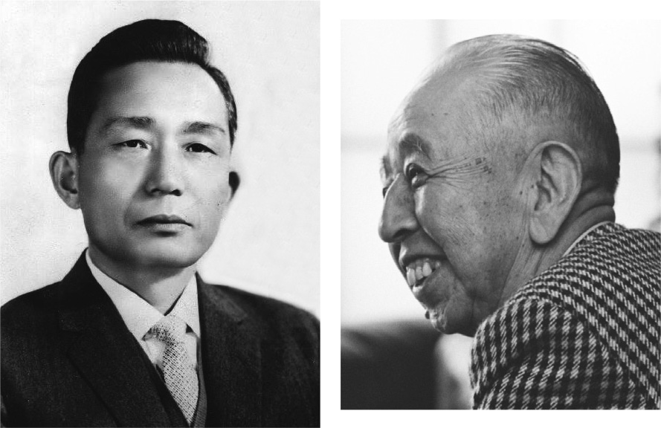

左：朴正熙　60年代後，韓國完成「突擊性近代化」。  
 右：岸信介　第二次岸內閣時強行簽署《日美新安保條約》後，內閣遭到總辭。

另一方面，對殖民地朝鮮難有發展機會的的年輕人而言，滿洲帝國正是一個絕佳的「新天地」。當「滿洲事變」（九一八事變）爆發時，已有相當數量的朝鮮人移居至間島、東邊道等地，在日中戰爭爆發之際，人數已達近一百萬人。此外，為了因應日中戰爭，日本也對朝鮮發布了陸軍特別志願兵令，讓殖民地的年輕人得以加入「皇軍」。當時的朴正熙不過就是這些年輕人中的一位罷了。

之後，朴正熙以滿洲軍官學校預科第一名成績畢業，又進入日本陸軍士官學校就讀，成為滿洲國軍步兵第八團少尉的「高木正雄」（後來改名為岡本實），此一「滿洲歷練」絕對帶有命運性的意義。

朴正熙不只以「滿洲人脈」為核心的「親日派」來鞏固其「獨裁者」權力的堡壘，甚至過去滿洲帝國的計劃經濟「實驗」，也對韓國的國家發展罩上一層獨裁的陰影。他推行以兵營國家來培育國力，以及全民國防為主的「韓國式民主主義」裡，始終有著滿洲帝國的殘影遺業。

而孕育出此一殘影遺業的，正是一手策劃、推行「滿洲國產業開發五年計劃」的岸信介。

### ◎漢江的奇蹟與所謂「日本式經營系統」遺跡

岸信介與朴正熙兩人從「遠距離接觸」轉變為「近距離接觸」，進而成為日韓掛勾的象徵，真的只是偶然嗎？

朴正熙從教師變身為皇國軍人，解放後又歷經數次的「變節」，最後成為「軍事革命」的首謀及第三共和國的總統，其人生最終走得極具衝擊性，被視為韓國現代史上殘酷的象徵。即便如此，論及戰後經濟成長的「漢江奇蹟」，是絕對不能不提這位「獨裁者」的。

另一方面，縱使戰前、戰後的形勢不斷轉變，依然一貫地堅信國家社會主義、對統制經濟論深信不疑的「統制先生」岸信介，也留下了官僚主導的日本式經營體系之雛型，影響深遠。

成就「軍人」朴正熙與「政治家」岸信介的搖籃——「滿洲帝國」，究竟是個怎樣的國度？它至今猶如一具巨大的樁刺，釘在日本與韓國的根部。相信在那樁上，一定刻有這樣的文字：「不可忘本！」這句話如今也成為背負在我們身上的沉重提問。

為了回答上述的種種疑問，本書進行了小小的嘗試。我們的初衷，並非想要描寫滿洲帝國的起落，而是想透過朴正熙與岸信介——這兩位對解放後韓國及戰後日本具有莫大影響力的軍人政治家及內閣政治家，以他們為中心來闡明滿洲帝國的歷史，及其留下的遺產與殘像。

# 第一章 帝國的鬼胎

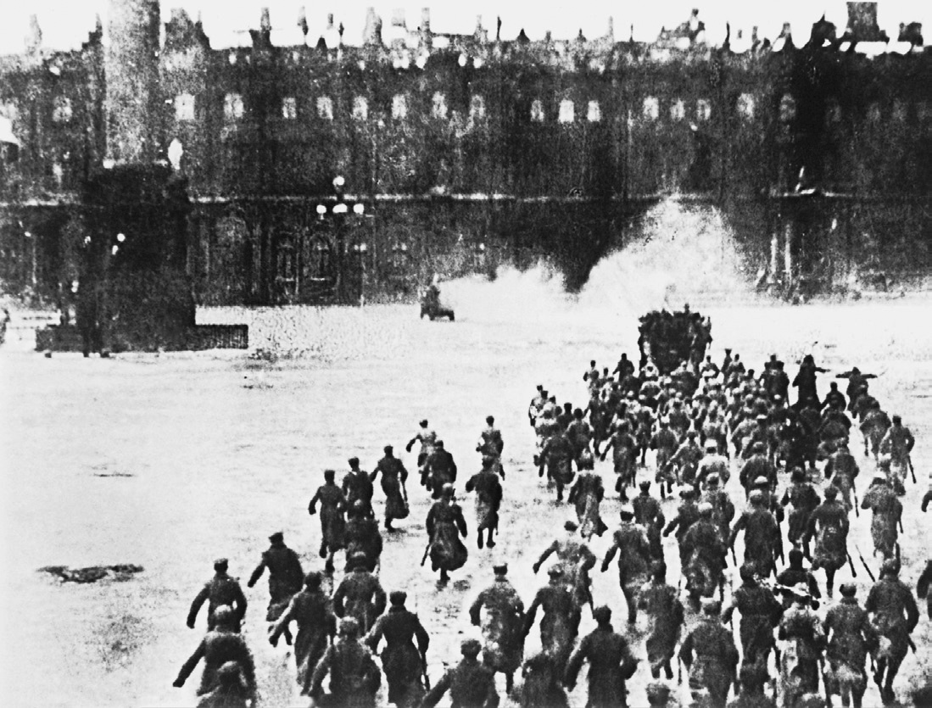

俄國革命　1917年「十月革命」時進軍冬宮的布爾什維克派。

## 跨越海洋的滿洲人脈

### ◎主導軍事政變後赴日的朴正熙

銳意革新，曾在滿洲國施展鐵腕的幹練官僚岸信介，與滿洲國陸軍軍官學校畢業、一路攀升至中尉的朴正熙（化名岡本實），其實他們在滿洲並不相識，自始至終都身處於兩個截然不同的世界。

然而，歷史之繩仍將兩人交纏在一起。一九六一年十一月十一日，岡本中尉主導了軍事政變後，復以朴正熙為名，擔任韓國國家重建最高會議議長，再度踏上日本的國土。

太平洋戰爭爆發後第二年，岡本實以優秀成績畢業於新京滿洲國陸軍軍官學校，並自末代皇帝溥儀手上獲贈金錶。在日本陸軍士官學校學習本科教育的兩年間，絕對是令他無法忘懷的深刻體驗。經過約二十年的歲月後，再次踏上昔日皇國的土地，朴正熙心中交雜的思緒會是什麼呢？

好不容易藉由武力平定了祖國的混亂，相信此時此刻是沒有太多的時間讓他沉浸於鄉愁之中的。

朴正熙受邀前往位於東京都內的首相官邸參加晚宴，因為埋藏著過去的記憶與對未來抱持的野心，所以感到前所未有的緊張。岸信介與朴正熙兩人便是在此情況下首次相見，第二天中午，岸信介又特意為朴正熙準備了午餐。整合在場相關人士的轉述，朴正熙在餐會上有著如下發言：

「我們這群毫無經驗的人們，有的只是以赤手空拳建設祖國的旺盛意志。就像是以日本明治維新成功的年輕志士們之意志與使命感為模範，讓我國能夠脫離貧困，打造成為一個富強的國家。」

餐會在座者聽到岡本中尉——也就是身為國家重建最高會議議長的朴正熙——這番話，究竟作何感想呢？朴正熙的發言是感慨萬千，對這塊因敗戰而失去的王道樂土，帶有滿溢的鄉愁，是個讓人忍不住泛淚的感動場面。實際上當天傍晚由朴正熙主辦的晚宴上，還邀請了滿洲國陸軍軍官學校時期的前校長南雲親一郎，此舉動讓「在場的日本政府高官」都「感嘆朴議長的重情重義」（《朴正熙議長訪米随行記録》）。

就這樣，掌握了前殖民地權力的新統治者，以及孕育出該殖民地的前宗主國，兩者的滿洲人脈跨越了海洋重逢，透過這樣的儀式，再次聯繫起彼此間一度遭到撕裂的樞紐。

### ◎激發岸信介自尊心的真情吐露

這場足以稱為「帝國鬼胎」的「同學會」，聚集了來自各方的滿洲人脈。它之所以得以實現，歸功於眾多的仲介者在幕後跨海張羅，而坐鎮在簾後最深處的人物，正是岸信介。至於軍事政變首謀朴正熙能與岸信介搭上線，則是透過岸信介的左右手矢次一夫與柳泰夏兩人所促成。矢次一夫經由首任航空幕僚長上村健太郎的介紹下認識了柳泰夏，並與柳成為刎頸之交。

柳泰夏曾擔任駐日韓國代表部參事官等要務，集李承晚總統的信賴於一身，宛若「李家的管家」般擁有莫大權勢。在想要運用滿洲人脈好讓日韓關係「正常化」的岸信介眼裡，應是最合適攏絡的重點人物。實際上，根據矢次一夫的說法，柳泰夏與戰前曾任職內務省、其後在外務省工作的金東祚，都是日韓串聯路線之中，韓國方面最為活躍的仲介人。

在日本短短停留的三十個小時之間，朴正熙分別與首相池田勇人、岸信介等人進行了關於日韓外交正常化的各種正式、非正式之會談，並積極地與日韓問題懇談會的會長石井光次郎、自民黨副總裁大野伴睦等人會面。岸信介對當時的情況有以下的回顧：

我第一次見到朴正熙，是在他剛完成軍事革命後造訪日本之際，那時他尚未任職總統。據朴正熙所言，他們這群年輕的陸軍軍人之所以投身軍事革命，是因為一心想要救國，同時也想起了明治維新的眾多先賢志士。（朴說）他一心效法吉田松陰、高杉晉作、久坂玄瑞等諸位日本先賢，奮而起身執行革命。然而實際上，這些年輕的軍人們並不懂政治，不用說當然也不理解經濟問題。而韓國不管政治界也好、財經界也罷，都只顧著追求自身利益，毫不考慮國家關係。所以，與他們商量國家建設只是徒勞無功，因而才前來想聽聽日本政治家的意見。為了此一目的，首先必須要讓兩國的外交正常化才行啊。（岸信介、矢次一夫、伊藤隆《岸信介の回想》）

在曾祖父佐藤信寬的影響之下，岸信介對於長州維新志士的種種十分熟悉。朴正熙的這番言論聽在他的耳裡，更激發了自尊心，因而有了上述真情流露的回想文字。此外，對於在關東軍具有莫大的權力背景之下，一心想將農業國滿洲改造成為重化學工業重鎮的商工次官岸信介而言，朴正熙所面臨的問題與岸的自身經歷不謀而合，彷彿是在孱弱的農業國韓國中，看到了滿洲國的殘影。

岸信介的慧眼，確實是正中了韓國經濟問題的本質。以下的憶述，也投射出他在滿洲的嘗試、失敗等經驗：

我曾向朴總統說過：我在滿洲的經驗裡，只要一說到經濟問題，立刻總連結到振興近代化產業，認為非得最先進的技術與設備才算有魅力。當然只要有錢，不論是技術還是設備，都有辦法克服。只是，真的想要振興產業，還是需要基礎的。從此一層面來看，韓國最重要的產業是農業；若農村不能好好地運作，任何事都無法順利進行。實際上，當年滿洲因為軍人需求，進行了飛機工廠、製鐵業等建設，但若是能親身理解滿洲的農村問題，並好好處理，相信一定能順利完成建設的。《岸信介の回想》

### ◎為實現滿洲未完成的革命而發展獨裁

在朴正熙意外死亡後二年，岸信介認為朴最大的功績便是成功地推動了獨裁者的經濟政策，並給予了極高的評價。「老實說，我也沒想到會進行地如此順利。」岸信介吐露了驚訝不已的心聲，韓國的獨裁發展成果大大超越了原先的預期。

換個角度來看，由軍事政權所進行的國家主導型重化學工業化以及培育軍需產業，可謂實現了當年岸信介等青年改革派官僚在滿洲國未完成的夢想。他眼中看到的，是朴正熙領導的韓國藉由「新村運動」克服了滿洲國最大的宿疾——農業問題。

在共同建構反共主義同盟關係的現實政治之下，岸信介對韓國的注目眼神更充滿期待。然而，期待並不僅只於此。還有這一項滿洲國未完成的革命，他期望朴正熙的韓國能夠逐一實現，如今終於也看到曙光。

當然，跨越海洋的滿洲人脈，絕非僅是單靠反共的大義名分或對滿洲國的鄉愁來聯繫，其中還包含了檯面下的各種交易，回扣、手續費等充滿腐敗與勾結的人際網路。透過日韓的滿洲人脈，建立起跨越海洋的利益集團，而此中心的人物無疑便是朴正熙與岸信介。

特別是岸信介被指稱介入了浦項綜合製鐵所、首爾的地下鐵建設，以及日韓大陸棚石油共同開發等龐大計劃的利益中。同時，他與「滿洲國夜間帝王」的甘粕正彥、「鴉片王」里見甫等人也交情匪淺。關於插手鴉片專賣法、建立特殊公司等，也隱約透露出岸信介的黑暗面。

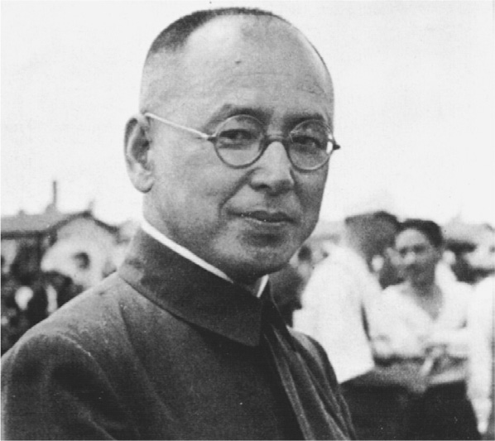

甘粕正彥　滿洲國建國後晉升民政部警務司長，也曾任滿洲國協和會總務部長。

## 年輕時的「妖怪」與獨裁者

### ◎前所未有混亂下的「全面性危機時代」

被揶揄為「妖怪」及令人畏懼的獨裁者，岸信介與朴正熙兩人分別在昭和時期與解放後的韓國留下了難以抹滅的印記。他們也不時將自己的理念傳達給兩國的人民。然而，雖說是「妖怪」與獨裁者，他們無疑也是「時勢造英雄」的時代寵兒。從此一觀點來看，其實他們也徹底地染上了該時代的色彩。

一九二〇年代到三〇年代，宛如打翻的油漆桶一般，是一個所謂「全面性危機的時代」，他們都染上了強烈的時代色彩。套句危機政治學、憲法學者卡爾．施米特（Carl Schmitt）的話，這是「例外狀態」常態化的時代，也是前所未有的混亂時代。

岸信介進入東京帝國大學京就讀是在一九一七年（大正六年），這一年不但爆發俄國革命，朴正熙也誕生於殖民地朝鮮的貧窮村落中。當岸信介以商工省幹練官僚之姿於三〇年代初期嶄露頭角，日本則是經歷了「滿洲事變」（九一八事變）、滿洲帝國成立，並將殖民地納入戰時體制，帝國日本彷彿被附身般，一股腦兒地走上了通往戰爭的道路。朴正熙正好恰恰與岸信介相反，這時不過是貧窮殖民地中的一名青年，正度過多愁善感的青春期。之後朴正熙畢業於師範學校，擔任初級學校初期教師，之後進入滿洲國陸軍軍官學校，最後以滿洲國軍中尉的身分迎接了日本戰敗。

對懷抱著雄心壯志、卻苦於無處發揮的殖民地青年而言，滿洲無疑是一處讓人出人頭地的新天地。另一方面，有著滿腔熱血想要改革現狀的菁英官僚，則視滿洲國為實現建立理想國家的最佳「實驗場」。

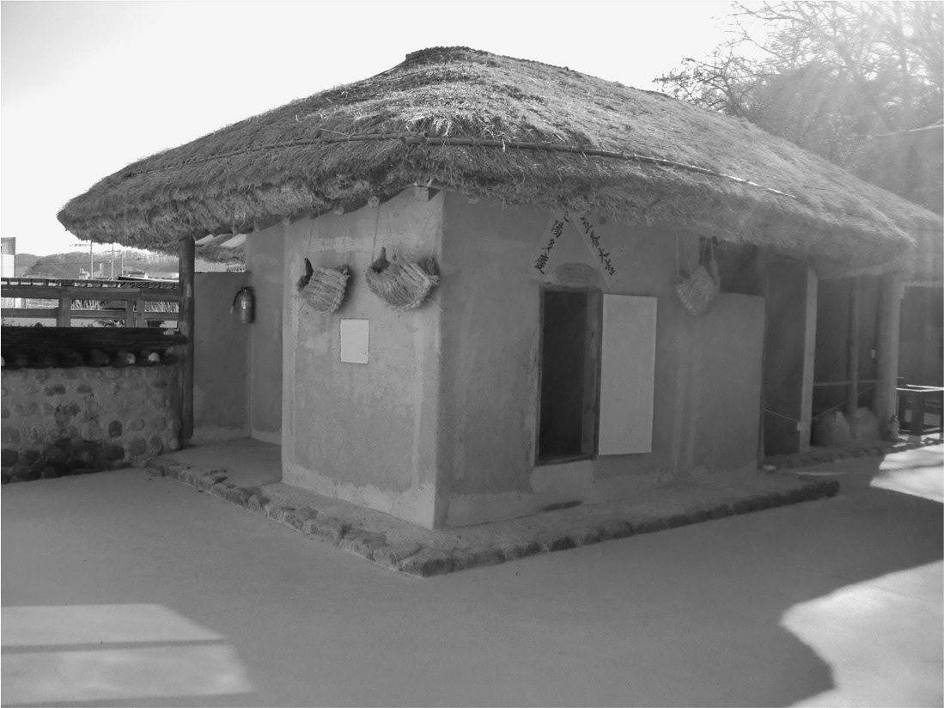

朴正熙故居

### ◎著迷於國家改造運動

那是一個到處發生血腥的恐怖攻擊、不斷上演殘忍的殺戮、毫不掩飾的暴力肆意亂舞的時代；同時卻也緊抓住了每位抱有建設理想國度夢想的青年的目光。如果這便是年輕的岸信介與朴正熙所屬的時代，那麼，終生留在他們身上無法消去的時代印記，又將會是什麼呢？

答案應該是「足以被劃為世界上最重大歷史事件的歐戰爆發」及其帶來激烈變化的結果。岸信介在滿洲國所進行的計劃性、統制性經濟政策，無疑帶來了深遠影響。借用大川周明所言，前所未有的世界戰爭造成了經濟上資本主義的急速發展，同時隨之而來的社會問題日益顯著，社會運動逐漸抬頭，並威脅到國家存亡的問題，因而進入了全新的時代。

其中最讓大川等人備感衝擊的，是俄國革命後第二年頻頻發生的「一九一八年米騷動」。正當日本打算參與西伯利亞干涉戰爭之際，因米價過度漲揚，導致全國各地引發多起暴動，成為動搖日本國家根本的重大事件；再加上第一次世界大戰後，民主思潮、馬克思主義紛紛抬頭，帝國日本正經歷一場從未體驗過的空前危機。

同時，洶湧的怒濤也從外部逼近。「伴隨世界大戰，俄國爆發共產主義革命、德奧兩帝國的崩解、西班牙革命、義大利法西斯獨裁等等，社會改革的風氣瞬間在世界各地興起，吊詭地不得不讓人承認，這是一個文化百花齊放的改革運動時代」（《五一五事件調書》）。尤有甚者，之後發生了震撼殖民地帝國的「三一獨立運動」、以北京大學為中心的「五四運動」等，帝國日本的腳步彷彿也被大戰後的「洶湧怒濤」逼得節節後退。在此國家內外上下都劇烈動搖之際，改革運動以全新的裝扮登場，連同「昭和維新」興起的「亞洲主義」對外擴張風氣也開始席捲日本。

以大川周明、滿川龜太郎、北一輝三大巨頭為首的猶存社，可謂擔負此一改革運動的特異團體之一。猶存社與黑龍會（頭山滿、內田良平等人）、經綸學盟（上杉慎吾、高畠素之等人），並列為右翼運動三大潮流。它的名字與鹿子木員信、安岡正篤、笠木良明等人連在一起，成為培育國家改革、昭和維新人員的大本營。

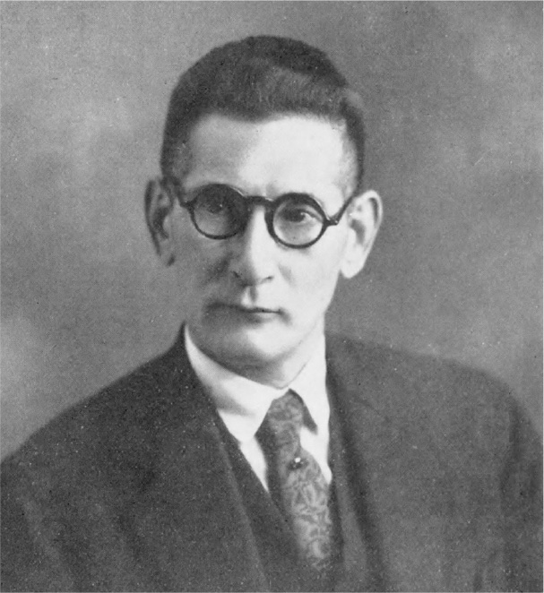

大川周明　主張亞洲主義，以猶存社的推動改造運動。

這段時間的岸信介，正是視吉田松陰「『君臣一體』皇國思想」為國家思想核心，同時又形塑「長州維新風格」的人格，並對「符合家世的飛黃騰達」有著強烈信念的帝國大學學生。猶存社有關創新國家改革與亞洲主義式口號，對他而言彷彿具有超強的吸引力，令他深深著迷。

### ◎與「魔王」北一輝命運的邂逅

在帝國大學鼓吹神聖國粹主義的上杉慎吉，一直是岸信介心目中的恩師；而北一輝則讓沉迷於天皇絕對主義的岸信介更加無法自拔。他自言：「宛如瞬間綻放出來的煙火一般，雖然僅只一次，卻留下了非常深刻的印象，那便是北一輝」。北一輝可謂是始終都刻劃在岸信介的腦海中，直至人生盡頭都依然活在心中的昭和維新的革命先鋒。

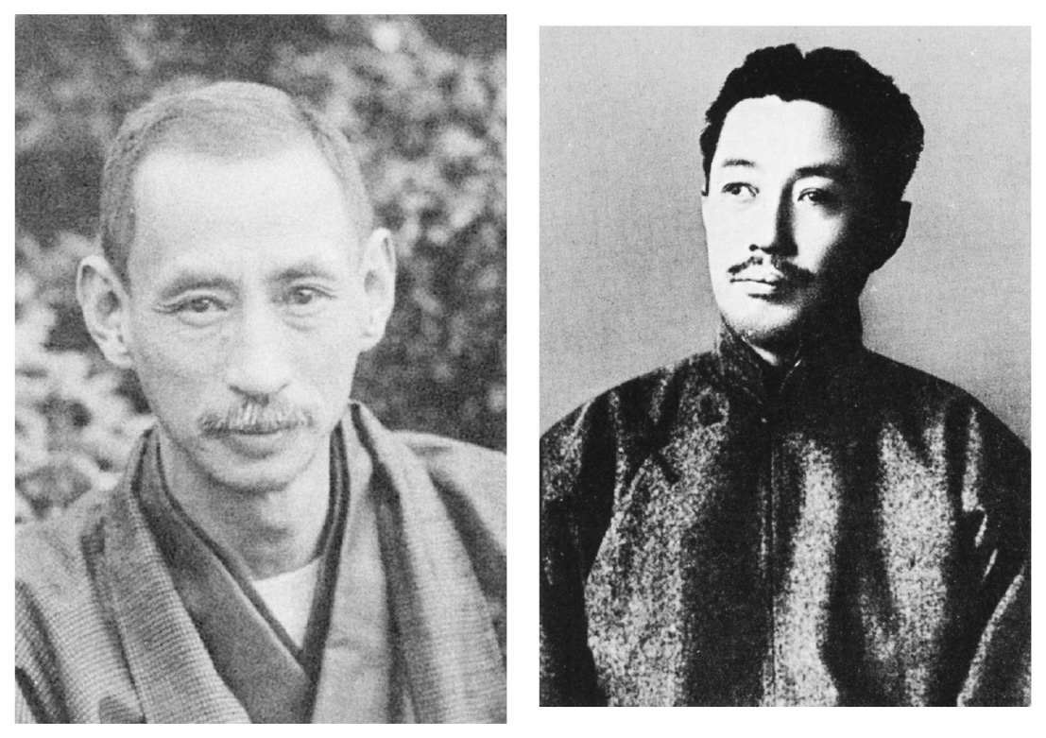

左：上杉慎吉　以國家主義憲法學者身分，對天皇機關說加以批判。  
 右：北一輝　主張透過政變改革國家，影響了行動派的將校們，被判為「二二六事件」的首謀者，遭到處刑。

被稱為「魔王」的北一輝究竟做了什麼，能讓年輕的岸信介如此著迷呢？對於之後孕育出改革官僚領袖的岸信介，北一輝可說擔任了「產婆」角色，是具有決定性的影響。

這時，上杉慎吾及其率領的興國同志會，因指稱東大助教授森戶辰男的論文是在宣揚危險思想，進而彈劾森戶，迫使其停職，爆發所謂的「森戶事件」（一九二〇年）。對頭腦聰敏機靈的帝大生岸信介而言，上杉等人抱持的狂熱國粹主義，讓岸信介感到強烈的格格不入。正當他不滿於這些不斷採取極右派式的行動排除森戶之際，他在猶存社與「魔王」命運性地邂逅了。

岸信介宣稱曾徹夜抄寫北一輝的《國家改造案原理大綱》，該法案被視為超國家主義的聖經，彷彿明示社會改革，乃至國家改革的方向。岸信介曾如此回顧：「《日本改造法案》最初以身為社會主義者的北一輝的國家社會主義式思考為核心，與我國國體的重大改革相互連結，這與我當時的想法極為接近，同時也提出了相當具有組織性、具體性的執行方法」。

很明顯地，北一輝充滿獨創性的日本改革遠景，緊緊抓住了這位日後改革官僚領袖岸信介的思想與情緒，帶有迷人的魔力。

若將改革官僚集團視為一個世代的代表，這些人與岸信介大多是在第一次世界大戰後到大正末期畢業自帝國大學，學生時期並在新人會[1]和共產主義的全盛時期裡度過。

改革官僚之中，最富盛名的星野直樹於一九一七年（大正六年）大學畢業；岸信介畢業於一九二〇年（大正九年）；以電力國策要綱私案[2]聞名的奧村喜和男畢業於一九二五年（大正十四年）；美濃部洋次、迫水久常等人則是一九二六年（大正十五年）畢業。

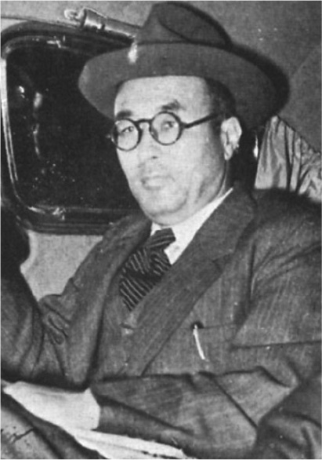

星野直樹　曾任職滿洲國國務院總務長官、第二次近衛內閣務相、企劃院總裁、東條內閣書記官長等。

他們以企劃院為根據地，與軍部幕僚階層相互連結，打算改造日本成為高度國防國家。這群改革官僚集團的共通點，便在於他們是成長於「已成為普遍風潮的馬克思列寧主義式的社會科學之影響下」。也因此，他們已不再滿足於明治以來的傳統國體思想及神聖國粹主義，或像是蓑田胸喜[3]式的「觀念右翼」思想了。

### ◎震撼靈魂的國家社會主義構想

這些官僚具備「以社會科學觀點分析歷史與時代的素養」，熟悉處理世界規模「全面性危機」，即「整體機制掌握主義」的宏觀思考模式。換言之，對他們來說，掌握每個獨立的個人、在各自法則下運作的社會結構、機制，進行技術工程式的指導，才是解決全面性危機的新政治作法。

多年後，以「反共鬥士」之姿聲名遠播的岸信介，多次否認自己曾傾心於馬克思主義或共產主義，不過他對於北一輝的《法案》則表示贊同，這應可視為年輕的他對於「整體機制掌握主義」式思考有所共鳴才是。在解除「魔王」的封印後，岸信介開始走向與社會主義背道而馳的道路。當然，即便是社會主義也一樣具有所謂國家社會主義的「魔物」。

北一輝的《法案》之所以為岸信介帶來了震撼性靈魂的衝擊，是因為北一輝首次將日本的國家改革與「亞洲經綸」相互連結起來。對岸信介而言，後者的「亞洲經綸」之後透過大川周明的大亞洲主義而充實了內涵。這一套將國家改革與對外擴張論一體化的國家社會主義構想，深深地衝擊了岸信介。

北一輝的《法案》還有一項獨特的地方：他否定了全面性的國體論，將天皇的存在根據近代性的國家哲學上來理解。另一方面，則將人民從臣民的枷鎖之中解放，轉換為近代性的「國族」。就這樣，北一輝將《帝國憲法》中所定，天皇擁有主權、國民為其統治對象，即「天皇之國民」的形式，逆轉為人民與天皇同為國家最高機關，也就是「國民之天皇」，並試圖據此結論來成為新式的統治原理。

而讓北一輝成為「魔王」的，正是此《法案》。它宛若成為「暴力福音」的聖經，企圖以「基於天皇大權，人民的直接行動便是透過恐怖攻擊進行軍事政變」，來改革國家。

北一輝如此充滿獨創性、且具體的國家改革計劃，是身處大學內學院派的岸信介所難以想像的，無疑也讓他首次喚醒「整體機制性把握主義」的思考模式，來掌握時代與整體社會的想法。

話雖如此，岸信介並不具有那些受到北一輝的鼓吹、奮不顧身參與武裝政變的青年將校之志氣，也與昭和初期的恐怖分子先鋒——朝日平悟、中岡艮一等——「半途而廢的知識分子」們帶有的感傷主義式浪漫情懷無緣。他的頭腦總是冷靜清晰，且幾近膽小而慎重無比。與他們不同，岸信介投身進入到國家權力核心的官僚機構中，選擇了「能動性地參加龐大戰爭國家（warfare state）之目標」、「創造性技術者」的道路。

從某種角度上來説，岸信介是北一輝、大川周明、鹿子木員信等人忠實的「使徒」。然而，卻跟這些超國家主義的「教父」們不同的是，他轉身成為改造、管理國家機構的技術政治專家及領導者。

### ◎對比性的出生與沒落的家庭

那麼，朴正熙又是怎樣的情況呢？岸信介身為擁有高度社經地位的世家佐藤一族，成長在良好的環境中，畢業於帝國大學，更成為少壯青年官僚，穩妥地走在帝國的菁英道路上。相較起來，朴正熙的青少年時代則是被晦暗的氣息所包圍著，誕生在殖民地朝鮮貧瘠的村落裡，不受任何人重視。朴正熙的成長歷程恰巧與岸信介成為鮮明對比。

朴正熙的父母生有五男二女，他排行老么，是母親白南義在四十多歲時所生。羞於老來懷孕的母親甚至一度想要拿掉肚中的朴正熙。父親朴成彬曾通過武科（朝鮮王朝武官選拔）的考試，因參加一八九四年的東學農民運動而遭報復，致使家道中落，加上染有酗酒惡習，經濟上無力支持家庭。之後，朴正熙擔任聞慶普通學校的教師，朴成彬還多次向兒子要錢。對朴正熙而言，父親絕不是令人尊敬的存在。

因此，岸信介與朴正熙兩人之間，可謂有著天和地的差別。

在多愁善感的青少年時期，朴正熙毫無疑問地便對貧困、懶散、無力及事大主義等深具強烈厭惡感。刻劃在後來獨裁者心中的，是對殖民地——特別是其中貧困農村生活裡的屈辱、悲哀及辛酸。軍事政變後成為國家重建最高會議議長的朴正熙曾提出「韓民族應走之路」，多次強調要「脫離貧困」。也因此，他清算了過去民族歷史上的「負面遺產」與「日帝殖民特質」，企圖確立以人民革命來重建社會，確定「國民之道」。這是指揮政變的「革命性」軍人所留下的訊息。

### ◎滿洲是出人頭地的新天地

然而，出生於一九一七年（大正六年）、日本戰敗時才滿二十八歲的朴正熙，無庸置疑是深受日本帝國影響所成長的世代。

一九三〇年代，隨著第二次朝鮮教育令與京城帝國大學的設立、普成專門學校及延禧專門學校的擴建等，正值青春期的此一世代，相對地多出了許多得以翻身的機會。而滿洲正是最吸引這些殖民地青年前往的「新天地」、「東洋的黃金鄉」。如此說來，朴正熙可謂正是繼承了「日帝殖民地特質」的世代。但即便如此，或許該說正因為如此，他才必須不斷地提高聲量，大聲疾呼「清算」這些「日帝之流」吧。

那麼，滿洲究竟有什麼吸引了青年朴正熙呢？

朴正熙在青年時進入肩負殖民地教育工作的大邱師範學校就讀，恰好正是在滿洲帝國誕生之年；接著日中戰爭爆發的那一年，朴則擔任聞慶普通學校的「訓導（初級教師）」；太平洋戰爭爆發的前一年，他進入新京（今長春）的滿洲國陸軍軍官學校，隔年更名高木正雄（其後改為岡本實）。

顯而易見地，朴正熙正是在三〇年代到四〇年代總力戰體制時期的「內鮮一體」[4]與「鮮滿一心」口號下，成功轉換為「帝國性主體」的典型殖民地青年。

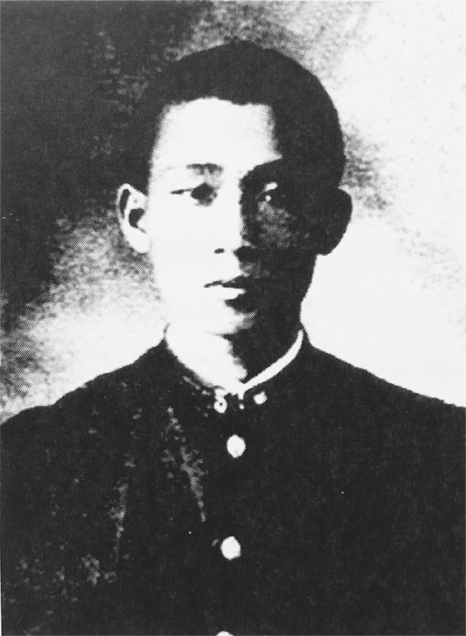

朴正熙　大邱師範學校時代。

關於滿洲國建立後，帶給殖民地朝鮮內部的「滿洲風潮」之事，本書會再後述。日中戰爭爆發後，青年朴正熙對滿洲充滿了「德州式的熱情」，洋溢著「中國版黃金鄉」的心態，認為那裡是出人頭地的新世界。

實際上，青年朴正熙在師範學校擔任初級教師時並不起眼，直到進入滿洲國陸軍軍官學校就讀後，他才以優秀成績畢業，並在畢業典禮上代表朗誦畢業詞，更從滿洲國皇帝溥儀手中獲贈金錶，轉變成為一位軍人。

### ◎從陸軍士官學校到討伐八路軍

一九三九年（昭和十四年），朝鮮總督南次郎在「國民精神總動員役員董事總會」上頒布：「在滿洲的內鮮人身為大日本帝國之臣民，同時基於滿洲建國之民族協和宗旨，也是滿洲國之人民」。朝鮮人不但是「滿洲國人民」，也是「日本帝國臣民」，南次郎自豪地在滿洲國確立了「內鮮一體」的原則。彷彿是在呼應此一規定，滿洲國在同年公布了「陸軍軍官學校令」與「陸軍軍官學校規章」，廢止了奉天（今瀋陽）的滿洲國中央陸軍訓練處（奉天軍官學校），於新京設立了四年制的軍官學校，被稱為新京軍官學校。

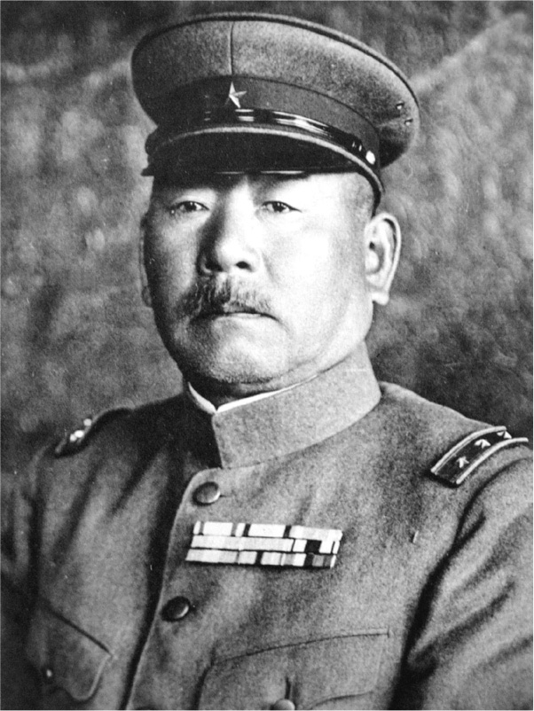

南次郎　曾任陸軍大將、陸相、關東軍司令官、朝鮮總督等要職。

太平洋戰爭爆發後的隔年，朴正熙以優秀成績畢業於新京軍官學校，不久後轉入日本陸軍士官學校就讀，經過為期二年的本科教育後，被分配至第五軍管區旗下的步兵第八團，屯駐於華北地區熱河省半壁山，負責討伐中國國民革命軍第八路軍第十七軍團。此時約為日本戰敗（解放）的前一年。

一路爬上中尉之職的朴正熙，又是怎麼迎接敗戰的？之後又如何以一位前滿洲國軍出身之人，在韓國軍創軍之際擔任核心角色？此一過程容後詳述。而這時恰好也是「帝國的鬼胎」們將冷戰視為絕佳機運，以反共之名來尋求復活，並進入分裂國家韓國核心的過程。這對於成為「戰犯」的岸信介而言，此時正是從美蘇對立與冷戰幽禁的日子之中解放的「良機」。至於對朴正熙來說，冷戰與分裂則是消除「親日派軍人」暗黑歷史過去的「僥倖」。

就這樣，朴正熙的忠誠從對於日本帝國而轉移至分裂國家，並積極地投入於激烈的生存鬥爭中。在滿洲國軍之中，一方面要跟日本人、滿洲人（中國人）競爭，另一方面則要討伐東北抗日聯軍與八路軍；在這樣的環境下，朴正熙為求生存與出人頭地，學會了以果敢行動力與政治性的處世之道。「權力來自槍口」的虛無主義之心，與對政敵強烈的敵對態度，以及即便在激烈的反彈下依然為所欲為地揮灑其軍政統治手腕，造就了此一「獨裁者」。而其根基，無疑地來自於滿洲國時期軍人的嚴苛體驗。

1. 新人會：存在於一九一八至一九二九年間，以東京帝大為中心的學生運動團體。前期以基於人道、社會主義的啟蒙活動為中心，後期則逐漸轉變為共產主義運動團體。 
2. 電力國策要綱私案：此案主張以「民有國營」的方式來管理電力，被視為是日本統制經濟的一大創舉。 
3. 蓑田胸喜：慶應大學教師，在天皇機關說事件等迫害言論自由的活動中相當活躍，被視為是右派和軍部的打手，戰後自殺身亡。 
4. 內鮮一體：「朝」即為「朝鮮人」，「內」指的是「內地人」，亦即出身日本本土的本國人。 

# 第二章 在帝國的夾縫中

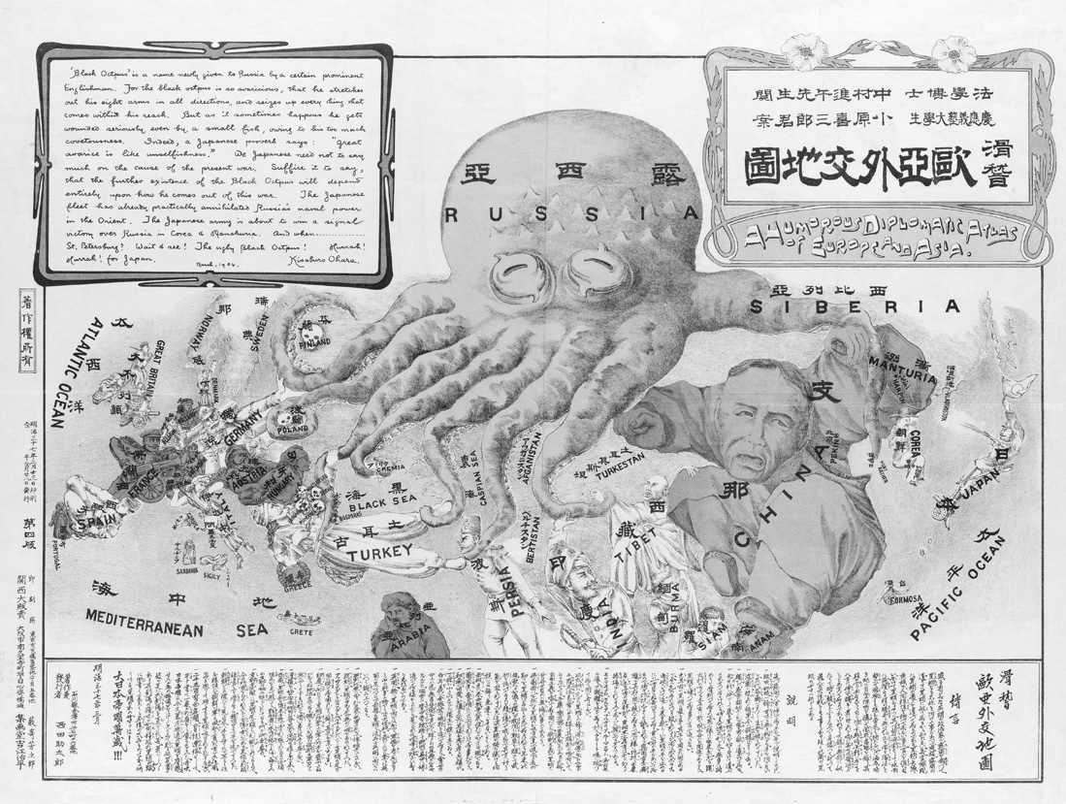

日俄戰爭海報　在日俄戰爭期間，由日本慶應大學的學生製作的宣傳反俄思想的政治漫畫。

## 走向滿鮮一體之路

### ◎「守住滿蒙生命線」

作為日本帝國的「特殊權益」之地，中國東北四省（吉林省、黑龍江省、奉天省［今遼寧省］、熱河特別區）在日本國民的口中，猶如「聖地」一般被廣為歌頌，且絕非突如其來。每當談到「滿蒙問題」時，宛若起手式般、最膾炙人口的說法不是「十萬的生靈、二十億的國幣」，就是「明治大帝的偉業」。

因為滿洲與日本帝國有著相連的利害關係，也被稱作「特殊權益」。殖民政策學者矢內原忠雄在「滿洲問題」中有如下的說明：

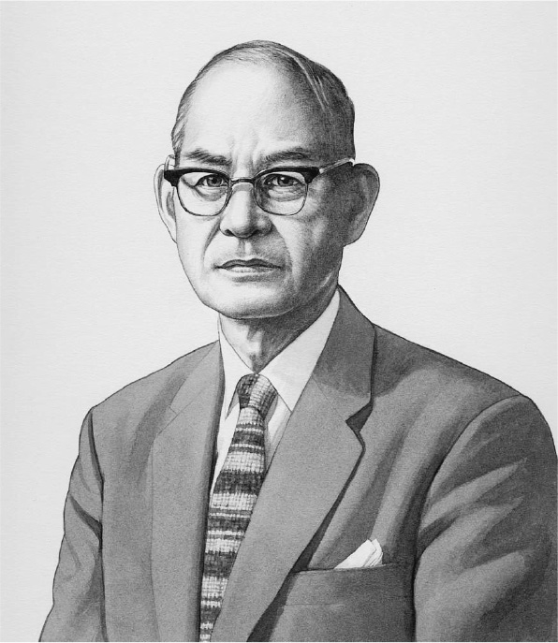

矢內原忠雄　著名殖民政策學研究者，其代表作《帝國主義下的台灣》因批判了日本的殖民地政策，而受到軍方側目。

特殊權益概念的建構包含以下三點：鄰接地區的重要性、相較於他國投入的龐大經濟性利益，以及期望取得政治性特殊地位等。這些都是自日俄戰爭以來，我國的傳統一貫主張。特別是近年來在全球不景氣的情況下，我國人民在經濟性、社會性的重建遇上重重困難，壓力具體展現在人口問題、農村人口過多等問題上。於是乎對歷史、地理上都處於鄰接位置的滿洲，不只保衛業已投資的權益，更是為了我國人民的發展，重新認識日本的獨占性是具有莫大意義的。就這樣，出現了「滿洲是帝國生命線」的口號，不僅限於個別條約上的權利、利益，連一般民眾也開始將滿洲視為我國的特殊權益。在這樣的社會氛圍下，擁護特殊權益的主張也膨脹到達頂點。

「日中間的各種條約、慣例上的利權、民族間的對立抗爭，再加上華盛頓體制（Washington System）的牽制，各種因素複雜交錯的滿蒙問題，宛如就是戈耳狄俄斯之結般棘手」（山室信一《滿洲國的實相與幻象》）。關東軍參謀石原莞爾等人提出的「滿蒙領有論」一語，道破了問題所在，他們進而發起了「滿洲事變」。這也是將人民意識從「消極地保衛權益」改變為「積極地促進『民族發展』」的決定性關鍵。

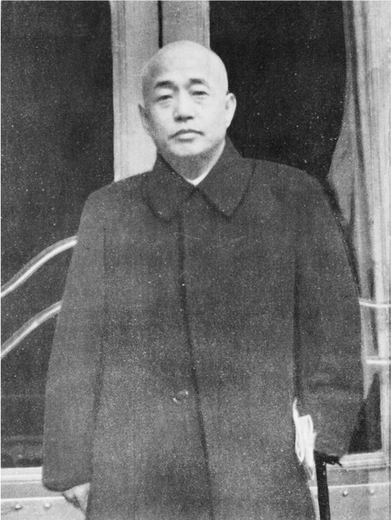

石原莞爾　關東軍參謀本部作戰部長。與坂桓征四郎等人一同發起「滿洲事變」。

以清晰的「帝國主義性質」行使武力，這樣的舉動突然之間讓鐘擺偏向了單邊，受到工業化洗禮的大眾媒體也開始熱烈鼓吹，煽動著民眾，使得社會上下全面地熱烈支持。如今在帝國內形成一種流行，成為大眾媒體最關注的議題。於是報紙、廣播、書籍、雜誌到電影、唱片等，開始大量、全面，不斷反覆地宣揚「守護滿蒙生命線」的口號。

「生命線」一詞源自當時擔任外務大臣的松岡洋右——亦即岸信介的叔父，於一九三一年一月於議會演說時使用的詞語。此言一出，立即抓住了好戰愛國主義者們的心，成為流行語。其中，讓人聯想到「日本與滿洲國有機性結合」的「魔法咒語」，一時之間膾炙人口。

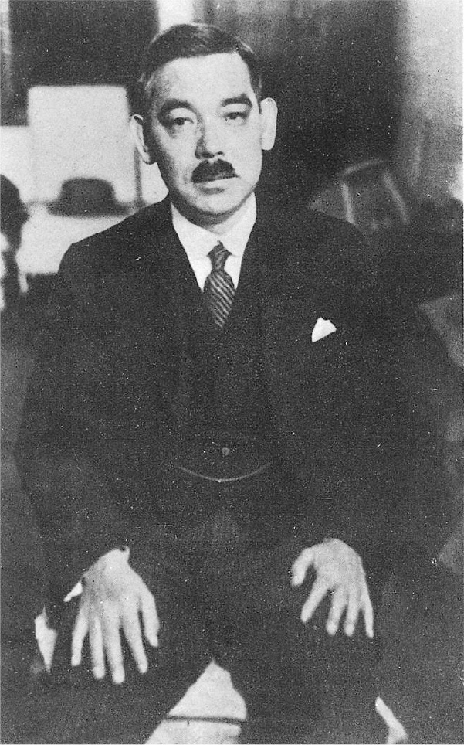

松岡洋右　擔任國際聯盟總會首席總理時，為抗議否認滿洲國的表決憤而退席。曾擔任滿鐵總裁、外相等。

### ◎促使「帝國日本」誕生的日俄戰爭

「生命線」口號可謂三〇年代帝國新神話形成之際最具魅力的一句話。它有別於以往，將新要素融入古老的故事中，成為重構帝國意識型態最恰當的樑柱，同時也以「王道樂土」來描繪滿洲國。

換言之，「生命線」除了是「伴隨巨大共鳴之隱喻」，也具有「喚起對帝國過去的公共記憶，同時對現今的經濟不安定也有相當的效果」。如此「將滿洲建構為生命線，不僅連結了過去與現在，也在既有的帝國意識型態上，融入了嶄新的構圖」（Louise Young《総動員帝国》）。

想當然爾，所謂「帝國過去的公共記憶」，指的便是為了滿洲而犧牲的「十萬的生靈、二十億的國幣」。這意味著日俄戰爭如同前述矢內原忠雄的主張，「特殊權益」確實是形成民意的關鍵影響因素。對這場戰爭的集體記憶，讓日本國民將帝國視為國族認同的一部分，並歌頌此一光榮事蹟，成為全民想像共同體的基礎。

在岸信介的心目中，這樣的帝國形象是難以抹滅、持續深植於內心的，這點從他對幼年時期的回顧便可略知一二：

關於明治三十七年至三十八年的日俄戰役，我有許許多多的回憶。其中印象最深刻的，便是三十八年一月一日攻陷旅順。家家戶戶都豎起國旗，岸田區的新年慶祝活動也在田裡插上旗竿升起萬國旗。連我們小學生，也列隊參加了戰死者的葬禮，當時大家都拿到了紅豆麵包或甜饅頭。恢復和平之後，面對著身上別有勳章、從軍徽章等凱旋歸來的軍人們，我們也是大聲呼喊著萬歲，熱烈地迎接他們。（岸信介等《私の履歴書——保守政権の担い手）

岸信介的回顧無疑只是極為普通、隨處可見的鄉間景致。日俄戰爭後，不論男女老少，所有國民都將日本視為「帝國日本」。日本這個國家的存亡，取決於「帝國的占領」，人們開始相信日本是為了自衛而向外擴大領土。這也是山縣有朋在明治二十三年為了「東洋攻略」而提倡守護「主權線」（領土）、訴求保衛「利益線」的「外交政略論」所延伸出來的看法。

### ◎滿洲——帝國擴張的前線

在首次舉辦的帝國議會施政方針演說中，山縣有朋斷言：「朝鮮即為我國利益線之焦點所在。」故日俄戰爭實際上只是日本與俄國為支配韓國而進行的爭戰。

然而奇妙的，日本在日俄戰爭結束以後，「忘卻了獲取韓國成為殖民地的戰果」，「在一九三〇年代，不論是個人的看法還是國家的見解，都將滿洲視為過去不計其數的犧牲所換來的唯一報酬」。（Louise Young《総動員帝国》）

套句山縣有朋的話，殖民地朝鮮實際上是位於日本帝國的「主權線」上，而滿洲或「滿蒙」成為帝國擴張的前線，則被視為「生命線」與帝國最重要的事項。然後「攸關帝國安危」的「韓國」（《宣戰詔敕》［露國ニ対スル宣戦ノ詔敕］），與滿洲合而為一成「滿鮮」，被置於更寬廣的帝國空間之中。

像朴正熙這樣的青年們，之後從「被統治民族」轉變為「帝國主體」，並將自身的發展與夢想託付於滿洲，也都被視為帝國日本同心圓擴張所帶來的「恩惠」。

然而，由於萬寶山事件（間接導致「滿洲事變」），加上在滿朝鮮人的貧困與流離失所、還有比被蔑稱「東洋鬼子」（日本人）更低賤的「二鬼子」等稱呼，在在表現出這些殖民地民眾的矛盾處境。而在帝國的夾縫中呻吟、存在的在滿朝鮮人，正是透露出「內鮮一體」與「五族協和」之虛幻及真實交錯的複雜歷史。若不認真面對這群「滿洲國的重要組成分子」——在滿朝鮮人，可以說是絕對無法勾勒出滿洲國的輪廓。

即便如此，大多數的帝國臣民（日本人）將殖民地朝鮮、滿洲甚至「滿蒙」視為「生命線」，記憶與遺忘相隨，就這麼維持下去。再也沒有比「滿鮮」更能述說此一深具兩面性的想像地理（imaginative geography）之地了。

### ◎從風土旅遊誌到商業書都是「滿韓」風潮

其實所謂「地理的空間」，並非穩固不變的實體，大概都是透過發現、想像、創造出來的概念。在二十世紀初期，由於日清戰爭（甲午戰爭）勝利，新興帝國的眼光自朝鮮半島擴展到滿洲，進而創出了地理性的表象「滿鮮」。而造成此一現象的決定性關鍵因素，則是日俄戰爭。該場戰役前後，以地理空間「滿韓」為主相關的各類商業用書、入門書、旅遊導覽手冊、風土旅遊誌與歷史書籍等，便如雨後春筍般地紛紛問世。大多數的日本臣民也逐漸相信國家的存亡，都繫於帝國的領地之上了。

光是日俄戰爭前後，就出版了《時事新報滿韓地圖》、《黑龍會編纂滿韓新圖》、《日滿韓三國地圖》、《日俄滿韓新地圖》、《實測走遍滿韓大地圖》、《最新世界大地圖（附滿韓戰局地圖）》，以及《最新滿韓地圖》、《新撰滿韓全圖》、《滿韓全圖》、《小學樺太滿韓地理》、《滿韓大地圖》等。不勝枚舉的地理誌、地理書籍之中，還刊載了與軍事戰略、作戰、行軍等關係密切的地形、地勢、氣象及人文、產業、物產等資訊，在日本掀起了空前絕後的「滿韓」熱潮。

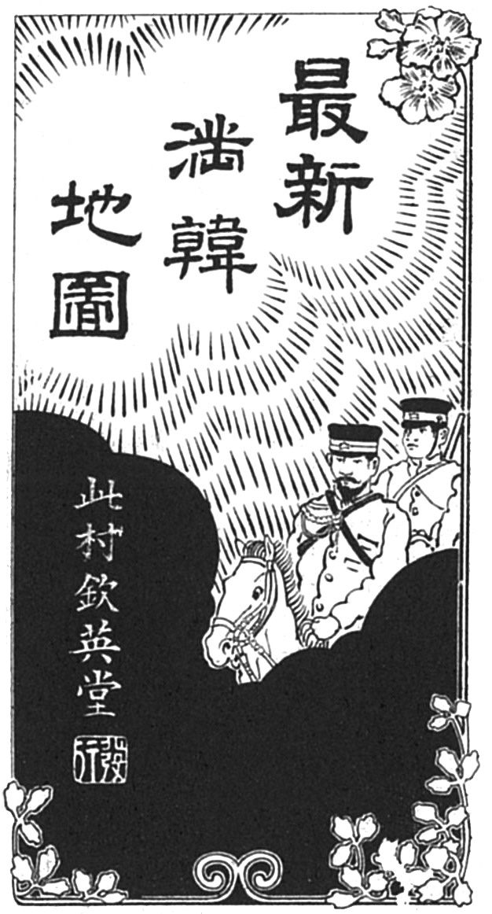

《最新滿韓地圖》封面　明治39年（1906）發行。

這些地政學的知識與資訊，透過「滿韓」納入領地的實際過程，助長了將帝國視為國族認同的全民共識。於是「滿韓」不再只是地政學的知識，而是成為深入對資源、物產及居民進行統治管理的「經營」對象。

眾多的商業用書、入門書、調查報告等，也都是此脈絡下的產物。從《韓國成功創業入門》、《韓國成功創業策略》、《韓國實業己見》、《推薦訪韓》、《韓國成功法》，到《滿韓蠶業調查事項報告書》、《滿韓開業己見》、《清韓視察復命書》、《最新調查滿韓之富源》、《滿韓實業報告書》等，不斷加深與遙遠土地的連結感。

### ◎喊出「滿韓經營之北進」的國防方針

這樣的趨勢，在一九〇七年（明治四十年）制定了《帝國國防方針》後氣勢更盛。於是更改「北守南進」政策，提倡「南北並進」的「國防方針」，明確地表示「擴張滿韓及沿海州[1]地區之日本權益」。此一「滿韓經營之北進」與「扶植亞洲南方之日本利權而南進」的「國防方針」之「基本方針」，內容如下：

擴張國權，增進國利民福，進而向世界多方面的經營。其中於明治三十七、八年戰役（引用者註：指日俄戰爭），犧牲幾萬與巨萬財貨，扶植了滿洲與韓國，並取得利權，逐漸向亞細亞南方及太平洋彼岸彰顯國力與發展民力。今後加倍的擴張，即為帝國施政之大方針。

如此國家戰略「國防方針」之轉變，隨著「日韓合併」（一九一〇年）後，更助長了民間將「滿鮮」視為統一地域的傾向。

例如以日俄戰爭為契機，朝鮮實業協會改名滿韓實業協會，其發行的官方刊物《朝鮮之實業》也跟著更名為《滿韓之實業》。主旨為「連結滿洲，讓韓國的富源開發更加豐富多元，朝鮮將轉變為滿韓、繼而成為東洋、繼而成為歐亞，終將化為時代的潮流」，開始積極促進「滿韓合併研究」。

與《帝國國防方針》同年發表的「滿韓合併研究」，可看到走向比「滿韓」朝向更大的「東洋」、「歐亞」的擴張之路與統一的地域概念。

數年以後，伴隨日韓合併，大韓帝國改為朝鮮，「滿韓」和「滿鮮」使得朝鮮與滿洲化為不可分割的一體。在這樣的既成事實下，以地理學及歷史學為基礎的「朝鮮史」於是誕生，再透過學會、媒體、記者及小說、遊記、旅行等各式各樣的體驗，成為帝國臣民日常意識之中膾炙人口的一部分。

### ◎白鳥庫吉、夏目漱石扮演的角色

由此觀點來看，以白鳥庫吉為核心所建立的東洋史學，具有決定性的重要意義。「如同往年英屬印度設立的東印度公司般，以國策設立的公司來進行殖民地經營，足以展現統治之實力與權威」。以此宗旨設立的滿鐵（南滿洲鐵道株式會社）的首任總裁後藤新平，便以滿鐵內部設置的「滿鮮歷史地理調查室」為根據地，將白鳥等人的「滿鮮」地理文化與歷史的研究成果——也就是東洋史學——成為連結「滿鮮」地理表象與帝國經營的工具。

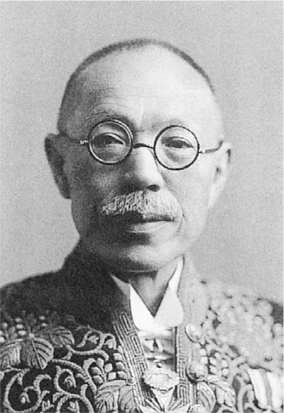

白鳥庫吉　確立近代東洋史學的關鍵人物。1904年，任職於東大新設立的東洋史學科教授。

白鳥庫吉對於後藤這樣的運用也有自覺，在日俄戰爭如火如荼之際，白鳥曾有如下闡述：

自己遊學歐洲時的經歷，讓我愈加有所感觸，認為東洋研究必須由東洋人率先進行，這樣的信念與日俱增。然而，實際狀況是：這樣的研究大多是跟隨西洋人的先行研究，沒有日本人可以著手之處。僅有一項研究尚未觸及之處，那便是現今戰爭勃發、亦造成戰爭動機之地，且即將納入日本勢力下的滿韓地區。……此一地區因戰爭衍生出嶄新的政治形勢，日本人必須從各個方面進行全面的學術研究才行。（《白鳥庫吉全集．第10巻》

由朝日新聞社引爆熱潮的「滿韓旅遊風潮」之「空前創舉」，也與這樣的「形勢」連成一氣。在媒體舉辦的「滿韓視察」活動中，也可赤裸裸地看到「滿韓」是如何成為「賭上國運」、「賭上民命」的「日本聖地」。「滿韓的港灣山野是我國忠勇海陸將士拋頭顱、灑熱血力拼而來，發揚帝國威武之地。在前往戰地遺跡弔慰忠魂的同時，也要視察皇威之無遠弗界」（《東京朝日新聞》一九〇六年六月二十二日）。

在《朝日新聞》上連載的夏目漱石遊記〈滿韓處處〉，也與這樣的「戰跡巡禮」風潮不無關係。在老友中村是公（滿鐵第二任總裁）的邀請下，夏目漱石造訪了旅順、大連、哈爾濱、長春、奉天（今瀋陽）等地，再從奉天前往平壤、京城（今首爾）、仁川、開城。寫下當地的見聞錄之際，他也融入自身記憶，隨心所欲介紹起帝國「聖地」的地區。由於夏目漱石的個人色彩太過強烈，稱不上是稱職的「帶路人」。然而，由之後成為國民作家的大文豪來進行這類遊記連載，這件事還是動搖了日本國民的情感，讓「滿鮮」的「想像地理」更加深植人心。

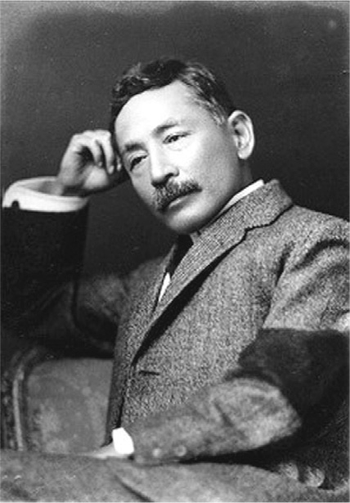

夏目漱石　日本著名大文豪。

之後在「滿洲事變」隔年，風靡一時的《滿洲行進曲》中寫道：「為了東洋的和平，我們即便犧牲性命也在所不惜，日本的生命線就在此，守護九千萬的同胞也守護滿洲」。日俄戰爭後經歷了二十五年的歲月，帝國統治的歷史之中孕育出這樣的思想。「滿韓」進而到「滿鮮」，正是日本的「生命線」；而「滿洲帝國」便是聳立在這樣「滿鮮」土壤上的「非官方殖民地」。

## 「亡國之民」的滿洲

### ◎實現殖民地青年夢想的黃金國度

山室信一將滿洲國的形象比喻為希臘神話中「獅頭、羊身、龍尾的怪物形象」，如果仿效這樣的比喻，在滿朝鮮人也與羅馬神話中擁有前後兩種不同面貌的神「雅努斯」有幾分相似。至少在滿洲國成立後，在滿朝鮮人始終在強制執行同化政策下的「正式殖民地」，以及表面上歌頌「五族協和」的「非正式殖民地」兩者間掙扎、搖擺，就像是東洋版的雅努斯。

如此被強加上去的面貌，其後隨著「內鮮一體」與「五族協和」的對立而更加明顯。從日韓合併以來實施同化政策、第一次世界大戰後全球掀起的民族自決潮流下所進行的滿洲侵略與統治，種種因素正不斷地相互牽制、相互角力。就這層意義來說，在滿朝鮮人可謂剛好位於帝國擴張之際、內部必然產生的矛盾與掙扎的癥結點上。

再者，讓在滿朝鮮人立場更加複雜化的，是持續侵略擴張的帝國日本，與想要透過恢復國權來統一國家的中國民族主義相互對立，而在滿朝鮮人剛好處在各方角力之間。因此，有朝鮮人加入以滿洲為據點的抗日武裝勢力，同時也有朝鮮人仿效間島朝鮮人特設部隊[2]那樣，加入討伐東北抗日聯軍。如同前述，朴正熙則是後者集團的一員。

當然，為數最多的還是普通的無名老百姓，他們大多是貧窮的耕農或是零售店老闆、都市的低層階級等。

岸信介前往滿洲國時，多數的在滿朝鮮人都還抱持著「期望從殖民地統治中解放」、「不願意被滿洲國組成的間島特設部隊給徵兵，同時又因為金日成等人的抗日運動而感到興奮不已」這樣的想法。然而另一方面，卻也出現「朝鮮青年為了追求社會階層的進步、尋求機會，紛紛前往滿洲」的現象（田中隆一《満州国と日本の帝国支配》）。在他們心中，滿洲是讓青年們脫離目前困苦現狀的「新天地」。實際上，苦於「種族歧視與生活困難」的青年們，他們的選擇只有回歸朝鮮半島、前往中國本土或流浪至更遙遠的東南亞，再不然就是「埋沒於滿洲都市的底層社會中」。

因此，在滿朝鮮人眼前的選項，其實只是徬徨於「已知的死地」（朝鮮）與「未知的死地」（滿洲）兩者之間罷了。

即便如此，滿洲還是被視為能實現出人頭地、夢想一攫千金的「東洋黃金鄉」，吸引了朝鮮有為青年們的目光。滿洲國不只是日本人的「新天地」和「理想國度」，相當諷刺地，也成為殖民地朝鮮人全新的天地。當然，即便在多方強制統治的情況之下，依然還是存在些許主體性的契機，吸引青年們前往。

那麼，擁有如同雅努斯般兩面性的在滿朝鮮人，他們是經歷了怎樣的歷史呢？高木正雄（朴正熙）正是生存在如此複雜歷史中的「鬼胎」。

### ◎以「對朝鮮人的統治權」為由踏足滿洲

朝鮮半島前往滿洲的移居狀況，大約可分成三個時期來說明。第一期為十九世紀中期至間島協約（一九〇九年）、日韓合併（一九一〇年）；第二期為日韓合併至一九三一年「滿洲事變」（九一八事變）、以及隔年的滿洲國建國，此一時期特別需要關注的是其中一九一九年「三一獨立運動」後，日本朝向「文化政治」政策的轉換，以及隔年發生的間島事件；第三期則是滿洲國建國（一九三二年）至日本戰敗（一九四五年）為止。日中戰爭的爆發，對在滿朝鮮人而言亦是一大轉機。

支撐著傀儡國家的基底，同時又游走於正式帝國管轄範圍之外的周邊地帶，朝鮮人與滿洲國、殖民地朝鮮、中國、俄國以及日本本土，都有多樣的連結關係，這也讓滿洲國的歷史留有複雜面貌。在與滿洲國的關係上，第一期可說明在滿朝鮮人的背景，於此只稍作提及；主要還是聚焦於第二期與第三期，以理解在滿朝鮮人的歷史。

早在十九世紀後半起，位於鴨綠江、豆滿江（圖們江）對岸的寬廣之地——滿洲，就已是朝鮮人越境逃離惡政、歉收、饑荒等困境的避難所了。相對地，清國對其王朝的發源之地，則視為「神聖」的「封禁之地」。然而，由於俄國的南下政策而簽定了《璦琿條約》（一八五八年）、《北京條約》（一八六〇年）等，且失去賓海邊疆州（烏蘇里江以東）地區後，清國感受到必須對抗俄國的壓力，決心加緊開發邊陲之地。

之後自一八七〇年代起，清朝逐漸解除了封禁政策，開始推行滿洲地區的開發，這也使中朝兩國的民族關係，開始複雜地相互交錯。

如同前述，日俄戰爭是促成「滿鮮一體」化的決定性關鍵，之後根據一九〇七年的《第一次日俄協約》（《日俄協定》），日本開始擴張其在南滿洲的影響力，間島的歸屬問題也因此浮上檯面，成為日中兩國的爭論點。此時已喪失外交權的大韓帝國，根本無法擔任交涉當事人，演變成為日中間的領土問題。對韓國統監府[3]而言，間島的開墾儘管是「由韓國人著手進行」，卻因為沒有「政府警官的保護」，而「淪為宛若奴僕的待遇」；另一方面「清國人」則是「占有原野宣稱成為地主，並將韓國人開墾的農作占為己有」（《統監府臨時間島派出所紀要》）。日韓合併後，這樣的情況更加顯著，日本政府不只對間島、東邊道，更以保護分散於滿洲全域的朝鮮人——也就是新帝國臣民為名目，不斷擴大勢力範圍，將朝鮮人視為帝國的「尖兵」。

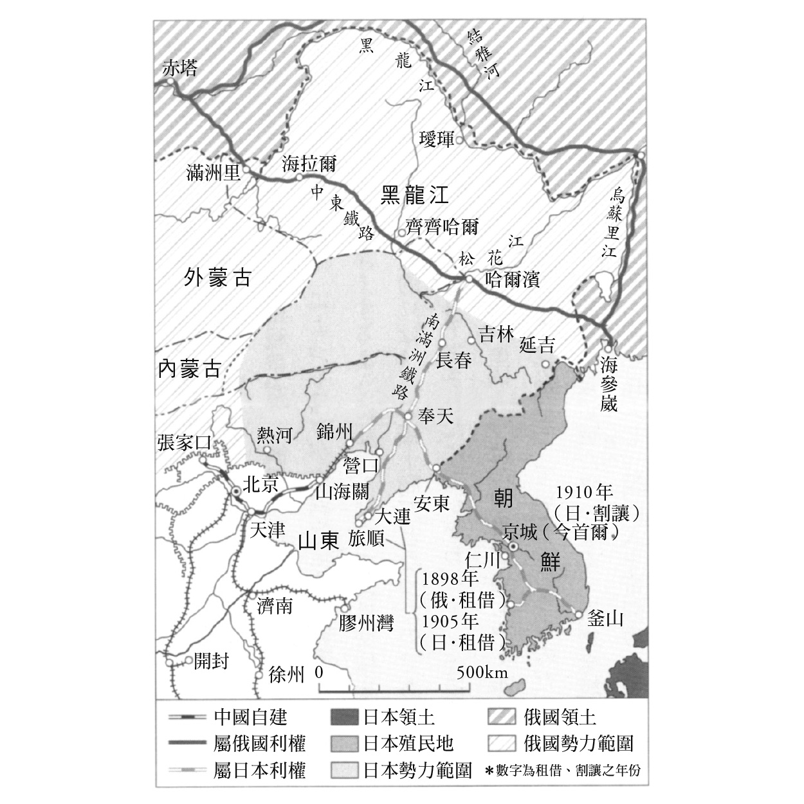

滿洲相關之日俄鐵路權益及勢力範圍

一九〇九年，日本與清國簽訂了《滿洲及間島相關日清協約》（又稱《圖們江中韓界務條款》、《間島協約》），清國將間島納入自身領土，另一方面日本則是取得了吉林─會寧間的鐵路建設權，以及安東─奉天鐵路（安奉線）的鐵路改建權等利權。至於對於朝鮮人的統治權上，則是在當地設置了領事館，紮實地建立起進軍滿洲的道路。

日韓合併後，朝鮮人成為新的帝國臣民，也讓日本對朝鮮的統治權更加強化、擴大，成為進軍滿洲的跳板。這是因為：日本的國籍法並不適用於殖民地朝鮮，所以在滿朝鮮人並沒有脫離國籍的問題。也因此，即便「韓國臣民任意取得他國國籍」，也不會因為「取得他國國籍，導致喪失韓國國籍」。這便是日本官方的立場。

日本帝國法制的基本架構，本是由帝國秩序與國際秩序、內地法制與外地法制等複雜交錯而成的混合物，原先並不具有一定的一貫性。特別是滿洲國成立後，這樣的法制與「內鮮一體」、「五族協和」的口號、理念相衝突時，又將在滿朝鮮人納入到戰時動員體制，在在凸顯帝國法制存在的基本矛盾，始終無法解決。於是乎，「帝國的法理秩序，不只是要對『同化』提出貢獻，更要成為新領地內部設立的民族性屬人法制與帝國外部領事裁判制度屬人法制的橋樑。在這樣的課題之下，進行了法制的重整重編」（淺野豐美、松田利彥編《植民地帝国日本の法的展開》）。

然而，在此重整過程中被納入體系的在滿朝鮮人，對中國來說卻是相當棘手的存在，也成為日中兩國的爭執與日俱增之因。無庸置疑地，在滿朝鮮人確實就是身處於複雜的日中關係的癥結點上。

### ◎讓抗日運動嚴重受挫的間島事件

在這樣的情況下，隨著第一次世界大戰後的劇烈變動，在滿朝鮮人也跟著被捲入到巨大變化的浪潮中。如同前述介紹，大川周明等人已察覺到此時正面臨前所未有的危機時代，民族運動逐漸抬頭，動搖了日本帝國的秩序骨幹。同一時期，俄國更在第一次世界大戰期間爆發革命，伴隨著這些「激進思想」的傳入，滿洲遂成為抗日運動的震央。

至於為何獨立運動會在滿洲日漸活躍，其背景在於「三一獨立運動」後，抗日勢力為了逃避政府的清算，便來到日本武力掃蕩無法直接觸及的滿洲活動。此外，加上在協約國聯軍出兵西伯利亞之際，沿海各州較其他地區更容易取得武器。在間島武裝抗爭所需的武器、彈藥，也都是與西伯利亞的激進派勢力攜手取得。從一九二〇年六月日本軍慘敗給洪範圖率領的獨立軍一事可知，朝鮮人武裝組織的勢力正不斷地增強。日本則是打算一一壓制住沿海州的獨立運動勢力後，便要轉向壓制滿洲的獨立運動。

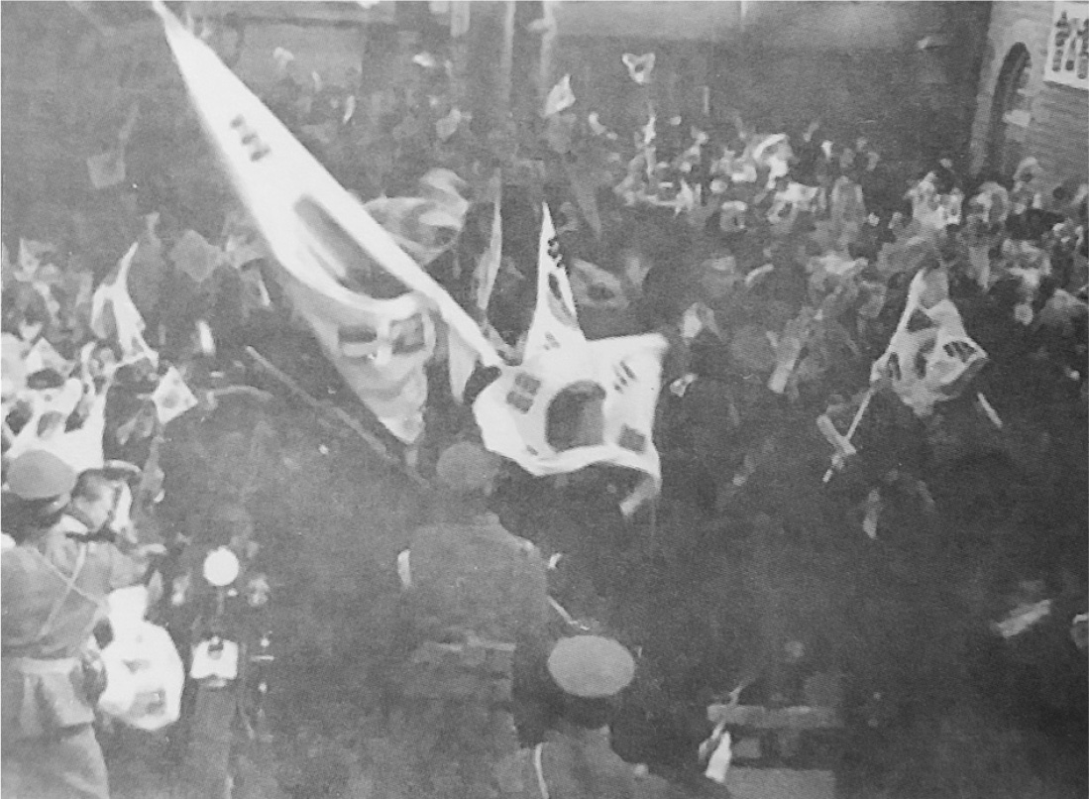

三一獨立運動

話雖如此，不同於可藉「西伯利亞出兵」這樣的好時機來打擊沿海州，要在滿洲投入大量軍隊武力壓制獨立軍並不容易。不過，既然滿洲與沿海州的獨立運動勢力已經連成一氣，日本當然也不能錯過「西伯利亞出兵」這個機會。於是，配合出兵西伯利亞的軍隊，日本對間島地區展開了「大討伐」，並以此為藉口，暗中製造了「琿春事件」。最後，日本想出了鎮壓間島獨立運動的方法，即從一九二〇年五月開始執行的「日中聯合討伐」。

日本要求張作霖交出奉天省內及間島地區的朝鮮獨立軍，但卻無獲得預期的成果，於是深感必須親自出兵：「抱持反日思想的朝鮮人等，自去年起將間島北部地區做為根據地，募集了數萬的壯丁組成具有組織性的軍隊，進行軍事訓練，並取得比俄國激進派更為精良的武器。若其勢力如此堅固，以現在當地的基層警力，絕對無法制伏，必須儘早取得中國政府的諒解，如能讓我方出動軍隊，勢必可一舉殲滅其根據地」。為此日本一面與中國交涉，一面著手進行出兵的準備。八月提出了「間島地區非法鮮人殲討計劃」，為軍隊出動的必要性進行各項準備措施（東尾和子〈琿春事件と間島出兵〉）。

同時，琿春的日本領事館分館於一九二〇年十月二日遭到「歹徒」襲擊而失火毀損，即所謂的「琿春事件」。日本主張事件是由「非法鮮人」主導，宣布出兵，接著日本軍隊便前往中國領土間島，進行武裝鎮壓。「討伐」一直持續進行到隔年五月，共有數千名朝鮮人犧牲，建築、農作也受到莫大損壞。雖然在青山里金佐鎮部隊（北路軍政署）與洪範圖部隊（大韓獨立軍）的聯合部隊打擊日本軍，取得戰果，但兩方兵力的差異依然懸殊。當地稱為「庚申年大慘變」的「間島事件」，重挫了朝鮮人的抗日運動。

### ◎擔任侵略滿洲「尖兵」的朝鮮人

相反地，在日本看來，透過「間島事件」，「地方部落民[4]紛紛歸順日本，期盼受到日本之保護」，並認為日本成功地達成「給予關鍵的一擊，展示威信，令其崇生畏敬之情」。

之後，日本採取「文化政治」之綏靖政策，隨著「殖民地近代化」（colonial modernity）的發展，殖民地內也出現了為數不多的民族主義中產階級勢力、知識分子等階層。伴隨此等轉變，也讓從朝鮮半島移居滿洲的情況產生了變化。

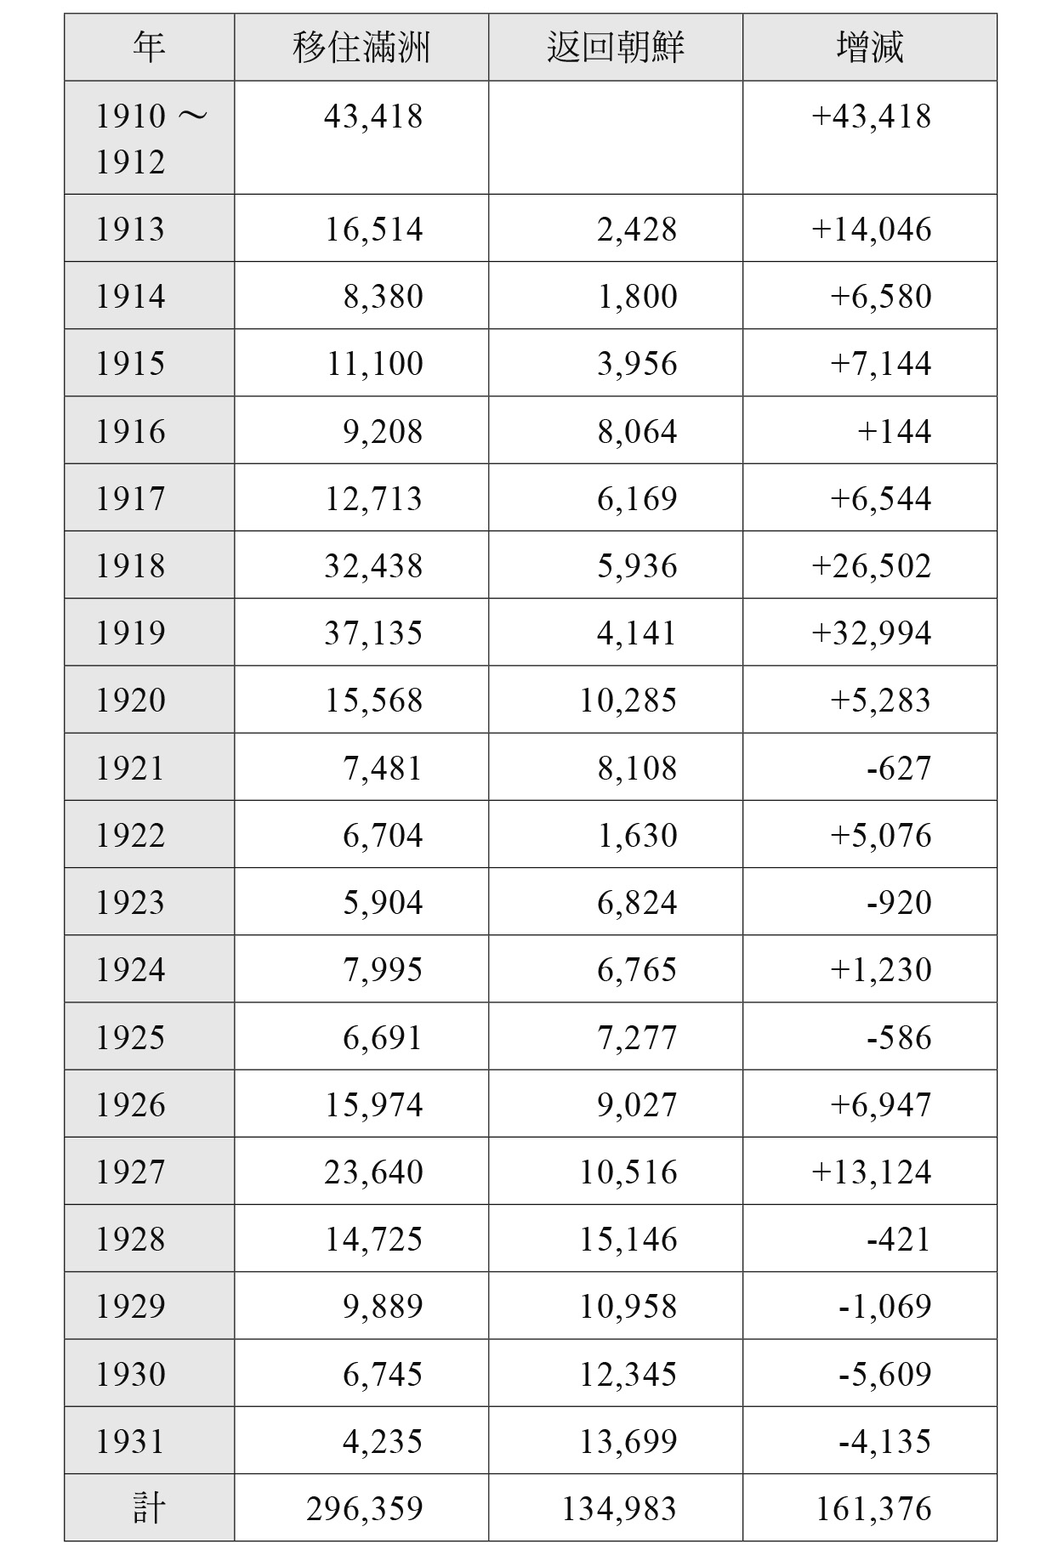

朝鮮向滿洲的移居者與滿洲向朝鮮的回歸者

由上面表格可知：自一九一〇年日韓合併，至一九三一年「滿洲事變」爆發為止，從朝鮮移居滿洲的移居者與自滿洲返回朝鮮的回歸者，雙方人數的增減情況。這是朝鮮總督府國境警察的官方統計數字（國際聯盟《リットン報告附属書》），可推測實際的移居者人數應該更多，不過還是可以藉此表格得悉各時期移居者的傾向及變化。

一九一〇年代，移居者持續增加。受到日俄戰爭後日本殖民地開發政策及日韓合併後正式實行土地調查等工作，朝鮮半島的殖民地化，遂與近代化土地系統劃上等號。殖民地土地政策採強制實行一物一主的排他性私有產權制度，並以劃一的登記制度來處理殖民地土地政策，排除了「賭地」（朝鮮傳統租地契約）農民等非完全所有者、大家族式的集團所有者等前近代性制度下主體性土地經營相關的殖民地居民。從東洋拓殖株式會社[5]的經營方針，可看出日本殖民地開發政策的具體作法：先培養出管理大規模土地的少數地主，再藉由支援這些地主進而順利地從朝鮮半島各農地進行開發與剝削。這樣的作法造成當地的小地主、佃農沒落，親日農業資本家抬頭，並使得殖民地與土地相關的階層產生了全面性的變化（鄭百秀《コロニアリズムの超克》）。

就這樣，「東拓的設立與鮮內土地收購等政策，促使南鮮農民移居滿洲，加上其他各種經濟因素及日韓合併等政治因素相互影響，致使增進了移居滿洲的人數」。東洋拓殖株式會社本以「殖民為最初的使命」，但日本移居殖民地的人數不如預期，並未成功；再加上從土地被東拓收購而離開原居住地的人數來看，「結果為了接納日本內地人一戶的移民，反而撤離了超過七戶的朝鮮農民」（滿洲帝國協和會中央本部調查部《国内に於ける鮮系国民実態》）。這樣的滿洲及沿海州移居情形，自日韓合併後始終沒有間斷過。

合併後為追求「避開日帝的統治，得以相對自由地生活」而前往滿洲的「政治不滿分子階層」為數眾多。這些移居者不只從地理位置相連的「北鮮」前來，「南鮮」居民也開始移居滿洲，逐漸走向「全國化」。特別是在一九一八年、一九一九年的移居者人數驟增，因為當時米價暴漲、土地調查事業告一段落，朝鮮農民的貧困業已結構化；另一方面，滿洲的移居者社會則漸趨安定，讓移居更具吸引力。此外，因《南滿蒙條約》[6]之故，日本在滿的影響力增強，有意無意間也使擔負日本侵略滿洲「尖兵」一角的朝鮮人，其移居始終熱絡。

### ◎駛向滿洲的棄民列車

一九一九年的「萬歲騷動」（三一獨立運動）「刺激了內外情勢，促使朝鮮人前進滿洲」，並產生了為數眾多的政治亡命者。後來製成的滿洲國協和會機密資料中，便回顧了此一「附和性渡航時代」的移居情況：

朝鮮內漫天紛飛的謠言，動搖了民眾；農村的經濟一落千丈，讓多數的農民跟著政治亡命者的腳步，日益不斷前往滿洲。他們受到這不可抗拒之推力，即便犧牲性命也要從這已知的死地（南鮮），前往未知的死地（滿洲）打拼。他們唱著帶有哀愁的阿里郎民謠，站在悲悽的立場遠離家鄉。（《国内に於ける鮮系国民実態》）

不論朝鮮還是滿洲，皆是「死地」。不過一九二〇年受到「間島事件」所影響，北間島、西間島等地的移居社會遭到破壞，移居者大量減少，回歸者倍增。隔年移居者更是大量減少，之後直到一九二五年，移居者的人數始終停滯。有人認為是由於一九二二年開放自由移往日本，等到一九二五年再度禁止前，這段期間有了新的移居地可供選擇之緣故。不過，移居日本的以朝鮮南部地區居民為主，而南部朝鮮人在滿洲移民中所占比例較低，可知這並非為造成滿洲移居人數減少的主因。

主要的原因，應該還是與朝鮮殖民地統治政策的轉變有關。政策上賦予空間讓合法的民族運動得以進行，如物產獎勵運動、農民運動、勞工運動等社會運動得以讓民族重建活動逐漸熱絡。然而，這一層微薄的希望不久後又再次被擊碎。一九二五年朝鮮共產黨才剛成立不久，日本當局立即制定了《治安維持法》，開始鎮壓思想團體、共產主義運動等，社會運動依然無法廣泛地普及。

此外，移往滿洲的日本人人數始終無法符合預期，日本政府最後決定實行「取代眼看即將失敗的日本人移居滿洲計劃，改讓朝鮮人移居滿洲，因此對於朝鮮人移居日本實施限制的政策；相反地，移往滿洲則採放任政策或『保護』政策」（蘭信三《「満州移民」の歴史社会学》）。

在這樣種種要素相互交錯的情況下，一九二六年的移居者終於增加。幾乎每天行駛、向北開往滿洲的列車被稱為「棄民列車」：「列車來回行駛接送這些流民前往滿鮮國境上的各個重鎮，無一安寧之日；當局完全也不打算阻止這如洪水般的情勢，只是一味旁觀，造成如此局勢」。

### ◎依據〈三矢協定〉剝削朝鮮人

然而，其後朝鮮人的移居問題面臨了新局面。一九二八年回歸者人數超越了移居者，情況一直持續到一九三一年。之所以回歸者會從一九二〇年代中期開始逐漸增加，是由於中國當局在滿洲對朝鮮人的壓迫日益嚴峻之故，而造成此一局面的契機則是〈三矢協定〉。

此時的朝鮮移居者正處於兩大勢力夾縫中——以「保護」朝鮮人為名、深入滿洲的日本，以及警戒朝鮮人而不斷增強同化政策的中國。即便如此，在日本正式侵略滿洲前，中國人與朝鮮人的關係相對來說還算良好。然而，中國的國民革命完成「統一」後，一般民眾的民族主義意識高漲，開始大聲疾呼收回利權，日中關係也緊張起來。處於兩者之間的朝鮮人，無論在政治上、經濟上的空間都跟著限縮，兩方勢力交鋒造成「壓迫」之矛頭，便指向了在滿的朝鮮人社會。

滿鐵於一九二八年出版的《在滿朝鮮人壓迫事情》（在満朝鮮人圧迫事情）中，指稱「壓迫」時期為「昭和二年九月十日起，開始出現了這個傾向，於十一月、十二月期間到達頂點」。所謂「朝鮮人壓迫」，成為後述的「萬寶山事件」之遠因，更是「滿洲事變」的導火線。

由此觀點來看，要談「滿洲事變」，就不能不談滿洲的「朝鮮人問題」。國聯的《李頓報告書》中也相當重視在滿朝鮮人問題，將其視為「日支紛爭」的要因之一（國際聯盟《リットン報告附属書》）。

中國官員對朝鮮人的「壓迫」其實一直都是常態，只是在〈三矢協定〉簽訂後，明文制定了各種取締規範，使得壓迫開始組織化。〈三矢協定〉也就是〈有關取締脫序鮮人之朝鮮總督府與奉天省間協定〉，是於一九二五年由朝鮮總督府警務局長三矢宮松與奉天省警務處長于珍雙方所完成簽訂的。

〈三矢協定〉成立的背後，具有怎樣的政治條件呢？

進入一九二〇年代後，日本的境外朝鮮人政策在國籍問題上暴露出重大矛盾。而境外朝鮮人的國籍問題，不只是朝鮮總督府，實與日本外務省、滿蒙各領事館、拓殖局、關東廳、滿鐵、東亞勸業株式會社等政、官、商各方面的利害關係皆息息相關；光是領事館之間，奉天省、吉林省、間島等地也都因為當地的獨立運動發展程度及條約內容等，造成立場各異。

一九二三年，為了有效地執行取締在滿朝鮮人的行動，朝鮮總督府主辦了「在滿洲朝鮮關係領事官討論會」。會上率先提出來討論的議題，便是朝鮮人在歸化後原國籍是否失效的問題。奉天總領事船津贊成歸化者喪失原國籍，吉林的代理領事深澤卻持反對意見，而間島總領事鈴木則期望能予以「曖昧放置」。各方皆針對「在滿鮮人」的保護與取締闡述了意見；不過朝鮮總督府最大的懸案，依然是「非法鮮人之取締」問題。

「間島事件」後，在一九二三年至一九二五年之間，在滿洲的朝鮮獨立運動確立了所謂參議府、正義府、新民府的三府體制，國境周邊的警察署襲擊事件等武裝鬥爭則逐年增加中。尤其與警察常駐的北間島領事館不同，因日本無法在西間島進駐警力，中國方面便特別施壓，要求奉天軍閥張作霖加強取締朝鮮人的反日民族主義團體。中國對於朝鮮人的反日運動，大多採取旁觀的態度；而日本始終抱持警戒的態度，並以取締獨立運動為藉口進行軍事介入；張作霖政權則在接受日本的要求下，積極壓制反日民族主義團體，同時也開始嚴格限制朝鮮人移民的相關政策。

於是乎，一九二五年六月簽訂了〈三矢協定〉。

〈三矢協定〉的基本原則，乃是由中國官員取締「非法鮮人」。此一協定不但讓日本得以節省經費、更有效地進行取締，中國也得以將朝鮮人納入管轄範圍內。不過在中國看來，區別朝鮮人的基準並非「行為優良與否」，而是國籍，亦即加強同化政策推行的成果如何，此與中國官員對全體朝鮮人的壓迫也是息息相關。實際上，自此之後中國官員對於朝鮮人的壓迫，擴及到所有的生活權，從居住、土地租貸與購置、教育乃至就業等，每一個項目都詳細規範，有組織地統治朝鮮人。

### ◎日本目的在於分裂中國與朝鮮

不過，這樣的情況並未超出日本的預期，那麼何以日本還要「默許」，讓中國官員壓迫身為「日本帝國臣民」的朝鮮人呢？對於日本的舉動，不能只考慮取締「在滿非法鮮人」，還須考量到朝鮮內外的情勢變化。首先，要關注的便是朝鮮民族解放運動的變化。一九二〇年代以後，各種思想團體紛紛出現，社會主義運動愈加活躍。一九二五年四月朝鮮共產黨成立，之後朝鮮共產黨滿洲總局設立於北間島，朝鮮共產主義運動的主導權移師至朝鮮，人民鬥爭也隨之展開。

同年五月，以「回收租界、打倒帝國主義」為口號的「五三〇運動」在上海展開，自此反帝國主義運動更趨熱烈。朝鮮半島上也頻繁出現勞資糾紛，若朝鮮民眾與中國人民組成單一的抗日陣線，勢必成為日本隱憂。朝鮮共產黨之後雖受嚴重壓制，不過一九二六年的「六一〇運動」、一九二九年的「光州學生運動」等社會主義者主導的示威運動依然持續熱絡。一九三〇年，中國共產黨滿洲委員會吸收朝鮮的共產主義者，發起間島武裝革命。

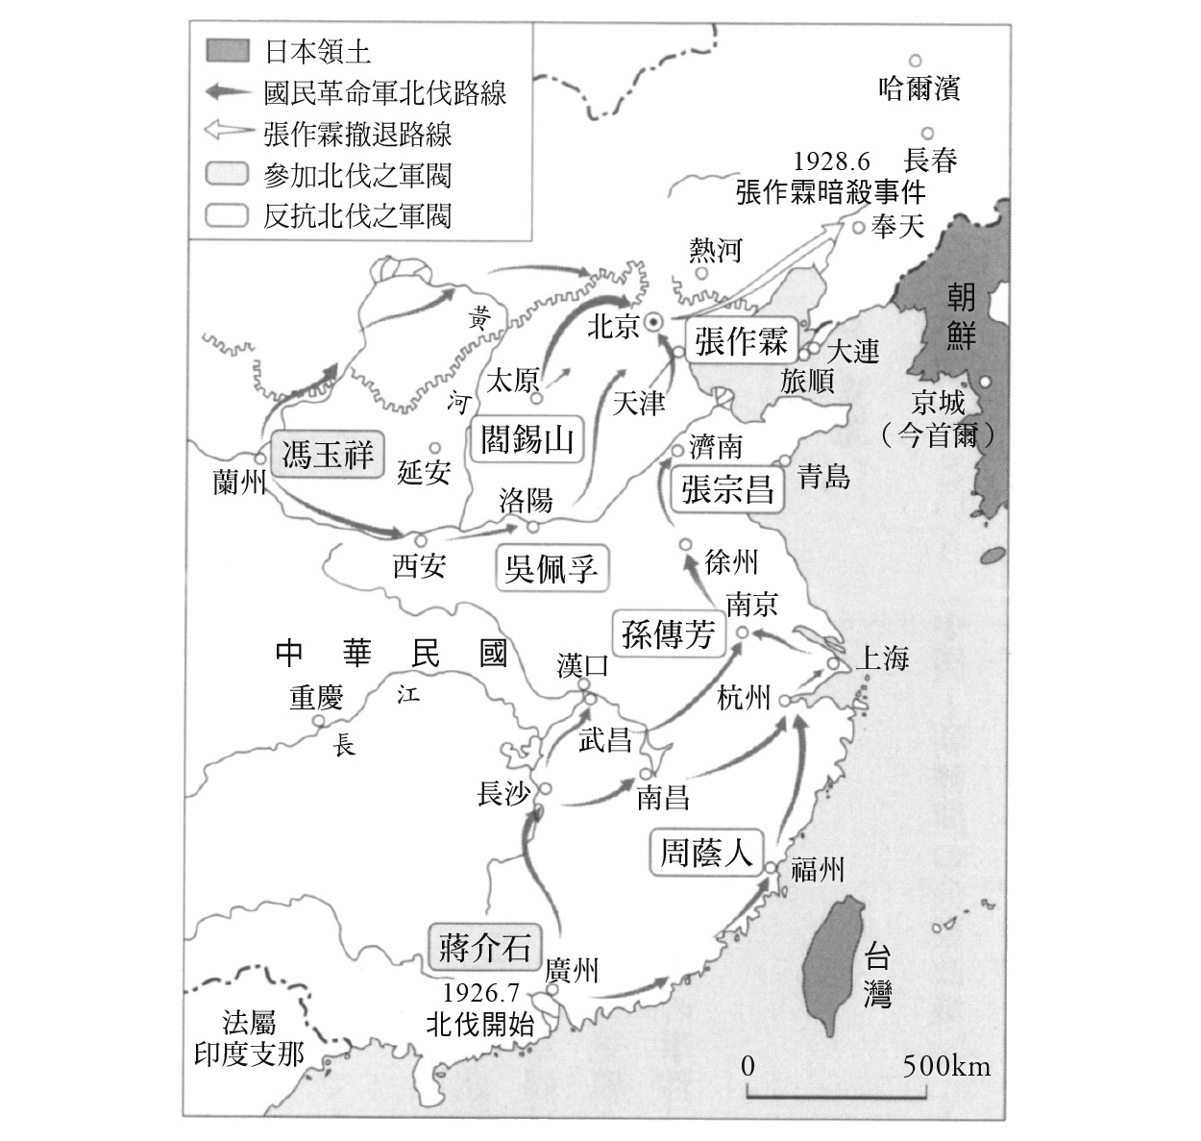

1920年代的中國與軍閥割據

另一方面，中國官員在滿洲對朝鮮人的壓迫報導，幾乎每天都登上報章雜誌的版面，使得朝鮮華僑社會也充斥著緊張的氛圍。對日本來說，在馬克思主義日漸普及的情勢中，對立的中國與朝鮮人民未因反帝運動而走向聯合，實屬難得的機會。當然日本的最終目的，是像「萬寶山事件」那樣，利用朝鮮人與中國人之間的衝突，得以製造出侵略滿洲的藉口。即便這並非〈三矢協定〉簽訂時所預想的目的，但「三矢協定體制」確實強化了中國與朝鮮的對立結構，可算是一種「分裂中國─朝鮮的政策」。

實際上，為了對抗中國方面的壓迫，朝鮮人也有展開計劃性、組織性的活動。在壓迫的中心地帶——奉天省各地，舉辦了多場朝鮮人同胞壓迫對策協議會。朝鮮內則是各地發起了在滿同胞擁護運動，也有人為了報復朝鮮人所遭受的迫害，進而襲擊中國人開設的商店。美國的朝鮮人社會也紛紛加入擁護在滿朝鮮人的行動，呼籲各方捐款支援。此一時期朝鮮內的報紙，可說是照三餐報導在滿朝鮮人遭受壓迫的狀況。

比如說以下的事件：一九二七年十二月七日，原本預計在裡里[7]舉行的市民大會遭禁，大批激動的市民襲擊了市內的中國人商店。事態愈演愈烈，於京城（今首爾）創立的在滿朝鮮人擁護同盟，依據第一屆中央執行委員會之決議，發表了緊急聲明；其中寫道：「將積極擁護陷入緊急狀況的在滿同胞之利益」，不過為了達成此一目的，「不可危及居留於朝鮮內的中國人之生命財產」，採取了相當和平的手段與訴求（《中外日報》一九二七年十二月十二日）。

之後，各地紛紛舉辦市民大會，並成立擁護同盟。在各方不斷寄送抗議文給北京政府、奉天、吉林等地方政府，發起示威行動的情況下，反抗者更在新高山[8]發布「中國軍閥是敵，中國國民為友」的傳單。儘管多起事件頻頻發生，不過都沒有發展成為大規模的暴動。當局雖禁止擁護同盟設立，可是在這一連串的事件以後，對於「萬寶山事件」的爆發，應已不需感到意外。

### ◎張作霖暗殺事件與關東軍的誤算

滿洲因為〈三矢協定〉的「分裂中國─朝鮮政策」，讓民族關係處於緊張狀態，內部的火藥味愈來愈重。外部則因日本推動「滿蒙分離政策」而招致衝突危機，國際情勢也愈發緊迫。

日本為保有滿洲特殊權益，趁辛亥革命混亂之際，強硬地對中國提出「二十一條要求」，卻必須面對中國及一九二〇年代國際協調路線的反彈。為了抑制日本的擴張政策，華盛頓會議（一九二一年十一月十二日～一九二二年二月六日）召開確定第一次世界大戰後太平洋地區的軍事體制縮編，由美國主導，保障中國的領土保有、門戶開放等決議。

日本一直透過援助握有滿蒙實權的張作霖，來擴張自身在滿之權益。不過一九二〇年代中期，中國因國共合作而展開北伐，日本的特殊權益也跟著受到威脅。田中義一內閣積極推動滿蒙分離政策，擔憂蔣介石的國民革命軍一旦統一中國，便會提出收回日本特殊權益的要求，因而決議阻止北伐。為了支援奉天軍閥張作霖，日本以保護日本居留人民的生命財產為由，展開第一次山東出兵（一九二七年五月二十八日）。此次出兵成功讓國民革命軍撤退，日軍也因此撤離。

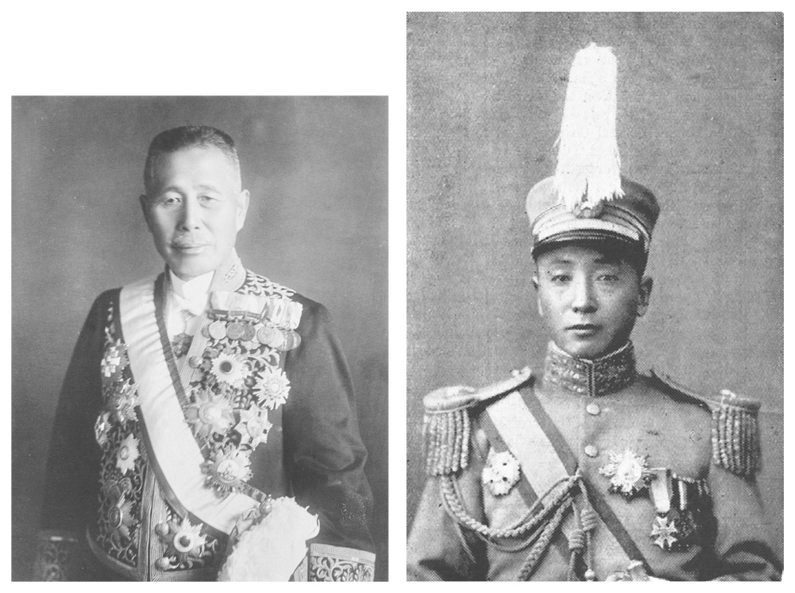

左：田中義一　為日俄戰爭時關東軍之參謀。之後擔任陸相、首相。在張作霖暗殺事件的處理上引發天皇不滿，之後內閣總辭。  
 右：張作霖　奉天軍閥，握有滿蒙之實權。

在這樣的情勢下，田中內閣舉行了東方會議（一九二七年六月二十七日～七月七日）。會中發表《對支政策要綱》，明言宣布為了排除反日運動、保障居留人民的身家財產，將不惜發動武力；因此更認定滿洲雖非日本領地，但屬於特殊地域，日本得以行使主權，明確打出了「滿蒙分離政策」。日本政府的此一方針，對關東軍而言可說是再好也不過了。滿蒙既然非中國固有領土，將它與中國本土分離，關東軍因而將滿蒙與朝鮮視為一體，以政府方針為後盾，來制定滿蒙問題的對策。

張作霖政權之前雖然接受日本的要求，於一九二五年六月簽訂了〈三矢協定〉，此時卻開始無視、拒絕日本的要求。一九二七年六月，張作霖組織了「安國軍政府」，自稱為「中華民國陸海軍大元帥」，坐上北洋軍閥政府的最高權位，開始不受日本控制，轉向英美等國靠攏。第二次北伐的國民革命軍總司令蔣介石成功迴避了日軍出兵山東，向張作霖展開攻擊。受北伐軍攻勢壓制的張作霖，只好離開北京向故鄉奉天撤退，途經奉天車站時，卻被關東軍炸死（一九二八年六月四日）。繼承其權力的張學良，為避免與日本對決，決意與國民政府聯合。張學良的易幟代表了日本滿蒙特殊化工作失敗，是關東軍的一大誤算（山中恆《アジア．太平洋戦争史》）。

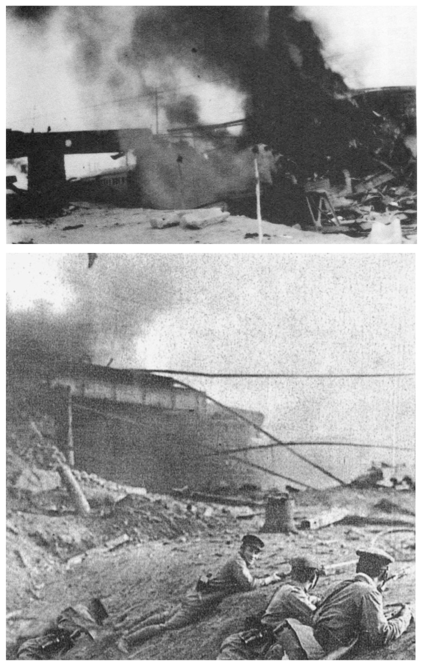

張作霖暗殺事件　列車爆炸事件，斷裂的車廂與日本士兵。

### ◎成為「滿洲事變」導火線的「滿蒙領有論」

張學良表明歸順國民政府後，中華民國可算是完成了國家統一之目標。各國紛紛表明承認國民政府，中華民國進而確立其獨立國家之地位。如此一來，勢必開始走向廢除不平等條約、建立對等國際關係之路，這也代表了日本在滿洲的特殊權益勢必受到質疑。實際上，國民政府也公開宣稱要改訂不平等條約，並將東北的外交、交通、財政等納入中央政府管轄。若滿蒙完全納入國民政府的統治之下，那麼日本極有可能會喪失在滿洲的利益，這可是攸關關東軍存亡的問題。情勢愈來愈感到不利的關東軍，於是開始展開具體行動。

一九二八年十月，石原莞爾赴任成為關東軍作戰主任參謀。此時關東軍正因為張作霖暗殺事件適得其反，苦不堪言，石原莞爾的登場剛好成為關東軍模索全新解決方針的轉換點。石原莞爾認為，「要解決滿蒙問題，日本必須要實際擁有該地區，才能完成目標」，表明了他對滿蒙問題的「解決方案」——也就是所謂的「滿蒙領有論」。身為關東軍參謀的他，也著手擬定了具體的計劃。

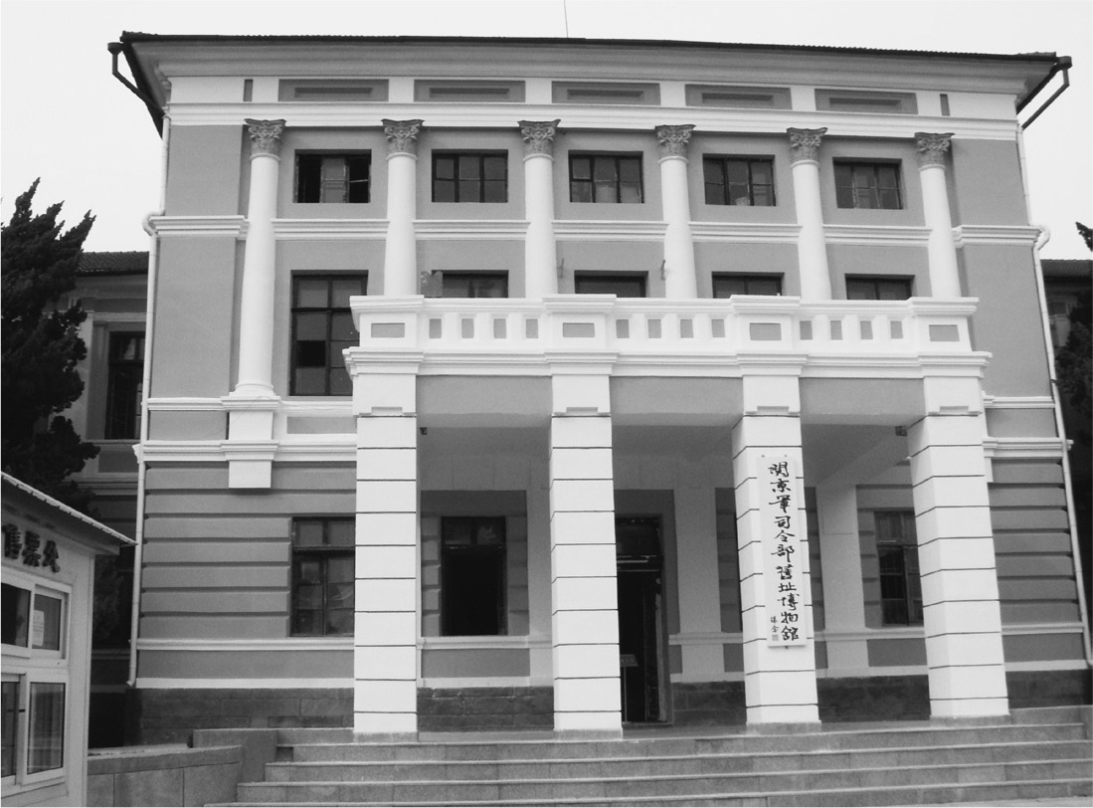

關東軍司令部舊址　現已改為紀念博物館。

一九三一年六月，滿蒙領有的計劃大致抵定，策劃的中堅人物石原莞爾提出的〈滿蒙問題私見〉（一九三一年五月），可看出「滿洲事變」的爆發已迫在眉睫。石原莞爾認為陸軍的當務之急，是「確信要解決滿蒙問題，便是要將其納入我國領土，並徹底執行」，他認為，「依我國國情，應儘速以國家之力進行對外發展，再視其進行狀況改造國內，方為適當之舉」。其方法則是「如同日韓合併時的作法，擬定期日並向中外宣吿合併滿蒙」，「若國家情況並不贊成此一作法，可團結軍隊擬定作戰計劃大綱，以謀略製造機會，由軍隊主導，讓國家強行配合」。戰爭不由政治決定，而是以「關東軍主動之行動」來遂行，進而連結至「國內改造」，這便是石原莞爾的算盤。

一九三一年九月十八日，關東軍炸毀奉天（今瀋陽）郊外柳條湖的南滿鐵路，並指稱此為張學良軍所為，一口氣展開了軍事行動，引發「滿洲事變」。關東軍占領了奉天、營口、安東、長春等南滿主要城市，朝鮮軍也擅自跨越國境向北滿進攻，占據了東北三省全境。這般以軍事占領他國主權範圍的行動，國際上當然是不會接受的。

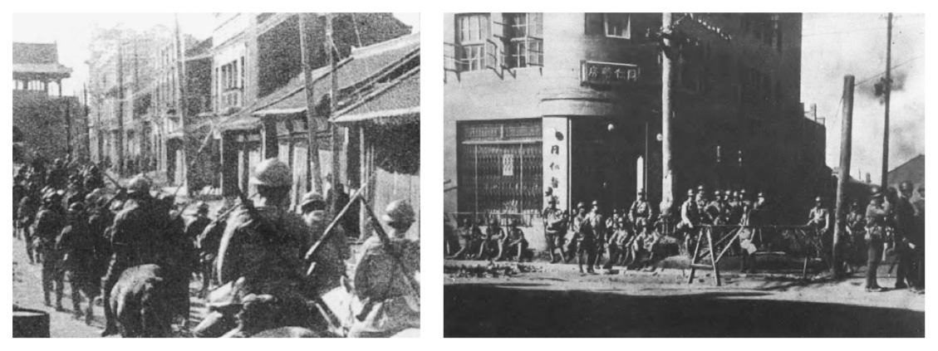

日軍占領奉天（瀋陽）

為了讓日本國民理解並支持即將實行的「滿洲事變」，關東軍在一九三一年春季起便積極地展開各項活動。訴說著中國人威脅到日本人的生命財產，不斷進行抗日排日運動，宣傳中國違反、蹂躪條約及侵犯日本的權益等（山中恆《アジア．太平洋戦争史》）。如同姜克實所述，儘管在華盛頓體制下，日本在滿的特殊權益已經喪失或縮小，但日本政府、人民、輿論卻依然保有以往條約下擁有的特殊權益之「意識」，此意識經田中義一內閣的東方會議之滿蒙分離政策以及張作霖暗殺事件後，膨脹成為目中無人的野心，進而轉化為日本侵略滿洲之輿論後援（姜克實〈「満州」幻想の成立過程〉）。

### ◎萬寶山事件

要執行軍事行動，關東軍需要對滿洲出兵的藉口與煽動輿論的契機，而「萬寶山事件」便是將滿洲侵略正當化的行動之一。

「萬寶山事件」原是日本警官介入中國與朝鮮農民的糾紛，本身並沒有什麼太大的問題。一九三一年五月之後，長春縣萬寶山附近向中國地主租借農地耕作的朝鮮農民，在日本領事館警官的保護之下，為開發水田打算擅自在中國人的耕地上建造灌溉用水渠，結果中國農民驅趕朝鮮人，造成日本領事館的警官開槍射擊，中國農民因而負傷。在滿洲，中國對朝鮮人的壓迫一直都是重大問題，不過此一事件中朝鮮農民並非被害者。反而接下來才是問題之所在。

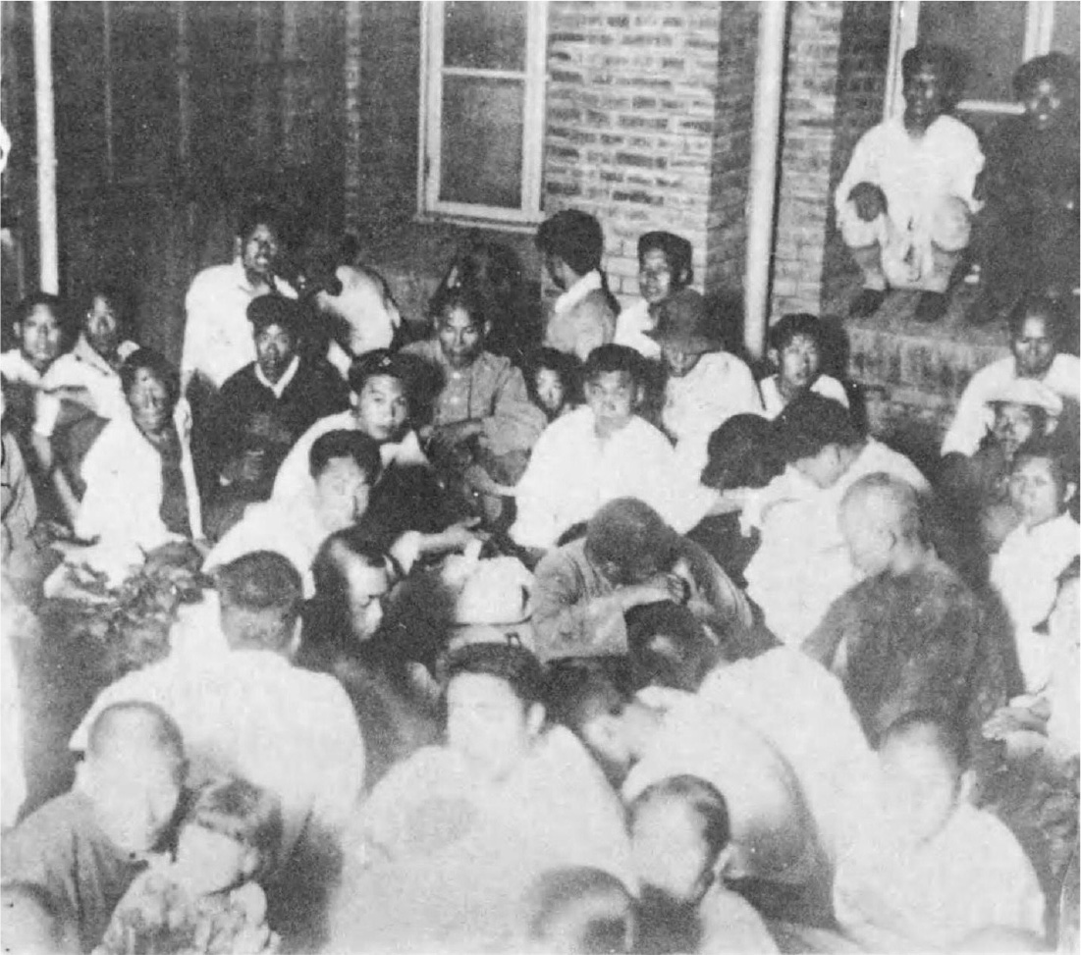

萬寶山事件　日本警察保護朝鮮人。

日本領事館依照關東軍的指示，散布假情報，表示「萬寶山事件」造成眾多朝鮮人負傷，並處於危難之中；同時也向朝鮮各家報社發出電報，表示中國人排斥朝鮮人，造成眾多傷亡。率先報導此一消息的是《朝鮮日報》，相對於此，《東亞日報》則慎重處理此情報。《朝鮮日報》在七月二日與三日接連兩天發行「號外」，其中沒有進行任何事實的確認，只是直接將日本領事館的電報寫成報導（朴永錫《万宝山事件研究》）。

對在滿朝鮮人遭受迫害而心懷不滿的朝鮮人民，此時心中的鬱悶不滿及反中情緒一口氣爆發。第二天朝鮮各地發起暴動，《東亞日報》立即提出了「陰謀論」，呼籲各界管理階層儘快行動，以收拾事態。然而，情勢卻毫無和緩的趨勢，最後以平壤為主，共有一四〇人左右的在朝華僑被當地居民所殺害，演變為一大慘事。

伴隨「萬寶山事件」引起的朝鮮排斥中國人事件，並非只是不滿在滿朝鮮人遭到壓迫，也是中國在經濟性勢力不斷擴張之下，殖民地民眾的警戒心造就了事件的契機，進而爆發開來。換言之，帝國主義利用了當時殖民地民眾的民族意識與排他性，以及面對華商勢力擴大所產生的危機感，加上媒體的「錯誤報導」、日本的情報操作等要素，交織導致慘劇發生。

雖然朝鮮人的暴動在各地風起雲湧，不過華僑的犧牲者幾乎全集中於平壤。當時平壤情況，依朝鮮總督府官員的證言，「取締相對和緩」、「並未採取嚴重的警戒姿態」（未公開記錄朝鮮總督府關係人士錄音紀錄（2）〈朝鮮統治における「在滿朝鮮人」問題〉）。

然而，日本原計劃促使中國、朝鮮關係惡化，並打算以此為藉口、進軍全滿洲的對外手法，卻因此劃上句點。不只朝鮮半島，連上海、間島等地的高層都已看穿關東軍的算盤，明白中國方面若對朝鮮人進行報復，結果也只是給予日本侵略滿洲的藉口，因而紛紛要求關東軍自制，也因此最後並未發展出對在滿朝鮮人的再報復事件。

因此，日本只好自己製造侵略滿洲的藉口，那便是「柳條湖事件」。

## 前進滿洲、前進滿洲

### ◎諷刺的「以王道為建國理念」

如同後述，石原莞爾計劃的滿蒙軍事占領終告失敗，只好轉向建立獨立國家這條道路。表面上看來，是由不滿軍閥張學良政府的民眾所發起、關東軍給予支援，以建立新國家的獨立運動。於是，以「五族協和」及「王道樂土」為口號的滿洲國就此誕生。

然而，儘管滿洲國表面上具有獨立國家之形態，實際上卻是個聽命於關東軍、受控於日本的傀儡國家。因此，為了確立滿洲國的正當性，必須提出「世界歷史上難以找到類似的崇高理想國」的建國理念。同時為了粉飾滿洲國身為非正式殖民地的事實，更表明是基於順天安民與民本主義，讓日本、朝鮮、漢、滿洲、蒙古五族得以平等共存（五族協和），並以東洋政治道德為基底，對抗歐美帝國主義之霸權，以實現安居樂業之理想國（正道樂土），為「世界政治的模型」。

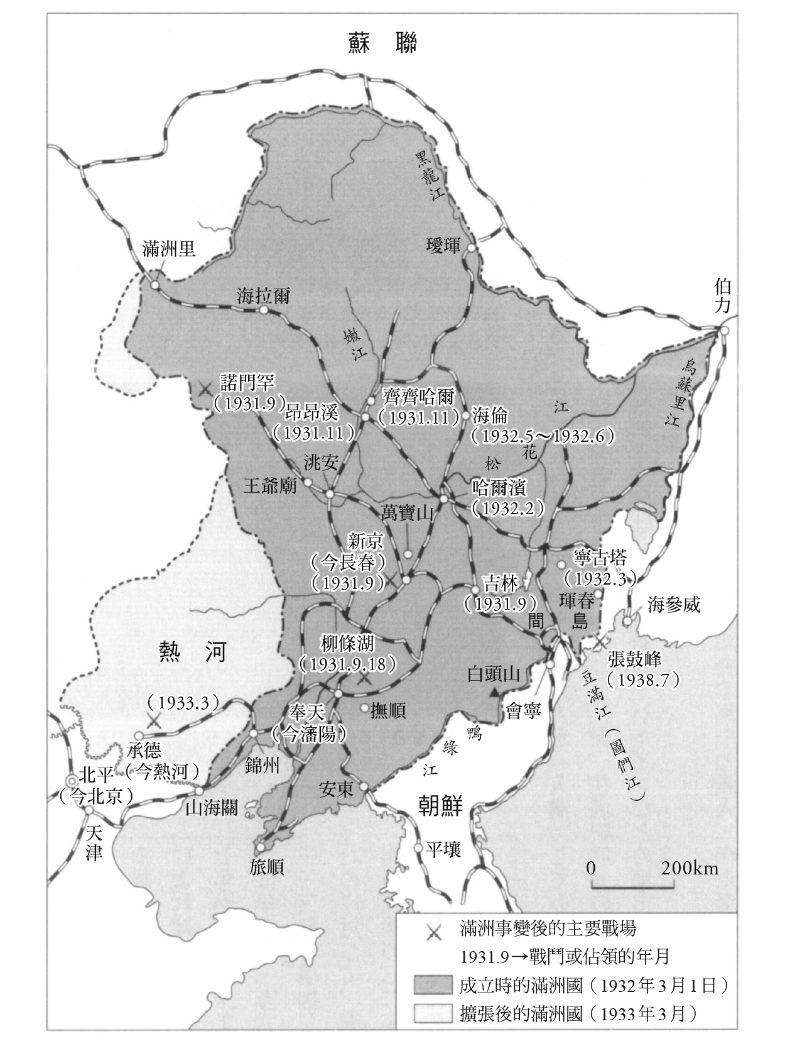

滿洲國的建國與擴張

明明就是由關東軍武力建造而成的國家，卻標榜王道的建國理念，反對霸道，本身就是一大諷刺。

總而言之，滿洲國擁有多重的面貌。它被賦予「世界歷史發展上的第三革命」的意義，寄託偌大的理想與希望；同時卻又只迎來了粉飾、誇大的妄想與冷笑。它在關東軍統治的黑暗地帶裡，被期待成為唯一殘餘的光明；一面抱著人類巨大的危機與恐懼，一面卻標榜是以理想國實現人類安居的王道樂土（山室信一《滿洲國的實相與幻象》）。

就這樣隨著落在身上的光線而變幻身形的滿洲國，不僅帝國本土的日本人，就連殖民地朝鮮也對它存有錯綜複雜、各式各樣的困惑與幻想。

如同「萬寶山事件」時所述，中國認為朝鮮人是日本的手下，在中國不斷發生調漲佃農租金、剝奪佃耕權力、阻止土地開墾為水田等「壓迫朝鮮人」事件之際，也造成在滿朝鮮人的生活基礎急速崩解。

### ◎《建國宣言》帶來的新市場商機

在滿朝鮮人的人口增加，原是以間島與東邊道等東滿、南滿的農村為據點。但是因為「壓迫朝鮮人」情況日益嚴重，從滿洲返鄉的人口逐漸增加，甚至出現了「去了也是苦！回來也是苦！」的俗語。不過，滿洲國的建立，成為政治性解決在滿朝鮮人問題源頭的有效方法——至今以流浪、壓迫、遣返等各種消極方式移居的朝鮮農民，如今反而成為具有優勢、積極前進新天地的新移民，因而帶來前所未見的人口流動。

一九三二年三月滿洲國的《建國宣言》發表後，對日本帝國殖民地朝鮮而言，「外國」滿洲具有更深刻的意義。也就是說，滿洲國成為企業家的新市場、新投資地；對年輕人而言，那裡可以完成在殖民地無法完成的夢想，是充滿新機會之地；且對農民來說，得以解決商租權問題，是可以擁有土地的新移居之地。

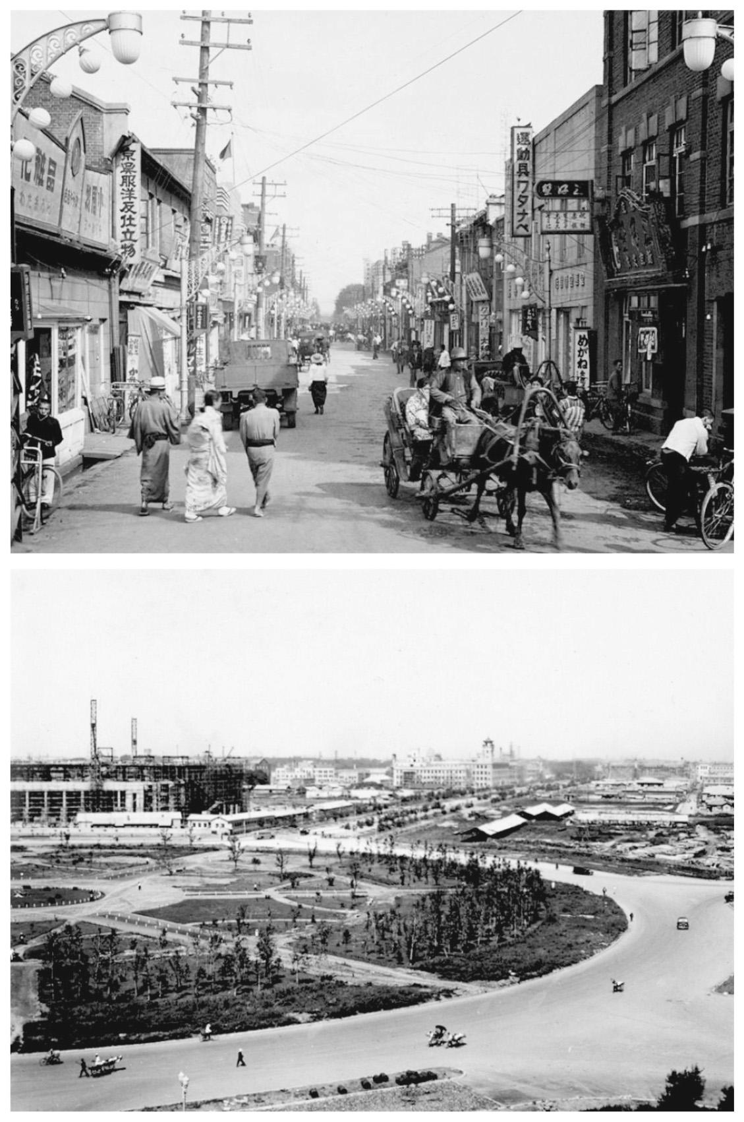

滿洲國時期的新京（今長春）

此一時期移往滿洲的情況，比「滿洲事變」前來得明顯增加。依據滿洲國協和會的「工作用的原資料」（《国內に於ける鮮系国民実態》），自一九二七年至一九三〇年，平均每年增加一萬六千三百一十三人；「滿洲事變」後的一九三二年至一九三五年期間，移居人數為二十四萬二千一百三十六人，平均每年增加八萬人。之後每年約有十萬至十五萬人「入滿」，其中半數以上都是以都市為目的地的知識階層、工商業者、勞工等。實際上，絕大多數原本集中於農村的在滿朝鮮人，在滿洲國建國後也開始前往新京（今長春）、奉天（今瀋陽）、哈爾濱等都市。

滿洲國建國後，朝鮮人移居者急速增加，大抵以流向都市的資本家、知識分子、都市勞工為主。農民的移居主要依照朝鮮總督府的政策，實施集團式的流動，農民以外的階層則將滿洲視為具有各種可能性的空間，因備感興趣而自發性前往。

於是乎，滿洲國的建國造就了劃時代的新發展，大大改變了以往滿洲為「受難與抵抗」的形象。過去被追趕似地不得不移往滿洲的朝鮮人，總是面對中國官民的壓迫、日本的討伐作戰、馬賊的出沒等慘況，滿洲實在稱不上是安居樂業之地，他們始終都是處於被迫離散、流浪、受難的悲哀而存在；若非如此，那便是與獨立軍、共產黨、「恐怖攻擊」的關聯者，以獨立運動家、共產主義者之姿遭到取締的「非法者」。這些朝鮮移居者抱持的根本問題，都藉由「滿洲事變」獲得了「政治性解決」，再加上「五族協和」、「鮮滿一如」的理念，在滿洲國成立後保障其成員擁有平等的社會地位；滿洲不再是「未知的死地」，而是希望之地，讓朝鮮半島的人們欣喜不已。

### ◎淘金熱潮下的朝鮮與日本

舉例來說，一九三一年九月發行的雜誌《第一線》，便刊載了以「現代朝鮮四大狂」為題的報導。「四大狂」指的是：滿洲狂、金礦狂、米豆狂、雜誌狂。報導中還提到「社會喪失了核心價值，連帶著以前少見的狂人、從未聽聞過的精神病患者也逐漸增加，在近來朝鮮時常看到這些人的蹤影」。雖然這是諷刺當時的社會現象，不過也表示了渴望一攫千金的人們大量湧現，成為經濟、文化上的風潮，也讓我們看到了三〇年代殖民地朝鮮的面貌。

其中的「金礦狂」指的便是三〇年代朝鮮的淘金潮。

第一次世界大戰促成日本的經濟熱潮，在經過一九二三年的關東大震災、一九二七年的金融海嘯後，轉變為經濟不景氣，再加上一九二九年十月發生的世界經濟大恐慌，讓日本進入了「昭和恐慌期」，連帶也同時影響了殖民地的經濟，米價一落千丈，農業也陷入不景氣。

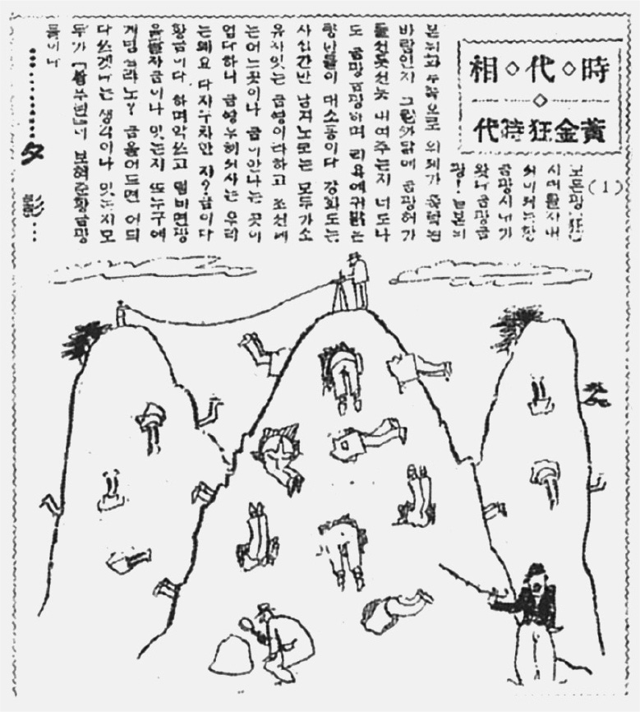

《黃金狂時代》　諷刺漫畫《時代相》中作家安夕影所繪的諷刺畫〈居住於黃金的土地上的貧困人們〉。

殖民地原本便被視為日本的稻米供給地及工業製品消費地，近代性工業的發展總是比較落後，除了農業以外的就業機會少之又少，資本累積也相當匱乏。但這樣的背景反而造就了得以一口氣翻身的「淘金潮」。於是「滿洲事變」前後，出現了「黃金狂時代」一詞，殖民地朝鮮開發了眾多礦山，全國還吹起了黃金熱。

全峰寬的《黃金狂時代》（［黄金狂時代］，二〇〇五年）中對於三〇年代朝鮮的黃金熱，有著如下闡述：

不分身分、年齡、性別，金礦熱潮宛若傳染病一般席捲了所有人，追求黃金的長長隊伍之中，參雜了所有階層的族群，除了勞工、農民、資本家以外，就連標榜民族、國家、理念的知識分子也身處其中。之後站著的則是拋下了聽診器的醫生、脫下了法服的律師，以及放下了筆的作家與轉向的社會主義者。

由於二〇年代就有崔昭學與方應謨兩人因淘金成為巨富，三〇年代在金礦熱潮之下，富翁更是層出不窮。「黃金景氣」可謂為「長期在不景氣的情況中苟延殘喘的人們，為了黃金而開始活躍起來，全面受到不景氣影響的朝鮮經濟界終於大放異彩」；至於日本搖搖欲墜的金本位制經濟，也成為「黃金狂時代」背後的推手。

日本於一九三〇年一月強行通過了黃金解禁，恢復金本位制。但一九三一年的「滿洲事變」後，日本在國際上更形孤立，英國停止對日本出口黃金，財閥因此預測日幣勢必下跌，開始拋售黃金、大量購入美金，也造成黃金的大量流出。朝鮮的「黃金暴發戶」一直是將礦場採掘權販售給具有金融業壟斷地位的日本財閥，而朝鮮的「黃金狂時代」正好對應了日本經濟的黃金流出危機。

隨著「黃金狂時代」到來，「以前提到金礦業者，總會跟狂人聯想在一起，然而現在則是不挖金礦的人才被視為狂人了」。朝鮮人認為要成為「有錢人」，倚靠腳踏實地、一點一滴的儲蓄是沒有用的，必須要「一次擁有千金、握有萬金。靠的就是金礦。只要找到金礦，就能一夜之間致富，輕鬆地成為『暴發戶』」，這些瘋狂找尋金礦的人被稱為「金礦狂」。

### ◎面向滿洲的窮困農民與勞工

殖民地的代表報紙《朝鮮日報》，在滿洲國建國的一九三二年十一月二十九日刊登了諷刺漫畫〈時代相．黃金狂時代〉，寫道：「在什麼都瘋狂的時代過去後，現在來到了黃金狂時代。」

不過就在此時，更具煽動力的「滿洲狂」時代也已經逐漸拉開序幕。此一背景在於殖民地內存在著嚴重的農業問題。持續不景氣的朝鮮，一九三〇年因豐收造成供給過剩，引發了農業恐慌；另一方面，日本於一九三一年十二月再度禁止黃金出口，而使物價上漲，更將朝鮮農民逼入絕境。此外，經濟恐慌之下佃農的經營極度窮困，只能不斷累積對地主的債務；而地主又以此為由，增加土地農作物抽成比例。於是農民運動愈加活躍，佃農的爭議事件也就急速增加，最後造成了小佃農的窮困化，地主增收佃農農地、沒有土地的農民層急速增加（平澤照雄〈一九三〇年代の日本経済と統計分析の課題〉）。

這不僅是農民的危機而已。諷刺漫畫〈黃金狂時代〉的作者安夕影在〈低氣壓〉（一九三一年一月二十一日）漫畫中，描繪了朝鮮的經濟危機：

沒有錢！不景氣！解雇！縮減！節約！等等、等等！——然後再整頓人員！解雇！結果還是「無產階級」的危機啊！（申明直《幻想と絶望》）

如同安夕影提出的疑問：「為什麼居住在黃金土地上的我們，卻是這麼地貧窮呢？」「黃金景氣」並沒有讓農民或勞工受惠。這些貧困的農民、勞工們所面向的地方則是滿洲與日本。

「滿洲事變」後的混亂讓朝鮮人陷入苦境，不過隨著滿洲國的建立，他們對滿洲及在滿朝鮮人的關注也跟著高漲。當時廣受朝鮮人歡迎的綜合雜誌《三千里》，便不時舉辦與滿洲問題相關的對談或座談會。在一九三二年的四月號中，以「新滿洲國與吾人之態度」為題的會議上，既警戒於社會對滿洲過度期待，另一方面則提出「只要依既定法律程序辦理，便能成為堂堂正正的滿洲國國民，行使所有公民權」，期待藉此解決國籍與商租權問題。更在七月號的對談報導中，提到藉由移住滿洲，進而可讓農村人口減少，便於解決農村問題。

隔年的一九三三年九月號，則是邀請了前往滿洲視察的《東亞日報》與《朝鮮日報》相關人士出席，召開座談會，並於雜誌中刊登會議記錄，於「在滿同胞問題」的相關議論中提及朝鮮農民移居滿洲的展望。出席者之一的作家李光洙表示，「考慮到各種情勢，無可避免地相信會有眾多農民移居吧」，並樂觀地認為「商租權也得以解決，朝鮮人將可擁有土地，也確認永久性的權利，今後的生活令人更加期待了」。《朝鮮日報》的副總編輯金炯元也說，「只要能好好維持治安，相信將不免有數千萬的農民們聚集於此，我想恐怕朝鮮農民今後也會加入其中」，對滿洲國的展望充滿期待。

### ◎「安全農村」的集體移居

就這樣，在滿洲國建國的這一年，《朝鮮日報》的〈滿洲紀行〉中寫道：「與其說是為了尋找我們過去的足跡而懷有感情與關心，不如說是對現實中滿洲的重要性，更讓我們關注」，認為滿洲是「迄今一直遭任意放置、無邊無際的肥沃原野，地底下更藏有無盡的寶藏」，赤裸裸地吐露了對滿洲經濟性機會的野心。可以說不僅僅是帝國日本，就連殖民地朝鮮而言，「滿洲問題」也是極要緊的大事。

以滿洲國建國為契機，讓朝鮮人移居滿洲，這是朝鮮總督府與滿洲國兩個殖民地機關之間協議的事項。不過，積極獎勵日本人移住殖民地的關東軍，與對不斷增加朝鮮人口而心懷不滿的總督府，兩者在移民政策上的意見並不一致。這當中又牽扯到日本內地人口過多問題，及來自朝鮮的移居者所引發的社會問題等。如此，朝鮮人的移居事業，便在日本政府、朝鮮總督府、關東軍彼此交錯的思慮中進行。

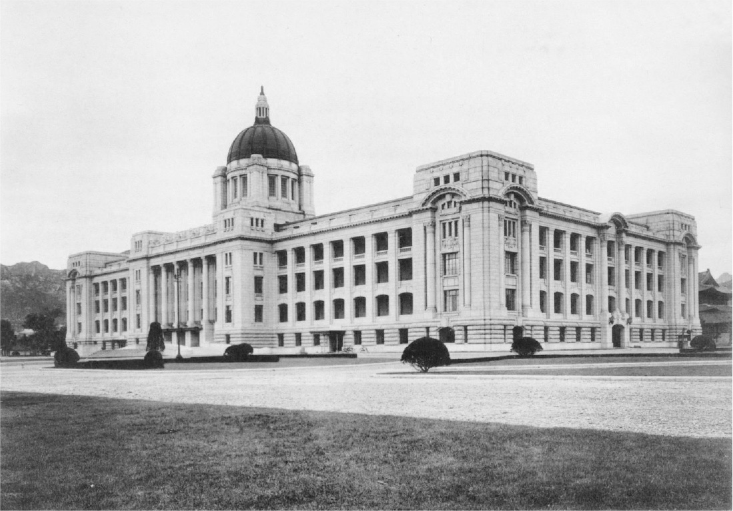

朝鮮總督府　日本為了統治朝鮮，於1926年在首爾景福宮內建造的行政廳舍。

關東軍為了優先讓日本人移居滿洲國，對朝鮮人的移居並未採取獎勵政策，反而認為「至今各種問題既已獲得『政治性解決』，那麼移居者自然便會增加」，因而採取放任立場。日本自一九三二年起正式展開集體式的滿洲移居，對此，朝鮮總督府認為朝鮮人移住不但能促進滿洲國的發展，同時可抑制其移往日本內地，因此不斷催促日本政府及關東軍積極推動移居政策。

然而，總督府的移民計劃案並沒有被接受，當局擅自在「滿洲事變」後以朝鮮人避難民收容所之地建立了「安全農村」，自一九三三年開始了集體移居。

自一九三三年至一九三六年為止，「安全農村」共有一千四百三十二戶、共七千四百九十六人移居於此，不過此一時期來自朝鮮的移居者全體共有二十萬人，水田更是擴及到了北滿洲。移居者遠遠超過預期，使得原本預計作為日本人移居地的區域也被朝鮮人占有，讓日本的移居計劃難以進行，也使得當局不得不將滿洲國的朝鮮人移居政策轉換為保護、統制方針。

此外，日本也感受到為了抑制朝鮮人的「內地移居」，必須積極地推行滿洲移居。於是關東軍在一九三六年開始接受朝鮮總督府的意見，為了抑制至今採取放任政策的移居，開始積極對應處理，因此設立了管控朝鮮移居者的機關「鮮滿拓殖株式會社」。

一九三七年，為了限制移居者數量，開始發行移居證，嚴格管制只有持有移居證的人可以前往滿洲；不過，這些管制在日中戰爭爆發後也逐漸式微。此外，為了準備與蘇聯作戰，北方的防禦設施及經濟性開發開始加速建設，作為增產食糧的供給基地，朝鮮人也備受重視。

到了四〇年代，移民政策本身出現了破綻。由於日本內地的產業勞工人力不足，朝鮮勞工成為徵召的對象，再加上實行志願兵制、徵兵制，進入戰時總動員體制後，勞動人口短缺之故。

### ◎千載難逢的戰爭景氣

如同前述，滿洲國誕生後，湧入滿洲的移居者急速增加。前往當地的不只是農民，還有知識分子、資本家，以及眾多的勞工。決議再次禁止黃金出口的犬養內閣藏相（財政部長）高橋是清，一改當時的通貨緊縮政策，轉向擴大軍事費、發行赤字國債等通貨膨脹政策，不只日幣下跌、出口大量增加、景氣急速恢復，也同時影響了朝鮮。在滿洲國建國的這一年，立刻就出現這樣的報導：「日本貨幣匯率下跌與滿洲事變，造成朝鮮物品的對外貿易旺盛。特別是運向僅一河之隔的滿洲之物品，在最近兩、三個月大量增加，十一月底對滿洲的出口總額高達二千一百萬日圓，比去年同期約增加了三倍。」（《東亞日報》一九三二年十二月十三日）這樣的景氣也成為企業進軍滿洲的推手；自此，移居者不僅是前往開拓地，也開始向新京、奉天等大都市集中。

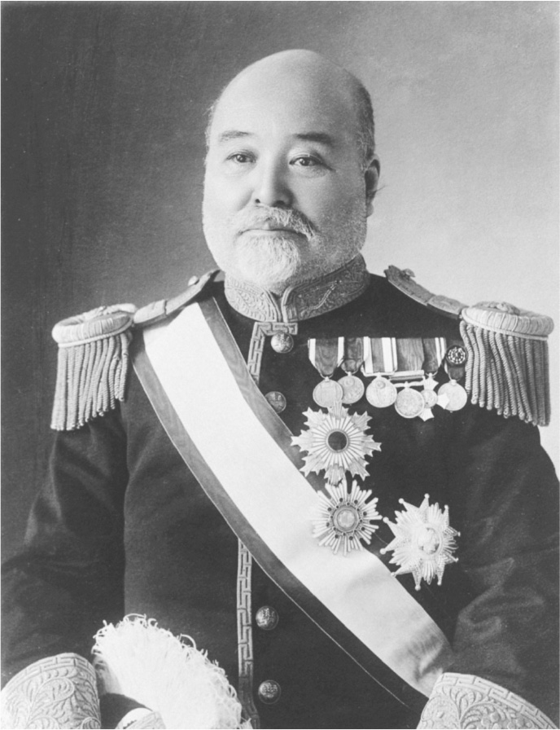

高橋是清　日俄戰爭時以日銀副總裁的身分募集外債，發揮了優秀才幹。「昭和恐慌」時任職藏相，積極指導財政。

因此，朝鮮的漁業、棉花產業在一九三四年左右開始好轉，到了一九三五年，彷彿是受到了老天的眷顧般，所有產業的景氣都跟著恢復。《東亞日報》報導：「京城的景氣之佳，乃是自受到戰爭熱潮餘波影響的大正十一、十二年以來首度出現，當地的各產業都展露了繁榮之姿。」股市也是一樣，《三千里》形容：「東京、大阪固不用說，就連京城明治町（今首爾明洞）的金融街也是令人吃驚地充滿生氣，每個人的表情都是既喜形於色、又帶有焦燥。」雖然也有人批判好景氣起因於金礦及土地的炒作，僅限於中流階層以上受惠，與貧困階層相距甚遠，不過從酒稅和妓生[9]的營業稅激增，可以看出「大京城」愈發成為「享樂之都」，瀰漫著「頹廢的風氣」。

企業進軍滿洲，也是支撐這波景氣的推手。約從一九三三年起，滿洲便以成為朝鮮物產湧入的新市場而備受矚目，水產、農產的出口也逐漸增加。各種企業紛紛投入滿洲，就連鐵路局也因貨物的輸出而繁忙不已。報紙上也出現「朝鮮物產萬歲！」的狂喜標題（《東亞日報》一九三四年六月十九日）；景氣促使企業進軍滿洲，也減少了失業者的人數（《東亞日報》一九三四年十一月一日）。

朝鮮的財經界分析這波景氣的原因，乃是在於藏相高橋是清的通貨膨脹政策及「滿洲事變」後軍需工業興盛，因此多少也期待戰爭今後能夠發展成世界大戰。《三千里》在一九三五年十一月號舉辦的座談會上，就是充滿了這樣的氛圍。

座談會的主題是：「千載難逢的戰爭景氣到來！該如何趁此機會大賺一筆呢？」睽違已久再次嚐到有如第一次世界大戰帶來的戰爭景氣，朝鮮的財經界一致期望發生於遙遠國度的義大利進攻衣索比亞事件（一九三五年十月），能成為引爆世界大戰的導火線。當時朝鮮財經界的代表者——和新百貨、京城紡織的相關人士、建造業者等都參加了此一座談會，熱烈地分析戰爭帶來的景氣上漲情勢，並議論彼此的獲利方法。

### ◎財界巨星也鼓吹前進滿洲

在拜金主義的風潮下，「黃金」成為殖民地朝鮮的時代關鍵字。《三千里》在一九三五年十二月號發表的文章〈百萬富翁的百萬日圓觀點〉中，訪問了多位擁有卓越政治、社會地位的元老級人士對「黃金觀」的想法。其中受訪的金基德，以因滿洲國建國而成為重要國際貿易港、軍港的羅津為據點，累積大量財富的「財界巨星」。以滿洲為舞台，多角化發展事業的金基德，發表了對自身事業及前進滿洲的看法：

這當然是相當值得期待的。在朝鮮內有什麼稱得上大事業的發展嗎？全都被政府占據了不是嗎！今後要發展，當然就是要選擇面積廣大的滿洲吧！特別是以現況來說，木材、穀物的貿易都相當有前景。

當然我們不能忘記，這篇報導是以有「新聞價值」的百萬富翁討論「黃金觀」為賣點一事。

其實在朝鮮也有不少這種時常出現在報章雜誌中，以滿洲為舞台的企業家。《三千里》在一九三六年八月號所刊載的「如何前往滿洲賺大錢？」主題，召集了「眾多權威」展開關於滿洲攻略的座談會；其中朝鮮產金代行組合會社的董事李晟煥對移居表現出積極意願，他表示：「積極進軍滿洲，便是我們的生存之道。」移居的條件，並非因為在朝鮮生活困苦而不得不走上流浪之路，而是以回歸故土的心情，撇下不安的情緒向前出發。他接著又說：「只要我們加倍努力，就可以儘量開發這上天賦予的資源豐裕之地；不只如此，以人口分布來看，我們也不該再侷限於朝鮮之內，前進這寬廣的新天地，才是近代年輕人該有的樣子。」由此可知移居已不再是一種選擇，而是作為近代化主體所身負的使命。滿洲產業株式會社社長孔鎮恆也呼籲：「等大阪、東京的大財閥也進駐就來不及了，不論你是移居者還是投資家，現在就是前進滿洲的最佳時機。」

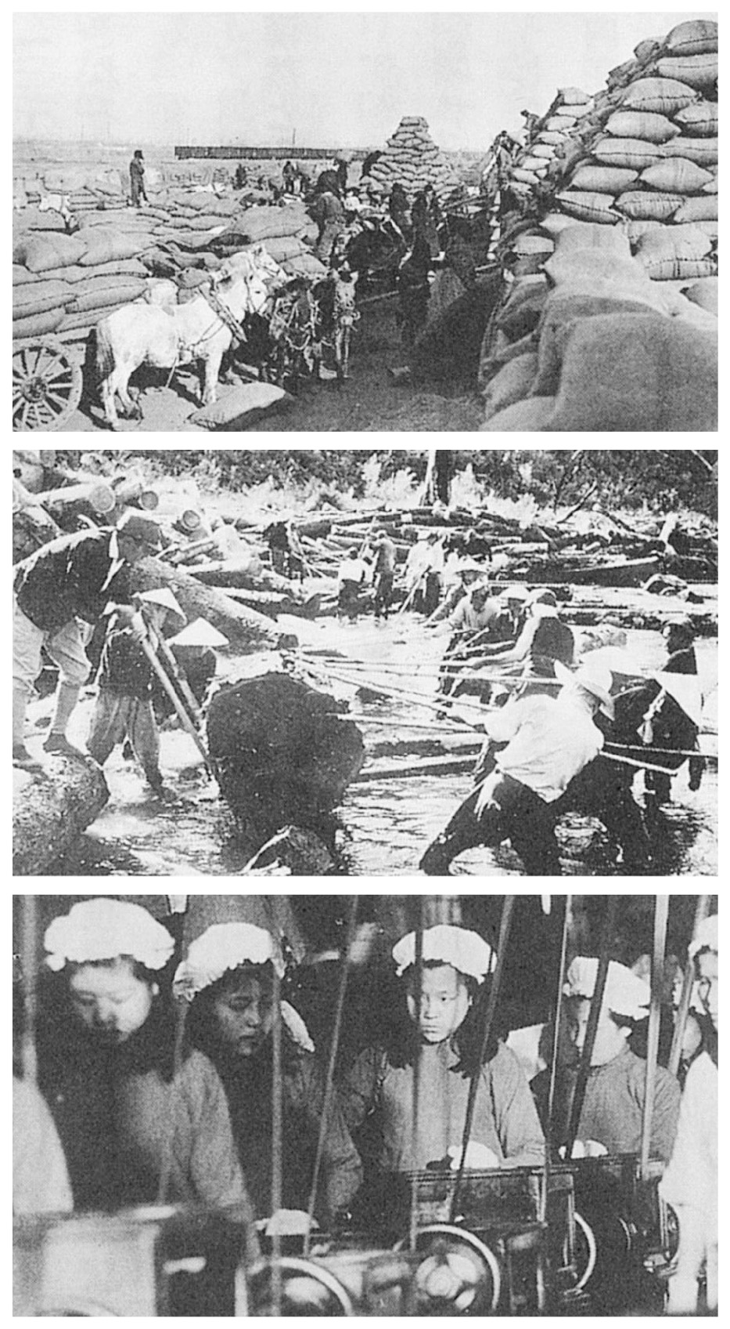

（圖上）產量增加的滿洲大豆　為了出口至日本，大連埠頭堆滿了如山一般的北滿產大豆。（圖中）木材緊急增產　自山林大量砍伐的木材，是備受朝鮮財經界注目的滿洲強勢物產。（圖下）在奉天造船所工作的滿洲女工　低廉的勞動力對企業家來說充滿魅力。

「滿洲事變」後五年，朝鮮的大財閥開始紛紛進軍滿洲。

《三千里》在一九三七年五月號的報導寫道：「『滿洲事變』後的這五年，各地的治安逐漸穩定，捧了滿懷黃金的朝鮮投資家紛紛跨越鴨綠江與豆滿江（圖們江），前進滿洲。」

### ◎帶著模糊期待前來的人們

企業進軍滿洲雖然支撐了朝鮮的景氣，但景氣恢復的成效並未融入體制內；殖民地經濟結構依然將無產階級不斷向外驅趕，從而促使朝鮮人民繼續移居滿洲。日本方面認為，急速增加的移民「並非受到對滿洲蘊含的憧憬與吸引力，而是受到朝鮮社會內部的壓力所致」。然而，若不考量滿洲對朝鮮人的「憧憬與吸引力」，便無法說明三〇年代以降的滿洲移居潮流。像是《東亞日報》（一九三二年八月八日）便發表了以下的報導，為移居滿洲提出了警告：

滿洲是好地方，卻也是極度艱辛之地。前往滿洲之人士，若僅帶著「滿洲是好地方」的想法是不行的。滿洲土壤肥沃、物資豐富，將其視為豐饒之地並沒有錯，但文明落後、治安不良、盜賊跋扈等，也勢必讓居民感到艱苦不便。此外追尋滿洲而來的人們，對滿洲的歷史狀況與一般情勢都應有所理解，對其經濟關係與政治形態如何，也不可不知。然而，最近來到滿洲的人們，有很多卻對滿洲沒有任何背景知識、沒有心理準備，只是帶著「滿洲是好地方」這種糢糢糊糊的想法離開故鄉，結果來到滿洲後發現實際情況不符期望，花費了僅存的資金，在異鄉度過不如意的日子，不停感嘆不如歸去。當然，對於經濟崩解失去生活支柱的難民或失業族群而言，滿洲這個新建立的新國家門戶大開，人人可以在這東亞的寶庫——充滿富源的滿蒙之地，尋求工作、找尋機會，的確也不失為一件好事。不過，即便新政權成立，建立了萬民皆繁榮的社會，也不代表朝鮮的人們就能一夕之間變得幸福洋溢；即便東亞的寶庫就在眼前，若沒有計劃便貿然而行，依然不會成功的。

之後在一九三六年五月二日，《東亞日報》在〈敬告欲前往滿洲的青年們〉一文中則提到：「……對於我們這些目前置身於此一社會環境中的人而言，也許是難以避免的空想；不過，為了追尋無謂的一攫千金之夢，前往時勢看漲的滿洲，認為這樣便能改善目前困苦的生活，這難道不是一種充滿『虛榮』的妄想嗎？」報導同時也介紹了許多在「朝鮮物產萬歲」的口號之下，因移居失敗而飽受饑餓所苦的農民，及都市失業者們的流浪落魄故事。

由此可知，當時的朝鮮總抱持著一股模糊的期待，認為「只要前往滿洲就能有所斬獲」。

### ◎浪漫主義與頹廢的自相矛盾空間

從「東洋的巴爾幹」到「東洋的黃金鄉」，滿洲究竟如何打造出如此充滿期待與機會的形象？從當時知識分子的遊記與文學作品中，可以略知一二。

將帝國意識型態內化於心中的知識分子們，其心目中的滿洲，一方面是結合了明亮印象與理想主義的「滿洲浪漫主義」，另一方面則是帶有頹廢、沒落、逃避與虛無的世紀末意識之地。意即，滿洲是帶有自相矛盾兩面性的獨特空間。

作家李孝石在《碧空無限》（一九四一年）中，描述了這混沌的空間：「滿洲是一個複雜的洞穴，在這寬廣的空間中，你永遠不知道隱藏著怎樣的世界。」但也正因為滿洲是一個「複雜的洞穴」，才會這麼地「有趣」。李箕永為了視察農村而造訪滿洲，並於《朝鮮日報》上刊載了以「尋訪大地之子」為題的旅遊隨筆（一九三九年九月二十六日～十月三日），其中這樣描繪滿洲：「儘管他們帶著某種自覺在建造王道樂土，但也可能反過來，永遠徘徊在墮落的洞穴中。」

李孝石於《每日新報》連載（一九四〇年一月二十五日～七月二十八日）的〈蒼空〉，於隔年集結成書籍《碧空無限》出版，故事的舞台便是擁有無邊無際蔚藍天空的滿洲。李孝石曾於一九三九年與一九四〇年前往滿洲旅行，在他的作品中也投射了當時的印象。

然而，滿洲還是個「複雜的洞穴」。在他的書中，前往哈爾濱的主人翁千一馬靠彩券、賽馬大賺一筆，還得到俄國女性的芳心，京城的友人不禁十分羨慕：「不但兩次幸運中獎，連戀情也一帆風順，如今正要衣錦還鄉，這彷彿是一趟找尋幸運之旅。」對一馬來說，滿洲確實是「一手掌握幸運之地」無誤；不過，作者也讓其中的角色說出以下的台詞：「所謂來到滿洲而成功的朝鮮人，恐怕走的都是危險之路（走私毒品）。說真的，可以開啟的道路也就只有這麼一條而已啊！」由此可知，在滿洲必須靠彩券、賽馬或是毒品等冒險的「賭博」，才得以「成功」。

### ◎在殖民地朝鮮掀起的滿洲熱潮

熱愛西方文化的李孝石對人稱「東洋巴黎」的國際都市哈爾濱相當憧憬，然而當他實際來到這通往世界的玄關之地時，卻發現哈爾濱並非心目中的理想之都。他在刊載於《滿洲日日新聞》的「滿洲旅行短想」中批評道：「所有的一切都是全新的，什麼都沒有留下，毫無意義。」這也暗示了滿洲的近代化，不過是移植自日本的事物罷了。

原預計與李孝石同遊滿洲的俞鎮午——之後起草韓國憲法，並成為日韓會談的韓國首席代表——則將自身在新京的體驗寫成小說〈新京〉（《新時代》一九四二年十月號），其中形容大都市新京的近代風格為：「東洋欲脫離西洋的影響，為創造出自我風格而不斷努力所呈現出的面貌」。同時也暗示了在「五族協和」與「鮮滿一如」的夾縫中徬徨的在滿朝鮮人之苦境。這位京城帝大出身的菁英分子認為，要打破現狀的方法，「唯有靠自己努力」。

進入四〇年代，李孝石臥病在床，俞鎮午則是積極從事文人報國，參與時事演講、勸說志願學徒兵，其刊登在朝鮮總督府的韓文版官方報紙《每日新報》及雜誌上的作品，也深受朝鮮半島菁英層的青睞。當〈蒼空〉在《每日新報》上連載時，正是朴正熙辭去普通學校的教師、準備前往滿洲的時候。若當時朴正熙也閱讀了報上的連載，是否會覺得彷彿有人在自己投身「複雜洞穴」的背後推了一把呢？在目的地等待的，是「幸運」、還是「汙名」呢？這時候的他，或許還沒有個頭緒吧。

就這樣，滿洲國的建國不論對殖民地朝鮮而言、還是對日本來說，都掀起了一股「滿洲風潮」。滿洲國的「鬼胎」朴正熙，便是在這樣的歷史脈絡中誕生的。

## 從滿洲孕育出的鬼胎

### ◎實現一夜致富夢想的機運之地

殖民地的朝鮮人在經歷了一九二〇年代的「文化政治」與「滿洲事變」後，一方面期待能從不斷重複剝削與抵抗的被支配民族地位中獲得解放，另一方面則是不得不持續活在「殖民地式的近代」當中。京城（今首爾）開始急速都市化，成為消費文化的中心，畸形的資本主義經濟隨之滲透，經濟和文化的欲望不斷膨脹。然而，殖民地的民族歧視依然顯著，要超越這層制約提升地位，只能靠權力、金錢等投機性的手法。「一攫千金」一詞，成為個人脫離歧視的救贖標記。日中戰爭爆發後，滿洲作為實現「一攫千金」的「機運之地」，其形象更是深植於殖民地朝鮮之中。

朝鮮人作為日本帝國臣民的地位，與滿洲帝國標榜的五族協和理想其實互相矛盾；但眾人卻又幻想在「內鮮一體」的旗幟下，殖民地的歧視可望在滿洲獲得抵銷。前文提到的李箕永，便在〈尋訪大地之子〉一文中，一面感嘆朝鮮農民擁有能在異鄉隨遇而安、落地生根的強韌性格，一面卻也對眾人遭到「一攫千金」的夢想所掌控，無根漂流、沒有定性的現象而感到戒懼。「宛若金礦業者一般，今天在忠清道、明日在咸鏡道，帶著一攫千金的夢想在滿洲的原野中浪蕩。」對農民而言，現在前往滿洲，已經與投機、找尋金礦劃上等號了。

而「一攫千金」在殖民地朝鮮，則成為脫離歧視現狀、提升地位的暗喻之詞。有人為了找尋金礦而上山挖掘、有人留下一句「我去幹上一票」後，便出發前往滿洲。「帶著鋤頭徘徊在深山中的人，若是能發現好金礦，一口氣便能成為百萬、千萬富翁，擁有高水準的住宅、成為一流紳士、名門望族、在文化事業上盡情嶄露頭角，一路爬上當地最高水準的階層」，這就是所謂的「一攫千金」。如此一來，「便能讓直到昨天都還瞧不起他的人，如今對他低聲下氣，親切搭話，門前車水馬龍，往來不絕」（《三千里》一九三六年六月號）。

### ◎藉「出人頭地」與日本帝國整合

夢想著「榮譽」的人們，或是找尋金礦、或是出發前往滿洲；而身為鄉下普通學校的一介教師，朴正熙為了獲得人生「一攫千金」的機會，則是前往滿洲成為軍人。據說成功當上軍人衣錦還鄉的朴正熙，立即找了郡守、署長、校長等「直到昨天都還瞧不起他的人」出來，揮舞軍刀要他們在自己眼前下跪，道歉、請求原諒。

滿洲提供了朴正熙這般立志出人頭地的殖民地青年一個「脫離歧視」的機會。實際上在滿洲，朝鮮人的確是有機會攀升到某種在殖民地難以到達的地位。像是在京城帝國大學，朝鮮人是無法升等為教授的，不過在滿洲國的最高學府建國大學，崔南善就當上了教授。此外，在殖民地僅有普通文官考試，即便在日本通過高等文官考試，也只會被派遣回朝鮮任職；然而在滿洲國通過高等文官考試，便可直接在當地任職官僚。對這些年輕有為、有野心的殖民地青年而言，滿洲國提供了一個「一攫千金」、「逆轉地位」的機運。這些活用「雙重國籍」以達到「出人頭地」目的的朝鮮青年，從另一層面來說，也成了促使殖民地朝鮮人與日本帝國統合的有效機制。

對殖民地的青年們而言，主要的「活路」有大同學院、新京法政大學等官僚培育機構，還有陸軍軍官學校、陸軍醫學校、中央警察學校、憲兵學校等軍警培育機構，或是最高學府建國大學、新京工大、奉天醫大、哈爾濱學院等教育機構，以及開拓總局、滿洲國協和會等。

### ◎朴正熙的活路

加速推動這些想要尋求「活路」的朝鮮青年積極離鄉前往滿洲的，是後述將提到，一九三六年後不斷積極推廣的境內一體化政策：「鮮滿一如」。

這年十月，因隔年預計實施的全面廢除日本治外法權政策，作為配套措施，朝鮮總督南次郎與關東軍司令官植田謙吉締結了第一次滿鮮協定，積極促進朝鮮與滿洲的一體化。

不過，關東軍並不期望治外法權廢除後產生激烈變化，因而不得不「適材適所地安排在滿朝鮮人，以和其他民族同等的資格安排他們任公職」，並且「留意不要讓鮮滿人間的對立情感激烈化」。這邊提到的「與其他民族同等資格」，指的是中國人官僚。簡言之，為了怕影響到滿洲國公家機關設定的日籍官員與滿籍官員名額之「日滿比例」，所以日方在事先便限制朝鮮人官員的擴增人數，將之控制在「適當的」比例之內。

這些在「鮮滿一如」與「五族協和」口號背後運作的人事、統治系統，在打出「滿鮮一體」政策的前一年（一九三五年底），以滿洲國官員的各民族人數與全體人口比例看來，日本人占百分之十三點八、中國人占百分之〇點六六、朝鮮人則占百分之一點六〇。

由此數字來看，與其說在滿朝鮮人官員為滿洲國的實質統治主體，還不如說這只是為了對抗可能會動搖到滿洲國基礎的朝鮮人抗日運動，而設置的「次等性對應主體（由同樣為朝鮮人的殖民地官員去取締朝鮮人的抗日運動）」（任城模《植民地朝鮮人の「満州国体験」とその遺産》）。

即便如此，在「皇國臣民」（內鮮一體）與「滿洲國國民（指鮮籍國民）」（鮮滿一如）的夾縫中，強加其上的雙重身分認同，讓一部分的在滿朝鮮人打算透過徹底的「皇國臣民化」來「變身」成為「一等國民」。受到如此內在動機驅使，他們找到的「活路」便是成為官僚、軍警或進入大學，朴正熙正是這樣的一位青年。

### ◎對朝鮮人也毫無例外的總動員體制

一九二五年《治安維持法》制定前後，日本開始加強批判與排除可能會威脅到絕對主義式天皇制的個人主義、社會主義思維。這類的思想控制從大正天皇發布的《提振國民精神詔書》（《国民精神作興ニ関スル詔書》）中便可看出，官僚、軍部等統治階層對於崇尚歐美社會與思想潮流的風氣，抱持著深刻的危機感及敏銳的警戒心。歐美思潮、價值觀帶來了大正民主風潮，人民開始要求民主自由；為了克服此一危機，「詔書」中提到「守護公德保持秩序」，提升「忠孝義勇之美」、「剛健質樸」的風氣，遵循「皇祖皇宗遺訓」，追求「國家興隆與民族安全繁榮」，提振「國民精神」，積極矯正綱紀，徹底實行國家主義（山科三郎〈総力戦体制と日本のナショナリズム〉）。

日本為了對抗西方近代思潮所鼓吹的「國體」民族主義，引發了「滿洲事變」，造成日本擴大對大陸的侵略戰爭，與歐美對決的態勢日益高漲，同時也形成了一種支配的意識形態，意在徹底動員亞洲各民族的人力物力。滿洲國的指導原則「五族協和」、「王道樂土」等口號，也都是此一「國體」民族主義下形塑出的思想產物。等到日中戰爭陷入長期持久戰，日本又開始宣傳「克服近代西歐危機、以及建設東洋和平，乃是日本在『世界歷史發展上的使命』」，以這種意識型態，將國民不斷驅向總動員體制。這種宣傳的對象乃是「帝國臣民」，因此當然也包括了朝鮮人。

直至一九二〇年代為止，日本在殖民支配所採取的同化政策，是將朝鮮人吸納入帝國臣民之中；但在三〇年代以降，特別是日中戰爭爆發後，朝鮮半島成為日本帝國主義的「大陸後勤基地」，以「一視同仁」理念為基礎的內地延長主義，在制度上、思想上都逐漸具體化，其結果便是皇民化政策的堂皇登場。除了朝鮮的糧食、工業產物外，勞力、甚至女性的身體都被視為戰時動員的對象；而為了實行戰時動員政策，當局也開始尋求一種能夠超越長久以來充滿欺瞞與歧視的同化政策之理念。

這樣的日本帝國總體戰體制，一方面否定朝鮮的民族性，另一方面也將以天皇為頂點的日本國家原理——「皇道」帶入朝鮮廣為宣導。此原理體現於「國民精神總動員運動」、學校的皇民化教育及促使社會主義者轉向等政策上，並導入特別志願兵制度，打算培育出能為天皇「殉國」、真正極致的「帝國臣民」。而此時，正是朴正熙邁向青年時期、形塑人格之際。

### ◎以大陸後勤基地為目標的「內鮮一體」

在「滿洲事變」的一九三一年，宇垣一成就任朝鮮總督。隔年的一九三二年，朝鮮總督府開始實行農村振興運動。在「昭和恐慌」下，他們一方面促使朝鮮農民實踐「勤勉」、「儉約」，脫離貧窮「自力更生」，同時也削弱民族主義、社會主義的影響力（松本武祝〈抵抗と協力の間——戦時期朝鮮における朝鮮人地方行政職員の「対日協力」〉）。而此一農村振興運動，也成為之後「國民精神總動員運動」等「國民運動」的前身。這些強調皇國臣民化、要求農民自覺的精神改造運動，從某種角度而言，或許正是朴正熙於一九七〇年代推行「新村運動」的原型。

始自農村的精神性改造，到全面剝削朝鮮人力、物力資源的總動員運動，在一九三六年八月，南次郎就任朝鮮總督後更加強化實行。南次郎強調的「半島施政最大方針」，就是「內鮮一體」。南次郎曾任職朝鮮軍司令官（一九二九年八月～一九三〇年十二月），不只「對朝鮮瞭若指掌」，就任總督前也曾擔任關東軍司令官（一九三四年十二月～一九三六年四月），這些經歷讓他掌握了時局下日益重要的「鮮滿」關係，因而被評價為「適任」總督一職（岡本真希子《植民地官僚の政治史》）。

如同評價般，總督南次郎以「國體明徵」為根基，積極推動「內鮮一體」與「鮮滿一如」。在他於一九三七年五月上奏的「朝鮮統治五大政綱」（國體明徵、鮮滿一如、振興教學、農工並進、庶政改革）中，表明了他首先決意實施的兩大統治目標——促使天皇巡訪朝鮮及實行徵兵制（御手洗辰雄《南次郎》）。等到日中戰爭陷入泥沼，「內鮮一體」及「鮮滿一如」就成為皇民化政策的主軸。

被捲入總體戰體制的朝鮮，必須提倡「內鮮融合與內鮮平等，這不是相對的關係，而是基於日本國體的有機性內在一體論」（津田剛《内鮮一体論の基本理念》），這也就是所謂的「內鮮一體」。若皇民化政策的最終目標在於實施徵兵制度，那麼為了培育皇國軍人，除了學習日語、取得日式姓名之外，還必須要擁有不惜為天皇犧牲的日本精神。於是力推創氏改名、在學校教育內強制學習日語、背誦「皇國臣民誓詞」、遙拜宮城等要求都紛紛具體化。如同京城帝大教授鈴木武雄在「大陸後勤基地論解說」（一九三九年）中提倡的，作為「五大政綱」的基礎，統治的基本方針便是「內鮮一體」，意即打造「大陸後勤基地朝鮮」。

### ◎為戰時動員而推出的「皇民化教育」

以「朝鮮統治五大政綱」及「內鮮一體」為基礎，將朝鮮置於戰時體制下全面重組的這一連串政策，被當局視為首要課題。朝鮮總督府在〈時局對策調查會諮詢答申案（試案）〉（一九三八年九月）中，對於統治朝鮮的基本政策，回答如下：「將半島同胞一視同仁，基於聖旨沐浴於宏大無邊的皇澤之下，於名於實都全面完成皇國臣民化，達成滴水不漏的內鮮一體……完成帝國大陸經營之後勤基地使命，實現八紘一宇的偉大建國精神。」為了實現此一目的，「必須透過學校教育、社會教育培育上述精神，其中最重要的便是在初等、中等學校中，儘速普及與貫徹國體明徵、內鮮一體、堅忍刻苦等三大教育方針，以期培養出完美的皇國臣民」（鈴木敬夫《朝鮮植民地統治法の研究》）。

一九三五年，為了打擊天皇機關說[10]>而展開的「國體明徵」運動也波及到朝鮮。於是，「國體明徵」與「內鮮一體」，再加上要求培養在困境中忍耐的強韌精神之「堅忍刻苦」，成為朝鮮三位一體的教育方針。配合此一方針，一九三八年《朝鮮教育令》進行了第三次改訂，同時開始實施「陸軍特別志願兵令」。雖說是以「志願」、「自發性」為基礎，實際上則是開始動員朝鮮人當兵作戰。而皇民化教育，只是為了對朝鮮人進行戰時動員，在表面上廢除日本人與朝鮮人差異的一項機制罷了。

### ◎空洞的「國體」民族主義

一九三八年《朝鮮教育令》改訂時，朴正熙剛自大邱師範學校畢業，在聞慶普通學校擔任教師。在教育第一線擔任指導學生角色的訓導[11]朴正熙，想必已徹底將這些教育方針灌輸於腦內才對。

然而，三〇年代戰爭時期的「國體」宛如神諭般，是一種「非宗教的宗教」，統治階層也都因「國體」的魔力而化身為偏執的狂熱分子；只是，一直到戰敗，大家還是無法清楚理解「國體」最終的「深層意義」。為了讓這令人狐疑的「國體」帶有實質意義，一九三九年大審院（當時的最高法院）判例，將《帝國憲法》第一條「大日本帝國，由萬世一系之天皇統治之」與第四條「天皇爲國之元首，總攬統治權，依本憲法條規行之」定義為「國體」的核心。儘管如此，擁有「超越性統治權」的天皇絕對性與明定君主立憲主義規定的憲法近代性共存，本身就是一種矛盾，再加上為了支持其一元性，用來動員「臣民」「忠君愛國」的《教育敕語》當中充滿曖昧，結果反而讓「國體」成為一空洞的話術（姜尚中《ナショナリズム》）。

正因如此，文部省於一九三七年發行了《國體本義》，想藉此讓共同體在面對內外危機時，能夠擁有心理上的安定感，再透過這樣的團結，將內部累積的危機能量一口氣釋放至外部。於是，就算不甚明瞭何謂「國體」，但「國體」作為嚴峻的權力體，卻得以順理成章，對反抗的事物發揮排他性暴力。殖民地實施的皇民化政策，就是基於這樣的暴力性。「國體」民族主義的「空洞」，在遇上無法在內部與外界進行「明徵」、不透明的異質「他者」時，便會更鮮明地浮現，同時加深與異質文化、民族、人種產生的摩擦、相剋，造成兩難的困境。這樣的性質也連結到「內鮮一體」、「五族協和」的殖民地意識型態形成上。

### ◎為執行總體戰而推動的「鮮滿一如」

另一方面，像「朝鮮統治五大政綱」般，提倡一體化的並非只有「內鮮」概念。總督南次郎認為讓朝鮮與滿洲一體化，才是實行總體戰的當務之急，在這樣的想法下，「鮮滿一如」於是浮上檯面。

如同前述，日俄戰爭後，市面上出現了各式各樣的滿韓地圖，滿韓旅行也蔚為風潮，滿韓史成為東洋史中重要的研究類別，從歷史、地理的角度，建構起朝鮮與滿洲具有緊密關係的印象。在朝鮮，將滿洲視為故鄉的大陸浪漫主義，也以此作為民族悠久歷史的證明，並以之作為獨立運動的理論基礎；除此之外，更有廣大的農民為了生計而移居滿洲。接著提倡「五族協和」的滿洲國成立，雖然加強了朝鮮與滿洲的緊密聯繫，另一方面卻出現「朝鮮對於滿洲國的興起冷眼旁觀，彼此都採取互不關心態度」的現實面（曹元煥《鮮満一如と民族協和》）。

「鮮滿」無法共容的原因，正是在於「內鮮一體」的虛構性，為了支持此一虛構的邏輯，愈是強調「五族協和」、「內鮮一體」，只是愈刻劃出兩者間矛盾的現實。在滿朝鮮人的國籍問題在滿洲國成立後更加複雜化；在「五族協和」論調下管理朝鮮人的滿洲國國籍法，又與朝鮮總督府將民族上難以切割的在滿朝鮮人，視為日本帝國臣民的方針相對立。

就這樣到了一九三五年八月，日本內閣決議廢除滿洲國的治外法權（「有關滿洲國之帝國治外法權廢除，與南滿洲鐵路附屬地行政權調整及轉移事宜」），至此，這種對立終於化為現實問題。根據田中隆一對殖民地朝鮮與滿洲國在戰時統合實際情況的研究，在廢除滿洲國的治外法權時，朝鮮總督府和滿洲國政府與關東軍曾就在滿朝鮮人的教育行政權委讓問題進行交涉；最後他們達成妥協，同意除了滿鐵沿線主要地區外，皆委任於滿洲國。不過朝鮮總督府基於「內鮮一體」的邏輯，對於將在滿朝鮮人的教育行政權委任給滿洲國一事，依然表示其反對的立場（田中隆一〈対立と統合の「満鮮」関係〉）。

為了協調這個問題，朝鮮總督南次郎與關東軍司令官植田謙在圖們進行會談，並達成共識：「為顧及滿洲建國之宗旨，應當在滿洲國中央及地方，任用一定比例的出色鮮人；滿洲國內部的鮮人也在五族協和的宗旨下，參與了建國的工作，因此有必要拉攏他們的人心。」如前述，南總督打出「鮮滿一如」的口號，也是在此一會談之後。

### ◎放棄教職前往滿洲的朴正熙

根據此一共識，曾任朝鮮總督府中樞院參議等職的李範益就任間島省長，開始促進「滿鮮」間交通、通訊的基礎建設整治、改訂關稅率及貨物運輸費用、簡化通關手續等經濟整合項目，甚至曾一度廢除時差，具體呈現「鮮滿一如」。然而，「內鮮一體」與「五族協和」的矛盾殖民地意識型態，在日中戰爭陷入泥淖後，也變成了「從國防角度來看，須重新檢討朝鮮之資源運用」；比起將滿洲國視為獨立國家的原則，日本更需要的是確立朝鮮人作為帝國臣民一員，體現「日滿不可分之關係」，這才是他們關注的實質課題。超國家主義的擴張口號「八紘一宇」，成為化解殖民地中各種矛盾對立意識形態，居於一切之上的虛構概念。

於是，南總督在一九三九年五月三十日舉行的國民精神總動員董事總會上，主張在滿內地人及在滿朝鮮人雖屬「滿洲國的人民」，卻非「滿洲國」的人民，而是「大日本帝國之臣民」，是擁有日本國籍的國民，大大地宣稱在堅持「內鮮一體」與「五族協和」的爭執中，「內鮮一體」將獲得最後勝利（田中隆一〈対立と統合の「満鮮」関係〉）。朝鮮總督府認為，「帝國對朝鮮人的統治，若能在內鮮並行的大原則上改善兩者關係，將為朝鮮統治的未來帶來莫大影響」，因此將「內鮮一體」原則全面運用在各種領域上。

雖然兩者的理念有所矛盾，不過隨著「內鮮一體」與「鮮滿一如」抬頭，朴正熙前往滿洲的門檻也大幅降低了。只是，朴正熙要在滿洲走向皇國軍人之路，顯然不完全是因為皇民化政策的思想控制之故。畢竟，光是為了得到身為日本人的「恩惠」，就要賭上人生，這風險未免還是太大了。因此，我們可以相信他是從主觀、客觀的立場清楚評估，確信能夠出人頭地後，才會放棄穩定的教職動身前往滿洲。而讓他如此確信的，正是新生的思想背景所致，那便是——朝鮮的知識分子開始接受「東亞共同體」理念，融合泛亞主義與民族主義，以成為帝國臣民的嶄新主體登場。

日中戰爭爆發後，日本在開戰之初，就一一攻陷中國的各個戰略據點，這讓打算藉著戰線擴大，趁機走向獨立的朝鮮社會主義者紛紛開始動搖；接著朝鮮的思想運動、獨立運動等抵抗活動也幾乎全面消滅，日本政府與民間開始高唱「東亞新秩序」、「東亞聯盟」等新口號。包含其中的「內鮮一體」邏輯也獲得活用；朝鮮人在此等邏輯下，一面協助帝國，一面要求廢除歧視、確保自主性與民族性。朝鮮社會主義者接受了日本知識分子「在戰時體制下實現社會改革」的邏輯，認為此乃可行之事，因此紛紛「轉向」，以克服資本主義流弊、建設東亞新秩序的共同體一員之姿，積極參與朝鮮的戰時動員。

### ◎支持「東亞共同體」論調的知識分子們

中日全面進入戰爭狀態後，日本一開始節節勝利，在各地樹立傀儡政權，然而不久便遭遇到中國民族主義的抵抗，陷入膠著狀態。一九三八年一月，「第一次近衛聲明」中表示，「不以國民政府為對手」。遭到否定而無法與日本進行交涉的國民政府，並沒有就此屈服於日本，也讓日中戰爭演變成長期化之情勢。為了打破此僵局，首相近衛文麿於同年十一月喊出了「東亞新秩序」。在「第二次的近衛聲明」中，日本雖然入侵中國，卻同時呼籲「日中聯合」，這時扛出的就是「東亞新秩序」這塊招牌。

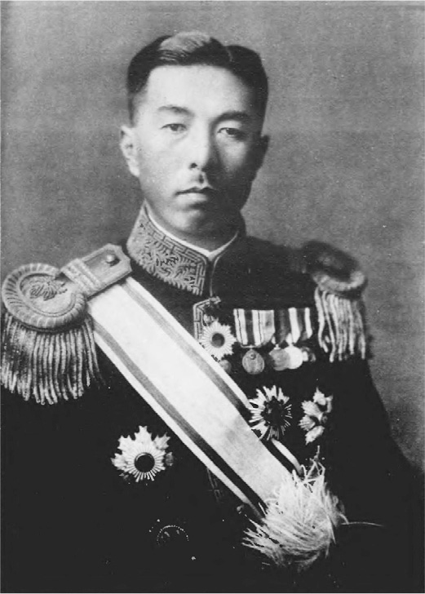

近衛文麿　曾三次組閣，提倡東亞新秩序，締結日德義三國同盟，組成大政翼贊會。

檢視「東亞新秩序」的內容，會看到「東亞共同體」論、「東亞聯盟」論、經濟集團論、大亞洲主義等各式各樣的論點。其中經濟集團論、大亞洲主義只是重現既有的帝國主義式言論，不過「東亞聯盟」論、「東亞共同體」論則是在承認中國民族自決的要求下，提倡日中對等聯合的論述。特別是「東亞共同體」論，其內涵乃是要透過對日本資本主義、帝國主義的變革，來摸索日中聯合與社會解放的可行性。昭和研究會系統的知識分子三木清、尾崎秀實、蠟山政道等人，以及訴求解放勞工、農民、受歧視部落民的社會運動者也紛紛表示支持（米谷匡史〈日中戦争期の天皇制〉）。

在這種情況下，社會主義流派的朝鮮知識分子，也呼應了日本的「東亞共同體」邏輯。自「三一獨立運動」後的「文化政治」以來，資產階級、知識分子、宗教家等民族主義右派遭到親日勢力所吸納，成為重視民族自治運動的改良主義派。另一方面，社會主義勢力及非妥協民族主義勢力在二〇年代後期，則是跨越左右派立場，組成了新幹會。一九三一年新幹會解散，社會主義勢力面對朝鮮被重編為大陸後勤基地，使得勞工階級在殖民地支配體制下變得愈發貧困，於是開始推動革命性質的勞工運動。因日本帝國主義不斷強化法西斯體制，思想控制及武力壓迫日益露骨，合法活動變得相對困難，於是社會主義者只能轉為非法的階級鬥爭，但在日中戰爭爆發後，也不得不向日本帝國主義妥協。

此一時期，金明植、印貞植、車載貞、朴致祐、徐寅植等社會主義者，都屈服於朝鮮總督府的「轉向工作」之下。一直到三〇年代為止，這些社會主義者除了追求民族解放與階級鬥爭外，也持續展開對抗民族改良主義的運動。但到了後來，這些提倡反資本主義的朝鮮社會主義者，卻被日本帝國提出的克服歐美資本主義、實現東洋和平的「世界歷史發展上之使命」所吸引，而殖民地的朝鮮人也開始積極摸索成為帝國主體一員的方法。

### ◎滿洲國陸軍軍官學校之夢

誠如戶邊秀明所述，朝鮮社會主義者之所以在這樣的轉向過程中，積極投入泛亞主義邏輯論述的懷抱，是因為覺得可以將原本用來回應中國民族主義的「東亞共同體」論述，當作替換內鮮一體論的槓桿加以引進，從而將內鮮一體論拉到「東亞」民族合作理念這一邊，這才是阻止朝鮮民族性遭到抹殺的正確辦法（戶邊秀明〈日中戦争期．朝鮮知識人の東亜協同体論．資料解題〉）。不過，這些社會主義者將朝鮮含括至戰時革新一環中的策略，其實也代表了朝鮮內殖民地解放運動的最後要塞已隨之崩塌，殖民地解放運動於此正式宣告終結。

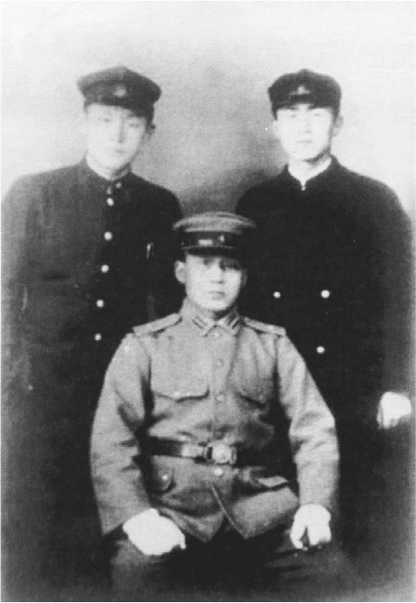

滿洲國陸軍軍官學校　滿洲軍官時期朴正熙（圖中坐者）與同學的合影。

這時候，在民眾的心中，其實已經隱約有種預感，認為日本的亞洲與太平洋戰爭終將會以失敗作收；但是，當時的思想狀況仍然是以在總體戰機制的內部，尋求將被支配民族的身分轉換為帝國主體為主流，因此對敏感於政治情勢、期望靠自己開拓出未來道路的朝鮮青年來說，就只剩下兩條路可走：一條是被戰時動員體制所吞噬，另一條則是拒絕到底、堅持抵抗日本帝國主義。

瀰漫在朝鮮的這種思潮，或許正是讓「兄長即是社會主義者」的朴正熙，終於消除心中最後的猶豫、決心前往滿洲的關鍵。前社會主義者的「轉向聲明」，主要都刊載於《三千里》中，像是一九三九年一月號中，印貞植便在〈東亞重組與朝鮮人〉中強調：「東亞共同體的理想，只有在忠實完成身為日本臣民的任務時，才得以確保朝鮮民眾的生存、繁榮與幸福。」此時在聞慶西部尋常小學擔任訓導的朴正熙，是否有受到這番議論之影響，不得而知。不過，他在同年十月便參加了於新京舉辦的滿洲國陸軍軍官學校入學考試，並前往滿洲，追尋當上皇國軍人之夢想。

「所幸」，朝鮮人在滿洲當上軍人，並不是什麼特例。《三千里》於一九三七年五月號的〈在滿洲國活躍之人物〉報導中，介紹了在滿洲國行政機構、關東軍、領事館、警察、中央銀行、司法界、學校、言論機關等地活躍的朝鮮人，其中包括了滿洲國陸軍中佐李亮、軍醫少佐安益祚等人。接著更在一九三七年十月號刊載了〈出征前往北中國、上海一帶戰線，在槍林彈雨中為了國家奮戰的朝鮮人軍官〉一文。雖然這些朝鮮人軍官多出自於日本陸軍士官學校，不過這些「皇國軍人」的活躍，想必也讓朴正熙感到心頭激盪不已吧！身為貧窮農家么子，年齡也已屆二十，朴正熙若想成為日本陸士，唯一的一條路便是進入滿洲國軍官學校、並取得頂尖成績。

此外，比朴正熙年輕、卻擁有相似境遇，從平壤師範學校畢業後率先進入滿洲國軍軍官學校（奉天九期）的白善燁，無疑也深深地影響了朴正熙。朴正熙日後被「麗順事件」連累，遭到肅清危機之際，正是白善燁伸出援手，可謂是朴的救命恩人。另外像是在師範學校時代擔任教練、之後加入關東軍的有川圭一大佐，還有滿洲軍中同鄉的學長姜在浩等人，對朴來說都是極大的助力。

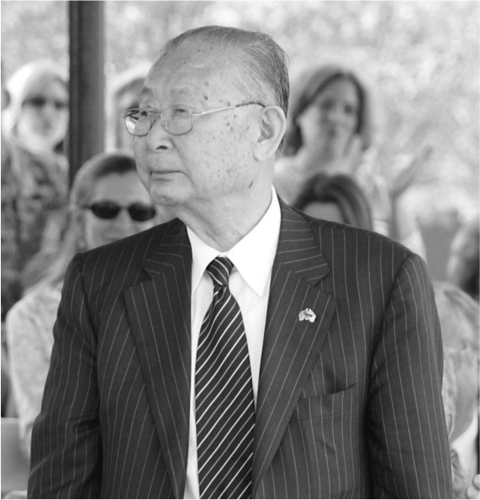

白善燁　進入滿洲國軍官學校，之後曾參與過八路軍討伐，以韓戰英雄而聞名。

### ◎以優秀成績自陸軍士官學校前進關東軍

此時，映入朴正熙眼簾的，是如同俞鎮午在新京看到的那片滿洲寬廣的藍天。

一九四〇年二月，朴正熙抵達滿洲，選擇走上「大日本帝國」皇國軍人之路。在師範學校，帝國體制的優越性與殖民地菁英的自我意識深深灌輸於腦內，帝國臣民的國家觀與順從體制的人格也深刻記憶於體內，這樣的朴正熙選擇成為皇國軍人，無需訝異。對軍人滿懷憧憬的他，此時正為了實現夢想而抓緊機會。

然而，年滿二十二歲的他想要在四月以新京二屆生之姿進入滿洲國陸軍軍官學校，不只在年齡上不合規定，「國籍」、婚姻狀況等也都成為阻礙。為了解決這些問題，師範學校時期的恩師有川圭一及學長姜在浩等人都傾力相助。朴正熙在師範學校成績總是吊車尾，費盡千辛萬苦才得以畢業，只有在軍訓、體育上嶄露頭角。據說有川圭一回到關東軍後，也始終與朴正熙維持友好關係。另外姜在浩的角色雖然眾說紛紜，不過據說在朴正熙的軍官學校入學考上，他不只擔任考官，還領著朴正熙進入考場。

朴正熙當然不會明知「所有一切都不符規定」卻只坐以待斃，他用血書在和紙上寫下「願以一死盡忠報國／朴正熙」幾個字，和一封「熱切期盼成為軍官的信件」，一起寄送到滿洲國治安部軍政司徵募課，其中寫道「以不讓日本人蒙羞的精神與氣魄，抱持一死報國的堅定決心」、「只要還有一口氣在，就會竭盡忠誠」。

政府當局雖然對這封「來自半島年輕訓導」的書信「感激涕零」，卻還是「鄭重地謝絕」他的請願，這件事也在《滿洲新聞》（一九三九年三月三十一日）上以〈志願成為軍官者的血書——來自半島年輕訓導〉一文予以報導。不過，不知是朴正熙的信念終於成功傳達，還是有川圭一、姜在浩等人的相助見效，朴正熙在同年十月參加了軍官學校入學考，並成功合格，隔年二月得以前往滿洲。此一問題直至今日依然被視為朴正熙的「親日經歷」，議論紛紛。不過先暫且不論此親日經歷問題，對於想要出人頭地的朴正熙而言，要成為軍人就只有走向「皇國軍人」這條路。據說滿洲國軍官學校校長南雲親一郎中將曾表示：「說到奉獻給天皇陛下的忠誠心，他比日本人還日本人。」

當然，在殖民地教育機構中被灌輸了規律、體制的殖民地學生，還是會在悲哀中激發出最質樸的民族情感，只是這份情感並沒有轉化為民族主義式的抵抗。朴正熙選擇在「東亞新秩序」下，成為帝國的正當主體，並活用此一地位，追求皇國軍人的「恩惠」。進入滿洲國陸軍軍官學校的朴正熙，發揮了與之前師範學校時期截然不同的熱情，以優秀成績畢業於預備科。一九四一年他正式改日本名為高木正雄，不過隔年為了排除此日本名帶有的「民族色彩」，又再度改為岡本實。接著，因為成績優秀所獲的獎勵，他被「編入」日本陸軍士官學校（據《日本陸海軍綜合事典》記載，朴正熙於一九四二年十月進入同校本科就讀，並以留學生的身分進修，相當於陸士五十七期）。

朴正熙自日本陸士「畢業」後，便以見習士官的身分被分配到關東軍。一九四四年七月，又被分配至滿洲國軍步兵第八團，駐屯於華北地區熱河省。所屬部隊的主要任務在於防禦、討伐八路軍。同年十二月當上少尉，隔年七月又升為滿洲國軍中尉，然而一九四五年的此時已是日本瀕臨投降之際。對朴正熙來說，他大概既不希望日本戰敗，也沒有預料到日本會戰敗吧！

### ◎將朴正熙從死刑判決中救出的滿洲人脈

在滿洲迎接戰爭結束後，朴正熙與大韓民國臨時政府主導的光復軍會合，一九四六年五月搭上遣返船抵達釜山。朴正熙之所以前往滿洲，是賭上人生，希望能在當地獲得身為朝鮮人的最大榮耀；然而這份「賭注」卻隨著日本戰敗，成為如同「滿洲狂」、或是更嚴重的「親日派」之類「不名譽」的指控而告終。日本帝國的主體，是不可能在解放後的朝鮮成為權力主體的。

不只是朴正熙，之後成為韓國權力中樞、出身滿洲的帝國軍人們也都面臨了此一問題（丁一權／白善燁）。在滿洲迎接戰敗的皇國軍人們彷彿是被一路追趕，只能從滿洲移動到朝鮮半島、再從北朝鮮偷偷潛至南韓。然而，在美國占領下的南韓，這些訓練有素的帝國軍人受到重用，一度淪為「不名譽」的帝國軍人得以成為韓國國軍，再度走上「名譽」之路。

回國後的幾個月，朴正熙只是在故鄉無所事事地閒晃，直到一九四六年九月才以二期生的身分再度進入朝鮮警備士官學校，以朝鮮國防警備隊陸軍少尉之姿恢復軍職。然而，左派勢力於大邱引發「十月暴動」，朴正熙的崇尚社會主義的兄長朴相熙遭警察射殺身亡，據說這對朴正熙造成了極大的精神衝擊。之後，朴正熙更加入了南勞黨（南朝鮮勞動黨）。這時，為鎮壓「四三事件」[12]而派遣至濟州島的軍隊，遭南勞黨軍官策反，此即所謂「麗順事件」；當局因此展開肅清調查，一九四八年十一月十一日，朴正熙遭到逮捕。就這樣，朴正熙也被捲入了混沌的政治情勢中，加入左翼勢力，也讓他面臨到比滿洲時期更加嚴厲的人生考驗。

原本就不是徹底共產主義者的朴正熙，靠著協助搜查南勞黨漏網之魚，得以撿回性命。在這當中，日本陸士出身、曾任航空士官學校校長的金貞烈出手援助，加上身為滿洲人脈的陸軍情報局長白善燁作出裁定，約一個月後朴正熙便被釋放了。一九四九年二月在高等軍法會議上，朴正熙被求死刑，最後宣判為無期徒刑及罷免軍職，然而不久後就被減刑為十年，最後更是直接停止執行。白善燁認為與自己有相似境遇的朴正熙擁有卓越的軍事情報能力，讓他作為非正式文官繼續任職於軍中。而讓文官朴正熙再度回歸武官、恢復軍人身分的，正是韓戰。

1. 沿海州：即烏蘇里江以東的土地，日文稱「沿海州」，沙俄稱「濱海邊疆州」，今俄羅斯則稱「濱海邊疆區」。 
2. 間島朝鮮人特設部隊：設立於一九三八年的滿洲國部隊，由在滿朝鮮人組成，原本是要對蘇聯進行敵後滲透的部隊，後來改以對游擊隊討伐為目標。 
3. 統監府：即朝鮮總督府之前身。 
4. 地方部落民：即所謂「賤民」。 
5. 東洋拓殖株式會社：與滿鐵並列的日本國策公司，原本是為了推進日本農民在朝鮮的殖民事業而成立，後來範圍擴展到亞洲各地，經營領域也擴及到工業、鐵道、電力等各方面。 
6. 《南滿蒙條約》：全名為《關於南滿洲及東部內蒙古之條約》，即著名的「二十一條」中關於滿蒙權益部分，最後正式締結的條約。 
7. 裡里：位在韓國全羅北道的一座城市，今日稱為益山市。 
8. 新高山：位在韓國東北咸興地區的一座山。 
9. 妓生：韓國傳統的藝妓。 
10. 天皇機關說：是由學者美濃部達吉所提出，認為天皇只是憲法下的最高統治機構；由於這種學說強調「主權在民」，否定天皇擁有國家主權，因此遭到右派以及軍部強烈抨擊。 
11. 訓導：日本戰前對小學教師的稱呼之一（與「訓導主任」並無直接關係）。 
12. 四三事件：又稱「濟州島大屠殺」，起因是南勞黨與南韓政府之間的武裝衝突；南韓政府和美軍對此展開強力鎮壓，遭到屠殺的島民超過一萬五千人。 

# 第三章 滿洲帝國與帝國的鬼胎

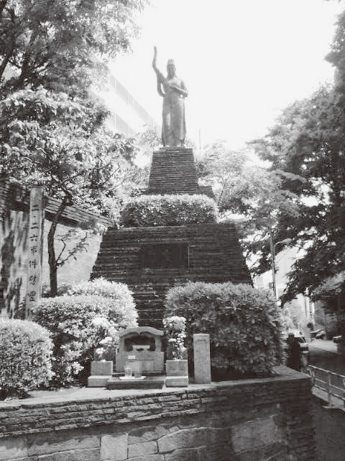

位於東京澀谷的二二六事件慰靈碑

## 扭轉國運的基本政策

### ◎為讓帝國的地位穩如泰山

《啊，滿洲》集結了任職於滿洲國的岸信介，及其上司星野直樹、左右手椎名悅三郎、滿洲國總務次長古海忠之等滿洲國菁英領導人，是一本有關他們在滿洲經歷的回憶錄。岸信介在序文裡贊賞「新滿洲國」為「閃爍著民族融合、王道樂土之理想，並基於科學、良心，果敢地加以實踐」，乃是「獨特的國家創建」。這也是曾發下豪言壯語、誇耀滿洲國為自身作品的岸信介才說得出口的評語，充分顯現了他的自負。即便如此，之後遇上「安保鬥爭」，岸信介只能無奈辭任，而這本《啊，滿洲》剛好在他卸任這一年出版；那麼，在這篇序文中，他究竟寄託了怎樣的深意呢？

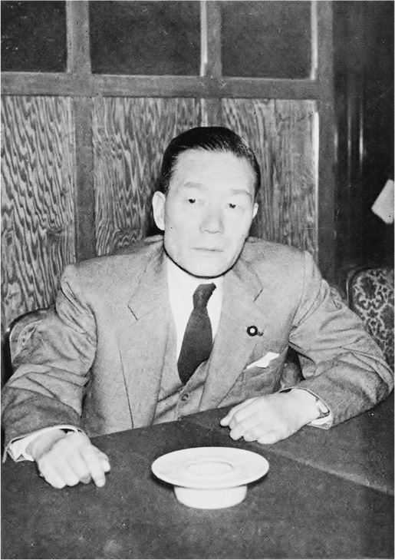

椎名悅三郎　戰時以革新官僚之姿任職商工次官；戰後為岸內閣的官房長官。在池田內閣、佐藤內閣時期擔任外相，是締結日韓基本條約的關鍵人物。

滿洲國的確是個「獨特的國家」，但這個「獨特」指的並不是作為「保有東亞永遠的光榮、作為世界政治之模範」，而是「複雜微妙的合併式獨立國家」這方面。正如矢內原忠雄所明確指稱，滿洲國打從一開始「就是『貨真價實的獨立國家』，但同時又受到規定，必須與日本擁有特別緊密的『親善關係』」。

究竟為什麼滿洲國自誕生起，就被冠上這樣的雙重性呢？不用說，自然是因為滿洲國就是在「日本帝國主義與支那民族主義衝突」所引發的「滿洲事變」下誕生的產物。不靠「尋常外交手段」，而是「以實力解決」，這樣的作法讓大陸的東北地區，忽然出現了滿洲國這麼一個人工國家。

對於宣告此一人工國家誕生的「一擊」，矢內原忠雄留下了令人印象深刻的敘述：

「決裂以迅雷不及掩耳的速度降臨。就像是塞爾維亞青年的那一顆子彈，引發了世界大戰，北大營外數公尺處的鐵路被破壞，引發了『滿洲事變』，甚至又引起了『上海事變』。」（〈満洲新国家論〉，一九三二年）

策劃了此決定性的「一擊」，不僅占領滿蒙，更著眼於「南京政府之攻略」與「占領中支那以北之要點」（〈満蒙問題解決ノ為ノ戦争計画大綱〉），以石原莞爾為中心的關東軍參謀，不斷描繪各種戰略構想。這不只是為了對抗中國國內高漲的奪回國權與國家統一運動，也是為了對抗來自俄國與美國的「間接壓力」以防衛日本的特殊權益，更是要確保日本在「滿蒙全體」的特殊權益，消滅「支那本部」的排日。故在他們眼中，這可說是「扭轉國運的基本政策」。

暗殺張作霖事件（一九二八年）之後，東北時局在張學良的統治下趨於穩定；之後，隨著張「易幟改組」，東北政治組織開始國民黨化，「保境安民政策」被徹底廢棄，日本的特殊權益陷入空前的危機。一九二九年一月九日，東北政務委員會成立，一月十六日在南京政府派遣的監政委員會之下，舉行了張學良的政務委員就任儀式及國民黨入黨式，「支那民族主義的興起」席捲了東北，日本的特殊權益已如風中殘燭。

接著在一九三〇年十一月，蔣介石與張學良雙方更在南京締結了軍事、政治協定，東北政治組織的國民黨化已成定局。

另一方面，主張保全中國領土、門戶開放、機會均等主義原則的《石井─藍辛協定》，隨著日本特殊權益擴大，在一九二三年被迫廢止，而美國的門戶開放政策在「滿洲的日支紛爭」上，也走上對日本特殊權益不利的方向。

此外，蘇聯（俄國）的「赤化運動」不但威脅到殖民地朝鮮的統治，甚至帶來赤化全日本的危機。加上蘇聯充實的「五年計劃」，更讓日本擔憂「北滿經營之利益」反而會被蘇聯所吸收。

種種事態動搖了日本的滿蒙權益，對殖民地朝鮮的統治也有可能陷入危機，更無疑是雪上加霜。對石原等關東軍參謀們而言，如果坐視此等危機不理，不只朝鮮，就連整個帝國日本的脊梁都會陷入搖搖欲墜的累卵之危中。故此，要克服眼前危難，「讓帝國地位穩如泰山」，只能以激進的方式解決問題，那就是——武力占有滿蒙。

### ◎健全朝鮮防衛、牽制俄國東進

不止如此，借用石原的話，占有滿蒙乃是經濟大恐慌（一九二九年）以來，「拯救日本眼前急迫經濟危機」的關鍵性手段。意即，「滿蒙的農產」能夠「解決我國國民的糧食問題」，透過「滿蒙的各種企業」可以「拯救有能力的失業者」，再加上其豐沛的資源，「更得以確立我國重工業基礎」（石原莞爾〈満蒙問題私見〉），對滿蒙充滿了期待。於是，滿蒙成為提供「國防資源」的「帝國自給自足上絕不可或缺之地區」。

對石原莞爾等人來說，占有滿蒙、取得自給自足的經濟勢力範圍，是為了確保進行總體戰所需的「國防資源」。只是，以石原本人的論點來看，這其實也連結到他獨特的「日美最終戰爭」戰爭觀；在這種觀點下，確立自給自足的經濟圈，無疑也與日本的國家改造息息相關。像是北一輝、大川周明等人的構想，便是透過革新派的幕僚，讓日本走向新的世界。

這樣的背景也讓他之後回顧：「『滿洲事變』發生當時，日本國內的政治、經濟思想都遇上瓶頸，要求維新的聲浪日益高漲，這也是一個極大的相關原因。故此，『滿洲事變』可謂是昭和維新的先驅」（〈満州建国前夜の心境〉）。

然而，占有滿蒙的理由，絕非只有如此。

滿蒙不只是糧食的供給地、過剩人口的出路、「國防資源」的寶庫，還是「形成帝國國防第一線」的「戰略性樞紐」。換言之，滿蒙不但能夠保全「朝鮮的防衛」，還能「牽制俄國的東進」，以及發揮「對支那的強力發言權」，因此是「帝國存續」不可或缺的重要礎石（板垣征四郎〈軍事上より観たる満蒙に就て〉）。

如同在第二章已詳述過的，滿蒙問題不只是與盤踞東北四省的軍閥割據弊害息息相關，也和連殖民地朝鮮都被捲入的在滿朝鮮人問題密不可分。滿洲是朴正熙等在滿朝鮮人心中「東洋的黃金鄉」，但另一方面，又是動搖日本特殊權益、進而撼動朝鮮統治的「反日運動源頭」。

石原等參謀最害怕的，莫過於這個「源頭」開始逐漸染紅，變為赤化的震央。第二章提到，以剷除「叛逆鮮人」、「猖獗匪兵」名義，出兵間島、屠殺朝鮮居民等嚴苛的鎮壓，也都是出於害怕赤化的危機意識。滿蒙的赤化，有可能會演變為朝鮮的赤化，進而成為日本帝國本土的赤化。身處前線的關東軍參謀們，對於這種共產主義「骨牌效應」的威脅感，都有著相當切身的危機意識存在。

正因如此，石原莞爾才可以毫無忌憚地斷言：「必須要將滿蒙劃入我國勢力之下，朝鮮的統治才得以進入穩定。」（石原莞爾〈満蒙問題私見〉）

### ◎改訂的《帝國國防方針》

不過，占有滿蒙本就不只是為了安定朝鮮的統治。滿蒙作為戰略上的據點，對防禦北方最大的威脅——蘇聯的軍力來說，具有決定性的重要意義。從以下板垣征四郎的發言，可以看出關東軍對俄國到底抱有多大的危機感：

試想倘若日俄戰爭的勝負相異，會引發怎樣的情勢？俄國將永遠盤踞於滿洲，影響整個東朝鮮，並覬覦我國土，甚至威脅西支那的國都（北京），這一切都彷彿歷歷在目。這麼一來，我國這個海島帝國的命運會變得怎樣呢？此外，自鴉片戰爭後暴露出自身孱弱，成為列國競爭利權舞台的支那，勢必也會以此為開端，走上被列國分割的悲慘命運吧。直至今日我想到這裡，還是會不寒而慄。（〈軍事上より観たる満蒙に就て〉）

連「滿洲事變」的首謀者都感到不寒而慄，可想而知俄國的軍事威脅是如何強大。正因如此，滿蒙作為對蘇戰略性據點的意義愈加重大。特別是當日本正在經濟大恐慌下輾轉呻吟之際，蘇聯卻實施了「第一次五年計劃」，確實地讓軍力朝近代化邁進，特別是遠東軍的實力不斷增強，成為對日本滿蒙生命線最大的威脅。

不過，第一次世界大戰後，一九二三年改訂的《帝國國防方針》中，卻把蘇聯排除在「假想敵國」的首要位置外，換言之，並未將蘇聯的軍事威脅視為迫在眉睫的最大危機。

實際上，「滿洲事變」後由松木俠起草的《滿蒙自由國設立案大綱》中，表示「置我國於滿蒙地位危急之理由」，雖是「始自俄羅斯之威脅」，但「最近外國的威脅與干涉下危機已逐漸下降，主要僅限於策動支那軍閥方面」（〈満州事変機密政略日誌〉），反倒「支那軍閥政權蹂躪條約，反日、侮日」，才是目前「迫切的危機」。

也因此，石原莞爾同樣抱持著相對樂觀的看法，認為將「北滿地區納入勢力範圍中」，占有「戰略上具備格外重要價值」的「呼倫貝爾興安嶺地帶」等地，便可「僅以滿蒙之力」阻止「俄國之東進」。石原認為，為了維持「日蘇間存在的天然國防邊界」，也就是「興安嶺黑龍江線」，只要將滿蒙直接納入日本的領地，便可在對蘇戰略上取得相當的成果。或許是意識到這點，石原曾表示，「需極力持續與俄國的親善關係」（〈満蒙問題解決ノ為ノ戦争計画大綱〉），表明極力避免與蘇聯開戰的態度。

由此看來，石原莞爾並沒有採納主張占有「遠東蘇領」的北進論。對他而言，有比這個更重要的「目標」——美國。

### ◎占領滿蒙是「為了殲滅歐美霸權勢力」

根據石原莞爾獨特的戰爭觀「世界最終戰爭論」，「日美戰爭是不可避免的命運」、是「二十世紀最重大的事件」，同時也是「世界歷史的重要轉捩點」。之所以這麼說，是因為只有「東西兩大文明的最終選手——日美的爭霸戰」，才是世界歷史發展上必然的「最終戰爭」。「對抗盎格魯．撒克遜集團征服世界的野心，並建立起世界新秩序，正是日本的目標，因此日美兩國的衝突是不可避免的命運」（山室信一《滿洲國的實相與幻象》），大川周明等人抱持的東西文明對抗史觀，在軍事上透過石原莞爾的戰略思維，具體地顯露出來。

此外，石原的「世界最終戰爭論」之獨特性，在於他脫離了《大地之法》（卡爾．施米特）的範疇，而是預想以戰略轟炸機，進行都市殲滅戰的「決勝戰爭」為主軸。為了在這樣的最終戰爭中能夠持久應戰，將亞洲各個地區都轉化成後勤基地乃是當務之急，而占有滿蒙就是達到此一目標的決定性關鍵。

在這樣的觀念下，石原體悟到「支那問題、滿蒙問題，皆非對支問題，而是對美問題」。

石原從此一體悟建構出持久戰的想像，認為「必須趕在俄國復興及美國海軍力量增強前，先下手為強，最遲也要在一九三六年前執行，對我方才有利」。因為是「相當長期」的戰爭，所以必須「以本國及占領地為範圍，斷然實行計劃經濟」。此一「計劃經濟」的先驅，便是以宮崎正義為核心的「日滿財政經濟研究會」；之後，從這裡誕生出「滿洲國產業開發五年計劃」，並作為國策予以實施。

石原主張「為完全殲滅歐美霸道勢力」（石原莞爾〈満州建国前夜の心境〉），占領滿蒙是具有關鍵性之重要「扭轉國運的基本政策」。

然而，這並不只是「扭轉日本國運的基本政策」，更被認為是「正義」。因為「漢民族不具有自理的政治能力，所以日本需占有滿蒙」，這也是考量到「中國人自身的幸福」。關於這獨善式的「正義之戰」，石原莞爾斷言如下：

解決滿蒙問題的策略只有一條，那就是由我國領有滿蒙，別無他法。

而為了實踐此一解決之策，必須理解以下兩大要項：

（1）滿蒙納入我國領土乃正義

（2）我國擁有採取此一行動的實力

也有人主張：漢民族已逐漸走向資本主義經濟，因此我國應撒回建於滿蒙的政治軍事設施，與漢民族的革命力量一同發展我國經濟。這樣的言論我也始終側耳傾聽，但以吾人直觀來看，對於支那人是否真的有能力建造近代國家，這點還是有待商榷。相反地，在我國的治安維護下，期待漢民族的自然發展，我確信這對他們而言，才是真正的幸福。

打倒在滿三千萬民眾共同之敵——軍閥官僚，是我日本國民被賦予的使命（〈満蒙問題私見〉）。

於是，「照亮柳條溝暗夜的爆破閃光，衝破了被稱為『亞洲巴爾幹』的滿蒙低沉的烏雲，將所有人都投入了全新的情勢中」（橋川文三編《アジア解放の夢》）。

## 王道樂土的夢想與現實

### ◎從「占領計劃」到「樹立親日政權」

石原莞爾的滿蒙占領計劃，是為了突破當時遇上瓶頸的「滿蒙問題」，並藉由占領連結到他獨特的戰爭史觀——日美最終戰爭，開啟解決「滿蒙問題」的新領域。然而，「滿洲事變」後才不過幾天，占領計劃立刻遇到挫折，不得不轉換方針，改為建設獨立國家。

說到底，石原等關東軍參謀計劃的滿蒙軍事占領、軍政統治，其實是向中國所處的國際秩序架構——《九國公約》、關於太平洋地區的《四國公約》、《華盛頓海軍條約》——也就是華盛頓體系做出正面挑戰。

以華盛頓體制為核心的《九國公約》，是為了牽制第一次世界大戰時，日本以「二十一條要求」加速滲透中國，同時也是為了確立大戰後遠東、太平洋地區的國際秩序，是英日同盟與美國等新秩序勢力妥協後的產物。依據此公約，大戰時日美簽訂的《石井─藍辛協定》遭到廢止，日本不得不放棄在山東半島的權益；事實上，日本已被推回「二十一條要求」之前的狀態。

由此來看，以華盛頓體制為核心，《九國公約》代表的是美國外交的勝利，以及其國際主導力的攀升。石原之所以預計會與美國進行最終戰爭，無疑是因為美國崛起成為這一嶄新國際秩序的中心，燃起了他的對抗心。這份同仇敵愾的心理，在一九二四年美國的《排日移民法》確立後正式成形，日本軍隊內部的超國家主義思想開始蔓延。

相對於此，擔任外相的幣原喜重郎則是在同年發表尊重華盛頓體制，採取國際協調的外交方針，同時也持續對蔣介石率領的南京革命軍保持謹慎的態度。這樣的「幣原外交」被關東軍視為軟弱外交，因此當田中義一內閣對中國採取強硬態度之時，他們便趁機順水推舟，引發暗殺張作霖的「皇姑屯事件」，為「滿洲事變」埋下了伏筆。

滿蒙的軍事占領及軍政統治計劃，便是在這樣的脈絡下，顛覆了國內外的既成事實；這可以說是一項極其大膽，或者該說相當無謀的計劃。

不過，即便關東軍從首戰便在軍事上不斷地告捷，陸軍中央的反應依然不佳；不出幾天，滿蒙占領計劃便不得不收斂了。

一九三一年（昭和六年）九月二十二日，「滿洲事變」發生後四天，關東軍在三宅光治參謀長的意思下，集合了土肥原賢二大佐、板垣征四郎大佐、石原莞爾中佐、片倉衷大尉等主要的參謀，召開秘密會談。會中通過了「滿蒙問題解決方略」，其中主張透過「建立親日政權」，讓日本得以掌握「國防外交」，與「占領計劃」相比明顯收斂了許多。在這階段，眾人在理解中央想法的建川美次少將建議下，避開了採用「獨立國」等字眼；不過，「新政權」還是包含了「與支那本土分離」之意，因此只是「盡可能保持模糊」的曖昧手法。

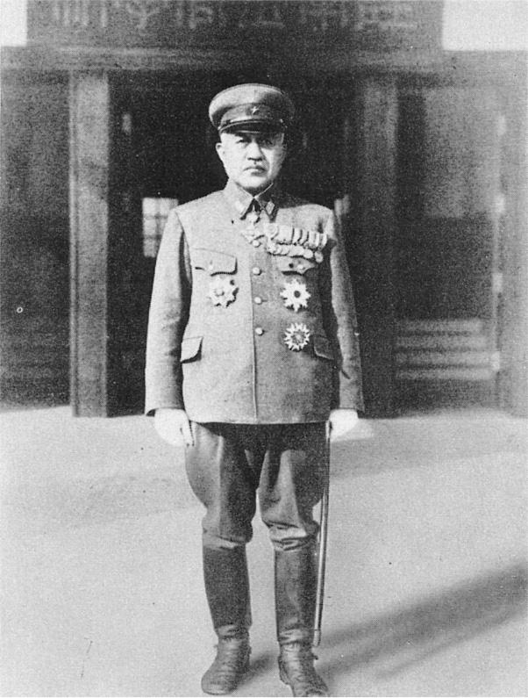 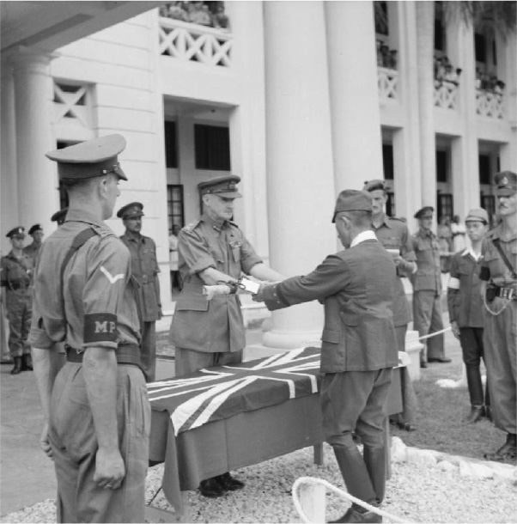

左：土肥原賢二　決定滿蒙問題解決方略的關東軍參謀。  
 右：板垣征四郎　戰後投降，代表向英軍遞上降刀。

### ◎策劃建立滿蒙獨立國家

即便如此，「滿蒙問題解決方略」中，還是明顯表露出關東軍欲樹立的「傀儡國家」範圍及其企圖。

簡言之，表面上是接受日本的支持，將「東北四省及蒙古地區」建立為「以宣統帝為首腦的支那政權，以建構滿蒙各民族的樂土」，然而真正的企圖則是讓「日本帝國」掌握「國防外交」，特別是對「交通通訊」進行「管理」。為了讓名為「新政權」、實為日本「傀儡政權」的政體看似獨立，因此在其中加上了「委託新政權」字眼，營造出日本將內政交予「新政權」，讓他們自行統治的印象。

雖說占領計劃失敗，不得不讓步，但由此可看出關東軍依然死守絕不讓步的底線。就像是板垣大佐所言，關東軍將「滿蒙」與「支那本土」分離，表面上「追求滿蒙統一」，將內政託付給「支那人」，然而實際上卻都「掌握在日本手裡」，這三點正是關東軍的「絕對要件」。

不過，從板垣在「新政權」和「獨立國」之間的曖昧，以及不問「首腦」底下政體狀態如何的論調，都可以看出關東軍其實並沒有一個明確的國制或政體構想。

儘管如此，十月二日還是訂立了「滿蒙問題解決案」，將之前的「解決方略」更進一步地具體化。在此案中，關東軍明確記載了「滿蒙」為「獨立國」，並宣稱「在滿蒙各民族將得以平等發展」。「解決方略」中決定起用吉林地區的熙洽、黑龍洮索地區的張海鵬、東邊道地區的于芷山、哈爾濱地區的張景惠等人擔任「鎮守使」；在「滿蒙問題解決案」則更進一步，主張在各地推動獨立運動，對意圖從中國本土分離獨立的「統一運動」進行援助與操作。意即：為了建立以遼寧、吉林、黑龍江、熱河等東北四省與內蒙古為版圖的滿蒙獨立國家，必須不時採取懷柔、恐嚇、收買、援助、軍事支援、招撫等手段。

不過，雖說要樹立這樣一個「聯省統合」的「新國家」，也依然是「將國防委任給日本」，甚至「鐵路（通訊）交由日本管理」，維持其一貫的態度。

### ◎由執政擔任元首的民主政體

依據此一方針，如前所述，關東軍請來國際法顧問松木俠策劃了《滿蒙共和國統治大綱》。此一大綱是在板垣征四郎、石原莞爾等關東軍首腦經過多次意見交換後才制定，成為獨立國家的基本統治方針及統治組織的骨幹。

僅看統治方針要旨的話，上面盡是高唱尊重「內部民意」、開放「對外門戶」的內容，明顯是為了不刺激在《九國公約》下和中國利益相關的各國，而採取穩健的措辭。同時，也能窺見對一心想防止「獨立國家運動」的中央軍部，關東軍依然有所顧慮。

需特別關注的重點在於：大綱案中明定政體為「立憲共和制」，設有「大總統」，並於其下設置「立法、司法、行政、監察」四院。此外，更設立了分為上、下兩院的立法院，可進行有資格限制的下院議員選舉；除「條約批准」外，更可制定中央法令、「議定預算、批准決算」，明言規定立法院的權限。

在松木俠起草的第二次建國案《滿蒙自由國設立案大綱》（昭和六年十一月）之中，關於「滿蒙獨立國的機構」——亦即政體，也明確主張，「滿蒙獨立國將會成為確切可行的民主政體」。

到底為什麼非民主政體不可呢？依松木俠所言，其實並無執著於民主政體的必要，但為了表現出「這是基於民意政治而頒布的制度，所以這樣的強調乃是關鍵」。簡單說，這個嶄新的獨立國家，在顧慮中華民國政體及元首的同時，必須提出與其相異的路線才行。畢竟即便是松木及關東軍參謀，依然無法無視中華民國誕生的基礎——「天子行天命，以今日的話來說，就是代表民意行事」，這種「五千年來支那民眾間流傳的傳統思想」。

此外，既然獨立國標榜「保障滿蒙三千萬民眾的利益」，並打著五族協和的鮮明旗幟，那麼在滿洲國進行王朝復辟，勢必會引來民族間的反目。故此，必須以民主政體為前提，在此政體下確立元首才行。大總統、委員長、監國……眾人討論了各種元首形式後，最後決定採用「執政」這個頭銜。

### ◎以總務廳為中心的獨裁中央集權制

滿洲國的政治組織，最後確定以松木俠的四院案為基礎——立法院為立法機關、國務院為行政機關、法院為司法機關、監察院則為監察行政與會計之機關，由此四院組合為中央政府。不過這絕非滿洲國政治機構的獨特風格，因為這其實是「效法孫文提倡的立法、司法、行政、監察、考試之《五權憲法》，再將其中作為常設官吏選拔機構、實際上卻毫無用處的考試院加以去除後，成立的組織」（山室信一《滿洲國的實相與幻象》）。

此外，前述的《滿蒙共和國統治大綱》中雖然強調「尊重內部民意」、實行「自治行政」，但立法院的權限其實僅止於「議定預算及批准決算」，與南京國民政府的立法院相比，權限極其有限，僅為輔助性質的機關罷了。實際上，立法院根本也沒有正式設立，如同後述，最後滿洲國的統治形式成為「國務院中心主義」或「總務廳中心主義」的獨裁中央集權制。

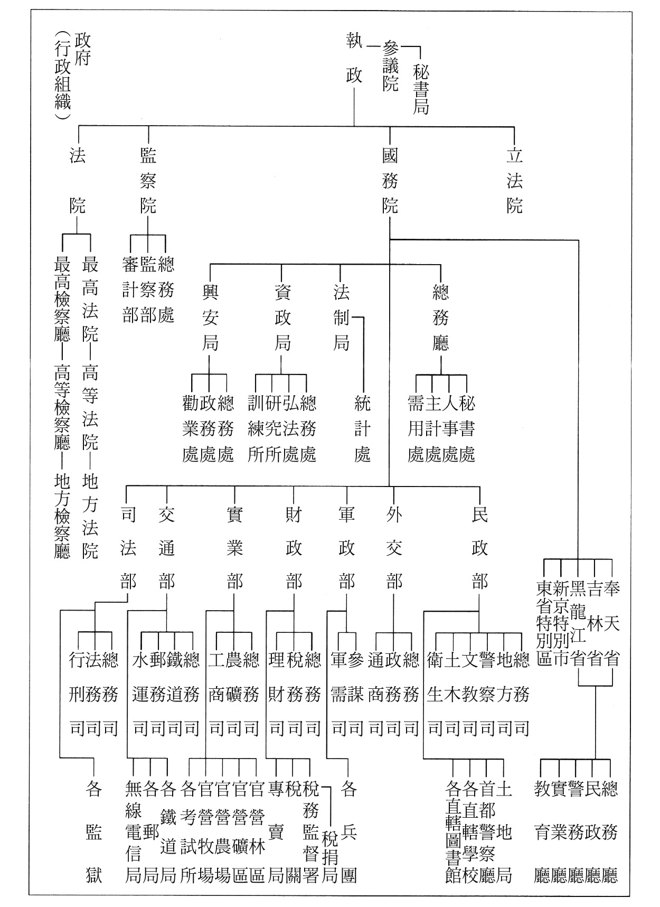

滿洲國的政府組織圖　1932年3月。依據《「滿洲」的歷史》（小林英夫，講談社）製成。

關東軍之所以反悔立法院的開設，其真心話從松木俠的《滿蒙自由國設立案大綱》中便能看出端倪。此《大綱》一方面闡明了「滿蒙獨立國為立憲政體」與此政體的特性，另一方面又巧妙地區別了立憲政體的「法律性意義」及「政治性意義」，依此完全封死了議會內閣制形式的代議政治。簡單說，依松木所言，立憲政體的「法律性意義」在於三權分立與「由人民代表構成的機關參與國政，特別是立法行動」。另一方面，其政治性意義則在於擁有「由占議會多數的政黨組成內閣」之「代議政治」，然而，因「滿蒙獨立國」的「民眾政治意識」薄弱、尚未成熟，因此僅能止於法律性意義上的立憲政體。

### ◎盲信「占領滿蒙是為了中國人民的幸福」

如此以中國人的政治意識、國家意識尚未成熟為由，將外部——特別是日本的介入、指揮正當化的邏輯，並非是松木俠特有的論調，而是當時關東軍參謀們幾乎人人抱持的「支那認識」。不僅日本的有權菁英階層或領導階層，就連媒體、人民心中，也都深植著這種「中國停滯觀」。

就像是石原莞爾在〈滿洲建國前夜之心境〉（一九四二年）中率直吐露的心聲：「漢民族不具有自理的政治能力，因此由日本占領滿蒙，不僅在生存上是必要的，更是為了中國人自身的幸福。」這種幾近盲從的信仰，成為「滿蒙領有論」的有力根據。「對於支那人是否真的有能力建造近代國家，這點還是頗成疑問。相反地，在我國的治安維護下，期待漢民族的自然發展，我確信這對他們而言，才是真正的幸福。」滿蒙獨立國的建國，幾乎全盤繼承了石原這種「滿蒙問題私見」。

儘管《滿洲國建國宣言》（一九三二年（大同元年）三月一日）中充斥著華麗的詞藻，宣稱「新國家建設的最高原則，以順天安民為主旨，施政必定依循真正的民意，不容一己之私」，然而現實中，滿洲國的議會卻始終沒有如期開設。看到如此的現實，便可明暸這些謳歌立憲、民主政體的言詞，是多麼地虛偽。

只是話說回來，究竟關東軍為什麼不惜製造一件欺瞞的外衣，也要建設獨立國呢？

關東軍最初之目的當然是為了軍事占領滿蒙，讓滿蒙這塊帝國「特殊權益」之地能夠「依己意運作」，這才是最佳的策略。然而，在內外的限制因素下，他們不得不中斷此一計劃。

那麼，能夠盡可能地接近實質領有滿蒙，且在形式上不背離《九國公約》等國際性條件，並能夠對帝國政府的不擴大方針表示一定尊重，還可將滿蒙與「支那中央」完全切離的方法究竟為何呢？建立滿蒙獨立國便成此一難題的解答。儘管是在獨立政權的名義下「依己意運作」，不過和中央政府依舊保持著微妙的關係，因此還是能討南京政府的歡心。而「為了阻止軍閥從內部進行破壞」，以及掀起「排日運動」的危險，要完全斬斷此禍根，只能讓其「完全獨立於支那本土」。

「作為退而求其次之策，建設滿蒙獨立國家，讓其完全脫離支那的行政統治下，以保持三千萬民眾之安寧、增進其福利，同時確保東洋之永恆和平，這是帝國最基本的國際道義與義務。」（《満蒙自由国設立案大綱》）

不只是將這般獨善式的侵略、介入視為理所當然，還大言不慚地強調維繫「東洋和平」的「道義與義務」，此等根據究竟從何而來？令人驚訝的是，他們竟將這樣的介入視為「國際聯盟及非戰公約」的「例外規定」；這種解釋方式，根本只能說是牽強附會。當然，關東軍自己倒是完全不認為這有何牽強之處，因為「支那擁有廣大的國土，卻沒有駕馭國家、維持國內秩序的能力」；將「帝國的生命線」之滿蒙，置於如此「混沌的支那統治下」，勢必擾亂國際和平。故此，對於「支那」這種「弱小落後之國」，「善誘」、「保護」、「監督」甚至「懲治」都是合理的，進而一一被正當化。

### ◎掌握大綱，利用秘密協定任意妄為

於是，「滿蒙獨立國家」建設的手段要領，就在於「帝國的指導監督不可顯於表面」，要「僅止於在背後影響的程度即可」；將「細節問題」委任給「支那人」，「先求掌握大綱，在重要關鍵項目上進行控管，發揮執導監督的實際效果即可」。

所謂的「先求掌握大綱」，即指帝國必須牢牢控制住獨立國（滿蒙自由國）的國防；不只如此，國防上必要的鐵路、航空路線等也都必須在帝國掌控之中。只要先掌握了這些關鍵，其他內政相關的枝微末節，帝國便不再介入，交由獨立國家的體制去運行。松木俠的《滿蒙自由國設立案大綱》中，提議投置「顧問府」作為「指導監督」滿蒙自由國的機構，打算透過「顧問府」掌握締結條約、頒布重要法令等權力。不過最後在滿洲國建國的政府組織中，執政之下設置了參議府，由它來負責外交交涉、條約批准等職權。關東軍堅持要由日本人來擔任參議府的參議，正可看出他們對掌握「指導監督」這一關鍵的執著。

由以上各點可以看出，關東軍雖將建立獨立國視為退而求其次的策略，但其內在的目標，還是在摸索「接近占有」的支配滿蒙之道。這也正展現出「傀儡國家」之「傀儡」二字的意涵。

此外，在「指導監督」背後還有強而有力的「擔保」，那就是所謂的〈溥儀─本庄秘密協定〉。

此一〈秘密協定〉為《日滿議定書》的附屬文件，是一封由溥儀署名、收件人為關東軍司令官本庄繁的書信，以「允許貴國要求之承諾」的形式，將滿洲國的外交、治安、國防及國防上必要的設施（鐵路、水路、港灣、航線等）全委任予日本，而掌握這些職權的參議府參議、中央及地方官吏人事，同樣委任給日本「援助指導」。這是為了貫徹關東軍一直以來「依己意運作」之目的，取得決定性「擔保」而採取的手段。

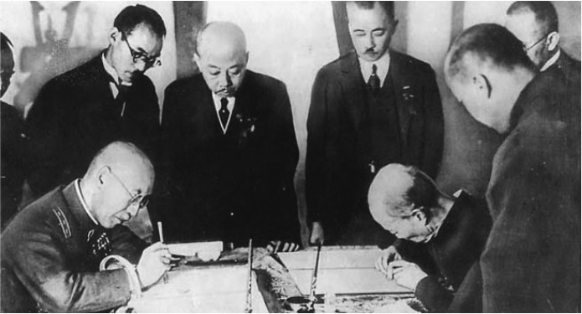

簽訂《日滿議定書》

伴隨承認滿洲國而簽署的《日滿議定書》，其實只寫上了尊重日本之既有權益、兩國共同防衛，以及日軍得以於滿洲國內駐紮罷了。事實上一直到戰後才公諸於世的附屬文件，其內容與形式才真正闡明了「傀儡國家」的「傀儡性」。

於是，透過〈秘密協定〉的操作及《日滿議定書》等外交上的表面確認，關東軍得以在滿洲國全境自由地從事軍事活動，並隨意使用各種設施。這正是所謂「滿洲國乃是關東軍的基地國家」（山室信一《滿洲國的實相與幻象》）。若從帝國與滿洲國的關係來看，正如矢內原忠雄指稱的，滿洲國從誕生的那一刻起，就烙印了「合併性獨立國家」的獨特性格。

### ◎表面為立憲共和國、實際為中央獨裁主義

從以上的來龍去脈可以得知，滿洲國的統治型態，簡單來說就是「依己意運作」。前述的〈溥儀─本庄秘密協定〉中提到的國防、治安管理、參議府的日本人參議、對主要官吏選任、解職等人事權的掌握等，都是為了達成此一目的。滿洲國實際的統治型態及運作，也都是透過這些非官方的權力網絡而具體化。在這樣的情況下，新國家的體制在表面與實際面上，出現了極大的隔閡。

這點在〈滿蒙問題善後處理要綱〉（一九三二年［昭和七年］一月二十七日）中，也露骨地呈現出來：

新國家為避免染上復辟的色彩，讓溥儀擔任首腦，表面展現出立憲共和國家的姿態，內在則是嵌入我帝國政治威力的中央獨裁主義，地方行政上則盡可能助長特異的自治機構。

光看此一要綱，可知雖然執政溥儀位居立憲共和國——滿洲國的政權頂點，但其實只是形式上的「神轎」罷了。建國兩年後政體改為帝政，溥儀的位置依然位於「空虛的中心」，沒有改變。此外，立法院也完全無法正常運作，只剩下空有虛名的代議制度，實際上獨裁集權主義在「嵌入我帝國的政治威力」之下，由國家機關不斷地推進。而此國家機關，便是「為迅速完成滿蒙相關政策執行」而設置的「統制機關」。

就這樣，滿洲國軍事上的「實權」握在關東軍手上，仰賴「內在指導」鼻息的「外交、內政上實權」則是掌握在「少數日本人官吏或顧問」手上。至於「統制機關」的核心，則是由總務長官（某一時期曾改稱為總務廳長）、次長、處長、科長一字排開掌管的總務廳。

依照滿洲國建國時揭示的國務院官制，總務廳乃是以國務總理為首，直轄院內機密、人事、主計等相關需求事項而設立的機構。它在成立之初，設有秘書、人事、主計、需用四個處，之後經歷了多次的改制重組，成為包含企劃、法制、人事、主計、公關、地方等各處的單位。

岸信介也撰文推薦的《滿洲國史各論》（滿洲國史編纂刊行會編）中，對於宛如滿洲國中樞神經的實質「統制機關」總務廳，評論如下：「總務廳不只是決定各部門的主要方針、調整統合政策而已，實際上更是國政的主軸，為滿洲國獨特的革新組織。」

也就是說，總務廳的主計處掌管了國家預算，人事處管理了官吏人事，需用處統合了國家的營繕需求，總務廳「集中管理『人、物、金』三權」，讓滿洲國實質上得以「依己意運作」。也因此，從總務長官到總務科長，所有部門皆指定為「日系限定」，由日本人官吏壟斷中樞地位。

就這樣，原本只不過是直屬於執政（之後的皇帝）「奉其旨管理諸行政的滿洲國政府中樞行政機關」——國務院底下「幕僚性質部門」的總務廳，卻成為「國政的軸心」，握有絕大權限。由總務長官主導，總務次長、各科科長一同定期舉行的事務聯絡會，才是審議上呈至國務院的各議案、法案的實質最高會議。這樣的體制下，原本只是國務院輔助機關的總務廳，如同山室信一所言，成為滿洲國的「權力核心」。

### ◎背後由日本操控的保護國

一九三六年（昭和十一年），擔任商工省工務局長的岸信介前往滿洲國就任，從實業部總務司長、產業部次長，一路升遷為總務廳次長，在總務長官星野直樹的麾下，針對滿洲國的產業開發，發揮了幹練的實力。這也是拜「總務廳中心主義」的背景所賜。

滿洲國的統治過程及實際情況，就是透過關東軍的暗中主導，以「總務廳中心主義」的獨裁集權主義形式來運作。這樣的狀況帝國也予以追認，在〈滿洲國指導方針要綱〉中提到：「滿洲國的指導，依現行體制將由關東軍司令官兼駐滿帝國大使在內部進行統轄，並透過日系官吏進行實質統治」。此外〈要綱〉中雖然歌頌滿洲國的理想為「實現民族融合與安居樂業，賦予上下官民光明與安心」，但實情卻是由日本在背後操控、依其意行事的保護國罷了。矢內原忠雄對於這樣的政治型態，曾尖銳地批評如下：

滿洲國作為一個國家，雖然擁有滿洲人執政、高官、官吏與軍隊，不過論質還是量，都比不過日本有力高官底下的一批幹練官吏，最後只能將國防委託於強大的日本軍隊，以日本資本進行經濟開發。是故，若將滿洲國的組織及經營比喻為企業，便是所謂的日滿合併。這也是為了協調日本帝國發展與滿洲獨立國主義而出現的政治型態。（〈満洲問題〉）

滿洲國國家體制與統治型態的表面與內在分離，是怎樣都無法彌補的鴻溝。然而，或許該說，正因為如此，眾人才會在滿洲國的建國上，追求一個非尋常獨立國家的存在價值（raison d'être）。

另一方面，所有近代國家都深深烙印有暴力的記憶，這便是近代國家誕生過程中不可避免的「起源的暴力」。正因如此，勒南（Joseph Ernest Renan）才會明言：國民即為遺忘的共同體。就像法國也是在抹去了以往割據性的鄉黨意識、宗教對立等記憶之後，才得以成為單一的共同體。近代國家是由身處在想像共同體中的國民，不斷透過各種決斷，凝聚身為國民的意志，才得以持續生存下去。在這樣的情況下，近代國家起源之初那些內戰暴力的記憶，必須被昇華為國民的神話，如此「國民─國家」的共同體架構才得以存續。

然而，滿洲國卻明顯地是由外在的暴力——關東軍突然孕育出的人工國家。以流血與恐懼而誕生的新國家，其存在價值的意識型態究竟該如何定位？這困難的提問，自滿洲國成立起就一直是個大難題。不知是不是意識到這個問題，在朝日新聞社主辦、石原莞爾也出席參加的「滿洲建國前夜之日支名士座談會」（一九三二年［昭和七年］一月十一日）中，曾任滿鐵奉天圖書館館長的衛藤利夫作了以下的陳述：

對於在滿洲的日本人，該在怎樣的意識型態下帶領明日滿洲走下去，我認為目前並沒有明確的方向。在這裡，我感覺不到像美國開國當時，英國清教徒不論怎樣困苦忍耐，也想要開拓今後生存鄉土的那種豐富夢想。雖然只是空虛了點，不過我對於開創這個新國家的意識型態過於缺乏夢想與憧憬，還是深感遺憾。

### ◎以《建國宣言》批判孫文的「三民主義」

在滿洲建國後，衛藤利夫口中那有所不足的新國家意識型態，以及受它所引領的夢想，是否建構出來了呢？若僅以《滿洲國建國宣言》（一九三二年［滿洲國大同元年］三月一日）來看，的確如他所言，在這新國家的居民們，並沒有那種起身奮鬥追夢的態度。

獨立國家滿洲國既然脫離了「支那本土」，特別是中華民國的統治，自然便要儘快、積極地否定國民黨政府的存在意義——孫文的「三民主義」。

滿洲國在《建國宣言》中，做出了這樣激烈的批判：「內顧中原自革命以還，初則群雄角逐、爭亂頻年，近則一黨專橫，把持國政。何曰民生？實置於死。何曰民權？惟利是專？何曰民族？但知有黨。既曰天下為公，又曰以黨治國，矛盾乖謬，自欺欺人。種種詐偽，不勝究詰。」

對於國民黨政府的一黨獨裁及民生主義、民權主義、民族主義，滿洲國在《建國宣言》中，做出了激烈反彈。不過，如前所見，滿洲國的體制與統治型態，其實在表象與實質上差距甚遠，因此《建國宣言》的批判，就像是迴旋鏢般，直接射回了自己身上。衛藤利夫之所以說感到新國家的意識型態有所不足且空虛，也許就是看穿了這一點吧。

對此，《建國宣言》打出的正面口號為「順天安民」、「民本主義」、「民族融合」，總括而言便是「王道主義」：

竊惟政本於道，道本於天，新國家建設之旨，一以順天安民為主。施政必徇真正之民意，不容私見之或存。凡在新國家領土之內居住者，皆無種族之歧視，尊卑之分別，除原有之漢族、滿族、蒙族及日本、朝鮮各族外，則其他國人願長久居留者，亦得享平等之待遇，保障其應得之權利，不得有絲毫之侵損……實行王道主義，必使境內一切民族熙熙皞皞，如登春台，保東亞永久之光榮，為世界政治之模型。

滿洲國這個人工國家，是否真的具備能成為「世界政治模範」的內在實力呢？

## 統制經濟的實驗場

### ◎吸引中產階級的「王道樂土」理想

以滿洲國的實際統治型態及其運作實態來看，可以了解滿洲國其實並沒有保田與重郎[1]等日本浪漫派主張的「自法蘭西共和國、蘇維埃社會主義共和國聯盟以來，第一個表現出嶄新果敢文明理想與世界觀的國家」（〈満州国皇帝旗に捧ぐる曲〉）這等價值。即便如此，滿洲國的誕生，還是成為沉澱在日本社會底層的鬱悶、壓抑情緒及貧困的宣洩口，帶著過剩的希望與夢想，還有無底漩渦般的野心，宛若百鬼夜行圖般浮現於世。

關於這熱度驚人的「滿洲風潮」，如何「傳染」到殖民地朝鮮，其來龍去脈已於前章詳述。

將自身的願望與理想託付給這樣一個人工國家的，當然並非僅止於關東軍參謀或革新派的菁英官僚。失業者、失意的知識分子、右派人士、人士，甚至是小佃農等，形形色色的人們都將自身的情緒與期望，寄託在「王道樂土」之上。滿洲國彷彿是一個巨大的黑洞，張開大口吞噬此時代各個階層的日本人。

究竟為什麼會有這麼多人，將自己的夢想投射在滿洲國這個巨大的銀幕上呢？如同前述，就像大川周明、北一輝以及岸信介等人已經敏銳感受到的「混沌未明的時代情感」，正飄盪於其中。橋川文三曾對此敘述如下：

自第一次世界大戰前後開始，我國的壟斷資本主義急速卻畸形地發展壯大；在經歷數次經濟大恐慌後，以農村為基礎的我國中產階級，面臨了前所未有的解體。昭和七、八、九年這段時期，可說是先前這十年間的歷史逐漸收斂凝聚的過程，同時也代表了社會主義運動歷經一個循環的完結。（《日本浪曼派批判序說》）

如同橋川文三所言，滿洲國建國前後，那股挫折、失意、頹廢的狀況，才是「昭和青春形象的原型」。正是這種「自暴自棄的心情」，化成了對「寄宿深沉夢想的強力政治」殷切渴望的燃料。這同時也和第一次世界大戰後急速發展，被稱為大眾化、原子化（atomization）的大眾社會疏離現象有著密切關聯。特別是中產階級的意識中，湧現了「喪失鄉土」、「喪失根源」的感傷，這反而化為「對失落根源的熱烈鄉愁」。滿洲國的「王道樂土」理想，恰好緊緊抓住這些都市中產階級的浮動心理。

嘴裡說著「有沒有什麼好玩的事啊？」四處張望，最後卻只是虛度光陰的中產階級知識分子們——此一原型，早在明治末期（第一次世界大戰前夕）文豪夏目漱石的著作《彼岸過後》中，便以「討厭平凡的浪漫青年」敬太郎之姿態登場。而這樣的知識分子，其實正是組織「大雄峰會」、形成滿洲國「自治指導部」核心的有志民間青年們。[2]

### ◎為大日本帝國吞沒的滿洲國

另一方面，喪失「鄉土」的情感，並不只出現在都市的中產階級，與鄉土直接連結的農村地區，這樣的情緒更是深刻。

被稱為「血盟團事件」、「五一五事件」[3]幕後黑手的權藤成卿，對於「滿洲事變」前後，足以稱為農村恐慌的慘狀，曾如此感嘆道：「我國農村實際上已經充滿疲態，或許該說比起疲態，更接近走向衰滅」（《農村自救論》）。對權藤成卿、橘樸等人深感共鳴的農村青年階層，正是石原莞爾用以實現所謂滿洲國「民族融合」的代表機關——滿洲國協和會的主力成員。

在封閉的時代中累積了種種鬱悶的青年、農民及知識分子們，紛紛將夢想寄託於理想的滿洲國。然而，這場美夢不久便急速褪色；在日滿一體的呼聲下，滿洲國成為日本的「從屬國」，事實上更轉化為「殖民地」。

造成此一事實的直接導火線，是滿洲國建國後不久。除了板垣征四郎以外，本庄繁、石原莞爾、片倉衷等引導滿洲國誕生的幕僚，紛紛離開關東軍。為了填補這些空隙，中央方面開始強化對關東軍的駕馭，不只大雄峰會，就連主張「民族融合」的滿洲國協和會，也變質為關東軍與滿洲國公認的傳遞上意之機關。

將「日本政治機關之清算」、「滿洲國主權及滿洲國協和會的堅實發展」，以及迴避軍隊干涉、實現「日滿協和」等託付給板垣征四郎（〈板垣少将へ〉）後，石原莞爾更是不得不離開滿洲。對此，矢內原忠雄精準地一語道破，「滿洲國的獨立國家主義與大日本帝國發展主義」乃是站在「對立面」，結果滿洲國不是被「揚棄」，而是喪失了「獨立國家主義」的實質意義，並陷入「大日本帝國發展主義」中。

就這樣，中央軍部的合法改革派，與其相連結的革新派官僚、新興財閥，此一鐵三角成為滿洲國的支配集團，讓岸信介粉墨登場的舞台也已搭設齊全。

### ◎身為先鋒部隊的滿洲人脈

岸信介回想當年，曾有以下的述懷：「對於滿洲的產業行政，關東軍第四課總是任意妄為。軍人對不同領域當然也常有判斷錯誤的情況，但日本的財經界因為關東軍聲勢赫赫，也只能視而不見。這樣下去不行，產業行政應該交由商工省最優秀的人材去處理，軍人就該退出這個領域。總有一天必須由我親自執行，這就是我的想法。」（《岸信介の回想》）對於前往滿洲，他也發下豪語：「在白紙上畫上設計圖，這樣的工作令人相當感興趣。」字裡行間充分可感受到身為革新官僚年輕領袖的他，那股意氣風發的自信心。

一九三六年（昭和十一年），岸信介前往滿洲後，日本國內發生了「二二六事件」[4]；事件後上台的廣田弘毅內閣恢復了軍部大臣需由現任軍人擔任的現役制，在強化統制力、排除派閥勢力的名義下，軍隊愈發橫行霸道，政黨政治一蹶不振。政黨勢力的沒落，再加上配合戰時體制實施經濟統制的必要性，在這樣的背景下，以岸信介為首、人稱「革新官僚」的技術官僚們，與「軍中的合法革新派」相結合，對總動員體制的方向產生了決定性的影響。如同前述，岸信介在一九三六年十一月，在滿洲迅速升遷為產業部次長，之後擔任總務廳次長，成為滿洲國產業開發五年計劃的實際指揮官。

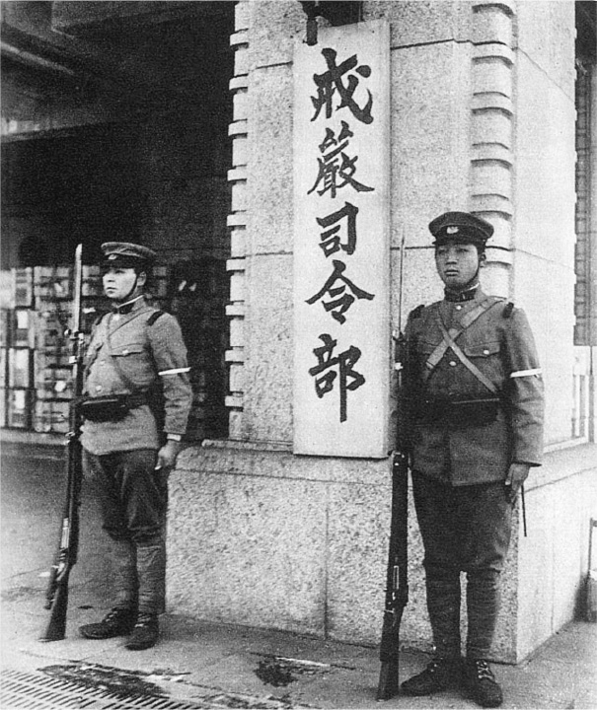

二二六事件　事件發生時的戒嚴司令部。

由於滿洲國的建設乃是日本國家改造的先驅，因此不只關東軍，就連這群革新官僚也深表關注。或許正因為這樣，滿洲方面從大藏省挖來了星野直樹，做為岸信介的直屬上司——總務廳長（星野後來更成為東條內閣的內閣書記官長）；其他還有古海忠之、松田令輔等人，也都接受招募，成為滿洲國的重要幹部。商工省的特許局審判長高橋康順，也渡海前往滿洲，就任實業部次長。接著在一九三三年（昭和八年）八月後，曾為岸信介左右手的椎名悅三郎、美濃部洋次、山本繁等人也紛紛來到滿洲，任職於實業部底下的總務、工商等部門，也就是滿洲國產業建設的主要核心。他們都是經由當時擔任大臣官房文書課長的岸信介推薦而來，也就是所謂的「岸系人馬」。

他們成為岸信介的「先鋒部隊」，來到還處於搖籃期的滿洲國；至於岸信介本人則在一切都準備萬全後，才動身前往滿洲。此時廣田內閣正進行組閣，商工省內的人事也面臨全面更迭，岸信介的地位因此變得岌岌可危。在這種情況下渡海前往滿洲，正是最好的時機。

不過，在岸信介實際著手施行滿洲國產業開發五年計劃前，此一計劃案已由石原莞爾的智囊團、人稱「宮崎（正義）機關」的日滿財政經濟研究會，以及片倉衷、秋永月三等陸軍省軍事課滿洲班成員的運作下逐漸成形。特別是其中的關鍵人物宮崎正義，以他為核心的日滿財政經濟研究會，正是滿洲國產業開發五年計劃的催生之父；他們在打造這個計劃性統制經濟的雛型上，扮演了決定性的角色。

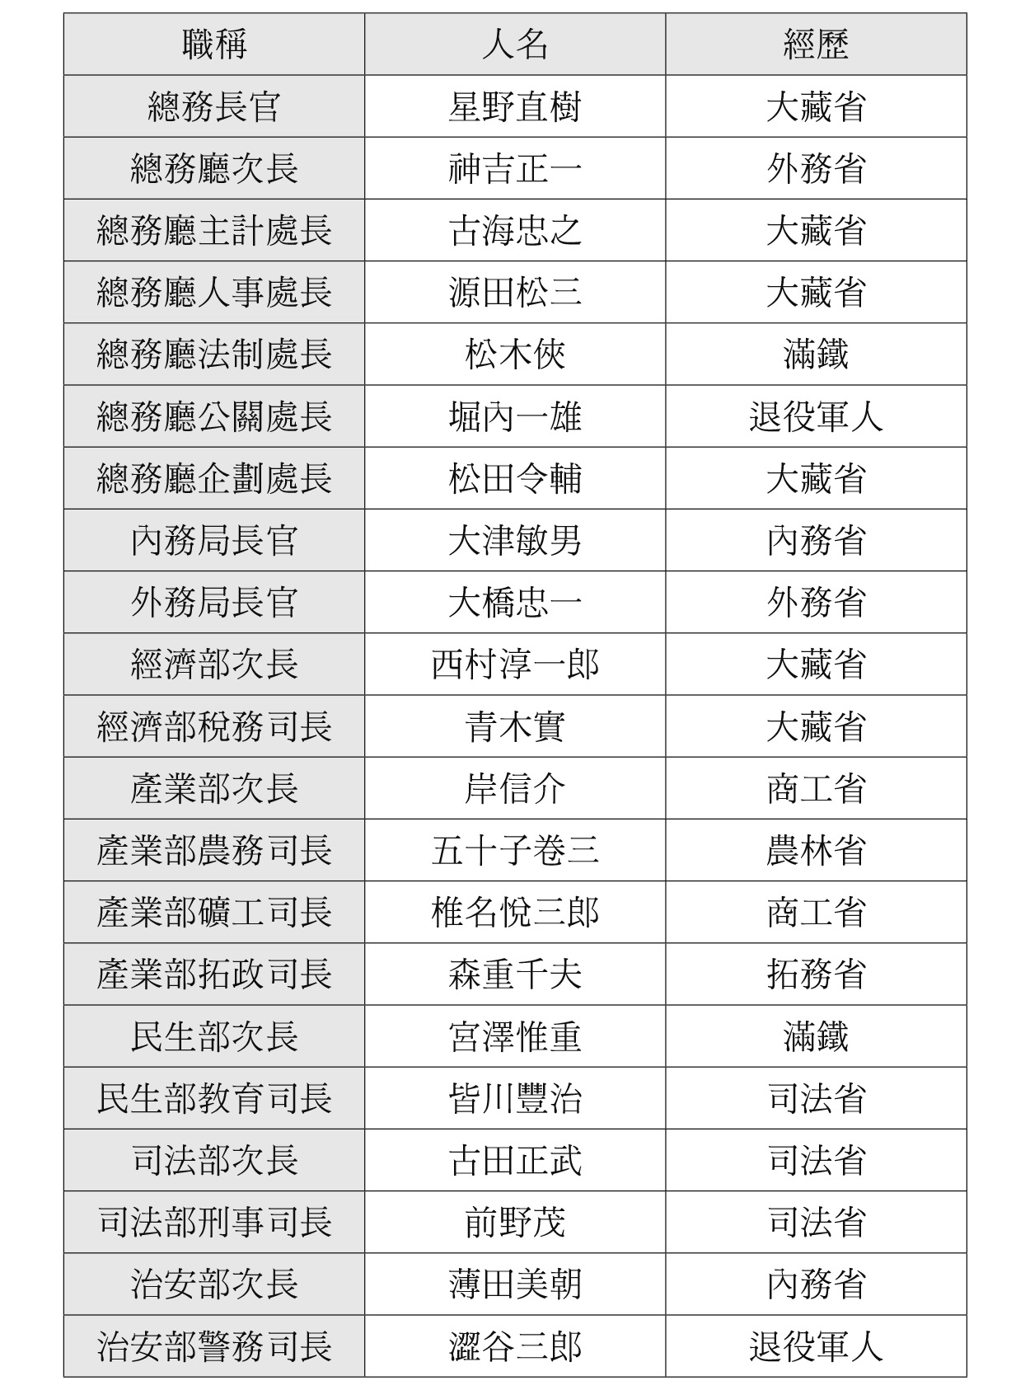

滿洲國的日本人高級官僚  
 一九三七年七月。星野直樹、岸信介等大藏省、商工省出身的高級官僚，占據了滿洲國中樞要職的絕大部分。根據《滿洲國》（岡部牧夫，講談社學術文庫）製成。

比岸信介年長三歲，畢業於俄國聖彼得堡大學的宮崎正義，恰好經歷過孟什維克革命風暴中的俄國，擁有獨特的經歷。

### ◎由經濟調查會進行建國實驗

前面也已提到過，岸信介於一九一七年進入東京帝國大學法學部就學，那年俄國剛好爆發革命，讓他感受到震盪世界歷史發展的預兆，之後蘇聯的五年計劃動向，也同樣對他產生了強烈衝擊。落後的農業國，透過社會主義式的計劃經濟，一口氣晉升為工業國家，這種壓倒性的激烈轉換，讓身為少壯派菁英官僚的他，感受到危機與強烈的共鳴，也是相當可以理解的心情。對原本就醉心於北一輝式國家社會主義改造計劃的岸信介來說，蘇聯的這場「實驗」，雖是威脅，但同時也提供了一個突破日本危機的靈感。

相較於岸信介只能間接聽聞，宮崎正義則是少數得以實際依自身見聞，去體驗蘇聯各種現狀的「俄國觀察者」。他在俄國爆發革命後的第二年進入滿鐵就職，並於一九二三年（大正十二年）當上總務部調查課俄國股股長，之後更造訪了革命後的蘇聯，視察其實際情況。宮崎正義與不分青紅皂白就給予俄國革命及之後計劃經濟過高評價的日本知識分子、學者、記者、政論家等不同，他冷靜地觀察實際情況，並以俄國所處的特殊歷史經歷為依據，確實理解俄國所發生的種種事件。同時，他也從蘇聯透過社會主義革命實施的計劃經濟中，看到了日本國家改造的模式。

這樣的宮崎正義受到了石原莞爾的青睞。石原莞爾隨著滿洲國的建立，形塑了日滿一體化的經濟區，在防備北方蘇聯威脅的同時，也為「世界最終戰爭」——日美殲滅戰作準備。在他眼中，對日本進行國力調查，乃是建構戰時體制、支持汽車與飛機生產力擴充的最重要課題。因此，具有實際調查、建立政策、立案能力的智庫是不可或缺的，宮崎正義便是在這樣的情況下雀屏中選。

於是，就在《滿洲國建國宣言》公布兩個月前，以滿鐵調查課為中心，關東軍參謀石原莞爾與片倉衷等人，再加上宮崎正義等滿鐵員工，一同設立了大型調查立案機關。一九三二年（昭和七年）一月二十六日，他們發表了經濟調查會的編制，正式成立了調查會，由戰後任職國鐵總裁、親身創建新幹線的滿鐵理事十河信二擔任委員長。調查會雖是滿鐵的附屬機構，但他們乃是以國家利益為出發點，進行「調查與建設方策及計劃的研究立案」；故此，他們實際上是以「關東軍的經濟調查會」（小林英夫《「日本株式会社」を創った男》）之姿，朝著國策立案不斷邁進。其最大的目的，是基於統制經濟來策定滿洲國的國家建設方針。儘管不論是資本主義的發展階段還是置身的環境，都與俄國大相逕庭，他們還是以滿洲為實驗場，嘗試著在日本建立計劃性國家統制經濟的嶄新建國實驗。

### ◎國家社會主義式統制經濟的模式

調查會的基本方針，簡單來說，就是將滿蒙的產業開發計劃與日滿經濟關係加以合理化，並扶植日本經濟勢力為目的。根據這個原則，他們制定了橫跨滿蒙全體及所有經濟部門的綜合性第一期經濟建設計劃。以此方針為基礎，他們提出了以下的基本綱領：確立日滿的自給自足經濟、促進經濟開發——特別是國防資源的開發、增加人口勢力、確立國家統制等。

經濟調查會的方針與綱領，具體來說正是連結到之後成為滿洲國產業開發藍圖的〈滿洲國經濟建設要綱〉。

依調查會的報告來看，滿洲「才剛脫離前資本主義社會不遠」（矢內原忠雄）、是國民經濟顯著落後的地區，要以獨自的經濟力支撐國家的政治獨立，是相當困難的任務。因此，建立起「日滿經濟區」，修正資本主義經濟，以計劃經濟為基礎，在國家統制下推動產業開發，才是上策。此一滿洲國經濟統制案，在經過特務部的審理後，於一九三三年（昭和八年）三月一日，發布為〈滿洲國經濟建設要綱〉。

〈要綱〉的「經濟建設跟本方針」為「我國的經濟建設，有鑑於無統制的資本主義經濟之弊害，將投入必須的國家統制，活用資本效果，達成全體國民經濟健全且活躍之發展」，其中四大要點則是（1）王道主義（國民全體的利益）、（2）經濟統制（國家對重要產業部門的統制）、（3）開放門戶、機會均等、（4）日滿共存（融合東亞經濟、日滿相互扶持，攜手合作）。

更進一步說，所謂「經濟統制的方法」則是（1）在整體經濟上進行計劃性統制、（2）國防、公共、公益等重要事業，由官方公營或特殊公司來經營、（3）其他經濟事項在法律統制下，交付民間自由經營。

隱藏在這些〈要綱〉方針、方法背後的，正是北一輝在《國家改造案原理大綱》中所示，基於國家社會主義立場，形成統制經濟模式的方案。岸信介在帝大生時期深受北一輝的《大綱》所影響，成為少壯官僚後也相當關注德國的產業合理化運動，因此對於貫串整個〈要綱〉方法方針的主軸，自然也會產生深刻迴響。

根據岸信介的回顧，他和石原莞爾稱不上熟識，與宮崎正義也沒有私人交流。即便如此，作為滿洲經濟基礎計劃立案根基的〈要綱〉，還是與深藏在革新官僚岸信介心中的思想產生了共鳴。〈滿洲國經濟建設要綱〉發表後一年，為了呼應滿洲國的方針，日本內閣通過了〈日滿經濟統制方策要綱〉，正式著手進行日滿經濟區的建立與實施統制經濟。

### ◎在國家權力的統制下培育重要產業

〈日滿經濟統制方策要綱〉開宗明義就標榜著要建立日滿經濟區，強調日滿不可分的關係，在追求共存共榮的同時，最重要的還是滿洲國作為獨立國家的發展。也就是說，要一方面追求日滿經濟的融合、一體化，一方面促進滿洲國的獨立發展。對於這樣的雙重性，矢內原忠雄已在〈滿洲問題〉中鞭辟入裡地點出：「既為『貨真價實的獨立國家』，但同時又受到規定，必須與日本擁有特別緊密的『親善關係』」、「合併式獨立國家」等，都是滿洲國內在的矛盾點。以建立日滿經濟區為目標的經濟統制，正是打算「揚棄」此一矛盾而進行干涉的強權式「有形之手」。

雖然有這般強硬的「有形之手」介入，但統制的分野、規模、方式卻並非一目瞭然。此外，關東軍不願財閥介入的方針，也讓日本資本的對滿投資大幅落後。這樣的結果，迫使滿洲國政府必須明確釐清需要統制的部分，與自由經營部分之間的分野。

於是，滿洲國發表了〈對一般企業之聲明〉（一九三四年［滿洲國康德元年］六月二十八日）。國防上的重要產業、公共及公益事業，特別是交通、運輸、通訊等基礎建設等，皆需由特殊公司或準特殊公司經營，其他的產業才可委託「自由企業」營運。自此，特殊公司、準特殊公司擔負了產業開發的核心角色，建立起統制經濟的核心。

接著，以日滿財政經濟研究會為中心訂立的滿洲國產業發五年計劃，於一九三七年（昭和十二年）開始實施，同時也訂立了〈重要產業統制法〉。這項法案以先前的〈經濟建設要綱〉為基礎，將迄今為止以行政命令方式規範的產業統制賦予法源依據；它的目標是要「與各特殊公司法互相配合，呼應一九三七年治外法權廢除，及滿鐵附屬地行政權的轉移，統一整頓國內的產業制度，並為本年度開始實施的產業開發五年計劃做好準備」（《満洲国史．総論》）。簡單說，滿洲國統制的目標，就是以特殊公司或準特殊公司的型態，在強大的國家權力統制下，培育起國防以及公共公益性質的重要產業，並透過擴充生產力以建立日滿經濟區。

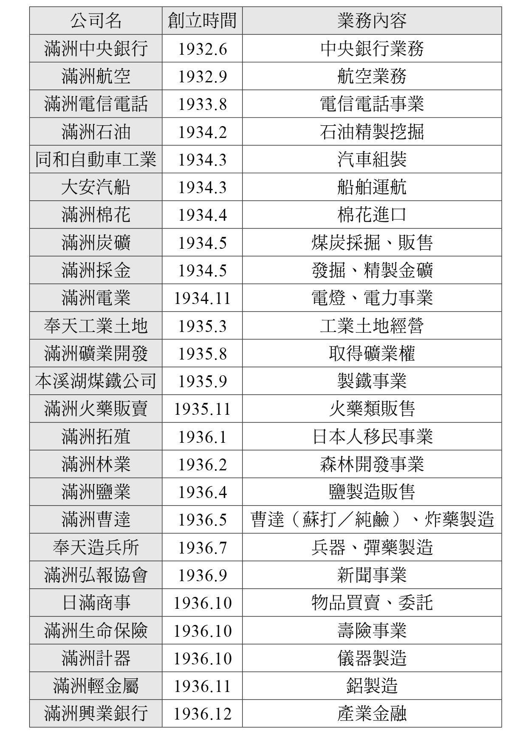

滿洲國的特殊、準特殊公司　1936年底當時的情況。滿洲國政府或滿鐵出資的公司，遍布各個產業領域。依《「滿洲國」經濟史研究》（山本有造，名古屋大學出版會）製成。

矢內原忠雄將以上的滿洲國統制經濟政策，整理出三個特徵：其一，依「一業一社主義」制度，設立特殊公司。滿洲電信電話會社、滿洲石油、同和自動車工業、滿洲炭礦等，都是在此政策下誕生的龐大日滿聯合企業。其二，處處展露出要矯正自由競爭或壟斷資本主義弊害的思想。其三，政策聚焦於「具有軍事必要性的產業，以及政府認為和滿洲開發基礎產業有關的企業」（〈満洲問題〉），換言之，就是把重點放在特殊公司及準特殊公司的統制上。

### ◎走向戰時動員體制的國家改造

滿洲國統制經濟的困難點會在後面章節提及，在此必須先說明岸信介實際著手進行的滿洲國產業開發五年計劃。

主張轉換路線、「從軍事中心的國防轉向增強國力的國防」的石原莞爾，以滿鐵經濟調查會參事宮崎正義為中心，於一九三五年（昭和十年）秋季成立了日滿財政經濟研究會，擬定擴充生產力的統制經濟政策；自此，滿洲的產業開發計劃，開始正式上路。此一為了擬定和「日美最終戰爭」有關生產力擴充計劃而成立的研究會，於一九三六（昭和十一年）八月，發表了生產力擴充五年計劃的原案〈昭和十二年度以降五年間歲入及歲出計劃．附緊急實施國策大綱〉。

此一〈計劃附大綱〉檢視一九三七年（昭和十二年）之後五年的歲入與歲出動向，並以收支平衡為基準，推定軍事費的增加幅度，積極擴充必要的生產力，是項相當有野心的計劃。其中「附大綱」則為實施此一計劃不可或缺的統治、行政機關的根本性改革案，可說是為了戰時動員體制，所進行的國家改造總體計劃。廢除內閣制、設置國務院，在其下設立總務廳，配置企劃院、預算局、資源局等構想，如同前述，都是想要以滿洲國依總務廳中心主義運作的獨裁集權制為樣本，來進行日本的國家改造計劃。

不過，東條內閣的部分人員雖然活用了此一「附大綱」的改革案，實際上日本的戰時體制，卻無法如預期以獨裁式的集權制，合理並有效率地運用國防經費。宮崎正義期望「附大綱」能讓「陸海軍完全協調」，然而卻始終苦於陸軍與海軍內部政治角力下的分裂與多元化。

對此，丸山真男提出了辛辣的批判：「文官與武官對立還算是可以理解，但其下又有陸海軍對立，陸軍內部甚至還分成陸軍省對參謀本部，陸軍省內部又分成軍務局對兵務局……企劃院官僚、滿洲官僚、內務官僚相互抗爭，也是時有耳聞。而原本應該將這些多元政治力量作最後統合的天皇，卻在這種擬似立憲制已呈末期頹象的時候，僅想鞏固立憲君主的『權限』，直到瀕臨敗戰邊緣，都沒有主動下達所謂的『聖斷』。於是日本帝國直到瓦解的那天，都還陷在內部的暗鬥當中。」（〈軍国支配者の精神形態〉）

### ◎全力推動投資駐滿產業的關東軍

若不打破被丸山真男斷言為「原罪」的「多元共存政治力」，就絕對無法達成「計劃」；相信以宮崎的慧眼，應該比誰都更加清楚這個事實。特別是想要在「官（軍）民協力」下，建構國家統制經濟及強力的軍事經濟體制，更是必須「揚棄」這樣的「原罪」，來進行國家改造才行。建立在這種理念上的〈計劃附大綱〉，不只是期望國防產業得以飛躍性增產，商品輸出得以大量增加，同時也要擴充社會政策、社會保障制度，以確保國民生活的安定，並推動戰時動員的體制整合。

宮崎正義在一九三八年（昭和十三年）一月，提出了〈日滿財政經濟研究會業務報告書〉。這份報告被認為是「日滿產業五年計劃的最初方案」，實際上完全可稱為「宮崎方案」。

另一方面，陸軍中央一面與關東軍聯手，提出〈滿洲國開發方策要綱〉（一九三六年［昭和十一年］八月三日），確認了「對滿洲國政府的要求事項，將以本綱要為基礎，並由關東軍適宜指導」的方針。對此，關東軍則提出〈滿洲國第二期經濟重建要綱〉（一九三六年［昭和十一年］八月十日），確立了針對產業五年計劃，與財政、農政、移民準備、特殊公司的指導監督方針。此一〈要綱〉中，特別提及「對滿投資」、動員資本的同時，也提倡增加「針對一般民間在滿產業的直接投資」。之後日產進軍滿洲，設立了滿洲重工業開發株式會社，為「對滿投資」創造了劃時代的機會。在這當中，便有關東軍與陸軍省軍務局聯手，促使日產總帥鮎川義介導入資本與技術的影子存在。

另一方面，以陸軍省軍事課滿洲班的班長片倉衷少佐，以及同班的平井豐一主計少佐為中心，抽出宮崎案中與滿洲相關的部分，製作了實踐〈滿洲國第二期經濟重建要綱〉的計劃案——〈針對滿洲國產業開發五年計劃之目標案〉。在此目標案的開頭便提到：「目標案為軍事課滿洲班課員的提案，其中特別利用了日滿經濟研究會、戰備課的研究等。」

〈目標案〉的基本方針在於：以一九四一年（昭和十六年）為目標，希望能讓「日滿國防產業產生飛躍性發展」，確立日滿北支（華北）廣域範圍的「自給自足」體制，並擴充足以提供戰時軍需、民需的生產力。為此，在北滿進行開發、在南滿振興軍需工業，被視為當務之急。此一〈目標案〉在之後一九三六年（康德三年）九月，關東軍、滿洲國政府、滿鐵相關人士群集的湯崗子溫泉會議上，被當成計劃原案提出，從而依此形塑出「滿洲國產業開發五年計劃」的架構。

不過，會議上也有人擔憂，滿洲國若依計劃完成生產設備，是否會陷入生產過剩的窘境？此外，真的能調度到足以完成計劃的軍需、民需資源與勞力，特別是資金嗎？儘管抱持著這些不安因素，〈滿洲國產業開發五年計劃要綱〉依然於一九三七年一月問世。

### ◎「滿洲重工業開發」的設立

五年計劃承襲了〈日滿經濟統制方策要綱〉的根本方針，為了準備戰爭，「將重點放在當地資源開發」，同時期許「國內自給自足，並供給日本不足的資源」。為確立「滿洲國產業開發的根基」，預計要增強礦工業、農畜產、交通通訊等部門的生產力。明顯地，這已與滿洲國當初提出的「王道樂土」、「五族協和」等理想漸行漸遠。現在的滿洲國，已完全走在為因應非常狀態，也就是戰爭時期的國策——成為軍需重工業化的後勤基地之路上。接著，隨著日中戰爭爆發並陷入長期持久戰，日本經濟的戰時體制更趨強化；與之呼應的是，滿洲國產業開發計劃在「支那事變」後，更演變為「整合日滿共通的軍需生產力，使之達成一體化」，而這等同於否定了計劃提出當時的「當地自給自足主義，與日滿分工的適地適業主義」這一總體目標。

在此，讓我們再次回想矢內原忠雄整理的滿洲國統制經濟的三點特徵。

矢內原忠雄指出從建國當初開始，滿洲國統制經濟政策的三點特徵，就存有內在的矛盾；而之後滿洲國的發展，彷彿在一一證實矢內原忠雄提出的預想般進行。意即，在滿洲與日本兩個發展階段顯著相異的社會，創建「業種別全國托拉斯」（壟斷企業），是不可能達成「經濟性產業合理化」的。更進一步說，滿洲國的統制經濟政策，雖然主打「反資本主義式意識型態」，卻依然留存了「相當廣泛的自由企業範圍」，既非「國家社會主義」、又非「國家資本主義」，「頂多只能稱得上是修正版壟斷資本主義」。另外，滿洲國的統制經濟政策是建立於「軍事與經濟的合作」，因此也總是受困於軍事考量與經濟考量之間的不均衡。最後矢內原忠雄做了以下的結論：

在滿洲事變當初就有聲音，要求滿洲國的經濟組織本應以王道主義為基礎，並抑制資本家的活動。然而實際上，這樣的聲音在滿洲卻忽然失勢，人們只想到：若沒有資本流入就無法進行開發，沒有資本家的活動就沒有資本流入，最後滿洲國與當初大相逕庭，成為歡迎各方資本流入的立場。（〈満洲問題〉）

所謂大規模資本導入，指的就是以日產鮎川義介為總裁，所設立的滿洲重工業開發株式會社（滿業）。而在背後發揮高超手段，促使這項計劃得以實現的，正是岸信介。

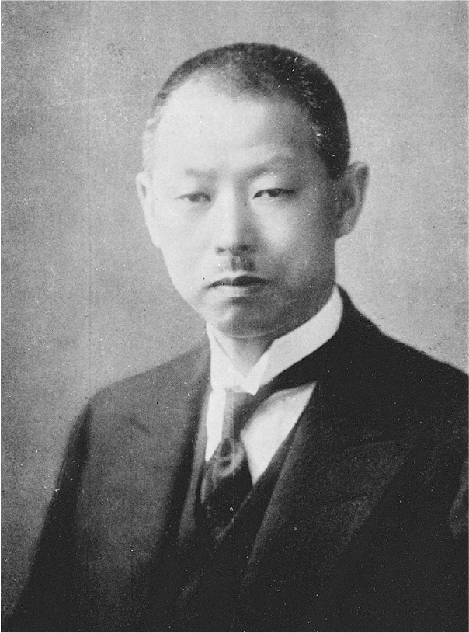

鮎川義介　日產集團的創始者。滿洲事變後，開始推動重化工業的多角化經營。與軍部合作將日產移駐滿洲，創立了滿洲重工業開發會社。

如同前述，滿洲國的產業開發自一九三三年（昭和八年）三月發表了〈滿洲國經濟建設要綱〉以來，皆是以滿鐵與一業一社的特殊公司為中心進行。然而，在國際情勢愈加緊迫，日中關係懸而未決的情況下，關東軍與滿洲國急切地想要實施滿洲國產業開發五年計劃，以大規模擴充國防經濟與生產力。為此，不能僅依靠至今的開發方式，更需要進行產業機構的大規模重組，在大規模的壟斷式特殊公司旗下，配屬各種有關重工業的特殊、準特殊公司，進行生產才行，而滿業正可說完全符合了此一需求。

### ◎支配滿洲的五人

讓滿鐵僅限於交通部門，將鞍山、撫順等採礦事業自滿鐵分離出來，強悍地執行滿鐵改組。如此大膽的重組、改革，無疑便是岸信介的主意。旗下坐擁日立製作所、日產汽車、日本礦業等數以百計的關係企業，員工總數高達十五萬人的日本產業（日產），如今是重化工業的領域中，不斷躍進的新興財閥。其總帥鮎川義介與岸信介同為長州出身的遠親。而反對滿業設立的滿鐵總裁松岡洋右，其實也是岸信介的姻親。滿業設立之初，松岡完全被排擠在外，聽到要招募日產進駐時，據說還大動肝火；不過考慮到岸信介與松岡非比尋常的關係，相信在背後雙方應該已經擁有一定程度的默契。

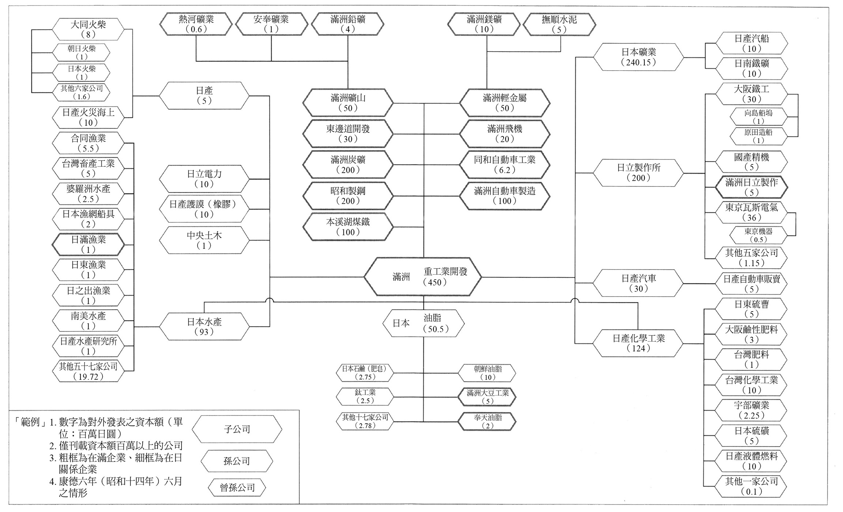

滿業關係企業系列圖解　1929年，滿洲重工業開發株式會社編纂的《滿業兼在滿關係企業事業概要》中刊載之圖表。依《由公司史看日本經濟史．殖民地篇．第29卷》（2004年，ゆまに書房）製成。

剩下的課題是說服關東軍。不過，期望滿鐵重組與資本導入的關東軍，與岸信介的想法不謀而合。此時的關東軍參謀，正是在之後太平洋戰爭中，與岸信介聯手推動總體戰體制的東條英機，兩人的想法當然不會相去太遠。於是，被稱為「二KI」（東條英機［Tojo Hideki］、星野直樹［Hoshino Naoki］）與「三SUKE」（岸信介［Kishi Nobusuke］、松岡洋右［Matsuoka Yosuke］、鮎川義介［Aikawa Yoshisuke］）的滿洲國實質支配者，五人於此齊聚一堂，其中「『三SUKE』相當奇妙地為一三角姻親關係」（原彬久）。

如同前述，中央軍部內的合法革新派與革新官僚、新興財閥組合而成的鐵三角，形成了滿洲國的支配集團，石原莞爾等人夢想的東亞共同體式的滿洲國理想，就這樣不留痕跡地被抹滅了。宮崎正義等人的五年計劃統制經濟，則變成了執行戰爭的必要手段；在岸信介主導的統制會下，不只在滿洲，甚至在總體戰體制下的日本，都被當成物資動員計劃加以活用。接著，如下一章節所述，戰時的統制經濟實驗，橫跨戰敗，一直延續到戰後復興，成為「日本經濟體系之原型」（小林英夫《「日本株式会社」を創った男》），讓君臨於戰後日本保守政府頂點的「昭和妖怪」岸信介再次甦醒。在這層意義上，我們值得聽聽約翰．道爾（John W. Dower）的意見：

這樣的發展（戰後改革），可以說是有形之手介入了所有局勢。更正確的說法是，存在著許許多多的有形之手，其中軍事官僚與文民官僚更是露骨地操控了情勢。當時，是對於日本這個國家不斷進行干涉與實驗的時代，那些毫不掩飾的官僚支配與思想，的確是從戰時延續至現代日本的遺產之中，最引人注目且引發議論的現象。

官僚制隨著戰爭不斷強化，在之後長達七年的占領期間也愈加強化。不論是戰爭還是和平時期，他們都以獨特的方法，保持著極度的危機感，也強烈關心國家的安全保障。戰爭與和平，在官僚之間鼓舞了他們傾向革新主義的思考模式——亦即在指導下進行改革的必要性。從這層意義上來看，投降前與投降後，其實從未有過真正的斷裂。當然，眼前的任務從「戰爭」轉向「和平」，有了戲劇性的轉變，然而不變的是，對於維持現狀的強烈不滿，以及為了在新世界秩序中創造強大國家，而傾向以由上而下方式擬定長期計劃的想法（約翰．道爾〈役に立つた戦争〉《昭和》）。

如同道爾所述，戰時動員成為戰後日本整體經濟的強大遺產；從這層意義上來說，岸信介的復出，正象徵著權力與體制的連續性。

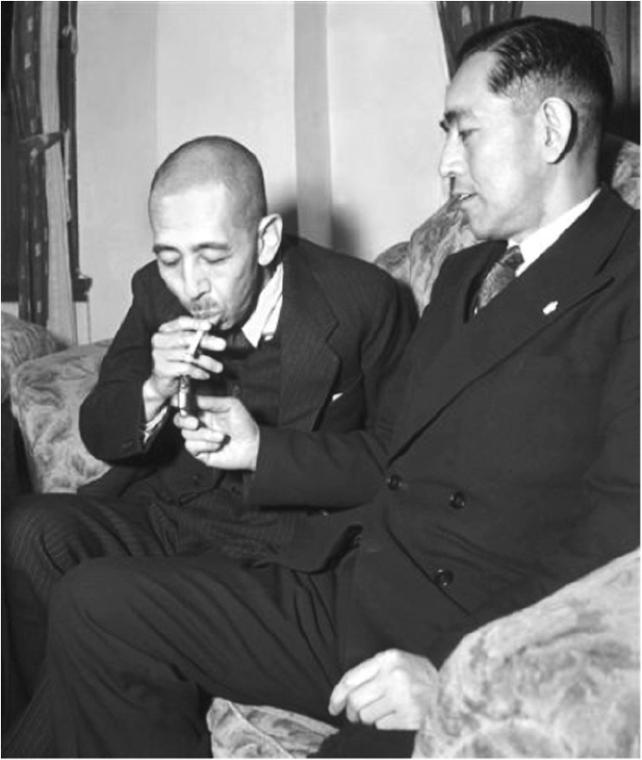

從巢鴨監獄釋放的岸信介　1948年出獄後，胞弟佐藤榮作為岸信介點菸。

這樣的連續性不只是在日本，在前殖民地韓國也一樣呈現；只是韓國的戰時動員遺產孕育出了更加激烈的「成果」，那便是以高木（岡本）中尉，也就是朴正熙為「中興之祖」，進而成為開發獨裁型「指導下的資本主義」。

這樣看來，作為戰時動員先鋒——滿洲國的「實驗」，為隔著海峽相望的兩國「重生」，投下了巨大的陰影。下一章將闡述其樣貌，並以岸信介和朴正熙的復出與「勾結」為中心來試論之。

1. 保田與重郎：日本文藝評論家，被視為日本浪漫派的核心人物。二戰期間因為鼓吹戰爭，於戰後遭到免除公職，直到一九六〇年代後半才重新復出。 
2. 大雄峰會：是由曾與北一輝、大川周明共事的笠木良明在大連組成，成員多半是九州出身的知識青年。他們組成所謂的「自治指導部」，主張泛亞主義、反對滿蒙生命線論，一心想將滿洲國建立成理想的「王道樂土」。 
3. 血盟團事件：是日本戰間期的著名右翼恐怖團體，由僧侶井上日召主導成立，該團體涉及多起政要暗殺行動，包括財相井上準之助、三井財閥總帥團琢磨等。五一五事件：指的是日本首相犬養毅遭到激進軍官射殺的事件。 
4. 二二六事件：指一九三六年二月二十六日由年輕激進軍官發起的武裝政變，事變中多名政府高官遇難，首相岡田啟介倖免於難。 

# 第四章 帝國的鬼胎

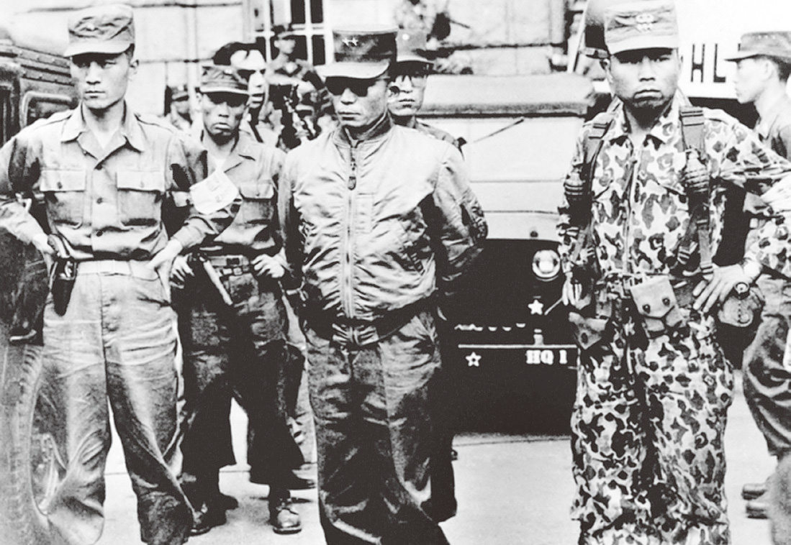

政變後的朴正熙　1961年5月16日政變時，朴正熙為陸軍少將兼第二軍副司令官。

## 甦醒的「鬼胎」們

### ◎冷戰所帶來的新舞台

戰敗後，滿洲國也跟著瞬間瓦解了。把自身的夢想寄託於這個「日本夢想與野心的實驗場」的高木正雄（岡本實＝朴正熙）中尉，隨著滿洲國的崩解，他的夢想也殘酷地幻滅了。

蘇聯參戰後，軍隊幹部丟下了民眾，鳥獸散似地往各處遁逃。被南方戰線抽空主力、空有「精銳」虛名的關東軍，面對宛如怒濤般湧入滿洲的蘇聯軍，毫無招架的餘力。甚至還等不及八月十八日的《滿洲國解體宣言》，不斷貪婪地吞食著夢想與野心的滿洲國，就這樣不留痕跡地消滅了。

成為敗戰殘兵的朴正熙，此時究竟抱持怎樣的心情呢？我們不得而知。不過這肯定是他人生中第一次遭受到的重大挫折與失意。

高木（岡本）中尉等朝鮮人軍官在步兵第八團團長唐際榮（中國人）的指示下，解除了所屬部隊的武裝。之後，朴正熙等人前往北京與光復軍會合，不過所屬部隊一直到遣返為止，都只是臨時編組而成的空頭軍隊而已。朴正熙的歸國並非凱旋，而是充滿悽慘姿態的敗兵。回到故鄉的朴正熙，因為曾有放棄教職成為帝國軍人的不良記錄，家族也對他冷眼相待，只能度過一天又一天的失意日子。從此以後，高木（岡本）中尉——也就是朴正熙，身為被帝國拋棄的「鬼胎」，只能將過去塵封在心底。

不只如此，朴正熙所經歷的解放後轉變，還將他逼至死亡的深淵。一九四八年十一月，他因為受所謂「麗順事件」（麗水、順天叛亂事件）牽連遭到逮捕，被判有「赤化」嫌疑而求處死刑。

另一方面，岸信介也帶著「斷腸的愁思」迎接戰敗。塞班島被攻陷後，岸信介便與東條英機一刀兩斷，下台回到老家山口，並組成「護國同志會」，持續在野的政治運動。然而在戰敗後，他還是立即與「珍珠港內閣」的首相東條英機、外相東鄉茂德、藏相賀屋興宣等人因甲級戰犯嫌疑而遭到逮捕。戰敗那年的十二月八日，岸信介被關進巢鴨監獄，他一樣被逼至絕境，不得不做好可能被當成戰犯處以極刑的心理準備。

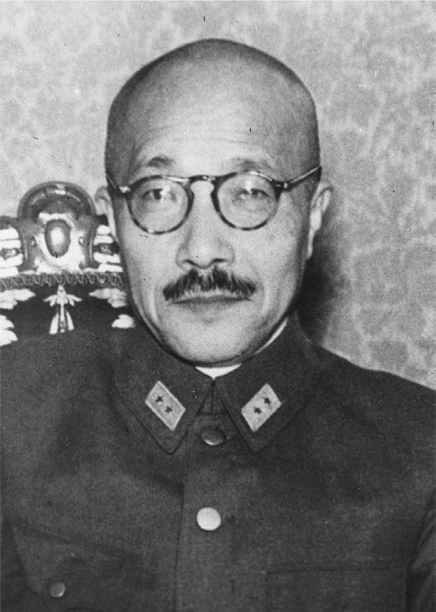

東條英機　1941年10月組閣，兩個月後便開啟太平洋戰爭。

不論是朴正熙也好，還是岸信介也好，敗戰後帝國的毀滅，不只是他們忠誠對象的毀滅，更意味著自己成為隨時受到死亡威脅的「幽禁」之身。即便如此，兩人還是宛若起死回生般地甦醒，在戰後的日本、解放後的韓國紛紛成為最高權力者，於兩邊的歷史上留下無法抹滅的足跡。若說這是歷史的偶然，兩者間的共通點也未免太過類似。

首先，新型態戰爭——冷戰的爆發，成為解救他們的援手。戰爭的終結，其實並不代表戰爭本身的終止，相反地意味著新戰爭的開始。美蘇對立這一巨大的權力轉換，為「帝國的鬼胎」們提供了在新的「勝利者」（美國）旗下復甦的舞台。這猶如是上天送來的禮物，為他們抹去了受到汙辱的過往經歷，給予他們再次崛起的機會。

這意味對於政治家成功的緣由，如岸信介的口頭禪「比起自己的實力，運氣才是占了七成」，似乎一點也沒有誇大。只是，岸信介從來沒有錯過那「機運」，總是能果敢地抓住它；之所以可以得心應手地做到這些，靠的正是他那洞悉時代氛圍的敏銳觀察力。

### ◎看透權力來源的本能般嗅覺

關鍵的一九四七年到來。這一年，美國在歐洲發表了杜魯門主義及馬歇爾計劃，與之對抗的蘇聯也設立了歐洲共產黨情報局，而岸信介在監獄中也確實掌握住好機運到來的預兆。從岸信介的獄中日記也能看到：美蘇兩國的「Cold War」是否會轉變為「Hot War」？會在「什麼時期」等充滿期待感的內容（原彬久《岸信介》）。很明顯地，他認為這種「機運」將會為美國的對日占領政策帶來變化，並讓自己的狀況逐漸好轉。

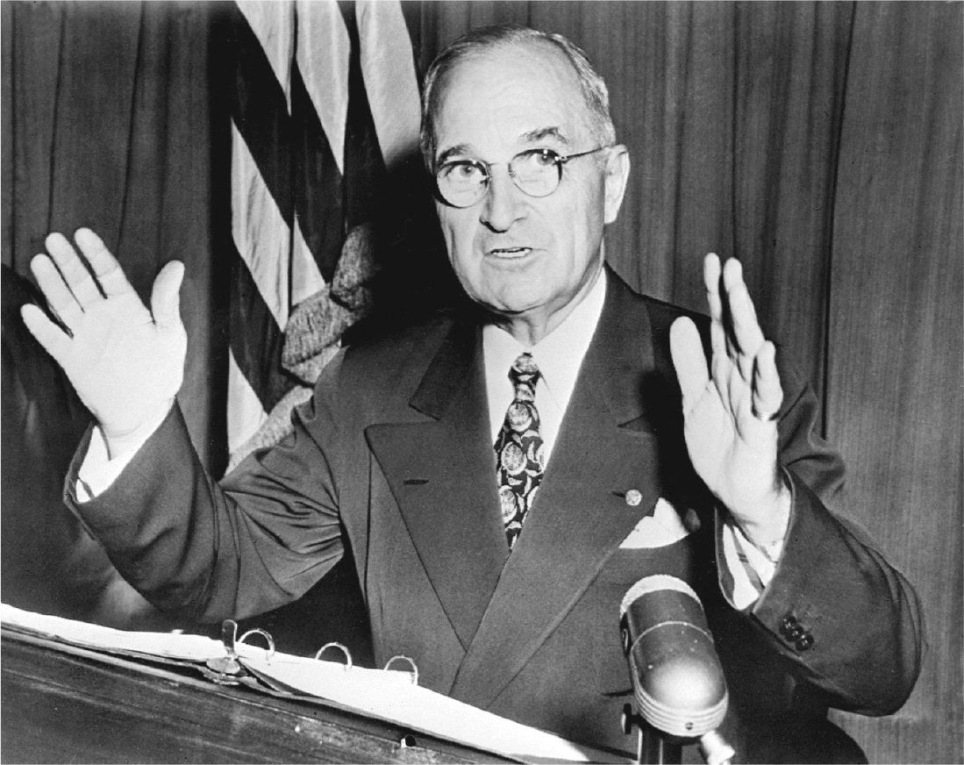

美國總統杜魯門　1947年3月，對抗共產主義的滲透，決定對希臘、土耳其進行軍事經濟援助。

另一方面，令不得志的朴正熙以少校身分重回軍隊的也是冷戰。然而，冷戰在朝鮮半島卻成為熊熊烈火，將國土燃燒殆盡，「民族相殘」也造成了無數的犧牲。岸信介所期待的「Hot War」，結果不是在遙遠的歐洲，而是在數年前仍是帝國一部分、與滿洲國相連的朝鮮半島上爆發了。

就這樣，經歷了戰敗與解放，新型態的戰爭時代來臨，也成就了岸信介與朴正熙重生的決定性機運。

其次需要關注的是，他們之所以能利用冷戰良機來擴大自己的權勢，過去的滿洲人脈乃是決定性的關鍵。

由椎名悅三郎等人發起的動作，直接向駐日盟軍總司令（GHQ）提出「釋放岸信介」的請願書。從以甲級戰犯嫌疑逮捕到最後不起訴釋放，監獄內外處處都可見到為此奔走的滿洲人脈身影。而戰後組成「日本再建聯盟」，到自由黨時代正式以「岸派」之姿登場，這段期間政治勢力的集結，處處都能看到滿洲人脈的活躍。

這一點朴正熙的情況也相當類似。在因「麗順事件」而被捲入肅清軍隊的風暴，眼看勢必要被處以極刑的絕境之中，白善燁、丁一權等滿洲國陸軍軍官學校的「學長」們，伸出援手拯救了他。之後朴正熙在軍隊內的升遷、計劃軍事政變等，背後都隱隱浮現出他的滿洲人脈。

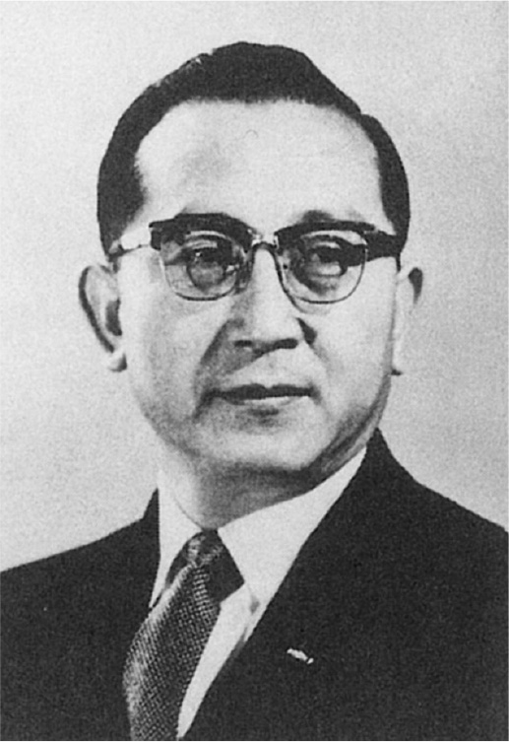

丁一權　朴正熙在滿洲國陸軍軍官學校時期的學長。曾任陸軍參謀總長、總理等職。

第三個共通點是：岸信介與朴正熙雖然內心深處對美國抱持著反彈心理，卻又同時透過對美國的依存來強化自身權力。這一份矛盾的對美觀感，宛如是「密教」般潛藏在心中；而自由陣營的反蘇（反中、反北朝鮮）則是以「顯教」呈現在外，打造出自身權力的正當性。只不過，他們內心中潛伏的反美心態，終其一生都沒有消失。

第四點則是：無論岸信介還是朴正熙，他們對包含滿洲國建國等各種「戰前」的歷史，絲毫沒有抱持任何一絲悔意。

岸信介因戰犯嫌疑被逮捕時，一高時代的恩師曾寫下「千載流名」的短歌勸他「自決」；而他卻回以「比起留名，聖戰之正當性更該流傳萬世」，這是相當知名的軼事。由此可以看出，他具有無法撼動的執著。

朴正熙也是一樣，儘管戰前的經歷讓他懷有強烈的鄉愁，但卻完全沒有留下任何羞恥或後悔的痕跡；甚至應該說，相對於他拚命地想要抹去其「左派經歷」，內心中對曾經成為帝國軍人的過去，始終都覺得相當驕傲。朴正熙造訪日本時，在岸信介主辦的午間餐會上，便相當得意地說道：「我們是依照過往日本陸軍士官學校訓練學生的方式，在訓練我們的韓國軍隊。」（《朝鮮日報》一九六一年十一月十四日）

就這樣，兩人跨越了戰敗與解放的斷層，成為他們思想核心的主旋律，此後也一直繞樑不絕。為重新實現之前將滿洲國打造成「王道樂土」的「未完成計劃」，在強烈的反蘇、反共意識下，他們斷然實行軍國主義式的國家改造，以及計劃性的統制經濟，來達成祖國的近代化。這種帶有強烈民族主義的行動，都顯現出兩人的中心思想，不論戰前還是戰後都不曾改變過。再者，兩人透過國家這個管制單位集結強大的政治力，並引入為凝聚此力量而生的「指導（者）原理」上，也都是如出一轍。

不過，岸信介與朴正熙雖然抱持核心思想的一貫性，卻另一方面又反覆展現出機會主義式的「轉向」；對於每個時期不同的權力來源，都能變幻自如地改變自身的立場。他們擁有能夠洞察權力來源並快速改變的本能，以及敏銳的嗅覺，這樣的資質也帶領他們爬上了權力的頂點。岸信介也好，朴正熙也罷，形塑出如此資質的原點，都在滿洲國此一修羅場中，歷經全身而退所訓練出來的能力，且內化於他們的血肉當中。

### ◎美國的遠東戰略與支持滿洲人脈

岸信介與朴正熙之所以一相識就成為肝膽相照的好友，也許正是因為兩人發現了彼此的共通點。帝國的「鬼胎」在經歷戰敗及解放重重危機後甦醒，之後更在日本與韓國的歷史中，殘留下深深的烙印。

話說入獄時期的岸信介，已有相當多的學者針對其當時的日記、資料進行研究，在此便不再贅述，而是多談談讀者們還不甚知曉的朴正熙。

自滿洲拖著狼狽身軀回到故鄉的朴正熙，再次走向從軍之路。這一次進入的是獨立後的祖國，而且是三十八度線南側的朝鮮警備士官學校——之後的韓國陸軍士官學校（第二期）就讀。經過三個月訓練，朴正熙升遷為朝鮮警備隊少尉，所謂警備隊，正是之後韓國陸軍的前身。

不論朝鮮警備士官學校也好、警備隊也罷，都是由統治了三十八度線以南的軍政廳——霍奇中將（John Reed Hodge）及其顧問團所一手策劃。美國讓前日本陸軍出身的軍官二十人、滿洲國關東軍出身的二十人，以及臨時政府在中國設立的光復軍出身的二十人，成為第一屆學生，並進入朝鮮警備士官學校之前身，也就是軍事英語學校就讀。這對於想要打造「反共主義之朝鮮」的美國來說，是相當「積極的作為」。

對美國的遠東政策來說，朝鮮的戰略重要性與日俱增。「封鎖共產主義，讓日本的產業經濟復興，成為世界經濟的原動力，並在現今日本除去以往龐大的政治性、軍事性影響力，這正是嶄新雙重戰略的一環」（布魯斯．康明思［Bruce Cumings］《現代朝鮮の歴史》）。一九四七年初，為了復興日本重工業，華盛頓方面不再革除戰爭領導者的公職，開啟了所謂「反向路線」的政策。如同後述，獄中的岸信介也察覺到占領政策正面臨轉變中，感到自己被釋放的可能性更大了；而這種轉變，對朴正熙而言也是一種僥倖。

朴正熙之所以能進入朝鮮警備士官學校，並得以任職為朝鮮警備隊少尉，靠的都是滿洲人脈的協助。隱居於故鄉的朴正熙，不久後便前往首爾，與滿洲國陸軍軍官學校、日本陸士時期的同班同學李翰林重逢。當時李已經早一步進入朝鮮國防警備隊，擔任朝鮮警備士官學校的教官。也正因為這段淵源，朴正熙才得以順利進入朝鮮警備士官學校，並任職於朝鮮警備隊。

然而，之前在大邱發生的「十月暴動」中，擔任龜尾人民委員會負責人的朴正熙之兄——朴相熙被捲入暴動中，遭到警察射殺。朴正熙之所以會與「南勞黨」（南朝鮮勞動黨）扯上關係，也是因為受到此事件的衝擊。只是，與南勞黨的關聯也將朴正熙逼入絕境，面臨著種種試煉。

一九四八年，為鎮壓在濟州島爆發的「四三事件」，韓國政府將麗水、順天的十四團投入戰場；但該軍團卻拒絕出動，引發叛亂，於是軍隊內部開始大舉肅清，試圖清洗軍中的左派勢力。朴正熙也被視為左派分子遭到舉發，而將他從此一絕境救出的，便是白善燁、丁一權等滿洲國陸軍軍官學校的學長們。

朴正熙先是擔任少尉，任職於春川第八團本部，之後於一九四七年九月二十七日升遷為上尉，並調職成為朝鮮警備士官學校的教官，負責教導十月二十三日入學的第五期生。此時，士官學校已開始招募民間的一般人士入學，訓練期間延長為六個月，培育軍事幹部的體制已大致完成。一九四八年八月大韓民國建國後，便改稱為陸軍士官學校。

### ◎從求處死刑到減刑，再到豁免執行之謎

十分諷刺地，朴正熙的「左派經驗」，其實也與滿洲人脈有所牽連。同為奉天軍官學校出身的學長崔楠根，正是軍中的「左派大將」；同為陸軍士官學校教官、且是朴正熙在滿洲國軍陸軍軍官學校時期同學的姜昌善也加入了南勞黨。而管理南勞黨軍事組織的軍事部負責人李在福，與擔任慶尚北道人民委員會幹部的朴正熙之兄朴相熙交情相當好。朴正熙也曾與這些人多次相見、聚會（趙甲濟《私の墓に唾を吐け②》）。

至於陸軍本部所設置的麗順事件反叛軍討伐司令部，則由滿洲軍軍醫出身的元容德，取代了宋虎聲准將出任司令官。對朴正熙而言，這也是相當幸運的人事調動。再加上負責作戰及情報參謀的金點坤，也指定過去在春川擔任部下的朴少校擔任副官。然而就在這時，情勢卻突然急轉直下，馬山的第十五團長崔楠根遭討伐司令部逮捕，搜查也波及到朴正熙及其周邊人士。十一月十一日，朴正熙遭到逮捕。不過，希望之光還是照射到了不幸的朴正熙身上。指揮軍隊肅清的是陸軍本部情報局，而情報局長正是白善燁。遭捕後，朴正熙積極協助軍隊的搜查，向搜查當局提供了許多南勞黨黨員的情報，也導致姜昌善等士官學校內的組織成員遭到逮捕。

不過，即便「轉向」提供情報給當局，一旦被貼上「赤化」的嫌疑，朴正熙的困境仍難有轉圜之地。此時，朴正熙在士官學校的同學，如今陸軍本部情報局特務課長的金安一，以及日本陸士出身、現任航空士官學校校長的全貞烈，還有金點坤等人，開始為了拯救朴正熙而奔走。接著白善燁更直接與偵辦中的朴正熙會面；在當面聽到朴正熙的請求後，便決定網開一面，放朴正熙一條生路（趙甲濟《私の墓に唾を吐け②》）。

一九四八年十二月，朴正熙獲釋，因現役軍人身分不受拘留，直接接受軍事審判。他先是依違反國防警備法第十八條等罪狀遭求處死刑，接著被宣判為無期徒刑，二審時減刑為十年，最後竟然免除執行（鄭雲鉉《実録．軍人朴正熙》）。這絕對是破例的待遇。想想白善燁在奉天軍官學校的學長、一同跨越三十八度線來到南朝鮮的崔楠根，還有新京軍官學校出身的姜昌善等人都沒能逃過死刑，不得不說朴正熙真是相當幸運。

究竟為什麼對朴正熙的判決會如此溫和呢？決定性的理由為何？至今依然留有許多不透明的部分。同樣地，岸信介在「偽滿洲國」的產業政策，以及對美戰爭中扮演重要的指導者角色，為何得以無罪釋放？其決定性的理由何在？一樣留下了許多不為人知的秘密。朴正熙的情況，也絕非以一句滿洲人脈帶來的「幸運」便可說明清楚的。即便如此，我們唯一可確定的是：這兩人憑其「幸運」，得到了莫大益處。

就這樣，朴正熙經歷了九死一生，雖然遭到罷免，脫下了軍服，卻以「非正式文官」的身分繼續留在軍中，盤算著再次復起的時機。不過，因兄長朴相熙之死而引發的一連串失勢與「左派軍人」的烙印，讓他的母親白南義受到極大衝擊而去世，同時朴正熙也與同居中的女友李現蘭分道揚鑣。此時的朴正熙，可說於公於私都墜入谷底，相當低潮。

### ◎韓戰爆發因禍得福

即使如此，朴正熙任職於陸軍本部情報局戰鬥情報課的同時，依然參與了當時相當活躍的智異山、小白山等游擊隊討伐作戰。也因為這段經歷，他與軍事政變後擔任中央情報部長、並深入參與日韓國交正常化談判的金鍾泌等陸軍士官學校第八期生，有了深厚的交流。這群八期生，正是和朴正熙的滿洲人脈、以及他在士官學校任職時的學生——五期生，一起發動「五一六革命」的主要勢力，也在政變後，主導了中央情報部（KCIA）的設立。

韓戰爆發（一九五〇年六月二十五日）對朴正熙來說也是相當幸運的發展，成為徹底排除「左派軍人」思想嫌疑的決定性轉捩點。「五一六革命」後被拱上軍事革命委員會議長的情報局長張都暎，對朴正熙在戰爭爆發後的行動讚賞有佳，並勸陸軍參謀總長丁一權讓朴正熙復職。這個請託很有效果，經過國防部長申性模的裁可後，朴正熙便以少校之姿重返軍隊。

更幸運的是，回歸軍人身分後的軍旅生活，朴正熙並沒有陷入徘徊生死一線間的淒慘戰地之中。當韓國軍隊被逼退至洛東江以南時，朴正熙認識了再婚的對象陸英修；當在仁川登陸的聯合國軍隊開始北上反擊時，朴正熙訂下婚約。一九五〇年十二月十二日，朴正熙在大邱舉行婚禮後，便前往山岳地帶，擔任與游擊殘兵對峙的第九師參謀長；不過沒有多久，他以陸軍情報學校校長的身分，回到大邱與妻子團聚。

接著在一九五一年十二月，朴正熙就任陸軍本部作戰局長次長，直屬上司為李龍文——日本陸士第五十期生，也是朴正熙最為信賴的人物。

在戰亂依舊持續的一九五二年五月二十五日，對連任備感危機的李承晚總統頒布了戒嚴令，針對總統直選進行修憲活動，亦即所謂的「釜山政治波動」。不過軍方則以政治中立為名，拒絕調動軍隊，以此對抗李承晚。根據白善燁的回憶錄，目擊了釜山政治波動的李龍文表示：「若不發起政變，是救不了國家的。」而打算以政變讓李承晚失勢，助其一臂之力的便是朴正熙（白善燁《若き将軍の朝鮮戦争》）。雖然這項政變計劃最後胎死腹中，但此時的經驗讓朴正熙暸解到：以軍隊來顛覆政權、掌握權力，不只是「必要」，而且也是可行的。這樣的觀念深植在他心底。

朴正熙之後在第三軍團擔任砲兵團長，並在這個職位迎接停戰到來。休戰後，他前往美國奧克拉荷馬州的陸軍砲兵學校留學，開始走向菁英軍人之路。相當奇妙地，剛好就在同年（一九五三年），岸信介成為自由黨的新任議員，並在第五次吉田內閣裡擔任憲法調查會會長，一方面為保守聯盟布局，一方面也穩穩朝向政界新興實力派的地位邁進。

朴正熙回國後，經歷了第二軍團砲兵團長、砲兵學校校長、第五師師長、第六軍團副軍團長、第七師師長、第一軍參謀長、第六管區司令官、軍需基地司令官、陸軍本部作戰副參謀長等職位，最後在任職第二軍副司令時，決定發動政變。

以上就是朴正熙自戰敗（解放）到站上歷史舞台為止一路走來的經歷。關於他在軍事政變後掌握權力，邁入「朴正熙時代」的部分，我們稍後再敘述。這裡要先談談從巢鴨監獄出獄後的岸信介。

## 「未完的計劃」

### ◎戰前戰後都持續存在的民族自信心

回到政界後短短四年，岸信介以令人驚愕的速度，踏上了政治權力的頂峰，卻又在不到三年的時間內被迫下野。在這七年多的歲月中，岸信介無疑地扮演了決定日本戰後政治方向的掌舵手，更參與了改訂《日美安保條約》、積極南進東南亞等事務，透過「新長期經濟計劃」，決定了占領體制——吉田政權之後日本前進的軌道。

在這對外政策與國內種種糾葛的七年裡，岸信介宛若身處於颱風眼中，總是持續站在「革新」與「保守」的中心。他批評吉田政權為「波茨坦體制」下的產物，在讓日本打破或至少脫離占領體制這方面，可說是相當「革新」；然而在確立新體制之際，又帶有濃厚戰前的價值觀，可謂十分地「保守」。

此外，為了摧毀吉田體制，岸信介採取的方法與戰時推翻東條內閣一樣，都是徹底地從權力「內側」來著力。無論戰前還是戰後，岸信介在毫不厭倦地追求權力的這一點上，確實都是一名爭權奪勢的政治家。他具有豐富的馬基維利主義（Machiavellian）式機智謀略，其所作所為甚至可說是貫徹權力的虛無主義；一提到他，總會讓人不禁浮現起冷酷的「幹才」形象。

然而，岸信介並非只是為了權力而追求權力。不管戰前戰後，在他心中始終存有一貫的核心思想，那就是他所承繼、自明治國家以來一脈相傳的熱切愛國主義與民族自信心。就連戰敗後，也沒有摧毀他的這份執著；倒不如這麼說，這反而更激發了他期盼捲土重來、幾近復仇式的強烈回歸野心。

戰敗日本目前的當務之急，是要確立起國民的矜持。喪失了此一矜持，等於是道德的頹廢，也代表了將來國民勢必滅亡。面對建國以後從未經歷過的戰敗國之姿，國人的驚愕虛脫，接著又被徹底地劣等感所壓制，喪失了國民的自覺，遺忘了日本的好，以及日本人優秀的道德性。貧就會貪，就會變得丟臉沒出息。我們曾經展現出世界上無與倫比的國民團結力，打造了讓世界驚訝的進步發展，即便面臨了一敗塗地，此國民的優秀性也依然留存在我們的血液裡。（《断想録》）。

很明顯地，即使是戰敗之後，岸信介也依然還活在「戰前」。對他而言，美國占領日本，是將敗北與慘狀的全部責任都推給日本，是打算讓「日本國民喪失風骨、破壞道德」的暴行。而無疑地，《日本國憲法》正是體現了占領軍毫不留情的「強制、干涉、監視」之集大成。他的這份同仇敵愾之心，全都指向了由不平等的《日美安保條約》、《日本國憲法》及「自由主義經濟」這三位一體所打造出來的吉田政權上。於是乎，將滿洲國的經濟成果視為自身作品、將大戰看作自存自衛之戰且深信不疑的岸信介，打算在新時代裡重啟中途頓挫的「戰前」計劃（「未完的計劃」）。為此，他決意再次投身政界；為了實現心中描繪的計劃，政治力的集結乃是必要之事，而其中最大的關鍵又在於政黨上。

### ◎在牢獄中，察覺到政治力量的消長

從站在滿洲國工商政策最前線的時期開始，岸信介雖然一方面以軍部為後盾，但也同時察覺到：要對抗軍部的獨裁，就必須集結政治力才行。這從他一面擔任東條內閣軍需次官兼國務大臣，一面刻意出馬角逐翼贊選舉（一九四二年［昭和十七年］四月）之舉便可看出端倪。如此也明白表示出：岸信介深信要實現自己的理念與政策，就必須透過權力過程來集結政治力，並維持強大的領導力。

這份信心大概是他到滿洲就任前，於一九三〇年（昭和五年）擔任商工省官員，視察戰間期德國所得到的種種經驗所致：

先說我的結論，這場戰爭（一次大戰）是僅有軍部參與的戰爭，所以當參謀總長毛奇擬定的戰略挫敗時，整個德國就隨之崩解了。當軍部失敗時，沒有可以補救的力量。因此，為了壓制軍部的獨裁，必須要有與軍部相異的其他強大政治力才行。（《岸信介の回想》）

這樣的見解，透過施行滿洲國產業開發五年計劃、參與翼贊選舉以及與東條對立等種種體驗，都讓岸信介的心中念頭變得更加明確：想要集結有別於軍隊的力量，需有強大政治力。

隨著占領改革後，強調國民主權與民主主義的時代已然到來；以往的「國體」，亦即「以天皇為絕對權威」進行的統治已然逝去，權力（power）的泉源轉移至國民身上是不爭的事實。因此，所謂集結政治力，便是要獲取民意的「多數」。可以說「數量」即是「力量」。而能夠集結這些「數量」，將其轉化成「力量」，進而成為掌握國家的代理人的，則非政黨莫屬。

此外，戰前政黨不過就是軍隊、天皇周邊的勢力，僅為多數權力區塊之一；而如今在占領改革及排除舊勢力的情勢下，政治力學的變化讓政黨躍身成為獨大的勢力。身陷囹圄的三年期間，岸信介在獄中敏銳地察覺到此一變化，並做好充分準備，打算投入政界。

如同前述，岸信介的價值觀與理念依然活在「戰前」；但他並非僅止於是位復古、反動的政治家而已。岸信介之所以能一路爬上權力中樞，正是基於這宛若變色龍般適應政治力學變化的敏銳度及謀略。他盡可能地利用了身為滿洲人脈「總帥」的力量，走上改變「占領─吉田政治」之後日本政治體系的「保守聯盟」之路。

### ◎提倡脫離占領政治

岸信介之所以將堪稱「中央突破」的保守聯盟當成努力目標，是因為「日本再建聯盟」（一九五二年四月十九日組成）受挫之故。此一被視為「岸新黨」母體的聯盟，網羅了三好英之、川島正次郎等他在滿洲及商工省時代的人脈。岸信介打算以此為開端，發起以「建設新日本」為目標的國民運動，促使政界重組。但此聯盟卻在一九五二年十一月舉行的大選之中慘敗，使得岸信介的計劃才剛起步就大大受挫。不過，聯盟揭示的五大政策，可謂道出了他心中目標的本質：

一、以新時代感為基準，向國民提出訴求。

二、排除共產主義之侵略，堅持自主外交，期許建設和平的國家。

三、加深日美經濟合作，與亞洲各國密切通商，期許促成產業經濟之興隆。

四、振興農山漁村，培育中小企業，並增進勤勉大眾的福利，期許民生安定。

五、依據國民共識，改訂憲法，為建立獨立國家體制做好準備。

第一項的「新時代感」，指的是脫離占領政治，建立起「真正獨立」的時代，而這勢必代表要脫離吉田政治。對岸信介等人而言，吉田政治不過就是占領政治的延續罷了。

然而，從戰後政治局勢來看，遵循《日本國憲法》、輕武裝以及自由主義經濟成長主義路線的吉田政治，才是保守政治的「主流」，岸信介等人明顯地只能稱為「支線」。從這個角度而論，要選擇吉田茂還是岸信介，在保守主義內部形成了派閥的對立。

吉田茂曾被近衛文麿批評為完全延續「『大日本帝國』時代意識」的「老派保守」者，在一九四八年以後成為「象徵日本統治菁英階層最重要的代言人」，也體現出總司令部（美國）賦予的「民主主義革命」，是如何向「保守主義」方面傾斜。此一「保守主義」，重視經濟成長更甚於社會經濟改革，實際上是放棄了「非武裝中立」，走向納入「美利堅和平」（Pax Americana）的路線之中（約翰．道爾《吉田茂とその時代》）。

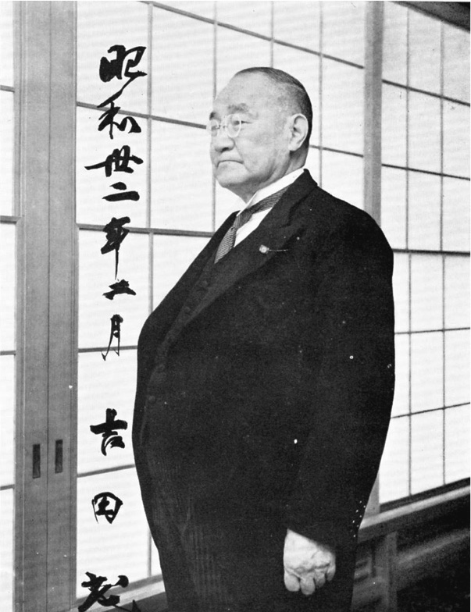

吉田茂　外交官、政治家。1946年5月，自由黨總裁鳩山一郎遭到公職追放，吉田成為繼任總裁，開啟了第一次吉田內閣。乾綱獨斷，被稱為「吉田獨裁體制」。

然而，為了挑戰吉田路線而掀起另一條保守路線的岸信介等人，儘管打出「新時代感」到來的口號，實際上才正是最該為滿洲國與戰時體制日本所負責的「追放組」；此一事實也在之後一九五五年體制的主角自由民主黨裡，留下了「新戰前」的「DNA」。

無疑地，岸信介等人提出「新時代感」、脫離「占領─吉田政治」之保守路線，確實逐漸受到青睞。這也代表了對於占領而感到反彈的民族主義氛圍正逐漸地擴大中，而岸信介等人正是打算與之呼應共鳴，藉此來發光發熱。

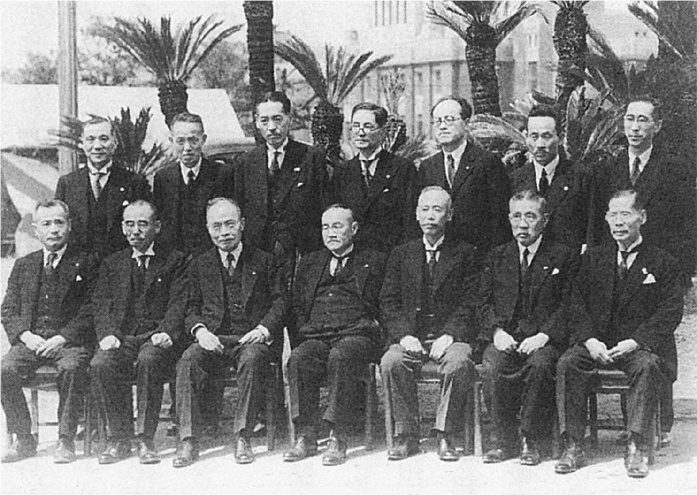

第一次吉田內閣　曾任奉天總領事、駐英大使等職的吉田茂（前排中央），在戰後擔任自由黨總裁。1946年以兼任外相之身分首次組閣。

### ◎持續存在的統制思想

關於第二點，岸信介乃是根深蒂固的反共分子，此一信念終生並未改變。重新回顧一下即可發現：他反共的信念從帝大生時代起就未曾變過，就連滿洲國的建國理念，一部分也是為了要防止共產主義滲透至朝鮮、日本，由此可知岸信介的反共意識之深刻，可謂是深入骨髓。此外，在戰敗之際，蘇聯的參戰也激起了他的「反蘇」意識，此一同仇敵愾之心隨著戰敗後更是與日俱增，不曾稍減。

不過，岸信介與共產主義真的是猶如油不溶於水一般，完全無法交融嗎？這倒也難以如此斷言。誠如前面提到，在帝大生時期，他曾對北一輝的國家社會主義思想產生極大共鳴，而當戰後他成立日本再建聯盟時，也打算吸收以往的同學三輪壽壯、正遭到流放的河上丈太郎等社會黨成員，來建構理想中的新政黨。很明顯地，岸信介心中始終抱有社會主義或國家社會主義式的願景。這樣的想法體現出他一貫的統治理念，那就是透過國家這個管制裝置的介入與提供秩序，收拾因過度實施自由主義經濟所帶來的混亂。岸信介之所以與朴正熙這麼一拍即合，也許正是因為朴正熙主張由上而下、依照計劃性統制來推行的開發主義，與他自身的主張不謀而合之故。

第三點，岸信介內心深處雖藏有對美國的同仇敵愾之心，但在面對反蘇、反共的共同威脅下，他還是選擇讓日本一面處於美國霸權的庇護底下，一面努力扶植並擴大自身的力量。為此，當他在朝向改訂《日美安保條約》邁進的同時，也加強致力對東南亞的聯繫，期望日本得以占據亞洲「新盟主」的地位。由此角度來看，泛亞主義的火種，從未在首相岸信介的心中熄滅。不過，這僅是在新霸權國家美國之下，而且摒除中國後「不規則的」泛亞主義願景。同時，這也可謂是面對大戰後的勝利者——超級強國美國——所展現的民族主義。

第四點則是反映了岸信介的國家社會主義式志向。實際上，在之後第二次岸信介內閣期間，曾通過了最低薪資法、國民年金法，充實了社會保障制度，也促進了中小企業的振興。這樣的基礎與池田內閣的所得加倍計劃相輔相成，對於之後「中流社會＝日本」路線的穩定，帶來很大的幫助。

接著第五點，是岸信介身為「改憲論總帥」畢生的悲願。對他而言，《日本國憲法》不過就是貶低戰前日本輝煌傳統及歷史的汙點罷了。岸信介認為必須要改變這種憲法，制定自主性的新憲法，才得以抹去占領政治的屈辱。即便在下野離開權力寶座後，他也不斷地推動自主憲法之制定。

然而另一方面，也有人對岸信介留下如此的評價：「再也沒有像岸信介這般理解『日本國憲法體制』的統治機制，並樂在其中的政治家了」（福永文夫《岸信介と自民党政治》）。岸信介比任何人都還明白：在「日本國憲法體制」下，並沒有辦法利用手段，巧妙地操控超越一切的絕對權力，反而必須從國民當中尋求權力的來源，而政黨便是此一體制中的正確解答。於是，靠保守聯盟樹立起安定政權，再透過壓倒性的多數，「合法地」顛覆「日本國憲法體制」——這便是岸信介心中所描繪的完美劇本。如此應該完全是「從內部顛覆」的逆向手法嗎？然而，此一計劃卻以失敗告終。

### ◎新黨構想受挫後，訪德習得教訓

從這裡來看，日本再建聯盟提出的綱領，可說完全展現出岸信介之後的目標。

聯盟受挫後，岸信介不顧日本國內混亂的政局，動身展開訪德之旅。戰前，他曾以商工省少壯官僚的身分，造訪了第一次世界大戰後的德國，親眼見識到德國利用國家統制力，推行產業合理化運動的復興之舉；並活用了這次經驗，使之成為濱口雄幸內閣突破經濟大恐慌的最終底牌。相當奇妙地，這一次旅行裡西德急速的復興，又再次對他所思索的日本應有形象帶來巨大的靈感。顯然岸信介將同為戰敗國的德國（西德），與日本視為類似的關係。矛盾的對美國觀感、為求復興而制定的效率性、計劃性政策，以及為實踐此一政策而樹立的強大保守政權等，岸信介的日本再建聯盟所描繪的日本前景，與西德不謀而合。

岸信介曾在自己的回想中，稍微吐露出有關這方面的想法：

我與社會民主黨的領袖會面，詢問了有關重啟軍備一事。他們如此堅定地回答：「……絕對不能讓西德赤化、受獨裁統治。因此，就目前德國所處的國際環境來看，我們不得不再次重啟軍備。我們必須獨立、重啟軍備，才得以創造出更加強而有力的國家」。

至於美國，他們說：「我們絕不尊敬美國的文化，許多在德國的美國人的所作所為，都讓人不忍卒睹。然而為了讓德國復興，我們必須利用美國的經濟力，因此我們不會表明反美、排美的情感。」

簡單說，德國人與日本人相比，顯得更有良知、也更成熟，在操作手法上也是高人一等。艾德諾內閣身為保守黨內閣，卻對勞工住宅問題等社會保障政策傾力實行，對馬歇爾計劃的金錢援助也是相當重點式、計劃性地使用來發展事業，這些都讓我留下深刻的印象。（《岸信介の回想》）

艾德諾的基督教民主聯盟制定了自主憲法，進行軍備重啟，並在之後重返國際社會。這種種的來龍去脈，無疑帶給岸信介莫大的啟發。更重要是，親身感受到東西冷戰最前線的嚴峻後，岸信介的反蘇、反共信念又更加強一層，同時冀望與美國建立起更加「對等」的同盟關係，進而加強反共國際陣線。

不久後轉機到來。就在岸信介訪外之際，吉田派與反吉田派的對立愈趨白熱化，一九五三年（昭和二十八年）三月十四日，在所謂「混蛋解散事件」[1]下，吉田茂解散了眾議院、再次進行大選，而岸信介則在非完全自願的情況下，成為自由黨黨員，開啟了代議士的新生涯。

### ◎將滿洲時代的手段運用在保守聯盟上

接下來，至民主黨成立與鳩山政權誕生的第一階段，到自由黨與民主黨聯合成立自由民主黨、首任總裁鳩山政權（第三次鳩山政權）誕生的第二階段為止，這期間岸信介都是保守聯盟的關鍵人物，擔任幹事長等要職。他與三木武吉、緒方竹虎、河野一郎、石橋湛山等人不斷地進行合縱連橫，奔走在一心期盼的保守聯盟之路上。

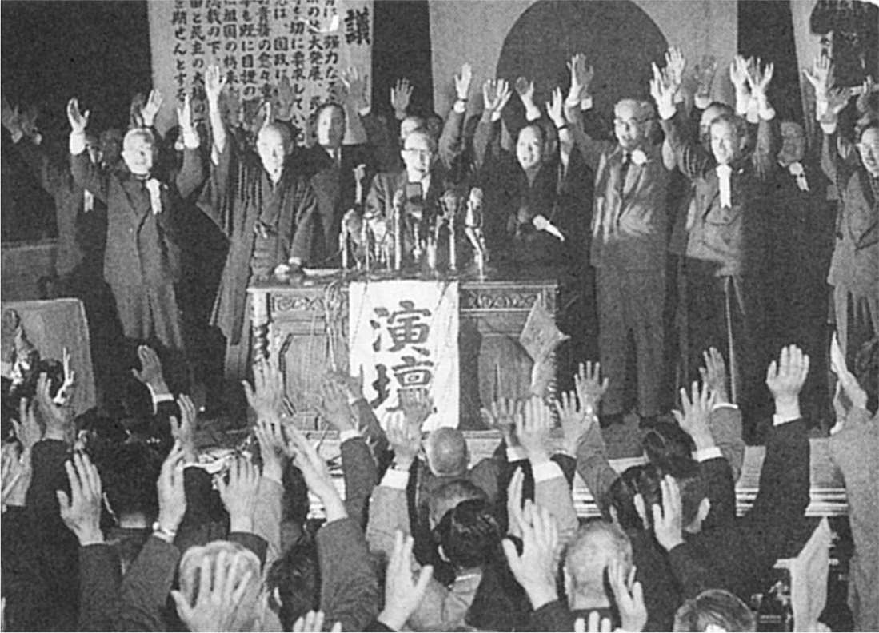

自民黨臨時黨大會　1956年4月，鳩山一郎被選為自民黨首任總裁。站在中央的鳩山左側者為三木武吉、右側為大野伴睦。

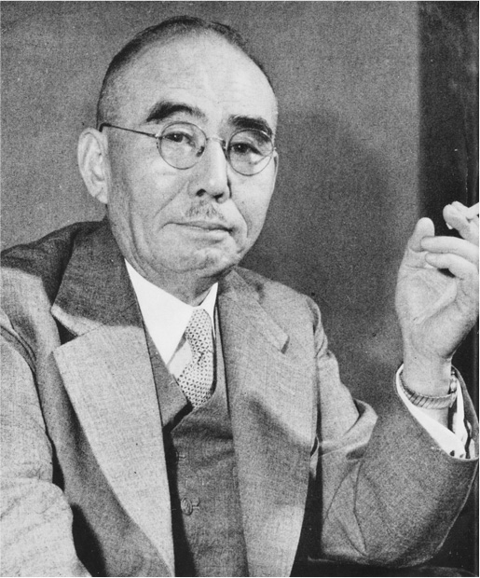 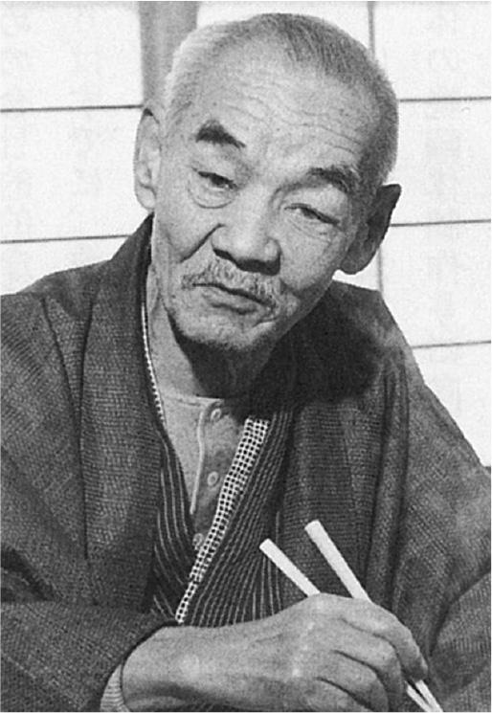

左：石橋湛山　1956年12月鳩山內閣總辭後，在自民黨總裁選舉中打敗岸信介，組成石橋內閣。   
 右：三木武吉　集結反吉田勢力，實現了鳩山內閣的關鍵人物，也盡力為保守聯盟付出。

這其中充滿曲折、波瀾萬丈，有著不斷拉鋸的權力鬥爭與聚散離合。即便如此，岸信介還是堅持為了實施強力的國策，組成新的保守派政黨。關於這一連串足以決定戰後政治史的軌跡與內幕，已有汗牛充棟的研究，故在此只有割愛不述。

不過，應關注的是，岸信介依然如故，捨棄了自由黨、民主黨、改進黨等既有的政黨人脈及其行事方式，期許能誕生一個全新的保守政黨。因為對他而言，政黨不過是依據強而有力的指導原理，來實行國策的手段罷了。

三木武吉被稱為保守聯盟的「微分」，岸信介則是「積分」；他們可謂是兩人三腳般互為表裡，為保守聯盟盡心盡力。然而關於三木武吉，岸信介在內心卻認為像他這樣「僅看到眼前，小鼻子、小眼睛的手法，是無法安定政局的。我還是必須按照自己的想法，一路走下去才行」（《岸信介の回想》）。由此也可看到：為了達到目標，政治家岸信介不擇手段追求權勢的面貌。岸信介的老辣手段，如同池田勇人的首席秘書長伊藤昌哉所述：在實行滿洲國產業開發五年計劃時，就已經得到充分的證實（〈岸信介研究——権力への野望〉《文藝春秋》一九七八年七月號）。

岸信介為了削減與軍隊並駕齊驅的強大組織「滿鐵」（南滿洲鐵道株式會社），創立了「滿洲重工業開發株式會社」，並引入新興財閥日產，由政府成立持股公司，於日產旗下創設國策公司，加強對重要產業的統制。據伊藤昌哉所言，岸信介在戰時打造日滿一體體制的手段，也充分發揮在保守聯盟上。換言之，他的如意算盤是創造出堪稱為「特殊公司」的新政黨，並在其中融合自由黨與民主黨，全員一同決議新政黨的總裁，最終同時消滅自由黨與民主黨。不過，此一策略的副作用，便是同時創造出「擁有獨立事務所、會計體系、執行機關、政策研究機構的黨內黨」，也就是派閥政治的誕生。

即便如此，在保守聯盟實踐岸信介政策的時候，這種作法仍然提供了相當重要的基礎。

### ◎反映出國家社會主義殘像的新保守黨論

岸信介究竟在保守聯盟身上寄託了什麼？在此有必要再次確認其目的。因為他主張的兩大政黨制「保守聯盟論」，明顯帶有國家社會主義的殘影。

岸信介於一九五三年（昭和二十八年）五月前往歐洲視察，並在雜誌《改造》中發表了〈新保守黨論〉，充分展露出其構想的本質。他是這樣說的：

正常的議會政治要順利運作，首先就必須有保守、革新兩個政黨。而革新政黨——不論如何強辯，共產黨不過就是獨裁政黨，在此必須先做一個明確地區隔——必須成為在右派群眾間，也擁有堅固基礎的國民政黨；而保守政黨也必須明確地與暴力主義、否定議會等思想明顯地劃清界線，並打開對左派的心胸以接納異己才行。而雙方——比如說處於保守政黨最左側的人們，該要比位於革新政黨最右側的人，還來得更為左派，以這樣交錯的形式運作，才是得策。

保守政黨即使是對勞工或勞工階層而言，也必須抱持著相當程度的社會政策之願景……我們不能依循典型的資本主義、自由主義，將所有一切都訴諸於自由競爭，而是要有設想將整體統合為一的計劃性。

敗戰以降，戰後民主主義已經大勢難擋，成為不可抗拒的新政治體系；在這樣的大前提下，岸信介的目標是透過「由上而下」的社會政策與社會保障，圓融地推動國民整合。為此，面對冷戰這種嶄新的世界級意識型態對立，經營日本國內政治，必須明確地站在「西邊」、以美國為中心的「自由主義陣營」立場。在岸信介心中，對於國內政治的左右路線，預想了某種「收斂理論」；並以此為基礎，再透過制定自主憲法來完成「獨立」。這也就是「新保守黨論」的目標。

在如此的政黨政治構想中，不也展現出將理想託負於實驗場滿洲國的岸信介，其實承繼自北一輝的國家社會主義餘響？或者說，這也看到了透過計劃性的統制以完成社會統合、戰時動員的革新官僚構想殘痕？深藏於他心中的核心思想，可說幾乎沒有改變過。

從巢鴨監獄獲釋後僅僅八年兩個月的時間，岸信介已經爬上了權力頂點，並致力於改訂《日美安保條約》。

關於改訂的來龍去脈及其結果，在此不加詳談。不過，若從他念茲在茲的「戰前」來看，岸信介對這次改訂所抱持的期望，就是將吉田政權未能實現的議題——「將僅僅只是『駐軍協定』的舊條約，改為雙向性的防衛條約」（原彬久《岸信介》），以自己的方式來實現。於此，依然可以看出他深藏心中對美國的矛盾觀念，以及渴望透過改訂，多少能讓日本走上與美國對等地位的民族主義思想。

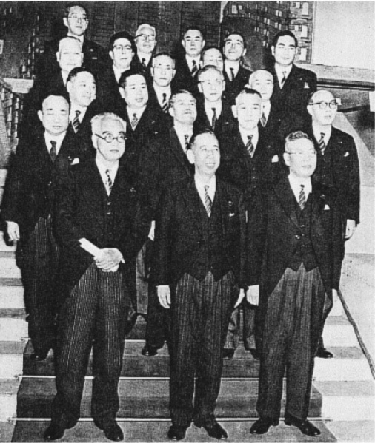

第一次岸內閣　石橋並導後，由岸信介於1957年2月組成第一次岸內閣。

岸信介打算將這樣的日美關係連結至亞洲，特別是東南亞各國，即在戰後冷戰新世界的現實政治中，向國內外宣告日本身為亞洲「盟主」的身分。「在亞洲建立起日本的地位，也就是確立日本為亞洲中心的身分，這樣當我與艾森豪會面時，才得以強化自身立場，就日美關係對等化進行重新交涉，這是我的判斷」（《岸信介の回想》）。在他心裡，「自己在戰前抱持的『大亞洲主義』與戰後對亞洲的關注，可謂『完全連結在一起』，同時也『連結到自己前往滿洲國的種種』，也就是說，自己在『戰前』、『戰後』都『毫無斷裂』，秉持『一貫』的想法」（原彬久《岸信介》）。一貫之處尚不僅如此，承接岸信介的池田內閣期間出現之高度經濟成長，其中的產業政策與社會政策等面向，也可謂並無斷絕岸信介的主張。

### ◎構思基礎為滿洲國的傾斜生產方式

岸信介在當上自由黨議員的第一年時，就已開始主張藉由對重點產業部門進行資源分配來累積資本，並透過振興重工業培育出口產業，以改善在低迷中掙扎的日本經濟現況。同時，他也打出保護扶植中小企業、充實社會保障與社會政策等提升民生的主張。他這樣的思維，除了是受到前述艾德諾政權復興德國經濟的影響外，基本上還是來自於滿洲國時期透過傾斜生產方式，振興重工業與社會政策的實驗經歷。這種一方面認可市場經濟，又以政府主導型的計劃統制來達成經濟成長的模式，在岸內閣推行的「新長期經濟計劃」（一九五七年十二月閣議決議）開花結果，也成為後來池田內閣「所得倍增計劃」的原型，可說是日本高度經濟成長的基石。

事實上，一九五八年（昭和三十三年）到一九六〇年（昭和三十五年）的三年間，第二次岸內閣實行的經濟運作，被《經濟白書》評為「令人驚嘆」，成果卓越。加上在這三年內，日本經濟結構也獲得改善，透過「劃時代」的轉換——「貿易匯率自由化」（一九六〇年），奠定了進入「黃金六〇年代」之基礎。

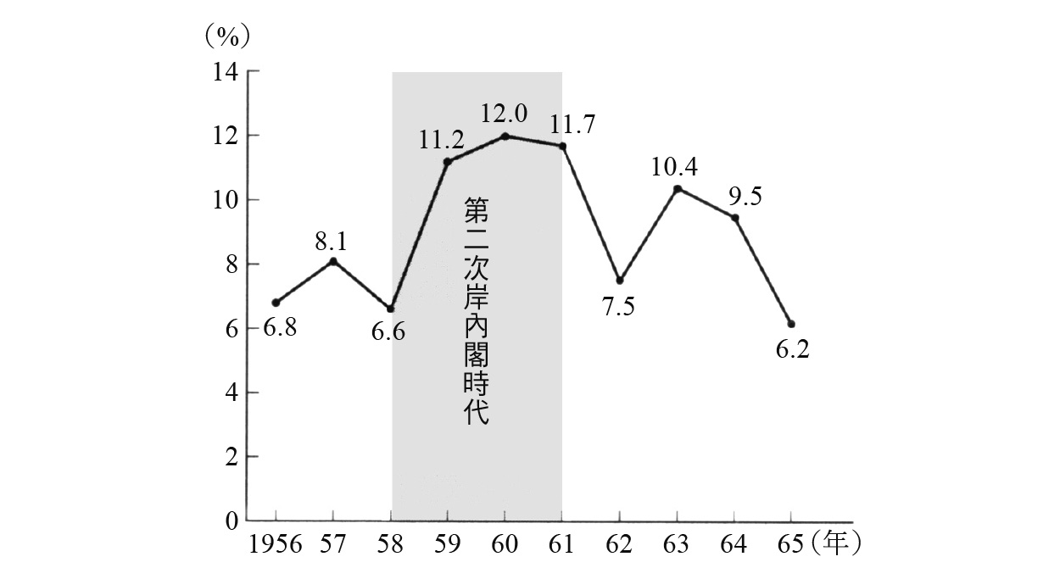

日本經濟成長率之推移　1956至1965年。依據內閣府國民經濟計算（SNA）相關統計之實質年度GDP製成。

在岸信介掌權訂立並推行統制經濟、國家總動員的時代，自由化卻不斷蓬勃發展，這實在是歷史的諷刺。不過，被稱為「統制先生」的岸信介，與其說他是在就任首相期間，主動推動自由化，不如說是巧妙地對應了IMF（國際貨幣基金會）、GATT（關稅暨貿易總協定），以及西歐各國自由化路線的「外部壓力」，以通產省為中心，由上而下一面保留統制經濟、一面推進自由化。這樣的作法，確實也可窺見通產省前身——商工省革新官僚的影子。由此一角度來看，岸內閣的目標就在於「如何保持自舊《大日本帝國憲法》以來，便擁有優越行政權的日本官僚之力量？如何在不得不推行自由化的情勢下保存其力量？這是岸內閣最大的特色。」（鶴田卓彥〈岸信介の経済政策〉《岸信介政権と高度成長》）吉野俊彥的這番言論，看來並沒有說錯。

如此看來，以下小林英夫的看法，似乎就沒有那麼誇大，反而帶有相當程度的現實感了：

這意味著五五年體制可以說是延續自戰前、完成於戰後，一種為推動高速成長而建構的機制。而在戰後，將它凝聚為一種體系、扮演重要角色的人物，正是岸信介。若從強烈反映東西對立的層面來看，此一體系更包含了俄國革命後與社會主義之對立及戰後的冷戰結構。自從受到北一輝的影響後，岸信介便走向與社會主義相異的統制主義。建立這樣的系統，可說是他最為擅長的一環。（小林英夫《満州と自民党》）

本想藉由艾森豪總統訪日來做為自己謝幕的岸信介，最後還是沒有達成此一願望，而是在一九六〇年五月十九日的強制表決（「五一九表決」）後，才被迫下台。然而，政府主導型的成長模式「日本株式會社」與五五年體制的創立，幾乎都是由他所一手促成的。

## 追求「滿洲模式」

### ◎滿洲國與韓國朴正熙的共同點

若說岸信介是盡可能活用了滿洲人脈，為池田內閣以後「自由企業體制的發展力」鋪設軌道，那麼透過岸式統制經濟達成「漢江奇蹟」的人，便是朴正熙。

在第三共和制之下身為「病弱胎兒」的韓國，與因為鄰國內戰而「獲得神助」、進而復甦的日本經濟，兩者之間本來就存有難以比擬的差距。資本與技術的差異、人材嚴重不足、沒有產業設施與KNOW-HOW，促進產業化可用的資源少之又少。再加上身為分裂國家，必須與北朝鮮對峙，因此在安全保障上也始終受到威脅。

在這樣的情況下，摸索出與以往滿洲國相似的發展模式，透過獨裁形式進行開發、以達成近代化，其實這樣的空間是存在的。換言之，藉由與蘇聯、北朝鮮對峙的防共國家，加上集權的軍部獨裁、反共的國民統合理念，以及國防產業相連的重化工業、重度官僚主導的計劃經濟建構資本主義產業，滿洲國與朴正熙掌權的韓國之間，其實有著許多相似的關係。

當然，我們不能無視內外環境、歷史脈絡的不同。不過，兩者間像是透過總動員體制，走向國家主導、目標對外、重視成長、自立發展等各方面，都可以看見共通的特徵。

如同金雄基所言，朴正熙政權與滿洲國一樣，經過多次的經濟開發五年計劃，將韓國的產業結構從進口替代轉變為出口主導，更將重化工業發展起來。的確，朴正熙的韓國是將出口主導型的產業化成為國策，積極推動勞力密集型產業的發展，在這一點上與滿洲國有所不同。不過，這只是為了達成以軍需產業為目標的重工業化的過程之一，以自主國防為目標推行重工業化這一點，則與滿洲國相同。

此外，仰賴強大軍事力量為後盾的朴正熙，擁有過人的領導力。他以少數經濟菁英決定政策走向與分配資源等壟斷權限，確保出口市場與技術力，並導入外資為目的建立對外關係，為達成重工業化而積極推動財政，還有組成與協和會相似的團體、動員國民的「新村運動」等，可以看到許許多多和滿洲國相似的共通點（金雄基〈日本の「満州型」発展モデルが朴正熙政府産業化に及ぼした影響〉）。

想當然爾，這種猶如硬幣兩面，重視「自主國防與經濟建設」、「國防與建設」的「滿洲模式」，其獨裁開發之道絕非一條平坦的道路。

### ◎號稱第二革命的軍事政變

一九六一年五月十六日，作為軍事政變的首謀者，這是朴正熙首次以清晰的輪廓，於韓國現代史的舞台上登場。

這次軍事政變，是為了收拾前年「四一九學生革命」（四月革命）推翻李承晚政權後，第二共和國（張勉政權）所引發的混亂，為安定秩序而發起的政變。

軍事政變發動後，彷彿是在呼應政變般，知識分子、學生們開始擁護「軍事革命」。這反映出肩負「革命課題」的主體勢力尚未成熟，在張勉政權下改革毫無進展，讓知識分子對現狀備感失望。另一方面，學生與知識分子間會開始大聲表示認同政變，也包含了期望在「四月革命」時對鎮壓示威者態度消極的軍隊，能一改無力的現狀。

「必須再一次進行革命，除了革命別無他法。」（咸錫憲語）伴隨這樣的聲浪，政變勢力宣稱繼承了「四月革命」精神，將此軍事政變視為繼「四月革命」後的第二次革命。

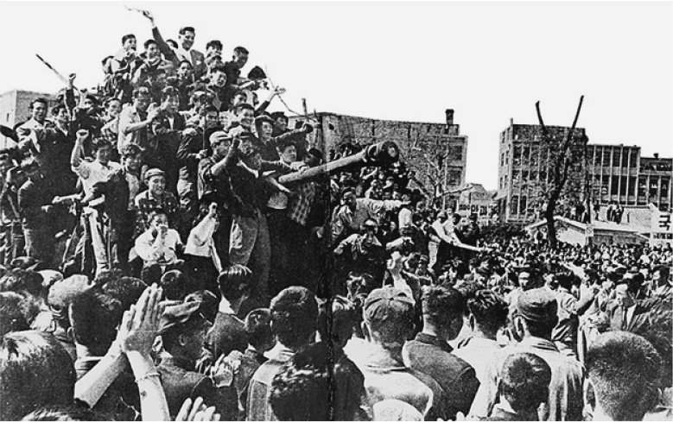

四月革命　推倒李承晚政權的「四一九學生革命」。

有學者指出，此一時期自由主義知識分子間的論爭，提供了朴正熙對於其「軍事革命」及延續國家開發理念的基礎。特別是韓國論壇最具代表性的《思想界》，嚴厲評判政府的無能與分裂、通貨膨脹與失業者的增加、「革命課題」的退步等，認為應該以建設經濟繁榮與「改造」國民性兩個面向來達成國家發展。為了達到此一目的，《思想界》的知識分子們主張基於計劃經濟，透過「勞動管制」與自由企業活動來確立國家安定與自主性（Kim Hyona《朴正熙の諸刃の選択》）。

《思想者》的論者提出了策略：「一方面以民主主義的自由企業精神為最佳模範，另一方面在計劃經濟的合理統制下，盡可能地發展經濟力。」此外，為了改革經濟結構，必須確立起韓國的自立性。故此，改造國民性也是不可避免的進程。

這種確立自立性國民精神的渴望，也波及到民族主體性、韓國主體性等民族主義議論上，對「從屬」於美國的批判意識也日益高漲。朴正熙也認為：當時韓國以美援政策為基礎的經濟政策，勢必會讓美國得以干涉基礎產業、中小企業等國內生產工業，使其落後、失敗，並對國民的精神面造成無法挽回的打擊。只能依靠美國援助經濟的孱弱韓國正不斷地呻吟，「早已喪失精神上的正規焦點，處於連眼前下一步的前途都看不清的狀態」。朴正熙曾闡述如下：

簡言之，總結解放後的十九年——比起獲得的，我們失去的東西更是龐大。若說其中有所得，那便是透過模仿從外部進口而來的跛足民主主義吧。疲憊的五千年歷史，扭曲的跛足民主主義，宛如站在虛無的廢墟上，如今我們究竟該怎麼做才好呢？（朴正熙《国家．民族．私》，鹿島研究所出版會）

### ◎宛如醫生治療病患——韓國

也許在決意發動政變的朴正熙心中，昭和時期青年軍官的那份悲壯覺悟，仍在他內心迴盪著。不過，既是日本帝國「神授之子」、也是滿洲國「鬼胎」的朴正熙，如今打出了「民族改造」口號來杯葛「跛足的民主主義」，這個場面已經超越修辭學的程度，充滿了諷刺。

然而，需要關注的是，朴正熙認為讓解放後的韓國「隨著外來風潮徹底腐敗，虛榮、奢侈、怠惰」的，正是所謂的「跛足民主主義」；因此，他對美國有著強烈的格格不入感，而他對於自己的這層反感也毫不掩飾。當然，他本人很清楚，要是沒有美國的認可與援助，政變後的民政移轉、政權運作是絕對不可能順利的。即便如此，他的心中就如同戰後的岸信介般，對美國鬱積著又愛又恨的複雜情感。

此外，鼓舞了朴正熙的《思想界》，也正在追求「強大的領導者」。《思想界》的發行人張俊河是朴正熙的對手之一，他主張為了改造國家，必須有一位能引導人民、具有優越道德感的政治領導者。受到此一主張的鼓舞，朴正熙在政變後約一個月時，發行了宣傳冊《領導者之道》，將自己比喻為治療韓國社會這個「病人」的「醫生」，是一位不厭其煩地進行「充滿痛苦手術」（發起政變革命）的領導者。換言之，他是基於以強大領導力進行「由上而下的革命」之理念，來正當化軍事政變。

然而，政變後首次發行的《思想界》七月號刊頭標題，卻是〈完成緊急革命課題，恢復民主政治〉。張俊河在此要求軍隊儘速恢復民主政治。咸錫憲也在〈如何解讀「五一六」？〉一文中表示：民眾之所以沉默不語，是因為被槍聲所麻醉了，真正的革命靠的不是學生、也不是軍人，而是民眾。

結果，軍事政變的勢力還是無法創出讓自己正當化的新意識型態。這正是因為政變的首謀者朴正熙，脫下了軍服轉換路線成為政治家，讓民政轉移混亂不已。一九六三年總統選舉，獲民主共和黨提名的朴正熙，費盡千辛萬苦終於贏過在野黨，當選為第三共和國總統。如同前面提到的，朴正熙一直在摸索如何透過滿洲人脈與岸信介等人合作；就任成為總統後，他更提出日韓「國交正常化」，進而面臨學生、勞工的激烈反抗。

就如同岸信介始終與戰前的滿洲國、東條內閣等黑暗過去糾纏不清，並與激烈反對改訂《日美安保條約》的抵抗運動持續對峙，朴正熙也因為其「親日」的過去，不得不和激烈的日韓國交正常化反對運動對峙。明顯地，國民開始與朴正熙的民主共和黨漸行漸遠。不過，多虧了在野黨這些舊政治勢力的無能，朴正熙還是爬上了最高權力者的寶座；之後一直到一九七九年以悲劇結束一生，都未曾走下總統之位。

### ◎國家主導的「受控管的資本主義」

違背了提倡「民族民主精神」內涵的革命公約，第三共和國並沒有得到國民賦予的正當性。為了彌補此一正當性的缺口，掌權者高喊「國家自立重建經濟」，提倡以國家安全保障為優先的反共意識型態。就這樣，朴正熙政權將國民想要脫離貧困的深切渴望，包裝成「祖國近代化」的民族主義式開發意識型態，有效地動員了民眾。

不過，權力方的霸權建構，並非僅靠威權主義式的勞動管制或國家主義式的支配方式就能達成。對於為經濟困境所苦的普羅大眾而言，朴正熙政權主導的經濟開發反映了他們的「希望」。特別是經濟開發帶來了就業機會的增加，不只是都市居民，也為解決農村人口的生活困境找到了突破口。無論薪資水準、勞動條件如何，都還是為人民帶來為了未來願意忍耐的「希望」。至於對都市的女性勞工而言，她們得以脫離近代化初期階段那種家長式的傳統日常生活，得到以獨立人格的身分，從封建舊制中自立的機會（Kim Bohyon《朴正熙政権期経済開発》）。

為了抵抗李承晚獨裁政權，「四月革命」全面主張民主化；然而脫離貧困的經濟欲望，以及「祖國近代化」的民族主義要求，也同樣是國民的強烈願望。朴正熙政權的獨裁開發路線，很快地就被接納，且在國民之中擴散開來。

朴正熙政權初期的經濟政策，是以出口主導型工業化政策為其特徵，不過缺乏經濟方面人才的軍部勢力，並非從一開始就有如此明確的藍圖。而政策是在確立、推行經濟政策的過程中，因應美國干涉的外部壓力及國內企業界要求的內部條件，經過多次修正、嘗試後才確立的方向。

其中，只有「受控管的資本主義」這個國家主導的經濟方式，是從一開始就清楚確立的。朴正熙對於國內的基礎產業、中小企業等工業發展受阻，國內市場被外來商品占據，以及美國以剩餘農產品、消費財成為經濟援助的現象多所批判。「五一六政變」後，金鍾泌在記者會上力陳「計劃性經濟政策」的必要性；雖然僅是初具雛形，但此時進口替代型的自立經濟建設，已經存在於朴正熙的心中了。

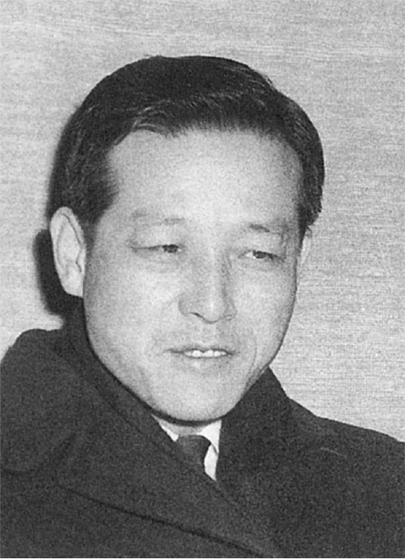

金鍾泌　曾任中央情報部部長等要職，在朴正熙身邊發揮長才，之後擔任總理。

雖說是「計劃經濟」，但並沒有否定私有財產、市場經濟等資本主義的基本原則。這裡的計劃經濟乃是所謂戰略性規劃，指的是由國家針對國內與國際市場的狀態進行控管，進而有效率地動員，以達成國家目標。將私有財產與市場經濟視為基本原則，並對市場長期性的戰略介入，以達到保護國內產業、發展經濟的目標，最後建立起「發展型國家」（developmental state），正是朴正熙政權經濟政策的基本路線。

### ◎透過介入市場走向獨裁開發

軍事政權要依循發展型國家的計劃經濟進行開發，於是自大學招聘經濟顧問來協助。在軍事政變勢力當中，主導經濟政策的是國家重建最高會議財政首席委員柳原植，據說他從政變前便向朴正熙建言，應進行以計劃經濟為主軸的經濟政策。不過軍事政權對經濟政策的展望，仍然只是一片模糊；一直到首爾大學的經濟學者朴喜範，以最高會議議長諮詢委員的身分加入後，藍圖才終於出現明確的方向（木宮正史《朴正熙政府の選択》）。

朴喜範為著名的「內包式」經濟開發論者，其政策在指向進口替代工業化的同時，更將重點放置在重化工業的基礎建構上，也就是「以自立經濟為目標的自主性工業化戰略」。他主張國家應動員國內資本，並強力地發揮統制力，優先發展基礎工業。這一套內包式工業化戰略，確實與軍事政權路線相互共鳴。於是，朴喜範便參與了軍事政權第一次經濟開發五年計劃之訂立。

政變勢力的自立經濟導向與計劃經濟路線，與朴喜範的內包式工業化戰略合而為一，樹立了軍事政權的第一次經濟開發五年計劃。它的原案是國家重建最高會議的「總合經濟重建計劃案」，不過因為第二共和國民主黨政權已率先發表了五年計劃，所以便在參酌之後，於七月提早發表。同時，「為建立攸關國民經濟復興開發的綜合性計劃，並處理實施上所需的管理與調整事項」，設立了經濟企劃院（七月二十二日）。

第二共和國政府的五年計劃案，是反映了美國的要求；在安定經濟的同時，也透過擴大生產力與所得來解決失業問題，同時擴大國內市場，是一種內包性成長取向的計劃案。但最高會議的計劃案則是強調政府的角色，帶有強烈的計劃經濟意圖，並在經濟成長率目標的設定上，也相當有野心。此案在經過經濟企劃院等機構的專家與實務經驗者審理後，於一九六二年一月以內包式經濟發展方式為基調，發表了第一次經濟開發五年計劃。

該計劃案的「計劃方針」中寫道：「經濟體制將儘量尊重民間人士的自由與創意，以自由企業原則為基礎。同時，基礎部門與其他重要部門則將由政府直接參與，或間接式施以誘導政策，實行『控管式資本主義體制』。」韓國政府便透過此一積極介入的權威主義發展戰略，形塑出「獨裁開發」模式（李完範〈朴正熙の長期経済開発計画の推進と米国．1961～1966〉）。

### ◎「實用主義」路線帶來的工業發展與擴大出口

不過，基於對美國自主路線，為了提高國民經濟的對內完整性，比起出口產業，更優先投資基礎產業建設的國家主導型經濟建設，才剛起步就立刻遇上了難關。相對於此，美國則希望韓國能有效率地活用援助物資，進行財政緊縮路線，抑制新的投資，並發展以農業與基礎產業為主的安定戰略。對於軍事政權打算招募外資，一舉建設煉油、鋼鐵、化學工業等基礎工業，與肥料、水泥、化學纖維等工廠的計劃，美國始終冷眼旁觀。在美國看來，民族主義式的進口替代型戰略，是毫無現實可言的空洞計劃。

不僅如此，軍事政權排除美國、招募美國以外的外資進入、動員經濟開發計劃所需的民間資本等舉動，都在在增添了美國的不滿。特別是一九六二年六月，他們在沒有事先與美國進行協議的情況下，就暗自推動透過通貨改革以調度資金的計劃，更讓美國認為這是違反市場機制，而走向社會主義式計劃經濟的舉動。因而美國暗示將中斷經濟援助，進行施壓，讓計劃無法實行。

就這樣，軍事政權初期的自主性戰略以失敗告終，連帶柳原植、朴喜範等自力更生派紛紛從經濟政策的最前線退下，轉變為追求對外開放式的工業化。在整頓違法資產過程中殘存下來的企業家，與朴忠勳、金正濂等新銳菁英官僚集團，加上美國經濟顧問團，三方聯合而成的「實用主義者」路線，開始浮上檯面（李完範〈朴正熙の長期経済開発計画の推進と米国．1961～1966〉）。

這些「實用主義者」放棄以農業優先的均衡成長策略，主張以不均衡成長，也就是工業發展與擴大出口為中心。實際上，在軍事政權初期實施的進口替代工業化政策受挫後，民間企業為了突破過剩的設備投資與內需市場的極限，開始走向出口主導型經濟，也逐漸做出成果。出口好轉徵兆帶來的刺激，讓軍事政權開始選擇出口主導型的經濟發展政策，於是第一次經濟開發五年計劃也不得不隨之修正。一九六四年，基於自由市場主義，韓國大幅轉向出口主導的外向型工業化政策。

經濟計劃的修正與方向轉換，是經歷了初期內在缺陷的各種嘗試後，一面適應美國主導的資本主義世界經濟所給予之制約，一面以工業政策為中心，在企業家與經濟官僚的壓力下，不斷促進出口產業的發展。這樣看起來，韓國已然從內包式工業化，轉向民間企業主導的經濟開發，並積極引入外國資本的政策，然而這並不代表朴正熙打算放棄「控管式資本主義」。

從進口替代型經濟發展轉向出口主導型模式，經濟政策的主導權也從最高會議轉移至集結於經濟企劃院的經濟官僚之手。雖然他們抱持市場自由主義的思維，卻並非與「控管式資本主義」相互矛盾。當美援減少、外資不振，為取得外匯而面臨必須擴大出口的現實問題時，朴正熙政權便基於「出口要傾全國總力」的信念，對出口產業進行租稅等金融方面的優惠待遇措施，更在民間借款上，由政府進行支付擔保（依據一九六六年的外資導入法，有部分予以限制）。此外，銀行也納入到政府的統制下，在資金分配、工業製品的價格制定等資源分配上，國家也全程介入，強化控管。

此項政策推動者之一的金正濂，戰前曾進入朝鮮銀行任職。當他就任於韓國銀行時，被軍事政權看中，開始主導經濟政策的制訂，之後擔任朴正熙總統的秘書長，是朴正熙的心腹。他確信韓國經濟應走的路，在於「不應滿足於進口替代產業的培育，為走向進口替代而實行的保護策略也要自由化，並且強化國際競爭力，同時著手培育出口取向的工業化，並逐漸走向發展重化工業、高度技術產業」。這與依照政府主導的產業政策，成功完成出口主導型工業化的日本，可說是相當雷同（金正濂《韓国経済の発展》）。

就這樣，一九六〇至七〇年代，在比號稱「日本株式會社」的日本產業政策更強硬不知幾倍的政府主導之下，韓國開始追求計劃經濟式的出口主導型成長模式。

### ◎邁向日韓國交正常化的決心

朴正熙政權的經濟政策轉為依靠外資的發展策略後，為了調度資金，更是必須儘快與日本完全國交正常化。一九六三年，亦即第一次經濟計劃實行後第二年，韓國在由軍政移轉至民政的過程上，與美國發生眾多摩擦，因國內糧食不足而向美國提出糧食援助也遭到拒絕，整個社會充斥著不安，同時外匯也將見底，陷入了財政危機。

朴正熙訪日與池田首相進行高峰會議時，曾期待「今年底內得以完成」的日韓國交正常化，卻面臨了最大的難關——求償權問題。一九六二年十一月十二日，中央情報部長金鍾泌與日本外相大平正芳進行了秘密交涉，達成了「無償三億美元、有償兩億美元、商業借款一億美元」的求償權資金基本底線之共識。但對於求償權資金的名目，以及漁業問題等仍然難以解決，因此交涉又陷入僵局。

在如此情況下，韓國軍政進行了民政的轉移。一九六三年十二月十八日，在總統選舉中獲勝的朴正熙就任為總統，開始了第三共和國。透過直接選舉當選的朴正熙，可說已鞏固了政治地位，接著便是積極動作，希望能讓日韓會談儘快達成共識。

朴正熙總統在一九六四年一月十日的〈國情咨文〉中表示：「韓日關係必須建立在遠東自由陣營彼此強化團結力，維持遠東安定與和平的目的上，具有宏觀大局之視野，同時也樹立兩國間的鄰善關係，增進彼此的繁榮」，並主張「為促使韓日會談儘早達成共識，將以超越黨派的外交方式全力執行」。一月二十一日，為回應此一咨文，日本的池田首相在新年施政方針演說中，也強調「將更加努力推動日韓國交正常化」。任何明眼人都看得出來，日韓正在朝向國交正常化的路上邁進（木村幹《民主化の韓国政治》）。

然而，進入一九六四年，「三月共識、四月草案、五月締結」的方針傳入韓國後，竟引發了稱為「六三事件」的大規模反對日韓會談運動。這讓剛就任的朴正熙政權陷入困境，而第六次日韓會談也在反對鬥爭中被迫中止。

不過，日韓雙方都認為：讓交涉就此延宕並非上策。到了七月，先是日本由椎名悅三郎取代大平正芳成為外相，韓國則是由李東元就任外務部長官。日韓的外交陣線雙雙更迭，因「六三事件」而頒布的戒嚴令也解除，雙方開始尋求重啟會談的方法。

接著十一月，池田首相因病辭任，由被指名為自民黨後繼總裁的佐藤榮作就任首相，日韓國交正常化的可能性頓時高漲。佐藤首相為岸信介的親弟弟，外相椎名悅三郎也是岸信介的心腹；一度遠離政治中心的岸信介，其影響力又再次復活了。

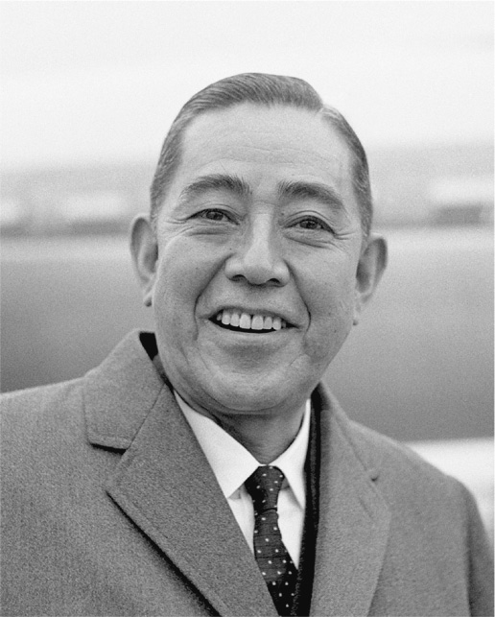

佐藤榮作　始終作為哥哥岸信介的左右手，支持著岸政權。歷任藏相、首相，於1974年獲得諾貝爾和平獎。

駐日韓國代表則自李承晚政權開始，就由著手參與日韓會談的金東祚擔任。金東祚在佐藤內閣成立後，便率先拜訪岸信介，希望能透過其協助與首相佐藤榮作進行面談。岸信介對日韓會談在自己任內沒有達成協議表示遺憾，並承諾會予以協助：「所幸這次由舍弟佐藤擔任首相，相信必定能完成協議。」兩天後的十一月十三日，金東祚便拜訪了佐藤首相。

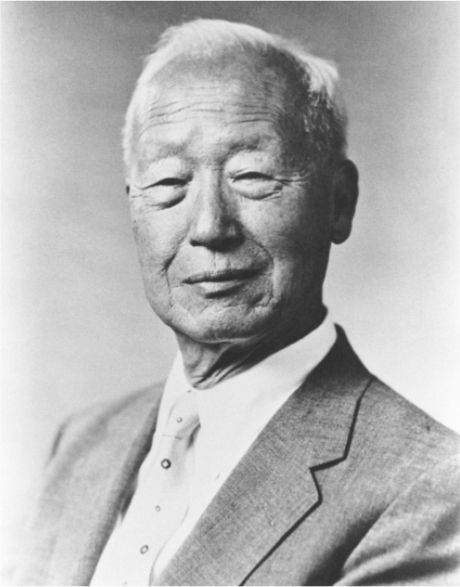

李承晚　韓國首任總統。1960年因為「三一五」選舉不公，引發了「四月革命」而下台。

於是，第七次日韓會談即將展開；經歷漫長又曲折過程的日韓會談，這次終於要迎向總結。獲佐藤政權留任的外相椎名悅三郎在一九六五年二月十七日起，展開為期四天的韓國訪問，是日本首位以閣僚身分訪問韓國的政治人物。降落於金浦機場的椎名外相發表了聲明：「對於兩國漫長歷史中存在的不幸，我深表遺憾，也深刻反省。」這是日本閣僚第一次提到「反省」兩字，也是「日韓交涉成功的關鍵」（高崎宗司《検証．日韓会談》）。二月二十日，雖然還留有許多沒有達成共識的問題，雙方還是暫且簽署了《基本條約》。

接下來雙方繼續針對爭議點進行折衝。韓國要求日本以求償權的名目提供資金，日本則一直堅持僅是「經濟協助」，雙方糾纏不休。最後，雙方終於決定以經濟協助的方式、「完全且一勞永逸地解決」求償權問題，卻也為日後日韓的歷史問題留下了禍根。

六月二十二日，雙方正式在《日韓基本條約》及〈文化財產及文化協力相關協定〉、〈漁業協定〉、〈在日韓國人法律地位及待遇相關協定〉、〈財產及求償權問題解決與經濟協力相關協定〉上完成簽署。

### ◎《日韓條約》與求償權資金

根據一九六五年六月二十二日簽訂的《日韓條約》，韓國將可引進無償資金三億美元、有償財政借款兩億美元以及三億美元以上的商業借款。雖然《日韓條約》的成立，比朴正熙的預期花了更長的時間，不過這也是突破早期經濟政策混亂，轉換路線邁向出口主導型的明朗徵兆。

只是，兩國政府一直到一九六六年四月，才就引入借款的實行計劃達成共識；接下來還要進入公告、競標等具體手續，所以實際依據「求償權資金」進行購入物資與供給資金，就得等到一九六六年後半了。因此韓國的使用計劃，基本上是配合一九六七年開始的第二次經濟開發五年計劃為主。

話雖如此，急迫要求「求償權資金」，好讓進口替代型轉換至出口主導型的經濟政策，並非沒有效果。事實上，原先朴正熙毫無忌憚地公開發表，在日韓會談達成共識前，絕不接受日本任何一分金錢援助。然而之後會談陷入長期化，經濟問題的解決日益急迫，朴政權卻只能靠民間的借款及原料導入等方法來支撐經濟。韓國為了達成一九六五年度的出口目標額，在對日求償權之外，又在一九六四年透過其他方法，向日本借入了兩千萬美元的借款（李度晟《実録．朴正熙と日韓会談》）。

也就是說，看準《日韓條約》將會順利簽訂，政府間也會確立經濟協定，於是三菱商事、三井物產、伊藤忠商事等日本商社（貿易公司）在日韓會談達成共識前，便開始紛紛進軍韓國。為了在今後日韓經濟交流時代能順利前進韓國，早在日韓國交正常化之前，日本商社便已組成經濟視察團造訪韓國，並於首爾設置了據點、事務所等。在《日韓條約》締結後，他們也透過這些據點，接收「求償權資金」相關企業的下單，藉此追求利益，並與韓國掌權階級建立關係，成為日韓經濟勾結的溫床。

「求償權資金」是一個龐大的利益循環系統。日本透過經濟協助，提供「日本的產物與各種服務」，韓國政府則透過國家主導的資本統制，利用十年間每年均等獲得的資金，選定事業契約、發包公司等。在這當中，地下的人脈關係也發揮了極大的效果。簡單地說，各產業的契約，都是透過日本企業、商社與韓國青瓦台（總統官邸）、KCIA（中央情報部）等權力機構的密商而成立，其中當然也少不了回扣、設定雙重價格等攸關不法資金流通的勾結。

「求償資金」導入對政治層面的影響，並不只限於利益結構產生的非法資金流入選舉資金而已。包括京釜高速公路、浦項綜合製鐵所等建設，也配合改變使用計劃，向「求償權資金」申請了高額的金錢。這些事業本身便容易吸引支持率，對於選舉是相當有利的元素。

### ◎讓經濟飛躍得以實現的「越南特需」

自日本進口機械零件或材料等生產工具，再出口給擁有豐富、低廉且優良勞動力的第三國，是韓國的出口重點政策；而對日本擴大出口、開拓海外市場也是絕佳的機會。不過這個齒輪要得以順利運轉，還需要另一個要素，那便是美國也支持韓國的出口主導型工業化政策。而韓國以加工貿易為特徵的工業製品，之所以能以美國為主要輸出的市場，倚靠的乃是越戰。

自美國正式介入越戰的一九六五年起，直到一九七三年外國軍隊依《越南和平條約》撤退，這八年期間，韓國每年約派遣五萬人規模的戰鬥部隊至越南，其總數多達三十三萬人，其中約有五千人戰死、一萬人負傷，是僅次於美國的第二大派兵國。

由此數字可以得知，韓國為美國實行越戰最大的貢獻者。他們藉由參與這場「骯髒戰爭」，換來了美國的軍事、經濟支援等各種優惠待遇。越南戰爭造成的特需[2]固不用說，派遣至戰地的士兵、文職人員、技工、勞工等，他們匯回來的金錢，也對因外資不足所苦的韓國經濟帶來了立即的刺激；在經濟發展計劃上，韓國藉由「求償權資金」對社會間接資本以及基礎產業設施貫注心力，而在底層，則有這樣的特需資金支撐著整個國家經濟的發展。

此外，透過擴大對美出口，韓國進口日本的原料、資本，活用國內的低廉勞動力，再以美國做為主要的出口國，此一三角加工貿易結構得以確立，也讓剛上路的出口主導型工業化得以順利步上軌道。「越戰特需」讓韓國社會脫離了貧困的惡性循環，確立出口主導型工業化，並成為提升產業結構的重要契機，與「求償權資金」同為帶領國家邁向飛躍性經濟成長的左右車輪。

趁著這樣的良機，韓國將出口目標設定為三億美元。為擴大對韓國的投資與貿易，美國也建立起支援體制，積極進行直接投資。就這樣，一九六五年至一九七二年，「特需」總額高達十億兩千兩百萬美元，同一時期從日本引進的外資總額則為十億八千九百萬美元，可謂旗鼓相當。「特需」占韓國的GNP（國民生產總值）比重，一九六七年為百分之三點五、一九六八年為百分之三點二、一九六九年為百分之三。藉由越戰派兵，美國為韓國的經濟成長，付出了相當驚人的代價（朴根好〈ヴェトナム戦争と「東アジアの奇跡」〉）。

韓國派兵越南，一口氣解決了韓國經濟發展、強化美韓關係、增強韓國軍力等朴正熙政權所面臨的各種危機狀況。美方先前要求韓國削減軍力的施壓也變得毫無意義，反而更加積極促進韓國軍隊的近代化。美國對於藉由政變取得權力的朴正熙政權的正當性，不再持保留態度，甚至對其統治能力讚譽有佳（韓洪九〈ベトナム派兵と兵営国家への道〉）。朴正熙的確是不折不扣的軍人，先被韓戰拯救了性命，接著又被越戰拯救了政權。

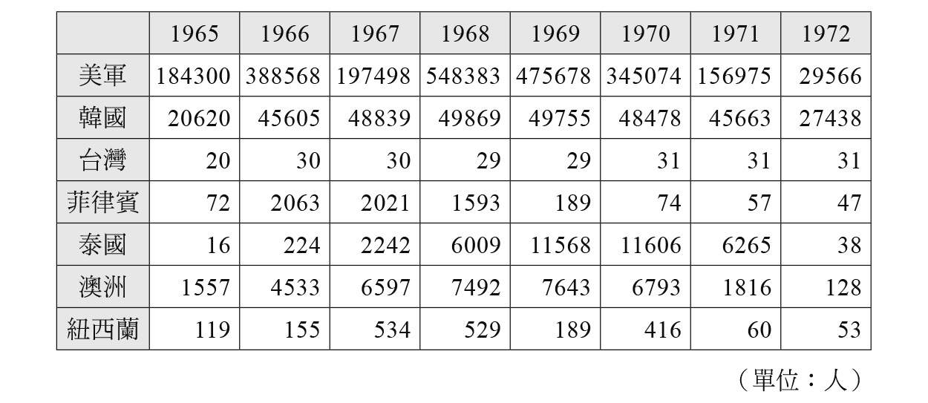

越戰參戰國與派兵數  
 取自朴根好《韓國經濟發展與越南戰爭》（御茶之水書房）

隨著越戰長期化，韓國積極參與美國在東亞推行的安保戰略，並因此大大受惠於越戰特需。不過，國際情勢也並非始終站在朴正熙這一邊。美國政權轉移到主張儘速結束越戰的尼克森政權後，新政權的對外政策也轉化成「尼克森主義」象徵的緩和緊張路線，並且開始摸索與中國關係正常化的方式。削減亞洲軍事費用也影響到駐韓美軍，以韓國派兵換來的美軍持續駐韓約定，也在新的國際情勢中消逝無蹤。再加上六〇年代後期北朝鮮多次的軍事挑釁，朴正熙政權對於東亞安保體制也愈感不安；美國對亞洲政策的這種戲劇性變化，對他們而言也是一大試煉。

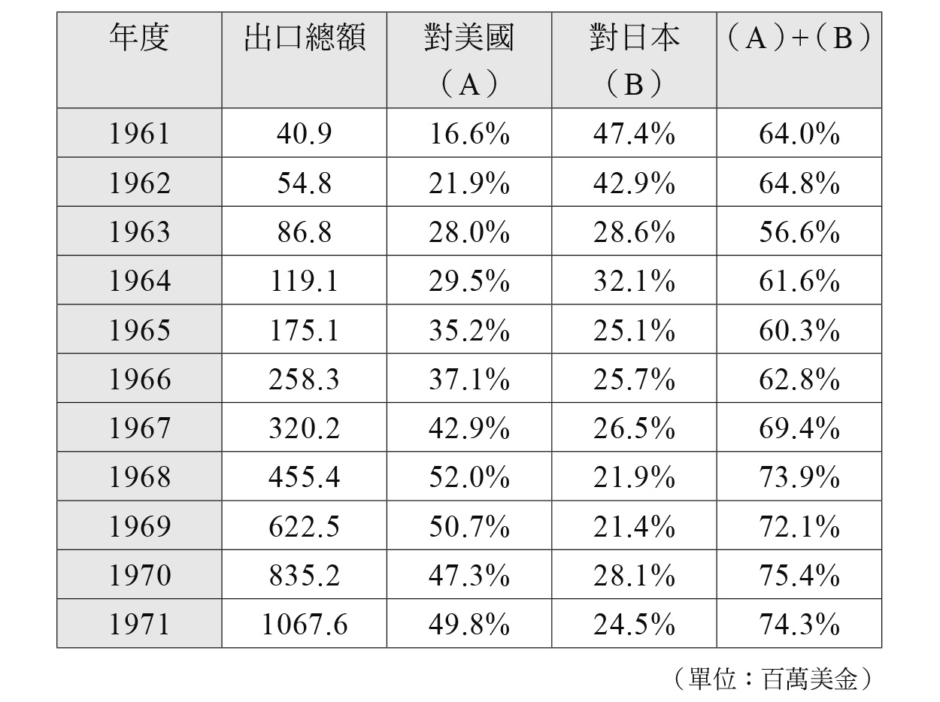

急速增加的韓國出口總額  
 取自朴根好《韓國經濟發展與越南戰爭》（御茶之水書房）

再者，以急速經濟成長支撐國內政治基礎，這樣的方式也並非真的堅若磐石。的確，靠著出口取向的總動員體制，出口額在一九六四年為一億美元、一九六七年為三億美元、到了一九七一年更是突破了十億美元大關，不斷地邁向出口主導型的急速經濟成長。然而，一般大眾對於朴正熙的出口主導型產業建設政策卻未必支持。實際上，政府在當初選定外資比例分配時，就因為政治家與財閥間的非法行為，受到大眾嚴厲的批判。加上六〇年代後半因為不景氣及過度的導入外資，財政上的不安逐漸加深（Kim Hyona《朴正熙の諸刃の選択》），人民的不滿也日益高漲。

其中特別引發人民憤怒的，是三星財閥的糖精走私事件。此事件揭露了伴隨外資引進產生的雙重價格設定與回扣，這些黑錢累積下來後，成為政治獻金流入韓國政界，更成為一九六七年總統選舉時朴正熙勝選的資金。

## 連任後的危機與邁向獨裁之路

### ◎修憲以實現總統三連任

先不論挑戰二次連任的一九六七年總統選舉，其後朴正熙政權身處的環境，不管對內、對外都是危機四伏。政治上，傳聞朴正熙連任後為了延長權力，打算修憲好讓自己能夠三連任。消息一出，不只是一般市民，就連共和黨內部也傳出反對聲浪，朴正熙的權力基礎開始動搖。經濟上，雖然靠著「求償權資金」及越戰特需，使得第二次經濟開發五年計劃得以順利進行，然而過度引入外資成立的企業紛紛破產、被迫重組，加上景氣惡化也引發了財政危機。

另外在國安層面，出兵越南雖然避免了廢止軍事援助、駐韓美軍削減等危機，但對此產生敏感反應的北朝鮮，隨即對韓國展開武力挑釁，更加深了朴正熙政權的危機感。特別是北朝鮮武裝特種部隊為襲擊青瓦台，入侵首爾引發「一二一事件」（一九六八年），美國對此卻採取冷處理；加上之後發生的「普韋布洛號事件」（Pueblo incident，北朝鮮以侵入領海為由，攻擊並捕捉了美國的情報蒐集艦普韋布洛號），讓美國與北朝鮮開始展開對話，也讓朴正熙受到莫大的衝擊。而朴正熙對美國的不信任，在一九六九年尼克森政權誕生後，更是根深蒂固。此時朴正熙已經預測到駐韓美軍勢必撤離。

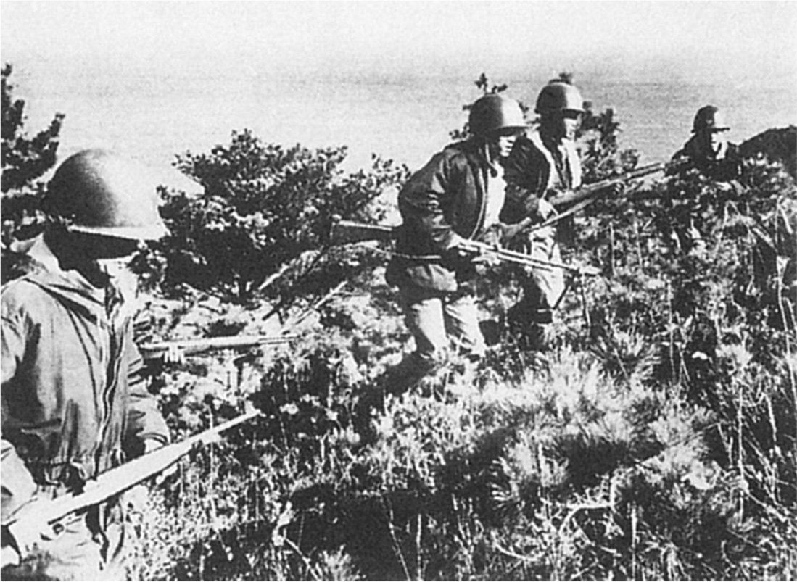

針對北朝鮮游擊隊進行的掃蕩作戰　為排除入侵朝鮮半島東海岸之北朝鮮游擊隊而進行作戰的韓國陸軍士兵。

三連任修憲便是在這樣的情況下實行。原本的憲法規定總統僅得以連任一次，達成連任的朴正熙已經無法再次參選。然而就連憲法，也無法阻止朴正熙對權力的執著。朴正熙為了讓自己得以挑戰第三次的連任，決意修憲，這也是走上「長期執政」獨裁之路的開始。

被貼上官方介入、非法選舉標籤的一九六七年六月大選，共和黨大獲全勝，取得的議會席次也達到可促成修憲的優勢。然而朴正熙卻表明，自己不會再參選第三次的總統選舉，也不會為此進行修憲。直到一九六九年修憲議題再次浮上檯面，雖然朴正熙控制住黨內爆發的反彈聲浪，但六月起以各大學為中心，頻繁發起反對三連任修憲的示威遊行，在野黨也傾盡全力，展開各種阻止三連任修憲的活動。廢除總統連任限制，明顯會導致權力的獨裁化，這使得在野黨與人民全都激烈反彈。為推翻李承晚獨裁政權而發起的一九六〇年「四月革命」記憶猶新，為了儘快緩和反對輿論，朴正熙政權展開了各式各樣的資訊操作活動。

朴正熙於一九六九年七月舉行了「修憲談話」，表示如今在野黨不斷進行不合理的攻擊。在這樣的情況下，他無法辭去總統一職，並提出了三連任修憲的實施方針——由公投來決定是否修憲。其結果便代表了人民對自己的信任與否，同時強調在自己強而有力的指導下，才得以持續推進經濟建設及國家安全保障，以此迫使國民做出選擇。

在當時韓國身處的情勢下，這樣的強迫選擇是十分有效的。由一九六八年年初的「一二一事件」及其後隨即發生的「普韋布洛號事件」便可看出，此時在休戰線周邊武力衝突事件頻發，南北韓間的緊張情勢急速增加。當時北朝鮮確立了四大軍事路線[3]，而在尼克森政權登場後，韓國也無法再依靠美國，轉而創設了鄉土預備軍，南北韓都開始將國家化為軍營。朴正熙的「修憲談話」後，「尼克森主義」隨即明確表示美國將不再介入韓國的安全保護，這也讓韓國人民深感震撼。

### ◎利用日本資金及國安危機確立獨裁體制

另一方面，以一九六七年開始的第二次經濟開發五年計劃為根本，透過《日韓條約》引進的對日求償權資金、越戰特需，以及與此相關的各種經濟援助、投資加以擴大，讓基礎建設、大型建設計劃等都如期順利走上軌道。之後成為國家交通大動脈的首爾─釜山高速公路也開始施工；第二次經濟開發計劃的核心事業——蔚山的石油化學工業區建設也順利進行。此外，有關浦項綜合製鐵所的借款交涉，也即將圓滿落幕。

由此可知，對日求償權資金及越戰特需，在韓國經濟發展上扮演了重要的角色，同時也為朴正熙政權的長期執政提供了基石。一九六五年後的高度成長，就算沒有立即大幅提高人民的生活水準，卻也助長了工業化，讓景氣確實地呈現明顯回復。此外，對於長期政權的三連任修憲，美國不但沒有反對或阻止，更表明支持朴正熙政權，並對於他「不斷向民主主義前進」表示讚許（朴根好《韓国の経済発展とベトナム戦争》）。

日本雖然對於綜合製鐵所的效益，抱持懷疑的態度，但為了配合三連任修憲，還是儘快地在一九六九年八月的第三屆日韓定期閣僚會議上，確立了借款內容。三連任修憲前，擔任自民黨副總裁的川島正次郎表示：「不論公投結果如何，我們都期望今後韓國得以在長期安定執政的強力政權奠定的基礎下，維持國內安定和社會秩序」，公開宣告為了日本的安全與和平，朴政權的存在是必要的。而為了三連任修憲需要龐大選舉資金的朴政權，則派遣秘書長李厚洛、共和黨財政委員長金成坤等人，前往日本尋求日方對三連任選舉的支持，並與岸信介、川島正次郎等人進行會談（金贊汀、殷宗基《日「韓」ゆ着を剝ぐ》）。

一九六九年十月十七日舉行的三連任修憲公投，投票率達百分之七十七，其中百分之六十五投下贊成票，朴正熙大獲全勝。就這樣，朴正熙積極地活用了日韓國交正常化與越戰引發的國安危機，並以經濟發展做為緩衝，鞏固了政治基礎，這一連串動作的終點，無疑便是走向全面國安時代的出發點——三連任修憲。伴隨三連任修憲的成功，朴正熙一手掌握大權，建立起一人統治體系，開啟了稱為「維新體制」的獨裁統治之路。

### ◎提倡愛國主義，對權力異常執著

一九六九年，雖然眾多導入外資的企業紛紛破產，韓國面臨經濟危機，不過還是靠著急速增加的出口度過了難關。第二次經濟開發計劃順利進行，對出口抱持高度自信的朴正熙，在一九六八年新年記者會上提出了「第二經濟論」——「讓落後的精神層面成長追上物質層面的成長，以促進均衡的近代化」，其實這也暗示了要以工業中心的近代化為基礎，透過新的意識形態價值，來形塑嶄新的動員體制（朴泰均〈一九六〇年代中盤安保危機と第二経済論〉）。

這種對精神動員的嘗試，透過讓人不禁想起戰前日本《教育敕語》的「國民教育憲章」制訂，以及民族教育的強化等手段，不斷持續進行。就有如朴正熙主動捐贈、設立於光化門十字路口的李舜臣銅像（一九六八年四月二十七日）般，他期望藉著象徵民族中興、經濟建設、自主國防的歷史人物，來喚起愛國與愛族的精神。在北朝鮮挑釁不斷升高的國防危機下，除了強化徵兵制、創設鄉土預備軍、導入戶籍登錄制度等物理性動員外，也開始增強精神上的動員。

由此一觀點來看，京釜高速公路不只是基礎建設的成果，更是朴正熙親自推動的近代化的象徵。該時期共和黨在各報上刊登了廣告，將建設中的高速公路與韓戰的廢墟照片互相比對，強調正是朴正熙政權的領導力，才得以推動安定的經濟發展；並承諾韓國光明的未來，打上「要安定？還是要混亂？」的標語，度過了三連任修憲的紛爭。

此外，意識到社會大眾對獨裁者不友善的眼光，朴正熙政權展開了政治操作。他們不只向各社會團體呼籲支持修憲，並在報紙上刊登了各團體的支持廣告。特別是「四月革命」的遺族會等相關團體，也刊登廣告表明支持三連任修憲，對消除三連任修憲的獨裁色彩大有幫助。

朴正熙違背了自己制定的憲法，除了壓制在野黨勢力，甚至著手肅清當初一同進行「革命」的黨內「同志」，只為了保全自身的權力。有如報紙廣告、輿論操作般，朴正熙也對只有自己能對抗北朝鮮、守護祖國，並完成近代化的偉業深信不疑。

### ◎在經濟不安的情況下，與金大中在總統大選中苦戰

這樣的過度自信，從朴正熙一心想追上、超越對手金日成的自負中，可一窺端倪。

朴正熙就任時，正是北朝鮮經濟發展顯著，還提議要給予韓國經濟支援之際。在一九六〇年十一月開幕的最高人民會議（第二期八次會議）上，北朝鮮提出以聯邦制為基礎走向統一之路，並表示會對韓國進行經濟支援。即「以北半部堅固的經濟為基石」，「讓面臨危機的南韓得以安定、提升人民生活，並復興民族經濟」，這是韓國絕對難以接受、充滿屈辱的內容。「五一六政變」時，北朝鮮每人的GNP（國民生產總值）超過韓國兩倍，為一九五美元。然而如今，在朴政權的領導下，韓國不只成功地增強軍力，並完成經濟開發，經濟規模更已完全凌駕北朝鮮。朴正熙「獨裁者的過度自信」，也因此與日俱增。

不過另一方面，透過軍事、經濟從屬於美日而進行的獨裁開發，也造成了許多不均衡發展的負面影響。以出兵越南為導火線，北朝鮮軍事冒險主義式的挑釁年年增加，而預示著東亞政策改變的尼克森政權登場，也大大動搖了韓國的國安形勢。為了減輕美軍負擔而要求同盟國自力更生的「尼克森主義」，讓朴正熙政權不得不做好駐韓美軍可能撤退的心理準備；而對國防抱持不安的朴正熙政權，與美國的鴻溝也日漸加深。

經濟上，就如同一九六九年財政危機所顯示的一般，外資依存型的經濟發展政策，不只增加貿易赤字，也造成財務結構不健全的企業面臨破產。在十億美元的出口目標背後，受到低穀價、低收入所苦的農民與勞工，其不滿逐漸擴大中。一九七〇年十一月十三日，為了要求政商遵守《勞動基準法》，而不惜自焚身亡的「全泰壹事件」，正是最具象徵性的代表。

面對強化獨裁權力的三連任修憲行為，學生、知識分子原本對民主主義的要求，也轉向反獨裁鬥爭，加速了民主化勢力的成長。朴正熙雖然成功地完成三連任修憲，鞏固了長期執政的基石，但在三連任的總統選舉上（一九七一年四月）卻面臨苦戰。強調公平分配的大眾經濟論，主張緩和與北朝鮮的緊張關係，為保障南北安全，計劃向四大國（美、蘇、中、日）簽訂安全保障案的新民黨候選人金大中，則以勢如破竹之姿態崛起，緊追在後。

### ◎因駐韓美軍撤退及尼克森訪中，對美的懷疑日深

此一時期的朴政權，由內到外都面臨種種困難，可謂是全面性的體制危機。那麼，朴正熙打算如何克服這些危機呢？

美國對於處理「一二一事件」與「普韋布洛號事件」的態度明顯不一，讓朴正熙對美國的懷疑不斷加深，也不得不開始預想駐韓美軍終究會有撒離的一天。韓國雖藉由出兵支援越戰，確保了和美國的交涉權，但在戰況惡化與美國國內輿論傾向反戰的情勢下，也到達了極限。基本上，美韓之間對於北朝鮮威脅的認知，有著明顯差距。美國認為撤離駐韓美軍，並不會對韓國的安全造成過大的影響，然而韓國卻明白：少了美軍這層抑制戰爭的牽制力，就意味著韓國將完全暴露在北朝鮮的威脅之下。實際上，美國甚至認為韓國對於北朝鮮挑釁所採取的強硬態度，正是朝鮮半島的不安定要素。

在一九六九年八月美韓高峰會談上，朴正熙斬釘截鐵地強調：不會允許駐韓美軍撤離，並要求尼克森支援韓國的軍事現代化，讓韓國可以不依靠美軍之力來對抗北朝鮮威脅。然而，尼克森反倒要求朴政權，理解美國以改善對中關係為基軸的新東亞戰略，讓朴正熙以出兵越南為盾的生存戰略走向死胡同。隨後在一九七〇年三月，尼克森便通告韓國，將撒離駐韓美軍兩個師的其中一師。

朴正熙的憂慮成為現實。隔年二月，約兩萬人的駐韓美軍撤退；七月尼克森更發表了訪中計劃，朴正熙對美國的不信任與對國防的不安都到達頂點。韓國置身於美中和解的陌生國際環境下，擔憂美國可能接受中國的要求——全面撤離駐韓美軍，無法抹去心中的不安。

於是，朴政權在六〇年代後半至七〇年代初期，面臨所謂「低盪」的東西國際秩序重組，必須採取全新的應對方針。美國提出韓國與北朝鮮同時加入聯合國、簽訂互不侵犯條約等提案，期望保持朝鮮半島的安定關係，並引導兩國進行對話。在這樣的情勢下，北朝鮮於一九七一年四月提出了八大項目的統一方案，韓國也在八月提議進行南北紅十字會會談。表面上雖然是紅十字會會談，檯面下則是派遣特使來往南北，進行秘密會談。一九七二年七月，南北雙方發表了《七四共同聲明》，低盪的餘波也確實傳入了朝鮮半島。

然而這股緩和緊張的浪潮，卻也刻劃出美韓之間的糾葛，在朝鮮半島掀起了漣漪。韓國面對美中和解、東亞緩和政策，不得不開始摸索全新的生存戰略。對此，韓國的選擇是：增強防衛能力，尋求軍事自立，轉向自主國防路線。

依朴正熙的親信金正濂所言，對於在低盪情勢中陷入國安危機的朴政權來說，南北對話不過是為了建構防衛體系而進行的拖延戰術罷了（Kim Hyona《朴正熙の諸刃の選択》）。如此充滿戲劇性的南北對話，並沒有達成緩和彼此緊張關係的效果，反而是成為確立、強化韓國維新體制，與北朝鮮唯一領導體制的手段。

### ◎扶植國防產業與「韓國條款」

無論如何，北朝鮮的威脅影響了朴正熙政權對外交、經濟、國內政治及社會文化政策的決策方向，是毋庸置疑的。

自朴正熙於一九七一年十一月對商工部礦工副部長吳源哲下達有關國防產業的緊急命令起，為達成自主國防而展開的韓國軍事現代化，正式開始。一九七〇年底韓國政府就扶植和兵器開發、生產有關的重化工業議題，進行了具體檢討，並在一九七三年一月正式發表計劃案。這是朴正熙為應對國安危機而親自構想的內容（柳吉在〈六〇年代末北朝鮮の挑発と韓米関係の亀裂〉）。對國防產業的扶植，也成為韓國經濟自六〇年代的出口主導型工業化政策，轉向七〇年代重化工業政策的契機。

要扶植國防產業，需要更龐大的資金。這份資金除了仰賴日本的借款外，別無他法。美國對東亞駐軍的比重降低，使得日韓在安全保障上面臨共同的威脅，而日本在東亞安全保障中的角色，也不得不面臨轉換。在一九六九年十一月佐藤─尼克森會談後發表的「日美共同聲明」，指出「韓國的安全對日本而言是當務之急」，也就是加入了所謂的「韓國條款」。

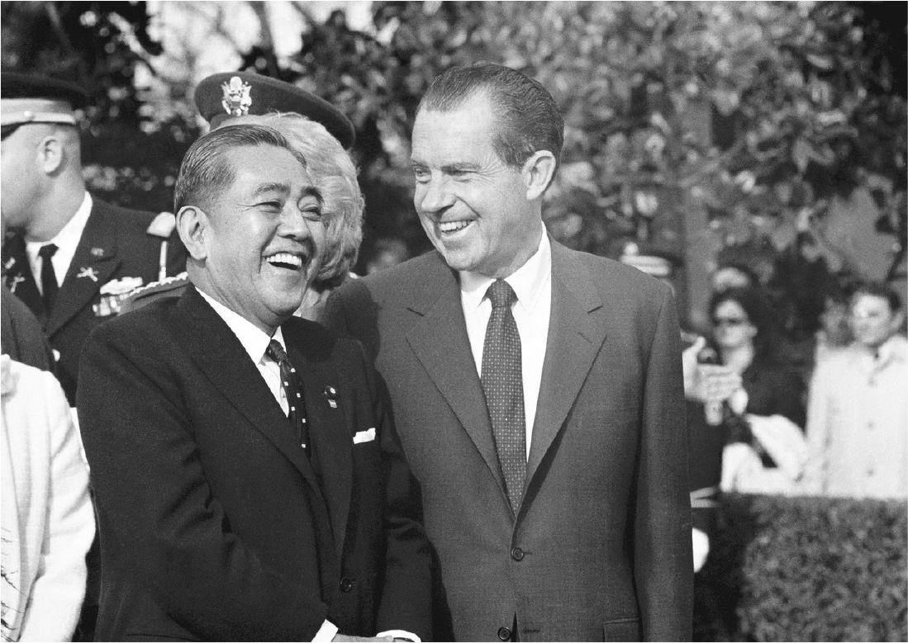

佐藤─尼克森會談　1969年訪問美國的佐藤首相與尼克森總統。在日美共同聲明中，包含了所謂的「韓國條款」。

然而，「尼克森主義」所指的，並不只限於朝鮮半島陷入「戰爭」時，駐日美軍所會採取的行動，也包含了「平時」促進韓國國防產業的發展；而此一方針勢必也與日本息息相關。在以日韓定期閣僚會議為首的各個協議場合中，其實並沒有等到「日美共同聲明」加入「韓國條款」才開始行動，而是早就用類似的文句，提出過雙方共同的聲明。比方說，第三屆日韓定期閣僚會議的共同聲明中，就表示「兩國的安全與繁榮具有極度緊密的關係」，也提到了日本積極協助浦項綜合製鐵所的建設（倉田秀也〈韓国の国防産業育成と日米韓関係〉）。

至於在韓國國內，朴政權則為了維繫體制而疲於奔命。在不斷爆發各種矛盾情緒的社會氛圍中，朴正熙費盡千辛萬苦，好不容易終於在一九七一年的總統選舉中當選；然而，不穩定的國內體制比北朝鮮的威脅，更來得令人擔憂。朴正熙無疑地將政權的維持與國安問題劃上等號；然而，他過度自信地認為只有自己能推行「祖國近代化」，並與北朝鮮相對抗，因此在面對批判體制的種種壓力時，就連一步也都不肯退讓。

綜觀以上內容可知，朴正熙政權對外面臨美國對東亞地區承諾的改變，以及此一轉變所導致的駐韓美軍削減；在這種國際緊張緩和的情況下，朴政權反而感受到嚴重的國安危機。對內來說，過於依賴外資的出口主導型經濟政策已經走入死胡同，政府不得不就經濟與政治的不安採取對應手段。再加上不惜修憲以延長自身權力的獨裁體制，也讓朴正熙不得不直接面對國民在政治上的抵抗。

### ◎解散國會，禁止政治活動

陷入全面性危機的朴正熙，將原本應該會讓國民緊張趨向緩和的國安情勢變化，看作是國家危機，因此急切地希望透過獨裁的中央政權，來建構起足以克服危機的總體國安機制。

朴正熙在一九七一年的總統選舉中，雖然好不容易擺脫了金大中的糾纏，但在接下來的大選裡，新民黨勢力大幅躍升，在野黨再次呈現出一波欣欣向榮的景象。朴正熙雖然第三度連任，但想要再靠選戰維持政權，恐怕已經相當困難。最後他只好承諾，此次總統大選是他「最後一次懇請賜票」。然而，這並不是代表朴正熙不再參與總統選舉，而是他不打算再進行這種需要請求選民賜票的選舉了。也就是說，這時候他心中已經在盤算，要徹底終止憲政。

一九七一年十二月六日，朴正熙總統檢視了「中共加入聯合國等急速變化的國際情勢」與「準備南侵而暴衝的北朝鮮」等動向後，認為韓國的國安形勢已陷入重大的危機中；故此，為了應對此危機，他宣布國家即日起進入緊急狀態。這意思就是說，「政府的所有施政都將以國家安全為最優先，並儘快確立起萬全的國安體制」，同時「不允許任何可能造成國安脆弱的社會不安要素存在」。這項命令的內涵說穿了，就是超越法規，以國安為最高命題，禁止一切反對體制的批判勢力。

此外，他更警告媒體「不可對國安議題發表不負責任的議論」，呼籲人民必須「建立起以國安為中心的新價值觀」，企圖壓制反獨裁運動、勞工運動、貧民運動等社會勢力，藉由管控言論自由來建構總動員的國安體制。他甚至還說：「在最糟糕的情況下，我也會下定決心，暫且擱置一部分目前大家所享有的自由」。這就是超越憲法的「維新體制」的先聲。

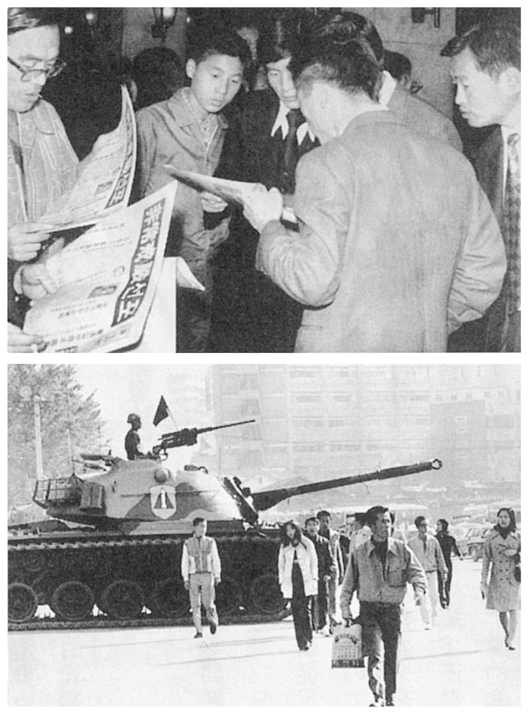

（上圖）報導非常戒嚴令的報紙報導　認真閱讀刊載總統特別宣言報紙的首爾市民。1972年10月17日。（下圖）非常戒嚴令下的通勤　從戰車前面經過，前往公司上班的首爾市民。1972年10月18日。

為了讓這項超越法規的威脅內容披上法律的外衣，執政黨在十二月二十七日單獨通過了〈關於國家保衛之特別處置法〉，賦予總統「非常大權」。如此一來，朴正熙得以在緊急狀態下，動員人力、資源，等於同時掌握了足以限制國民基本權利的強大權力。靠著行使「非常大權」這一超越憲法的國家緊急權，朴正熙總統於一九七二年十月十七日頒布了「非常戒嚴令」，展開了「十月維新」。

依照「非常措施」，國會解散，政黨及政治活動全面禁止。憲法的部分法條也中止運作，改由非常國務會議進行。此外，非常國務會議更擬定了憲法修正案，其「非常措施」便是打算依照修訂後的憲法恢復憲政秩序。修憲的運作以一瀉千里之勢進行，十天後便公布了修憲案，十一月二十一日舉行公投，百分之九十一點九的投票率中有百分之九十一點五投入贊成票，《維新憲法》於是就此底定。

### ◎允許永久任職總統的反民主《維新憲法》

《維新憲法》明定：總統由「統一主體國民會議」選出，改採間接選舉方式執行。很快地，統一主體國民會議舉行了議員選舉，接著又於十二月二十三日舉行總統選舉，由朴正熙當選，二十七日就職。就這樣，第四共和國成立，任期六年、無連選連任限制，可以終身擔任總統的「維新體制」就此確立。

總統握有國會解散權、緊急處置權，三分之一的國會議員也都由總統指定，議會、司法皆無法牽制的威權政府就此登場。象徵近代民主主義的三權分立原則，在維新體制下不過是擺擺樣子。耗費政治成本的議會政治被視為非效率行為，集中國力強化行政權力，「整頓生產方面的民主主義基礎、極大化政治實體與效能」（一九七二年十二月二十七日）為其最急迫的目標；透過這樣的強化，傾全力扶植國力，便是「十月維新」的最大意義。

那麼，朴正熙究竟想藉由這個將「緊急狀態」常態化的維新體制，達到怎樣的目的呢？

在朴正熙於一九七二年十二月二十七日依《維新憲法》就任總統的宣言中，並沒有提到北朝鮮的威脅；反倒是在南北共同發表的聲明中，表示「會持續與北朝鮮共產主義者對話」，可知北朝鮮對朴正熙政權並非當務之急的威脅。隨著南北對話的展開，國安方面的意識型態也不得不連帶改變，轉變為以更勝北朝鮮的軍事力、經濟力來展現自由民主主義的優越性，體制競爭正式開打。對朴正熙而言，所謂的威脅，反倒是「國際權力政治的驚濤駭浪」。

在此一不穩定的浪潮中，朴政權意圖透過經濟自立與國防自主，來克服眼前困境。具體內容可從一九七二年八月發表的〈關於經濟成長與安定之緊急命令〉看出端倪。依據緊急事態宣言取得「非常大權」的朴正熙，透過這所謂的「八三措施」，將企業、私有債權者之債權、債務關係一律無效化，替換為全新的關係。這是資本主義經濟中絕不會發生的強制性措施。

## 重化工業與農村振興的起源

### ◎期待日本出資扶植國防產業

朴正熙之所以會打出如此反資本主義的措施，是因為世界經濟惡化，出口產業遭受打擊，景氣日漸萎靡，導入外資的眾多企業因為過於仰賴高利率的私債而面臨破產危機。若這些企業發生連鎖破產風潮，勢必對韓國經濟造成難以估計的影響。

朴正熙指示金正濂檢視私債凍結的可能性。身為商工部長官的金正濂，是在三選修憲、共和黨實力派紛紛退任後，取代被解職的李厚洛而當上總統秘書室長一職。秘書室長的人選，由共和黨的有力人士轉為商工部的菁英，也代表接下來的經濟政策，將由朴正熙的心腹組織來管理。金正濂一直到一九七八年為止，都負責管轄經濟部門，為朴正熙官方的「經濟大總管」，支撐著重工業政策（Kim Hyona《朴正熙の諸刃の選択》）。

「八三措施」是為讓企業重生而訂立的強制性措施，可以說是將官方對金融的干涉發揮到極致。這項反資本主義的措施不用說，受惠最多的自然是大企業。藉此，至今經營輕工業的企業取得了基礎能力，得以加入重化工業行列，建構起重工業化的基礎。然而另一方面，在政府的庇護下，企業不只仰賴負債經營，而且還不斷地擴大這樣的機制，這也成為之後韓國在亞洲經濟危機下，被納入IMF（國際貨幣基金會）管理體制的遠因。

在朴正熙政權推動重化工業下，維新體制成為將政治、經濟、社會等全面納入中央集權式統治體制下的最佳道具。

如同實際訂立計劃的吳源哲所言，重化工業政策確實就是在確立自主國防基礎這一政治意圖下所推行的。因「尼克森主義」被迫面臨國防「自助」與駐韓美軍地面部隊撤離、減少的情況下，朴正熙政權一方面要求美國對韓國軍隊現代化進行支援，一方面又因為不信任美國而欲打造獨立的防衛策略。為此，朴政權在七〇年代發表了「國防產業培育方針」。經濟企劃院選定了鑄物銑工廠、特殊鋼工廠、重機械工廠、造船廠等四部門為「四大核（心）工廠建設計劃」，並依此計劃向日本要求借款。這些都是建構韓國國防產業必備的部門。

韓國期待日本可以提供推動此四部門事業發展所必須的外資。在第四屆日韓定期閣僚會議上，這項議案被提出來，從政治層面討論對此「四大核（心）工廠建設計劃」的支援方式。韓國顧慮到曾表明「武器輸出三原則」的日本立場，因此避開有關兵器生產的內容，於閣僚會議的共同聲明中僅描述為「重工業培育計劃」。

不過，依據共同聲明派遣到韓國的日本調查團，則認為協議的對象應僅限於特殊鋼和重機械工廠，對於全面協助，則抱持著否定的態度。（吳源哲《韓国型経済建設⑦》）。對於韓國的「重工業培育計劃」，日本顯得十分消極，就連做為協議對象的兩個部門之支援，也毫不積極。經濟企劃院於是將借款對象擴大到歐美，但依然未能如願以償，結果「四大核工廠建設計劃」始終沒有籌措到足夠的資金。

說到底，以民間主導之經濟運作為主的經濟企劃院官僚，對勞力密集、相對處於優勢地位的造船、電子部門還算有興趣，但對需要投入莫大資本、回收期間又相當漫長的重化工業政策，態度就十分消極。

### ◎壓制北朝鮮的重化工業發展

為此，朴正熙下令，要求商工部礦工副部長吳源哲進行兵器生產。吳源哲在一九七一年十一月當上扶植國防產業的負責人，隨後立即榮升為經濟第二秘書室的首席秘書官。此時，吳源哲就國防產業該如何在重化工業開發的架構下進行發展，向朴正熙說明了自己的構想；而他的構想，就是把扶植國防產業，當成是重化工業政策的一環來加以實施。簡言之，若說朴政權一直把兵器生產當成重點的話，那麼吳源哲的主張就是「為了推進重化工業，必須扶植國防產業」。

由朴正熙任命商工部出身的吳源哲取代經濟企劃院，成為「重化工業」的負責人。可以得知，比起經濟企劃院的經濟專家，朴正熙更信任青瓦台秘書室與商工部的技術專家。相對於經濟企劃院的經濟官僚偏好自由開放市場政策，反對政府統制，商工部的技術專家們則是重視實用的改革主義者，對以國防產業為中心的急速工業化，表現出莫大的關注。就這樣，一般經濟問題交給金正濂、重化工業與國防產業則交給吳源哲，兩人成為朴正熙的左右手，十分活躍（Kim Hiyona《朴正熙の諸刃の選択》）。

一九七三年一月十三日的新年記者會上，朴正熙總統正式發表〈重工業化宣言〉。此一計劃便是依照吳源哲的草案〈工業構造改編論〉為基礎訂立。在此，我們就來看看此計劃訂立的來龍去脈。

重化工業雖是為了培育國防產業而立案，但朴正熙對產業結構的改造則是打出了到八〇年度將達成出口一百億美元的龐大目標。放眼看看七〇年代初期的韓國經濟，可以得知至今支撐韓國經濟成長的勞力密集型出口產業，在世界經濟轉變的情勢下已走到盡頭。為了讓經濟成長得以持續，改造產業結構乃是必要的措施。為了透過工業立國達成壓倒北朝鮮的經濟發展，將重化工業政策視為全新的成長戰略，實是唯一的出路。

為配合一九七二年朴正熙提出的「一百億美元」這個堪稱有勇無謀的出口目標，吳源哲引用了日本實行的重化工業政策，向總統報告：「閣下！此時正是著手發展重化工業之時！」吳氏也提出了自己擬定的「提升產業結構戰略」，並以〈工業結構改編論〉將其具體化（吳源哲《朴正熙はどのように経済強国を作つたのか》）。一九七二年韓國的出口額為十六億美元，每人平均GNP（國民生產總值）僅有三一八美元。

〈工業結構改編論〉預計做為八〇年代韓國發展的基本模式，以一百億美元出口額及人均GNP一千美元為目標來擬訂。以重化工業為主力產業，將勞力密集型的產業型態轉化為技術密集型，欲藉此全面改造產業結構。為達成目標，在國家產業的總體開發計劃下，規模、品質、價格等皆必須計劃性地透過國家層級議論與制定。這樣的工業改造事業，除了政府需積極並集中關注、努力外，民間也必須自發性地配合政府的施政，透過官民合作的國民總動員體制來達成。

### ◎「重化工業化即維新、維新即重化工業」

在這樣的規劃下，重化工業政策以掌權者的計劃經濟式領導，與官民齊心的國民總動員體制為基調展開了。然而，能配合此一官僚式動員體制的政治條件，就只有「十月維新」。將維新體制與重化工業分析為「朴正熙雙面刃的選擇」的Kim Hyona認為，朴正熙強大的領導能力、金正濂的財政及經濟專門知識、吳源哲的工業視野及技術，使得重化工業的謀略得以順利調和實行，堪稱為「重化工業的三頭政治」。一般雖然認為是：吳源哲勸告政府將重化工業政策做為維新改革下最重要的政策，不過實際上，「重化工業的三頭政治」其實與《維新憲法》賦予朴正熙的權限不分軒輊，擁有行使獨裁政策的權限（《朴正熙の諸刃の選択》）。

吳源哲曾言：「重化工業化即維新、維新即重化工業，這是艱難的事實。」實際上，就如同「十月維新、一百億美元出口、一千美元所得」此一口號所示，重化工業與維新確實是難以切割的一個整體。

一九七三年二月二日，依總統令成立了重化工業推進委員會，由吳源哲兼任此一如同戰略局的重化工業推進委員會企劃團團長。此一委員會負責策定有關重化工業計劃的各種細項，同時在接下來的九年，預計會花費約九十六億美元的投資費用，為一大規模企劃。鋼鐵、機械、電子、造船、石油化學、非鐵金屬等部門，都被視為戰略產業加以重點扶植。至於主要戰略目標，則是要達成中間財、資本財的進口替代，並確立其出口產業化的結構。

重化工業是朴正熙掌權以來始終追求的目標。雖然在第一次經濟開發五年計劃時未能實現，但隨著日韓國交正常化，引進外資變得相對容易，於是他又在第二次經濟開發五年計劃時，打算擴大財政，促進設備投資以運用在經濟發展上。蔚山石油化學工業區的建設也在此一時期正式展開。此外，浦項綜合製鐵所的建設，也是在對日求償權資金得以活用後的一九七〇年四月開始施工。

此外，他也透過機械工業振興法、電子工業振興法、汽車產業培育計劃等提升產業結構；而將各個重化工業部門的培育聯繫到整體產業結構、形成有體系的長期計劃，呈現出這種概念的，正是「重化工業宣言」。

然而，如同前述，七〇年代以降，韓國為扶植國防產業而構想的「重化工業培育」，還是傾向仰賴日本的資金資助。政府層級的日韓定期閣僚會議、民間層級的日韓協力委員會等，都是韓國向日本要求借款的機會，而這也正為所謂「為了兩國的安全保障，日韓間必須緊密互助」的「韓國條款」，做出了最好的印證。換言之，正是因為「韓國條款」，韓國對日本的依存度才會與日俱增。

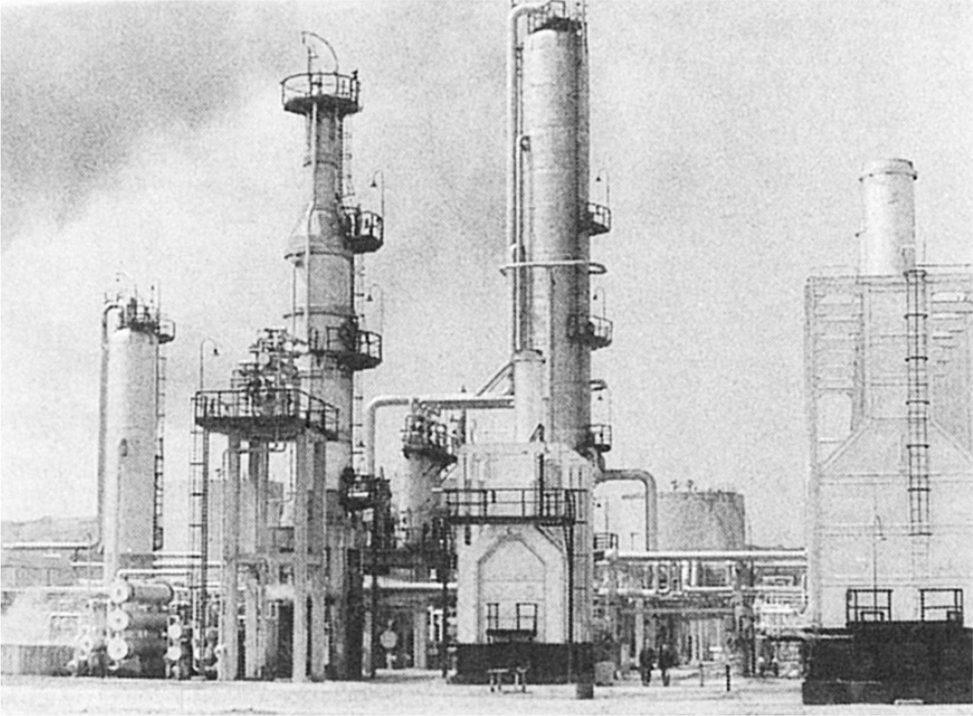 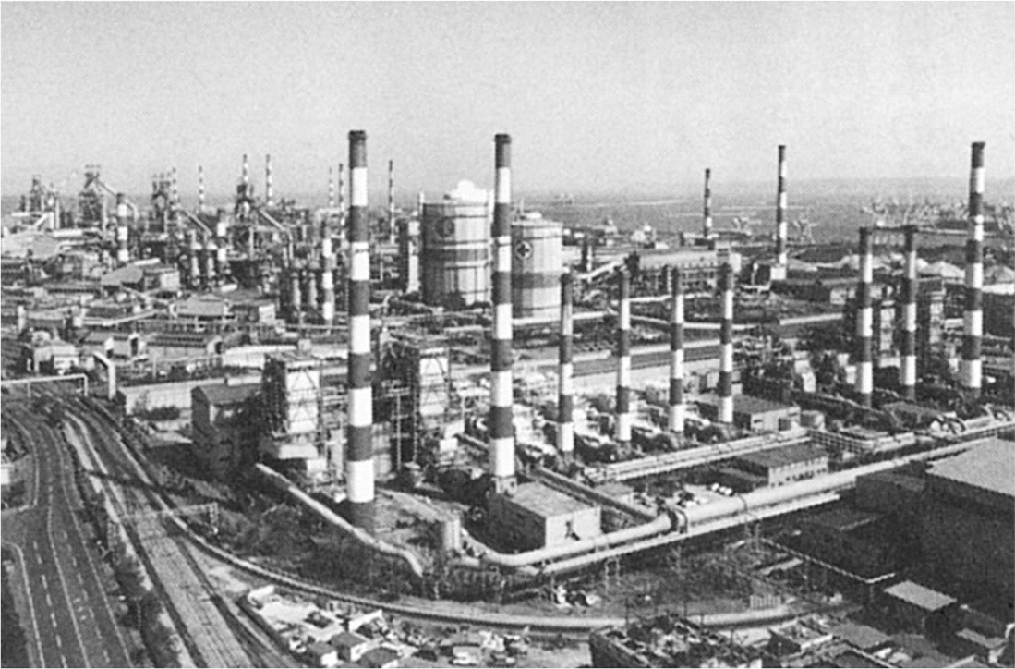

左：蔚山石油化學工業區的製油所　做為韓國工業化的據點，大韓石油公社很早就開始推進石化事業。  
 右：浦項綜合製鐵所　於對日求償權資金得以活用後的1970年4月開始施工。

### ◎日本鋼鐵業界也支援浦項綜合製鐵所建設

朴正熙多次派遣國務總理丁一權前往日本，向佐藤首相要求「類似於求償權資金的財政借款」。接著在一九七〇年七月召開的第四屆日韓定期閣僚會議上，雙方首次討論到韓國在脫離對日求償權資金的架構下，和日本進行經濟合作的方式。會議上，韓國代表團長強調：「為了阻止共產侵略，必須執行經濟發展與強化國防兩大課題」，再次確認了「韓國條款」。日本方面也明白經濟協助勢必連結到對軍需產業的援助，不過在共通聲明上，還是著重在經濟協助的領域，也就是對第三次經濟開發五年計劃表示「深刻理解，為執行本計劃，我方承諾將積極予以支援」（倉田秀也〈韓国の国防産業育成と日米韓関係〉）。

然而如同前述，此時韓國提出的「四大核工廠建設計劃」，由於妥當與否的問題，並沒有成功獲得支援。第五屆日韓定期閣僚會議（一九七一年八月）上，韓國再次提出要求支援；日本雖然答應借款，卻始終沒有回應韓國的要求。

即便如此，如同倉田所言，第三屆日韓定期閣僚會議上，日本承諾出資支援等同於潛在性國防產業的浦項綜合製鐵所，其實就已經決定了之後韓國的國防產業培育方向（倉田秀也〈韓国の国防産業育成と日米韓関係〉）。浦項綜合製鐵所的建設計劃，被國際社會、世界銀行等國際金融機關認為不具經濟性而拒絕借款，屢遭挫折，唯一能夠仰賴的只有日本。最初日本對於製鐵所建設也是抱持著懷疑的態度，於是浦項製鐵的朴泰俊社長親自前往日本請求支援，拜訪日本鋼鐵界、大型企業的重要財經人士。如同韓國報紙報導，當時富士製鐵、八幡製鐵、日本鋼管等三家企業的代表表示：「我們並不以經濟層級來看待此建設，而是從遠東安保問題，進而直接連結至日本安保問題的角度來處理。」從軍事戰略的觀點，決定予以支援。

### ◎農村近代化「新村運動」的真正目的

韓國在一九六〇年代經過第一次、第二次經濟開發五年計劃，雖然成功地讓經濟急速發展，不過以製造業為中心的出口主導型成長路線，還是引發了種種社會問題。工商業都市與農村的差距有增無減；在高度成長過程中被忽略的農村，難以脫離疲憊與貧困，持續的工業化反而成為枷鎖。因此，透過振興農村擴大國內消費市場，並盡可能地引出剩餘勞動力，被視為創造嶄新成長力的必要手段。另一方面，農村人口過度集中都市，讓農村人力不足，也造成了農業生產力下降，進而成為最大的糧食進口原因。

不只如此，進入七〇年代後，隨著重工業化的推行，經濟結構也邁入到新的階段。然而，沒有承受近代化恩澤的農村，與民主化運動、都市貧民運動同樣成為社會不安定的原因，讓朴正熙政權感受到政治危機。對朴政權而言，農村問題絕對是不可忽視的緊急問題。

為此，一方面處理農村社會的種種問題，一方面讓農民得以依照國家的經濟、政治目標動員起來，乃是必要的措施，這也就是所謂「新村（SEMAURU）運動」。

因為這種種因素，農村近代化運動才以「新村運動」的姿態浮出水面，但它並非打從一開始就有一貫性的計劃。政府的官方記錄記載：「政府思量預算規模，以不花費過多預算，即能振興落後的農村為原則，得到的答案就是『新村運動』。」（內務部《セマウル運動一〇年史》）其第一項「事業」便是發送水泥至各村落，而這些水泥其實都是過度生產或未能順利出口的囤貨。不過也從這裡開始，「新村運動」成為農村近代化運動的體制，逐漸整飭齊全，最後變成一項盛大的國民運動，傳遍全國。

然而，這種將農村地區近代化的七〇年代「新村運動」，其真正目的與其說是要改善生活環境，不如說是為了要處理當時的社會、經濟問題。因此，「新村運動」在打出改善環境、擴增所得等明顯可見的目標之餘，也勢必發展成一種精神開發運動。正如管轄機關內務部所言，「新村運動」乃是「讓韓國民主主義在地化的實踐場所」。

朴正熙演講中也不時讚揚此一精神革命的近代化運動。朴正熙首次正式提倡「新村運動」，是在一九七一年七月三十日舉行的地方長官會議上。當時他強調：「比起經濟層面，我更重視這項事業在民眾精神層面上的開發。」也因此，「新村運動」總是伴隨著勤勉、自助、協力等著重於精神層面的口號。「新村運動」是為了達成「以國家的自立與自主，以及自衛為目標，勤勉、自助、協力的實踐運動，是為了民族精神改革與中興的歷史性大躍進運動」，之後更超越農村，擴大到都市新村運動、工廠新村運動、軍隊新村運動等。

### ◎源自朝鮮總督府的農村振興運動

將自主精神與自立信念植入國民腦中的意識革命，與當時標榜自主國防的國安情勢，目標一致。朝鮮半島上南北對話的進程，是不斷地相互刺激，企圖補足自己和對手相比下較為脆弱的部分。自從一九七〇年代初期開始與北朝鮮接觸，韓國才發現自己的城鄉差距、貧富差距都比北朝鮮來得大（朴東緒〈セマウル運動の目的〉）。北朝鮮在進行農地改革、消除貧富差距後，社會組織化得以進展，生產力也有了明顯地增加；而韓國的「新村運動」便是要靠「自發性」，而非「意識型態」來動員達到同樣的目的。

此外，此時韓國也面臨「容易被大眾媒體影響的都市居民，開始追求低級的日本文化與物質享樂。這種青少年的不良風俗，正在侵蝕傳統價值觀與倫理意識」的狀況；因此，「掃蕩麻痺民族主體性的消費文化」，也是此精神革命的目標之一。

朴正熙認為，農村的貧困來自於惰性、無知、怠惰的生活態度，為了打破這些惡習，才開始倡導農村近代化的精神革命。「新村運動」便是透過道德規律，讓農民「國民化」，並將他們以近代主體的方式加以動員起來。開始被稱作「國民」的農民，「自發性」地被吸納進大眾動員中，並將自身的利益、價值與國家的經濟、政治目標視為一體。從這點看來，「新村運動」確實帶有強化維新體制，以國家統制進行壓抑的一面而存在。

不過，做為地區開發運動，「新村運動」在農民之間倒也引發了共鳴。即便「新村運動」是具有相當強制性的官方主導性質，但農民實際感受到的強制程度，卻並不嚴重。國家的強制力先徵得農民一定程度的同意，再有效地滲透進入，是「新村運動」的特徵（Ko Won〈セマウル運動の農民動員と「国民創り」〉）。

韓國的農村近代化與精神革命，之所以能如此相對順利地相互結合，是因為「新村運動」與「昭和恐慌」下朝鮮總督府為促使人們脫離貧窮，發起「自力更生」的農村振興運動，有相似之處。農村振興運動後來成為「國民精神總動員運動」等「國民運動」，化身為強調皇國臣民化、要求農民自我覺醒的精神改造運動，而「新村運動」也具有相似的性格。

當然，開發農村對朴正熙而言，也是無法忽視的重要課題。本身也出自貧農家庭的朴正熙，深刻地感受到若少了農村近代化，便不能稱為真正的近代化。

關於農村問題，岸信介從自身的滿洲經驗裡，得到「真的要振興產業，基層不可或缺」的結論，因而向朴正熙建言：「韓國最重要的就是農業，農村若不能堅定發展，任何事都無法順利進行。」因此，朴正熙政權在政變後，立即發起國家重建國民運動，設立農村振興廳等機構，著手振興農村。第一次經濟開發五年計劃中，他們也的確期望透過振興農村及擴大農業生產力，達成糧食自給自足。

然而，在以工業發展為優先的出口主導型經濟政策之下，農村成為被忽視的一角，反而被強迫冠上了支撐經濟的犧牲者之責。

### ◎支撐維新體制意識型態的滿洲人脈

不過在一九七〇年代，農村近代化運動的口號又再次浮上檯面。此時經濟狀況好轉，終於有餘力向農村伸出援手，也不得不開始面對各式各樣的社會問題。但若以「精神革命」的角度來看，「新村運動」其實是六〇年代後半起，國家從各項層面介入日常的延伸。如同前述，引進讓人不禁聯想起戰前日本《教育敕語》的《國民教育憲章》（一九六九年），透過歷史人物喚起愛國愛族主義、強化民族教育的思想統制，制訂「家庭禮儀準則」，規定婚喪喜慶一律從簡（一九六九年），以及要求改善飲食習慣的「混粉食獎勵運動」[4]等。政府從生活習慣到衣食住等領域皆全面介入，以求精神上的近代化。

朴正熙政權按照所謂「近代化」的邏輯，要求國民必須要被有效動員起來，並達到勤勞、勤儉、節省、集體主義、節制欲望的目標。北朝鮮藉由「千里馬運動」強化自力更生與革命意識，進而達成社會組織化；為了與之對抗，韓國的「精神革命」自然也是不可或缺。而身為此一意識改革運動的核心人物、支撐著維新體制意識型態的，便是戰前曾在滿洲活動的李瑄根。

李瑄根在戰前與朴正熙一樣，將命運賭在滿洲，戰後成為首爾大學教授。在李承晚政權下歷任文教部長及國史編纂委員會委員長，到了朴正熙政權時代，李瑄根一樣受到重用，負責編纂迎合權力層的歷史教育内容。李瑄根的史學受到早稻田大學的煙山專太郎、津田左右吉等人的影響；戰後，他在自己經營的報紙上連載〈花郎徒研究〉，在當時追求建國理念的時勢下廣受好評，進而受邀成為國防部政訓局長。「花郎」指的是新羅時期負責年輕人修養、訓練的組織，在戰時則成為戰鬥部隊，為了「國家統一」不惜犧牲自己性命。在作品中，李瑄根將這樣的「花郎徒」與國家理念相互結合。

從「花郎徒」尋求民族精神起源的「新羅中心史觀」，對於正在與北朝鮮對峙、打算透過確立民族史觀，以意識型態整合國家體制的朴政權而言，是相當有益的。李瑄根更表示：「得以教授朴總統國史，並與國務委員們一同研討國史，深感榮幸。對於強化以民族主體史觀為基礎的國史教育之國策，我也相當贊同。伴隨『十月革新』宣布，為了具體化新的國家觀與革新精神，縱然拖著七十老體，也要前往全國各地進行巡迴演講」（《霞城李瑄根博士．古稀紀念論文集．韓国学論叢》）。

記載於自身《古稀紀念論文集》裡的這些對維新體制的讚揚，絕非客套之辭。一九七六年六月二十二日舉行的全國教育會長大會上，李瑄根發表了以〈維新精神的深化與主體性民族史觀的訂立〉為題的特別演說，內容如下：

若我們今日無法確立起維新體制，勢必面臨歷史上絕無僅有的重大危機，將威脅到大韓民國的存亡。確立維新體制是民族全體背負的使命；而我們這些教育者，更必須擔任先導的角色。（具良根〈歷代不道徳な政権を下支えした理論家〉）

就這樣，化身維新體制意識形態旗手的李瑄根，之後更就任成為標榜「振作民族魂與訂立領導理念」、「維新理念的思想體系化」、「確定國家領導理念（維新、新村、統一、國安）」而設立的韓國精神文化研究院（今韓國學中央研究院）首任院長。不過，在此必須關注的是，李瑄根得以在歷代獨裁政權下擔任文化、教育界的要職，與其滿洲人脈不無關係。反民族問題研究所（今民族問題研究所）的研究委員具良根，曾著手調查李瑄根的親日經歷，結果發現其親日經驗全是來自於滿洲。

### ◎滿洲國協和會的朝鮮人議員

一九三七年，開城的財主之子孔鎮恆，在濱江省五常縣的安家地方，雇用在滿朝鮮農民經營農場，並設立了「滿蒙產業株式會社」（滿蒙產業）。李瑄根便是為了協助此一公司的設立而前往滿洲。這座「安家農場」，坐擁七千萬坪的土地，包含四千戶農家，為一超大規模的經營計劃。在此發揮經營手腕的李瑄根，之後更成為滿洲國協和會全國聯合協議會的「鮮系代表」。

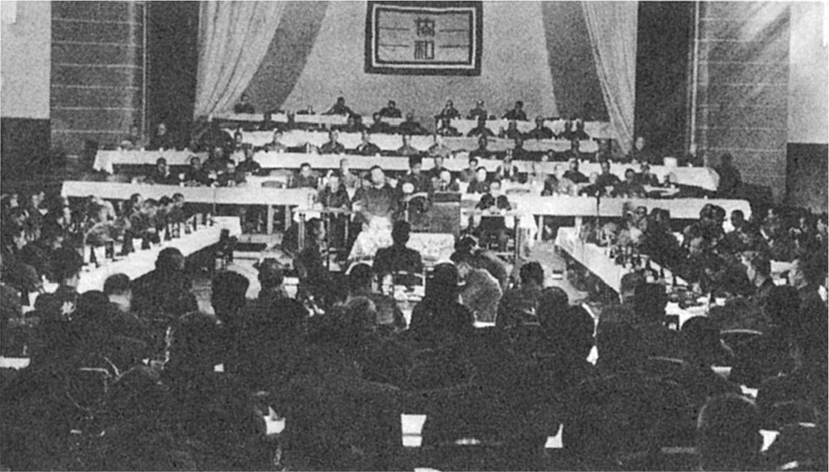

滿洲國協和會全國聯合協議會　為實現滿洲成為王道樂土的理念，其中的代表包含了漢、日、滿、蒙、朝鮮五族，甚至也有白俄代表。

同時，他也以滿蒙產業的常董身分，提供白米給關東軍，並擔任協和會全國聯合協議會的朝鮮籍議員，積極地呼籲民眾協助戰爭。不過，據廣岡淨進所言，這是為了改善朝鮮人的權利，以「內鮮一體」理論對抗「民族協和」原理，並要求取得「皇國臣民」的地位（〈在満朝鮮人の「皇国臣民」言説〉）。

滿洲國協和會乃是為了將滿洲國「王道樂土」與「五族協和」的建國精神普及到境內各民族，並鞏固滿洲國的基礎，於一九三二年七月二十五日設立的實踐、教化團體（橋川文三編《アジア解放の夢》）。隨著廢除滿洲國的治外法權，在滿朝鮮人民會等朝鮮人組織也紛紛整合到滿洲國的行政組織或協和會之中。換上了協和會衣裝的民會幹部等在滿朝鮮有力人士，開始扮演起讓滿洲國政策得以滲透至在滿朝鮮人之中的角色（申奎燮〈帝国日本の民族政策と在満朝鮮人〉）。在立法功能無法正常運作的滿洲國裡，協和會全國聯合協議會便是反映民意的協議機關；李瑄根身為該會的協議員，致力於推進日滿一體的戰時動員體制。

日中戰爭爆發進入第五年，《三千里》在一九四一年一月號集結了海外各地的有力人士，刊載了「海內外朝鮮同胞的當地報告，暨朝鮮人發展對策新年致詞」特輯。其中發表新年賀詞的滿洲代表，為滿洲國參議府參議清原範益（李範益）、前波蘭領事朴錫胤、滿洲國開拓總局的尹相弼，再來就是滿蒙產業的孔鎮恆與李瑄根。李瑄根以協和會協議員的身分，主張建設東亞共榮圈新體制是民族的重大使命，需抱持犧牲個人、成就整體的覺悟來實踐，呼籲「內地同胞」要「抱持著絕大信念，向此一神聖的使命勇往邁進」。

曾是滿洲國陸軍軍官學校學生、也曾擔任滿洲國少尉跑遍滿洲各地的朴正熙，知悉在滿朝鮮人之中具有領導性地位李瑄根的這號人物，並不令人意外。始終與政治權力核心保有密切關係的李瑄根，自一九六八年參與制定國民教育憲章後，也開始受到朴正熙政權的重用。而為了配合此時正式開始推行的意識型態統制，擁護「新村精神」與「維新精神」及其相關體制，對他來說也是再自然不過的發展。

### ◎被挖出來使用的滿洲國禮儀

就這樣，滿洲國的帝國軍人與協和會協議員意氣相投，滿洲國的「非合理性精神主義」也開始在韓國社會裡蔓延。對此，Sokujyon Han指出，舉凡在紀念碑前對戰死者默哀一分鐘、遊行、聆聽有關「時局」的演講、觀賞宣傳電影、製作海報、學生辯論大會、參加集會、運動會等國家性質的儀式，其實都是一九三〇年代滿洲國的國家例行公事（Sokujyon Han〈植民者を模倣する人々〉）。

像是朴正熙在政變後推廣的「重建體操」，此一收音機體操便是以滿洲國的建國體操為範本；李承晚政權、朴正熙政權之下舉行的反共大會、滅共大會，追本溯源其實是滿洲國曾舉辦過無數次的反共大會；而打著「為培育建國精神涵養」名號，由滿洲國教育廳主辦的學生辯論大會，數十年後則成為韓國舉辦的學生辯論大會的原型。

前面提到過的「家庭禮儀準則」，也會讓人聯想到推廣不浪費、不誇大舉行儀式的「協和式婚禮」。此外，在全國各地建造的銅像，彷彿是回到滿洲國處處供奉著孔子、關羽銅像的畫面。如同Sokujyon Han所述，除了朴正熙政權期間的韓國，再也找不到一個如此嚴密且反覆實行滿洲國規律化儀式的國家了。朴政權下的韓國，從滿洲國舉行的國民大會、追悼式、戰死者紀念碑、學生辯論大會、標語製作、反共大會、體操到「建設」、「重建」等口號以及「全力維持國安」、「總動員」等，從頭到尾都徹底模仿了滿洲國（Sokujyon Han〈植民者を模倣する人々〉）。

「新村運動」也同樣是竭盡所能透過各種規律化方法來進行動員。「黎明鐘響，新的一天揭開序幕。你也起床我也起床，一起來打造新村。適於生活的新村，用我們的力量打造吧！」這首帶有進行曲風，由朴正熙親自作詞、作曲的〈新村之歌〉，響遍了韓國大街小巷。小學生的音樂課本中，不只是有唱著：「……我是勤勉的新村少年」歌詞的〈新村少年〉，還有歌詞中寫著「……常吃混食和麵食，身體一定強」（〈楽しい混食．粉食〉）、「……努力節約、儲蓄的節儉孩子」（〈貯金箱〉）等歌曲。不只是歌曲，為求達到「勤勉」，學校實行「早起清掃」，要求學生一大早來學校掃除；為求達到「勤儉」，每人會發給收集塑膠類資源回收的手提袋，從各個層面讓孩子們體現新村精神。

傍晚六點鐘響後便舉行降旗式，路上的人們都要停止走動、站立，並背誦類似「皇國臣民誓詞」的「國旗誓言」。在滿洲國藉由進行協和會、特別工作後援會等組織來推動集體主義式新體制運動的主導者，如今創設／重建了社會上的意識型態統制，想當然爾，這絕非偶然。

## 鬼胎們的日韓黏合

### ◎獨裁者與「妖怪」間非比尋常的關係

如同前述，滿洲國的「鬼胎」們，即便在戰後的日本與解放後的韓國，依然留下了種種無法抹滅的痕跡。這些痕跡化為「滿洲（國）的殘像」，在戰後／解放後經歷七十年的今天，仍舊有如日本與韓國的枷鎖般纏繞不休。他們透過所謂的「日韓黏合」，跨越海洋建立起前宗主國與殖民地的新關係。在這裡，我想試著描述朴正熙政權正式走向獨裁執政後「日韓黏合」的經過。在這樣的脈絡中，獨裁者朴正熙與「妖怪」岸信介，以及維新體制的韓國與經濟大國日本之間深厚的「因果」之線，也變得愈加清晰。

前面已經提到過，朴正熙與岸信介兩人非比尋常的關係，正是促進日韓國交正常化最大的推進力；而日韓的國交正常化，又與對日求償權、恢復經濟關係息息相關，這也讓橫跨日韓的政治性網絡，更加延伸為若有似無的經濟關係網。就像日本從「軍事戰略觀點」，決議對韓國的重化工業政策投入資金支援，日韓定期閣僚會議等政治層級的協議機構更是極為重要。而在後面支援政府協議、擔任輔助角色的，便是由退下首相位子的岸信介擔任會長的日韓協力委員會。該委員會時常對政府進行建議與提案，對日本的韓國政策握有莫大地影響力。

在這個層面上，日韓協力委員會、日韓民間合同經濟委員會等「民間」機關，乃是日韓政治關係上最大的「壓力團體」。特別是「解決日韓兩國間政治、經濟、文化各層面問題，並進行民間層級親善、合作」的日韓協力委員會，更是以「向各政府及民間各相關機構建議、並促進各決議事項的實踐」為目的。此委員會——或者說是壓力團體，「在兩國各界具有領導地位的眾多人士紛紛加入後，已成為名副其實的促進合作母體，對於其具備的廣大影響力，更是毋庸置疑」。

然而，其中心人物岸信介，並非只是以朴政權背後垂簾者的身分，透過日韓協力委員會引進利益、建立起日韓經濟上的利益循環體系而已。當朴正熙的維新體制面臨各種危機時，從旁伸出援手助其脫離困境的，也是岸信介。

一九七三年八月，KCIA（中央情報部）於東京將在野黨政治家金大中綁架回首爾，亦即所謂「金大中事件」，這是朴政權最大的危機之一。韓國情報機關引發的這起綁架事件，讓日本對韓國提出了嚴重抗議，要求立即釋放金大中，日韓間的緊張一時高漲。韓國政府的情報機關在光天化日之下侵害主權，讓日本的輿論全面沸騰，日本政府也發表原定的日韓定期閣僚會議將無限期延期，警方更採集到駐日韓國大使館的金東雲一等書記官的指紋，並要求他前來應訊，不過韓國則是拒絕了日本的要求。

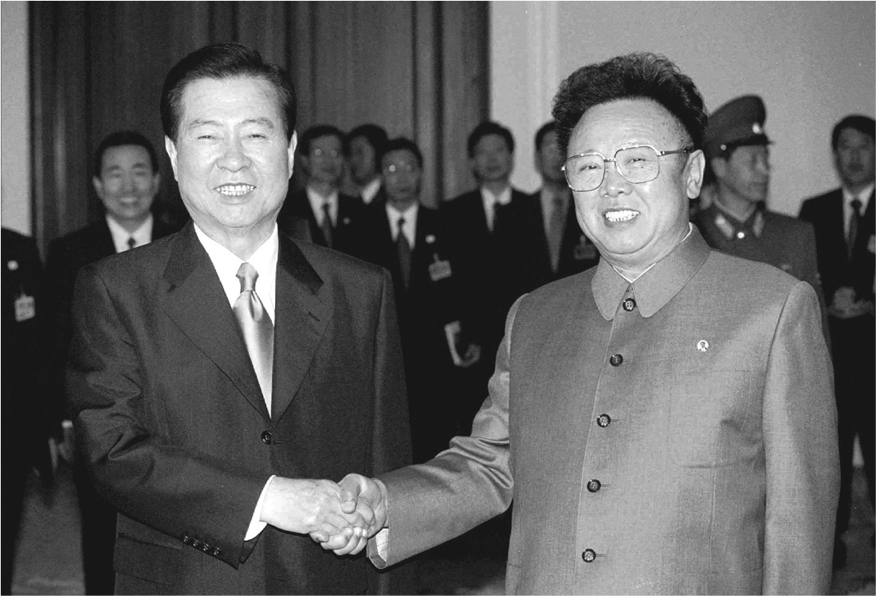

金大中事件　1973年8月，金大中在東京的飯店遭到綁架，五天後被釋放回首爾住所。（圖右為金正日）

此一事件正好發生在朴正熙政權剛打出重化工業政策之際。失去日本這個經濟上的奧援，對朴政權乃是難以彌補的損失。原本打算依日本的經濟支援金額來決定次年年度預算，但如今閣僚會議無限期延期，結果就連預算也無法定案（金贊汀、殷宗基《日「韓」ゆ着を剝ぐ》）。針對此一事件，為了讓日韓政治問題儘速塵埃落定，於是決定派出「重量級特使」岸信介前往韓國。

### ◎朴正熙與岸信介的羈絆

一九七三年九月二十七日，為參加日韓協力委員會及亞洲國會議員聯合會（APU）大會而造訪韓國的岸信介，和朴正熙進行了「友好訪問」，並商量解決方案。韓國方面表示將自行解決綁架問題，並向日本致歉，同時也希望日本能將日韓定期閣僚會議與事件分開來看，按原訂計劃舉行。帶回訊息的岸信介在十月十二日與田中角榮首相進行會談，報告了上述韓國的要求，隨後田中首相表明立場：「日韓閣僚會議與金大中事件無關，應儘速舉行。」（《朝日新聞》一九七三年十月二十七日）為求政治問題早日解決，韓國的金鍾泌總理於十一月前往日本，向田中首相道歉，另外據說韓國還透過大韓航空的趙重勳社長，交付給田中首相「四億圓」的賄賂。

岸、朴兩人藉由滿洲人脈深深締結在一起的羈絆相當強烈。兩人首次相見雖是在一九六一年十一月朴正熙訪日之際，但實際上兩人在見面前就有書信往來，彼此都相當期待見面的這一天。岸信介曾派遣朴正熙師範學校時代的同學前往韓國，朴正熙便趁機寄送私信給岸信介，要求他協助以下事項：「對於今後即將再度展開的韓日國交正常化交涉，希望能透過閣下大力的協助，具體展現您的主張——大韓民國與貴國間強韌的橋樑，正是兩國歷史上的必然性。」（國立國會圖書館憲政資料室〈岸信介関係文書〉）。朴正熙在政變後期望日韓交涉能儘早達成共識，向日本提出欲舉辦高端政治會談，並指名日本代表應由岸信介擔任，強烈地要求他造訪韓國。

從之前訪日與岸信介相見以來，朴正熙對他的信賴從不曾動搖過。然而，池田首相對韓國指名希望岸信介前往交涉感到不快，於是最後派遣了小坂善太郎與崔德新進行外相會談。雖然這一次的訪韓計劃沒有成功，但在日韓國交正常化實現後，岸信介便開始準備以首位民間親善使節的身分前往韓國。一九六六年九月，為了出席亞洲國會議員聯合會，做為佐藤首相的親善大使，岸信介終於如願造訪韓國，並與朴正熙進行了會談。

自此，隨著日韓協力委員會的設立，岸信介多次造訪韓國與朴正熙進行會談。進入一九七〇年不久，岸信介為參加四月舉行的日韓協力委員會第二屆大會而前往韓國，同時將佐藤首相交付的有關「淀號劫機事件」[5]之親筆信函轉達給朴正熙，之後六月參加關釜汽船通航紀念活動時，朴正熙便頒發了一等修交勳章給岸信介。之後只要每逢日韓協力委員會，或是朴總統就任儀式便會造訪韓國的岸信介，已完全肩負起日韓間的「熱線」角色。日韓協力委員會也成為兩人定期會談的窗口；之後在「金大中事件」爆發、朴政權陷入前所未有危機時，也是靠此來打破日韓關係僵局，找到出路。

### ◎總統狙擊事件後的日韓重大危機

然而，儘管岸信介等人努力想要解決「金大中事件」引發的政治問題，日韓關係依然是危機重重。一九七四年八月，在韓國光復節（獨立紀念日）典禮上，發生了在日韓國人青年狙擊朴正熙總統的暗殺事件。此一事件之中，總統夫人陸英修遭擊身亡，成為自國交正常化以來，日韓關係最重大的危機。不過，以結果來看，自前年「金大中事件」起便身處困境的朴正熙政權，卻因此得以逆轉了情勢。

事件引發的反彈讓「反日運動」愈演愈烈。若是不提實際上乃是反政府運動的《日韓條約》反對運動，這次示威抗議乃是朴正熙就任總統期間規模最大的群眾運動。韓國得知被逮捕的在日韓國人青年曾與朝鮮總聯（在日朝鮮人總聯合會）[6]接觸，因此要求日本解散該會。對此，日本媒體認為這是韓國壓制人民自由得到的反撲，批判朴正熙政權是自作自受，加上田中政權的外相木村俊夫發言表示，韓國並非朝鮮半島唯一的合法政府，無疑更是在韓國人民的「憤怒」上火上加油。於是韓國發起了大規模的示威遊行，部分遊行隊伍更衝入位於首爾的日本大使館內，一發不可收拾。群眾對著日本大使館怒吼「要日本政府謝罪」，高中生、大學生組成的示威隊伍更不斷衝撞大使館（平野實《外交記者日記——大平外交の2年［下］》）。

韓國政府察覺到光復會、反共青年會等組織計劃要對日本人暴力相向，或是破壞日本餐飲店的招牌等，但對到底要放任這些「推翻倭色行動」，還是要事前予以阻止，他們的態度則顯得舉棋不定。而抗議隊伍就在「警戒鬆懈」的這一天「輕鬆地突破了警戒線」。總統狙擊事件發生後，針對學生的「禁止學校內外一切集會、示威、陳情、築壘抗爭等個別或集體行為」的緊急措施，也予以解除了。

兩國間面臨幾近斷交的重大危機。不過，儘管韓國一方面「反映」出人民的反日情感，表現強硬的態度，但當日本派遣特使前往韓國時，韓國的國務總理便透過電視表示：「日本已經承諾，將會嚴處對韓國進行顛覆與恐怖攻擊的任何行為」，試著緩和人民的反日情緒（平野實《外交記者日記——大平外交の2年［下］》）。

由此一事件可以得知，即便是重大的顛覆、破壞事件，也無法徹底地斷絕兩國的關係，兩國之間的聯繫就是如此地緊密（李庭植《戦後日韓関係史》）。

### ◎違法亂紀的維新體制及壓制人權

只是，一九七〇年代中期日韓關係危機的本質，並不在於韓國的「反日意識」，而是日韓雙方圍繞著「韓國條款」的爭執；從當時的安保情況可以看出，日本其實有意和南北韓展開等距離外交。換句話說，「反日」其實是控管下的產物，其背景在於朴正熙政權正需要「反日」，來因應當時的國內情勢與國際關係變化（玄武岩〈グローバル化する人権〉）。

維新體制成立後，韓國的反獨裁運動被迫陷入停滯，然而在一九七三年金大中事件後，反維新鬥爭又慢慢地活化起來。朴正熙政權對此採取綏靖措施，但要求恢復民主的聲浪日益高漲，一九七三年十二月更發起了百萬人連署請願修憲等活動，要求撤廢維新體制的運動愈演愈烈。對此，朴政權於一九七四年一月發表了「總統緊急命令第一號」及「第二號」，採取了超越憲法的統制手段，打算阻止市民的反抗勢力。一九七四年四月，「緊急命令」發揮效力，宣判了「民青學連事件」[7]的主導者死刑。這些人當中絕大多數都在總統的特赦下，於第二年獲得釋放，但被視為背後主導者、和「人民革命黨重建委員會事件」[8]有關的八個人，卻在一九七五年四月九日宣判死刑後的第二天立即行刑。維新體制的暴政已經達到極致。

此外，一九七五年四月的「越南敗亡」，也讓朴正熙大受衝擊；不過，他反而趁勢以國安危機為藉口，對反對勢力進行徹底鎮壓，進一步強化獨裁體制。五月十三日發布的「緊急命令第九號」，可說是迄今所有緊急命令的集大成。在這項命令之中，明白禁止所有對維新體制的批判行為。一九七六年三月一日，在「三一獨立運動」紀念祈禱會上，朗誦「民主救國宣言」的主導者，被視為違反「緊急命令第九號」遭到逮捕，並以煽動顛覆政府之罪判處實刑。這種為壓制國內民主化運動而進行的人權侵害，也受到了來自國際的批判。

維新體制的人權侵害及腐敗結構，在一九七六年十月KCIA（中央情報部）行賄收買美國議員的「韓國門事件」（Koreagate）被揭露後，廣泛受到國際所矚目。美國參議院倫理委員會、眾議院國際關係委員會旗下的國際機構小委員會（弗萊瑟委員會，Fraser Commission）等，紛紛開始展開調查。在聽證會上，流亡美國的前韓國中央情報部長金炯旭也站上了證人席。藉由他的證言，朴正熙政權的違法行為、人權侵害等紛紛浮上台面，美國對朴正熙政權的看法也愈加嚴厲。

一九七七年一月，標榜人權外交的卡特（Jimmy Carter）當選美國總統，進而要求韓國改善人權狀況，也讓美韓關係更加惡化。不只如此，卡特還明確表示將撤離駐韓美軍，讓朴政權陷入窮途，但朴政權卻也利用此一情勢，以達成自主國防之名義，加強控管國內體制。對言論自由、大學、在野黨、勞工運動的鎮壓日漸增強，不只國際上對朴政權的批判不斷，「推翻獨裁」的聲浪也愈發激烈。

朴正熙打出「自主國防」的口號，為推動重化工業政策，必須以威權主義式的統治手段來達到政治、社會上的安定，以構築總動員的國安體制。然而，突如其來的經濟變動引發了社會經濟的不安與糾葛，全國各地都爆發出不滿的聲浪。原本對朴政權採取妥協態度的在野黨新民黨，轉換成金泳三體制後開始走向對決路線。在這樣的情勢下，一九七九年八月又發生了「YH事件」：一群YH貿易的女性勞工以新民黨總部為據點進行抗爭，遭到朴政權派出鎮暴警察意圖強制驅離，結果在過程中，一名女工不幸墜落身亡。接著十月四日，共和黨與維政會議員發動警護權，將新民黨總裁金泳三從議員中除名，政治上的對立也日漸白熱化。

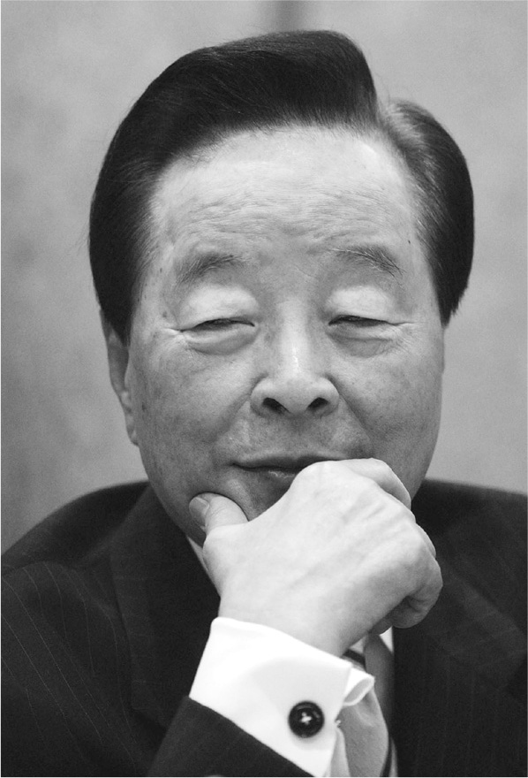

金泳三　1992年代表執政黨參選總統大選，打敗金大中等人當選。這是韓國第一次出現文官政府出身、而非軍人出身的總統。

### ◎馬克白式的臨終與享壽九十一歲

這一連串地政治社會危機，也觸發了民眾大規模的反抗運動。十月十六日釜山爆發反政府示威，縱然政府發布了戒嚴令，示威還是擴大到了馬山等周邊城市。這場被稱作「釜馬抗爭」的示威，「是繼推翻李承晚政權的六〇年代學生運動以來，最大規模的反政府遊行」；它不只動搖了獨裁政權，也讓維新體制走向末路。而搖搖欲墜的維新體制，就在中央情報部長金載圭射出的子彈下，倏然落幕。這是發生於首爾鐘路區宮井洞中央情報部密室的事件，當天此處正舉辦宴會，女大學生、人氣歌手也都出席參加，金桂元總統秘書室長與車智澈警護室長也都是座上賓，而車智澈也與朴正熙一同在此遭擊身亡。金載圭命兩名部下在槍響後，立即同時處理掉在別的房間待命的朴正熙護衛，也就是說此「一〇二六事件」並非偶然，而是事先計劃好的預謀案件。

儘管如此，金載圭依然沒能主導事態。隨著戒嚴令的發布，國家保安司令官全斗煥少將擔任聯合搜查本部長，行使搜查指揮權，在朴正熙身亡後掌握了韓國大權。在這個獨裁權力空缺由軍部填補的過程中，全斗煥成為最有力的人士。

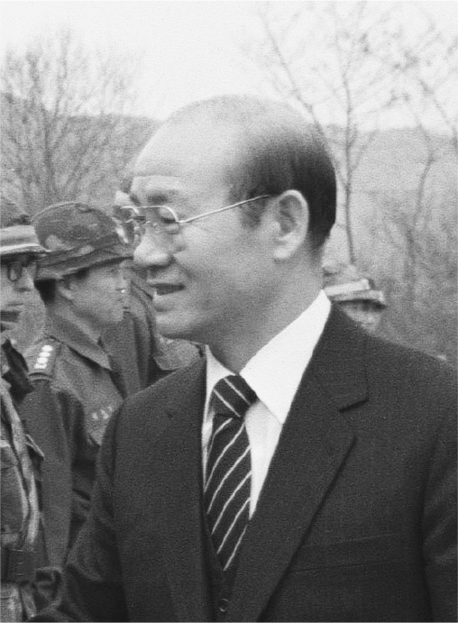

全斗煥　韓國第十一、十二任總統。卸任後，因收賄及叛亂、內亂等嫌疑被送上法庭。

此一過程實際上也是一場政變。全斗煥展開了奪權的劇本，而其中擔任核心角色的，便是以「一心會」為主的「新軍部」。一九六三年全斗煥與其後繼者盧泰愚設立的一心會，是在朴正熙的支援與保護下茁壯的公開秘密組織。此一組織的先驅者們，相信心中一定抱持著重現朴正熙「五一六軍事政變」的念頭。毋庸置疑，他們就是「獨裁者的孩子」。

從這層意義來看，全斗煥等人創立的第五共和國體制，在對言論與民眾勢力的管控上，都和維新體制不分軒輊，只是延續了「沒有朴正熙的維新體制」。而日本在少了朴正熙後，也依然與韓國發展新的黏合模式。不過，一九八七年六月的抗爭實現了民主化，「沒有朴的維新體制」也就此落幕。同年夏天，「昭和的妖怪」岸信介，以九十一歲的高齡結束了一生。與「獨裁者」馬克白式的臨終相比，可以說是走得相當地安詳。

1. 混蛋解散：發生在一九五三年三月十四日，當時吉田茂首相在國會問答時，一時氣憤辱罵在野黨議員「混帳」（馬鹿野郎）；此舉引發劇烈的政治風波，吉田首相不得不解散議院進行大選。 
2. 特需：因戰爭等非正常經濟因素帶來的需求，包括軍需物資的供給，以及對軍人的服務等等，這些都屬於特需的行列。 
3. 北朝鮮的四大軍事路線，指的是「全體人民武裝化」、「全國土要塞化」、「全軍幹部化」、「全軍現代化」，意圖謀求軍事的自主。 
4. 混粉食獎勵運動：始自一九六二年，主要目標在鼓勵韓國人改變米食傳統，改吃雜糧飯或是麵食，目的是為了節省白米。 
5. 淀號劫機事件：一九七〇年三月三十一日，九名日本赤軍分子挾持了從東京飛往福岡的班機「淀號」，並將之駛向北朝鮮。 
6. 朝鮮總聯：在日朝鮮人總聯合會，是位於日本的北朝鮮人組織，由於日本與北朝鮮並沒有外交關係，因此總聯實際上便擔負起日本與北朝鮮間的接觸管道。 
7. 民青學連事件：民青學連是「全國民主青年學生總聯盟」的簡稱，為一個地下民主運動組織；該組織遭到KCIA（中央情報部）強力鎮壓，共有一百八十餘人被送上軍事法庭，其中八人被處死刑，剩下的首謀者則被處無期徒刑。 
8. 人民革命黨重建委員會事件：人民革命黨是一個遭到KCIA（中央情報部）以「和北朝鮮有所勾結」而加以鎮壓的政治組織。KCIA指控在民青學連事件中，有二十餘人企圖重建人民革命黨，亦即顛覆政府。 

# 結語

### ◎建立高度成長基礎的戰前改革

NHK將司馬遼太郎的作品《坂上之雲》（坂の上の雲）改編為連續劇，讓這部小說再次受到眾人矚目。這部從一九六〇年代末開始發行的歷史小說，在當時可以說是人手一本的暢銷作品。坡道上的藍天飄浮著一朵白雲，看著這朵雲拚命地向坡上爬去，展現出日本這個「小國」有著「令人感到辛酸不已的激昂感」。這種情境與乘載著高度成長的上升氣流、拚命奮鬥的戰後日本之間，巧妙地重疊在一起。兩個時代的共通點，便是全體國民都瀰漫著樂天的氛圍。司馬遼太郎在明治國家與戰敗後不久的昭和時代中，看到了健全的國民精神。

然而，《坂上之雲》彷彿是違背了那樂天的昂揚感，在日本海的海戰獲得勝利時，故事便突然結束。司馬遼太郎就像是要暗示日俄戰爭後日本的灰暗歷史般，突然地結束了這部作品。實際上，在《這個國家之形狀》（この国のからち）中，司馬遼太郎也提到，日俄戰爭後的歷史，乃是一段與近代日本那種天真爛漫又充滿活力的精神之間，似是而非的「異胎」時代——或者也可以稱為「鬼胎」的時代。那是日本全體都被「統帥權」這個魔物所操弄，宛如走進了魔術森林而成為迷途羔羊，是一個失去了平常心的災難時代。彷彿是原為胎盤一部分的絨毛膜組織突然異常增殖，反而造成了胎兒的死亡；日俄戰爭後，充滿朝氣的明治國家遺產，就在內部組織異常增殖之下停止了呼吸。此一異常的組織，便是解除了統帥權魔物封印的日本軍部。

對司馬遼太郎而言，戰敗後昭和時代所意味的，或許便是再一次回到明治國家時高漲的那股「令人辛酸的昂揚感」，再次以飄浮在坡道上藍天裡的白雲做為目標而向上提升吧！

只是，司馬遼太郎對於戰前、戰時、戰後的歷史觀，是不是遺漏了「戰前、戰時、戰後的經驗中能動的連續性」（約翰．道爾《昭和》）呢？就像是要理解司馬讚譽有佳的明治時代改革與業績，就必須了解幕末的政治角力；要理解戰後的日本，也必須認識先前十五年來（暗黑谷底時代）的力學。對於這兩個日本戲劇性改革與變化的時代——幕末與昭和初期的平行關係，約翰．道爾的闡述如下：

二十世紀各個事例的聯繫與影響力，與十九世紀的事例相同，可從各個角落都能看出端倪。也就是說，人事與各制度的連續性、技術上或是經濟上的遺產、官僚與技術專家的活動、菁英與大眾兩個層級的意識型態之交替與變化，都是有跡可循。（約翰．道爾《昭和》）

將《坂上之雲》推上暢銷作品的戰後日本，與高度成長經驗及know-how奠立其基礎的胚胎，正是隨著昭和初年「第二次工業革命」而實現的資本、勞動，亦即國家官僚制的結構性變革。當然，這些結構性的變化絕非自然發生，而是由軍部官僚、文職官僚等「有形之手」運作而成。而這些「有形之手」的核心成員之一，便是岸信介。

### ◎誕生之地——滿洲與歷史的悖論

本書的第四章已經提過，岸信介的基本思維模式及在背後支撐他的理念，從未有過真正的斷裂。不論是戰爭時代、和平時代，他都以自己獨特的方式關心國家的安危，並打算實現國家主導的革新主義。滿洲國無疑便是聯繫戰前與戰後、如同岸信介這類革新官僚的搖籃，同時也是這些高級技術官僚指導國家改革的「實驗場」。

顯然，這些擔負起革新主義重任的權力菁英（革新官僚）的登場，對以天皇重臣為中心的保守帝國體制而言，某種意義上也是從內側瓦解這種體制的「異胎」或「鬼胎」。

另一方面，滿洲國同時也是繼承了岸信介所創造「鬼胎」DNA的軍人（朴正熙）的誕生之地。從韓國的情況來看，解放後的分裂國家與先前的殖民地之間，在權力菁英的人脈與各制度的連續性、軍人與官僚的遺產、菁英與大眾兩個層級的意識型態交流變化等層面上，解放前與解放後之間，確實存在著流動的連續性。

成為獨裁者朴正熙所進行的「突擊性近代化」，無疑便是由國家領導的改革，也是由上而下的高度成長。這種改革讓解放後化身最貧困之國，在底層掙扎的前殖民地，轉變成為新興的工業國家。不過，由上而下的改革，乃是以民主主義的理念做為祭品。韓國的現代史，便是由國民自己定義民主理念，並流著血贏得勝利的過程。接著獨裁者迎接了悲慘的結局，韓國終於達到民主化的目標，而獨裁的時代也成為過去。

就這樣，解放後的韓國結束了由國家主導的統制時代，在自由化、民主主義、市場主義三位一體之下，飛躍式地走向全球化經濟。另一方面，日本也是狠下心來，捨棄了可追溯至昭和初期的「日本式經營體系」，打算走向新自由主義的市場經營。朴正熙也好、岸信介也罷，都已是過去之人；而他們的誕生之地滿洲國，也逐漸被大多數的人所遺忘。

但歷史總是充滿悖論。「雷曼兄弟事件」所引發的金融海嘯與經濟危機，讓國家主導的統制與變革，成為脫離危機的關鍵王牌而再次登場。岸信介曾在滿洲國實驗性地實行、後來戰後日本也親自主導的計劃性統制及干涉體系，這次不只是在日本或韓國，而且是在堪稱新自由主義經濟「大本營」的美國，成為眾人矚目的焦點。

究竟，這是不是僅止於過渡性的緊急避難措施？抑或今後這樣的體系，將成為全球的新標準呢？無論如何，國家、統制、計劃化等關鍵字，確實是再次受到關注。從這層意義上來說，朴正熙與岸信介的時代並未真正結束。引導他們兩人的線，穿越了滿洲國，持續朝向之後的歷史前進；而跟隨著這條線看到其中的歷史，正是意義之所在。

本書係由姜尚中與玄武岩二人共同合作撰寫。若從龐大的「滿洲國研究」所累積的學問來看，本書在資料上並沒有什麼新的發現。若要說本書有什麼意義，那應該就是我們將重點放在岸信介與朴正熙這兩位人物的組合上，從這兩個人來看滿洲國與戰後日本、解放後韓國的連續性吧。

此外，也稍微解說一下本書的組成。首先，依照姜尚中的腹案，「前言」與第一章、第三章及「結語」由姜撰寫，第二章、第四章則是由玄武岩主筆，分別完稿後再由姜進行整合，及大篇幅潤稿、修改，進而完成。

本書受到了許多人的幫助才得以完成，特別是編輯部的各位，感謝你們的支援與指教，也謝謝你們對於緩慢進度的耐心等待，筆者在此由衷表達感謝之意。

# 學術文庫版後記

二〇一二年十二月，分別在眾議院選舉與總統大選獲勝的安倍晉三與朴槿惠，相繼展開了各自的政權（安倍政權為第二次）。然而，幾個月前才因韓國當時的李明博總統造訪竹島（獨島）而大幅惡化的日韓關係，此時卻一反眾人的預期，並沒有因為新領袖的上任而好轉。身陷歷史對立的兩國，連高峰對談也遲遲無法實現。

為了參加二〇一五年十一月舉行的日中韓高峰會談，兩國政府終於在首爾會面。此年適逢兩國國交正常化五十周年，為了不錯過此一好時機，同年底，總算在最大的懸案——日軍「慰安婦」問題上達成共識。兩位最高權力者心中，是不是依然保有半個世紀前，引導兩國國交正常化的前輩們流傳下來的使命感？抑或是當今的國際情勢，讓日美韓這擬似同盟的關係，必須儘速鞏固呢？

完成國交正常化的岸信介與朴正熙，他們的視線前方，是修改被強加於日本身上的憲法，以及讓落後的祖國近代化等遠大的目標。若兩人的子孫要繼承他們的使命，那必定就是這兩個目標，而阻礙目標達成的「惡化的日韓關係」，也非得解除不可。

然而，為了修憲、為了挽回父親的名譽，日韓的權力者決定以「完結且不可逆」的方式解決「慰安婦」問題，這其實只是再一次的《日韓條約》，將戰爭被害者的訴求以國家權力和政治手段加以封死罷了。直到今日，日韓依然存有「帝國鬼胎」的陰影。

沉溺在歷史問題之中，將日韓眼前面臨的問題不斷地延後處理，現在該做的是打破這樣的現況。不過，這必須要讓東亞的民眾能面對過去的戰爭，並在追求和平的團結與互惠之基礎上，才有辦法實現。以被害者為中心思考的方式，才是真的得以跨越滿洲人脈建構出的「六五年體制」，並開拓出日韓關係新的半個世紀。

本文庫版為配合近年的政治情勢變化，修改了二〇一〇年發行的原作中各個年數、職稱等，並為了統一用語，也修改了部分詞句，更追加了年表，其他則都與原作相同。

二〇一六年五月  
 玄武岩

# 參考文獻

### 第1章

．原彬久《岸信介》岩波新書，1995年

．原彬久編《岸信介証言錄》每日新聞社，2003年

．国家再建最高会議広報部《朴正熙議長訪米随行記録》，1961年

．岸信介、矢次一夫、伊藤隆《岸信介の回想》文藝春秋，1981年

．北一輝《北一輝著作集 第2巻》みすず書房，1959年

．橋川文三編《近代日本思想大系21 大川周明集》筑摩書房，1975年

．岩川隆《巨魁─岸信介研究》ダイヤモンド社，1977年

．原彬久《戦後日本と国際政治》中央公論社，1988年

．岩見隆夫《新版．昭和の妖怪 岸信介》朝日ソノラマ，1994年

．大川周明顕彰会編《大川周明日記》岩崎学術出版社，1986年

．立花隆《天皇と東大─大日本帝国の生と死》上．下 文藝春秋，2005年

．中村政則《戦後史》岩波新書，2005年

．趙甲済（裴淵弘訳）《朴正熙、最後の一日─韓国の歴史を変えた銃声》草思社，2006年

．北一輝、大川周明、満川亀太郎《入門セレクション アジア主義者たちの声（下）》書肆心水，2008年

．木村幹《韓国現代史─大統領たちの栄光と蹉跌》中公新書，2008年

．小林英夫《満州と自民党》新潮新書，2005年

．今井清一、高橋正衛編《現代史資料4 国家主義運動1》みすず書房，1963年

．高橋正衛編《現代史資料23 国家主義運動3》みすず書房，1974年

．松本清張《北一輝論》ちくま文庫，2010年

．朴正熙《朴正熙選集》第1─第3 鹿島研究所出版会，1970年

．小林英夫《「昭和」をつくった男》ビジネス社，2006年

### 第2章

．山室信一《キメラ─満州国の肖像》（増補版）中公新書，2004年

．L．ヤング（加藤陽子他訳）《総動員帝国》岩波書店，2001年

．岸信介他《私の履歴書─保守政権の担い手》日本経済新聞出版社，2007年

．白鳥庫吉《白鳥庫吉全集．第10巻》岩波書店，1971年

．田中隆一《満州国と日本の帝国支配》有志舍，2007年

．浅野豊美、松田利彥編《植民地帝国日本の法的展開》信山社出版，2004年

．姜克實〈「満州」幻想の成立過程─日露戦前の日本人の満州認識〉岡山大学文学部《岡山大学文学部紀要》（45），2006年

．中根隆行《〈朝鮮〉表象の文化誌》新曜社，2004年

．木村健二《在朝日本人の社会史》未来社，1989年

．有山輝雄《海外観光旅行の誕生》吉川弘文館，2002年

．旗田巍《日本人の朝鮮観》勁草書房，1969年

．アンドレ．シュミット（槽谷憲一、並木真人、月脚達彥、林雄介訳）《帝国のはざまで》名古屋大学出版会，2007年

．鄭雅英《中国朝鮮族の民族関係》アジア政経学会，2000年

．〈統監府臨時派出所紀要〉韓国史料研究所編《朝鮮統治史料 第1巻》韓国史料研究所，1970年

．東尾和子〈琿春事件と間島出兵〉朝鮮史研究会編《朝鮮史研究会論文集》14号，1977年

．蘭信三《「満州移民」の歴史社会学》行路社，1994年

．南満州鉄道株式会社《在満朝鮮人圧迫事情》，1928年

．申奎燮〈帝国日本の民族政策と在満朝鮮人〉東京都立大学大学院博士学位論文，2000年

．国際連盟協会《リットン報告附属書─満州の諸問題及ボイコットに関する専門家の研究九編》，1933年

．鄭百秀《コロニアリズムの超克》草風館，2007年

．満州帝国協和会中央本部調査部《国内に於ける鮮系国民実態》，1943年

．山中恒《アジア．太平洋戦争史》岩波書店，2005年

．朴永錫《万宝山事件研究─日本帝国主義の大陸侵略政策の一環として》第一書房，1981年

．未公開資料朝鮮総督府関係者録音記録（2）〈朝鮮統治における「在満朝鮮人」問題〉《東洋文化研究》第3号 学習院大学東洋文化研究所，2001年

．全峰寛《黄金狂時代》サルリム，2005年

．平沢照雄〈1930年代の日本経済と統制分析の課題〉《筑波大学経済学論集》（40），1999年

．申明直（岸井紀子、吉田富建訳）《幻想と絶望─漫文漫画で読み解く日本統治時代の京城》東洋経済新報社，2005年

．任城模《植民地朝鮮人の「満州国体験」とその遺産》歴史問題研究所編《歴史問題研究》第9号，2002年

．山科三郎〈総力戦体制と日本のナショナリズム〉後藤道夫、山科三郎編《ナショナリズムと戦争》大月書店，2004年

．松本武祝〈抵抗と協力の間─戦時期朝鮮における朝鮮人地方行政職員の「対日協力」〉倉沢愛子他編《岩波講座 アジア．太平洋戦争7 支配と暴力》岩波書店，2006年

．岡本真希子《植民地官僚の政治史》三元社，2008年

．御手洗辰雄編《南次郎》南次郎伝記刊行会，1957年

．津田剛〈内鮮一体論の基本理念〉緑旗連盟編 《今日の朝鮮問題講座 第1》緑旗連盟，1940年

．鈴木武雄〈大陸兵站基地論解説〉緑旗連盟編《今日の朝鮮問題講座 第2》緑旗連盟，1940年

．鈴木敬夫《朝鮮植民地統治法の研究─治安法下の皇民化教育》北海道大学図書刊行会，1989年

．姜尚中《ナショナリズム》岩波書店，2001年

．曹元煥《鮮満一如と民族協和》，1937年

．田中隆一〈対立と統合の「満鮮」関係─「内鮮一体」．「五族協和」．「鮮満一如」の諸相〉大阪歴史学会《ヒストリア》（152），1996年

．米谷匡史〈日中戦争期の天皇制〉小森陽一他編《岩波講座 近代日本の文化史7 総力戦下の知と制度》岩波書店，2002年

．戸邉秀明〈資料と証言I─日中戦争期．朝鮮知識人の東亜協同体論 資料解題〉東京外国語大学《クアドランテ》（6），2004年

．丁一権《丁一権回顧録》高麗書籍，1995年

．辛珠柏〈満州国軍の中の朝鮮人将校と韓国軍〉歴史問題研究所《歴史問題研究》第9号，2002年

．パク．チンヒ〈韓．日国交樹立過程における「韓．日人脈」の形成と役割〉歴史問題研究所《歴史問題研究》第9号，2002年

### 第3章

．山室信一《キメラ─満州国の肖像》中公新書，1993年

．橋川文三編《日本の百年7 アジア解放の夢》ちくま学芸文庫，2008年

．岸信介《岸信介回顧録》廣済堂出版，1983年

．岸信介、矢次一夫、伊藤隆《岸信介の回想》文藝春秋，1981年

．満州国史編纂刊行会編《満州国史》総論 満蒙同胞援護会，1970年

．満州国史編纂刊行会編《満州国史》各論 満蒙同胞援護会，1971年

．満州帝国政府編《満州建国十年史》原書房，1969年

．小林龍夫、島田俊彥編《現代史資料7 満州事変》みすず書房，1964年

．稲葉正夫、小林龍夫、島田俊彥編《現代史資料第11 続．満州事変》みすず書房，1965年

．矢内原忠雄《矢内原忠雄全集》第二巻 岩波書店，1988年

．島田俊彥、稲葉正夫編《現代史資料8 日中戦争1》みすず書房，1964年

．臼井勝美、稲葉正夫編《現代史資料9 日中戦争2》みすず書房，1964年

．石原莞爾《満州建国と支那事変》東亜聯盟協会関西事務所，1940年

．黒野耐《帝国国防方針の研究》総和社，2000年

．金雄其《日本の「満州型」発展モデルが朴正熙政府産業化に及ぼした影響》韓国学中央研究院博士学位論文，2009年

．小林英夫《「日本株式会社」を創った男─宮崎正義の生涯》小学館，1995年

．工藤章、田嶋信雄編《日独関係史 一八九〇─一九四五 Ⅲ 体制変動の社会的衝撃》東京大学出版会，2008年

．中村隆英、宮崎正康編《岸信介政権と高度成長》東洋経済新報社，2003年

．中村隆英《昭和史》Ⅰ．Ⅱ 東洋経済新報社，1992年、1993年

．ジョン．W．ダワー（明田川融訳）《昭和》みすず書房，2010年

．塩川伸明《ゾヴェト社会政策史研究》東京大学出版会，1991年

．大江志乃夫、浅田喬二、三谷太一郎他編《岩波講座 近代日本と植民地1 植民地帝国日本》岩波書店，1992年

．大江志乃夫、浅田喬二、三谷太一郎他編《岩波講座 近代日本と植民地4 統合と支配の論理》岩波書店，1993年

．大江志乃夫、浅田喬二、三谷太一郎他編《岩波講座 近代日本と植民地5 膨張する帝国の人流》岩波書店，1993年

．塩川伸明《「社会主義国家」と労働者階級》岩波書店，1984年

．倉沢愛子他編《岩波講座 アジア．太平洋戦争3 動員．抵抗．翼賛》岩波書店，2006年

．倉沢愛子他編《­­岩波講座 アジア．太平洋戦争4 帝国の戦争経験》岩波書店，2006年

．山本武利、田中耕司他編《岩波講座 「帝国」日本の学知2 「帝国」の経済学》岩波書店，2006年

．久保文克《植民地企業経営史論》日本経済評論社，1997年

．裴富吉《満州国と経営学》日本図書センター，2002年

．満州回顧集刊行会編《ああ満州》満州回顧集刊行会，1965年

．星野直樹《見果てぬ夢》ダイヤモンド社，1963年

．岸信介《日本戦時経済の進む途》研進社，1942年

．石井知章、小林英夫、米谷匡史編著《一九三〇年代のアジア社会論》社会評論社，2010年

．角田順編《明治百年史叢書第18巻 石原莞爾資料 国防論策篇》原書房，1967年

．古海忠之《忘れ得ぬ満州国》経済往来社，1978年

．小山貞知編《満州国と協和会》満州評論社，1935年

．L．ヤング（加藤陽子­他訳）《総動員帝国》岩波書，2001年

．小林英夫《「大東亜共栄圈」の形成と崩壊》御茶の水書房，1975年

．浅田喬二、小林英夫編《日本帝国主義の満州支配》時潮社，1986年

．岡部牧夫《満州国》三省堂選書，1978年

．塚瀬進《満州国─「民族協和」の実像》吉川弘文館，1998年

．玉野井麻利子編《満州─交錯する歴史》藤原書房，2008年

．小林英夫《〈満洲〉の歴史》講談社現代新書，2008年

．原田勝正《満鉄》（増補版）日本経済評論社，2007年

．中見立夫他 藤原書店編集部編《満州とは何だったのか》藤原書房，2004年

### 第4章

．趙甲済《私の墓に唾を吐け─近代化革命家朴正熙の悲壮な生涯》1～8巻 朝鮮日報社，1998-2001年

．鄭雲鉉《実録 軍人朴正熙》ケマゴウォン，2004年

．白善燁《若き将軍の朝鮮戦争》草思社，2000年

．キム．ヒョンア（シン．ミョンジュ訳）《朴正熙の諸刃の選択》一潮閣，2005年

．ブルース．カミングス（横田安司、小林知子訳）《現代朝鮮の歴史─世界のなかの朝鮮》明石書房，2003年

．ジョーン．ダワー（大窪愿二訳）《吉田茂とその時代》上．下 ティビーエス．ブリタニカ，1981年

．原彬久《岸信介》岩波書店，1995年

．朴正熙《朴正熙選集》第1─第3 鹿島研究所出版会，1970年

．全寅権《朴正熙評伝》イハクサ，2006年

．李庭植（小此木政夫、吉田博司訳）《戦後日韓関係史》中央公論社，1989年

．中村隆英、宮崎正康編《岸信介政権と高度成長》東洋経済新報社­，2003年

．小林英夫《満州と自民党》新潮新書，2005年

．原彬久《岸信介》岩波新書，1995年

．金雄基〈日本の対韓「賠償ビジネス」をめぐる日韓「満州人脈」の結合と役割〉韓国精神文化研究院《精神文化研究》（112），2008年

．木宮正史《朴正熙政府の選択》フマニタス，2008年

．キム．ボヒョン《朴正熙政権期経済開発─民族主義と発展》カルムリ，2006年

．李完範〈朴正熙の長期経済開発計画の推進と米国 1961～1966〉鄭城和編《朴正熙時代研究の争点と課題》ソニン，2005年

．金正濂《韓国経済の発展─「漢江の軌跡」と朴大統領》サイマル出版会，1991年

．李度晟編《実録 朴正熙と日韓会談》ハンソン，1995年

．木村幹《民主化の韓国政治》名古屋大学出版会，2008年

．高崎宗司《検証 日韓会談》岩波書店，1996年

．朝鮮統一問題研究会編《シリーズ日韓問題② 経済癒着》晩聲社，1978年

．朴根好〈ヴェトナム戦争と「東アジアの奇跡」〉山之内靖、酒井直樹編《総力戦体制からグローバリゼーションへ》平凡社，2003年

．朴根好《韓国の経済発展とベトナム戦争》御茶の水書房，1993年

．韓洪九〈ベトナム派兵と兵営国家への道〉李柄天編《開発独裁と朴正熙時代》創作と批評社，2003年

．文明子（阪堂博之訳­）《朴正熙と金大中─私の見た激動の舞台裏》共同通信社，2001年

．金賛汀、殷宗基《日「韓」ゆ着を剝ぐ》一光社，1977年

．朴泰均〈一九六〇年代中盤安保危機と第二経済論〉鄭城和編《朴正熙時代研究の争点と課題》ソニン，2005年

．柳吉在〈六〇年代末北朝鮮の挑発と韓米関係の亀裂〉韓国学中央研究院編《韓国現代史の再認識27 朴正熙時代の韓米関係》白山書堂，2009年

．倉田秀也〈韓国の国防産業育成と日米韓関係〉小此木政夫、張達重編《戦後日韓関係の展開》慶應義塾大学出版会，2005年

．呉源哲《朴正熙はどのように経済強国をつくったのか》東西文化社，2006年

．呉源哲《韓国型経済建設⑦─私が戦争しようと言うわけでもないじゃないか》韓国型経済政策研究所，1999年

．セマウル研究会《セマウル運動一〇年史》内務部，1980年

．朴東緒〈セマウル運動の目的〉ソウル大学韓国行政研究所《行政論叢》11（2），1973年

．コ．ウォン〈セマウル運動の農民動員と「国民創り」〉孔提郁《国家と日常》ハヌルアカデミ，2008年

．霞城李瑄根博士古稀紀念論文集刊行委員会《韓国学論叢 霞城李瑄根博士 古稀紀念論文集》螢雪出版社，1974年

．橋川文三編著《日本の百年7 アジア解放の夢》筑摩書房，2008年

．具良根〈歷代不道徳な政権を下支えした理論家〉反民族問題研究所《清算されざる歴史3 韓国現代史を動かした親日派60》青年社，1994年

．廣岡浄進〈在満朝鮮人の「皇国臣民」言説─総力戦下の満州国協和会を中心に〉朝鮮史研究会《朝鮮史研究会論文集》（41），2003年

．申奎燮〈帝国日本の民族政策と在満朝鮮人〉東京都立大学大学院博士学位論文，2000年

．ソクジョン．ハン〈植民者を模倣する人々〉玉野井麻利子編（山本武利監訳）《満州─文錯する歴史》藤原書房，2008年

．平野実《外交記者日記─大平外交の2年（下）》行政通信社，1979年

．玄武岩〈グローバル化する人権─「反日」の日韓同時代史〉岩崎稔他編《戦後日本スタディーズ3「80．90」年代》紀伊国屋書店，2008年

．韓国精神文化研究院《韓国現代史の再認識22 朴正熙時代研究》白山書堂，2002年

．韓英鳩、尹徳敏《現代韓日関係資料集Ⅰ 1965～1979》ウルム，2006年

# 主要人物略傳

甘粕正彥

（Amakasu Masahko，1891～1945）

軍人，出生於宮城縣仙台市。就讀名古屋陸軍地方幼年學校、陸軍中央幼年學校，一九一二年畢業於陸軍士官學校。陸士學校時代，東條英機是其教官。因訓練時自馬上摔落導致膝蓋受傷，而從步兵轉至憲兵。於朝鮮半島擔任京城憲兵隊楊州分隊長時，遇上「三一獨立運動」。擔任東京憲兵隊澀谷分隊長兼麴町憲兵代理分隊長時，因虐殺無政府主義者大杉榮及其伴侶伊藤野枝、其甥橘宗一，人稱「甘粕事件」（一九二三年）而入獄服刑。三年後獲假釋出獄、退伍，前往法國留學。一九二九年前往滿洲，從事關東軍背後的諜報、謀略工作。滿洲事變後，為了擁立溥儀作為滿洲國的國家元首，而將他從流亡的天津日租界帶往滿洲的，也是甘粕。滿洲國建國後晉升民政部警務司長，也曾任滿洲國協和會總務部長。一九三九年因岸信介等人的幫助，就任滿洲電影協會（滿映）理事長。日本戰敗後的一九四五年八月二十日，自飲氰化鉀自殺身亡。

大川周明

（Ookawa Shumei，1886～1957）

思想家。出生於山形縣酒田市。熊本第五高等學校畢業後，進入東京帝國大學哲學科就讀，專攻印度哲學。畢業後，一面以打工翻譯糊口，一面從事雜誌編輯的工作，並在大學圖書館中鑽研伊斯蘭研究。不過，自從對印度的實際狀況「開竅」後，便轉而進行現代亞洲研究及支援獨立運動。一九一八年進入滿鐵東亞經濟調查局就識，並於拓殖大學擔任教授。研究活動之餘，則致力於改造日本國內社會的政治運動，與北一輝、滿川龜太郎等人一同創立了之後成為革新右派源頭的猶存社、行地社等。身為革新右派的代表人物，其活動在三〇年代發展為顛覆政府的政變計劃，與所謂的「三月事件」、「十月事件」等有密切關聯。一九三二年因「五一五事件」，被判五年有期徒刑而入獄。一九四五年十二月被視為甲級戰犯遭捕，以被告的身分出庭遠東國際軍事法庭。然而開庭後立即被判定有精神障礙而退庭，一九四八年十二月獲釋。著有《復興亞洲的各項問題》（一九二二年）、《日本精神研究》（一九二四年）、《美英東亞侵略史》（一九四二年）等。

北一輝

（Kita Ikki，1883～1937）

思想家、社會運動家。出生於新潟縣佐渡島。本名為北輝次郎。受到幸德秋水、堺利彥等平民社成員之影響，傾心於社會主義思想。早稻田大學的旁聽生，靠自學鑽研社會科學、思想研究。一九〇六年其著作《國體論及純正社會主義》一發行，立即遭到禁書處分。加入中國革命同盟會，致力於革命運動，之後與大陸浪人接觸頻繁，「辛亥革命」時以黑龍會成員的身分前往中國，支援宋教仁。第一次世界大戰爆發後，寄發意見書《支那革命黨及革命的支那》給政府要人。之後再度前往中國，一九一九年於上海完成了《國家改造案原理大綱》（之後改名為《日本改造法案大綱》）。這部論述天皇大權、國家改造之著作，之後長久以來都被右派視為聖經。以右派思想理論家嶄露頭角的北一輝，與大川周明、滿川龜太郎一同創立了猶存社，但之後因與大川的對立造成猶存社解散，北一輝則成為右派的幕後黑手，透過年輕軍官與軍隊內部串連組織右翼運動，並參與了「十月事件」、「五一五事件」。在一九三六年「二二六事件」中被視為首謀者，一九三七年被判處死刑，數日後執刑身亡。

星野直樹

（Hoshino Naoki，1892～1978）

官僚、政治家、企業家。出生於橫濱。一九一七年自東京帝國大學法科大學政治科畢業。進入大藏省就職後，一九二六年任大藏事務官，經多次晉升，一九三二年任營繕管財局國有財產課長。為促使滿洲國建國，關東軍曾向日本中央政府要求派遣優秀人員前往滿洲。最後大藏省決定派遣九位年輕的職員前往，星野為其中的「第一人」。之後任職於滿洲國政府中樞的國務院總務廳、財政部等，在經歷財政部總務司長、財政部次長等職後，於一九三七年就任國務院總務長官，為實質上的行政第一把交椅。與一九三六年來到滿洲的岸信介等人，一同指揮滿洲國的戰時經濟統制，一九三七年四月展開「滿洲國產業開發五年計劃」。此一期間，他造訪了日產創始人鮎川義介，促使日產進軍滿洲。一九四〇年七月回國後，在第二次近衛內閣政權下，就任企劃院總裁，並擔任東條內閣的書記官。第二次世界大戰結束後被列為甲級戰犯，拘留於巢鴨監獄。雖被判無期徒期，卻在五五年獲釋出獄。之後歷任東急國際飯店社長、東京希爾頓飯店副社長、東京急行、東橫百貨店監察人、Diamond社社長。著有關於其滿洲體驗的《無盡的夢》（一九六三年）等書。

白鳥庫吉

（Shiratori Kurakichi，1865～1942）

東洋史學者。出生於千葉縣的農家。一八七九年進入千葉中學校就讀，當時的校長為之後創立東洋史學的始祖那珂通世。之後進入第一高等學校、東京大學文科大學史學科就讀，於一八八六年畢業。曾任學習院、東京帝國大學教授。利用語言學、民族學的研究方法，在自朝鮮、滿洲、蒙古到中亞的各民族史上都展現了獨創的成績，鞏固了日本近代的東洋史學基礎。一九〇七年，設立了東洋協會學術調查部，並創刊專門雜誌《東洋學報》。此外，將滿洲視為朝鮮半島之延長，並納入研究範疇的白鳥，對剛成立的滿鐵的總裁後藤新平提出建言，於滿鐵東京分公司設立了「歷史調查室」，獲得了階段性的絕佳成果，之後並集結為《滿鮮地理歷史研究報告》發行。另外也設立了東洋文庫等，為設立、營運東洋史研究的相關機構而不斷奔走。

矢內原忠雄

（Yanaiharra Tadao，1893～1961）

經濟學者、殖民政策學者，生於愛媛縣。家族自祖父世代起便代代行醫，在富裕的家庭環境中成長，父親也相當熱心於孩子的教育。高等小學校三年級時，與哥哥一起寄宿於神戶堂兄家，一九〇五年進入神戶中學校就讀。當時的校長與內村鑑三、新渡戶稻造為札幌農學校的同學，因此矢內原忠雄在這個時期，便已與形塑自己人格的這些師長產生了精神上的間接聯繫。一九一〇年進入第一高等學校後，參加以新渡戶校長為核心的讀書會、內村鑑三主持的聖經研究會等，在信仰上、思想上都受到了影響。一九一三年進入東京帝國大學法科大學就讀，並選修了來到東大任教的新渡戶開設的「殖民地政策講座」。一九一七年畢業後，於住友別子礦業所工作三年；一九二〇年，新渡戶稻造前往國際聯盟擔任事務次長，矢內原忠雄便頂替其空缺教授殖民地政策講座，並成為經濟學部的助教授。同年被派遣至歐洲留學，漫遊歐洲各地。一九二三年回國，升職為教授，負責教授殖民政策。矢內原忠雄的殖民政策學，與既有談論殖民地統治手段的論述不同，乃是將殖民地及殖民地政策視為一種社會事實，以科學性、實證性的手法進行分析。其代表作《帝國主義下的台灣》（一九二九年）因批判了日本的殖民地政策，而受到軍方側目。之後一九三七年八月於《中央公論》中發表的〈國家的理想〉一文被認為帶有反戰思想，再加上課程中說到「葬送日本國」等問題，於十二月離職（矢內原事件），後於一九四五年十一月復職。一九四六至一九四九年為東大社會科學研究所所長，一九五一至一九五七年曾任東大校長。

石原莞爾

（Ishiwara Kanji，1889～1949）

軍人。出生於山形縣鶴岡市。從小立志從軍，十三歲進入仙台地方幼年學校就讀，一九〇五年十六歲時進入陸軍中央幼年學校，一九〇七年完成本科學業。一九〇九年自陸軍士官學校畢業，進入會津若松六五連隊，後隨連隊調動屯駐於朝鮮春川，並在連隊的推薦下，於一九一五年進入陸軍大學就讀。畢業後回到連隊，並於一九二〇年前著隨中支那派遣隊司令部前往漢口。後任職陸軍大學校兵學教官，回到日本，一九二二年為從事軍事研究被派往德國留學，在歐洲度過了四年的時光。一九二八年辭去陸軍大學教官一職，並遞補因「張作霖暗殺事件」而下台的河本大作之關東軍參謀一職，前往滿洲。之後立即開始研究占領滿洲的構想，並發表〈扭轉國運，根本解決滿蒙問題方案〉等文章，將其占領構想具體化。以關東軍參謀之身分，策劃了「滿洲事變」。歷經步兵第四連隊長等職位，後於擔任參謀本部作戰部長時，因打算壓制日中戰爭的擴大，而與陸軍中央對立，遭貶職為關東軍參謀副長。之後又在陸軍次官東條英機的命令下，貶為舞鶴要塞司令官。一九四〇年出版了闡述其獨特世界統一原理之著作《世界最終戰論》，一九四一年退伍後，為實踐自滿洲時代以來的東亞聯盟構想，致力於東亞聯盟運動。

松岡洋右

（Matsuoka Yousuke，1880～1946）

外交官、政治家。出生於山口縣。家中為從事貨船海運之富商，卻於一八九一年破產。兩年後，年僅十三歲的松岡與兄長一同前往美國留學，度過了寄宿的苦讀生活後，一九〇〇年畢業於奧勒岡州立大學。一九〇二年回國，一九〇四年考上外交官，第一份工作地為上海，一九〇六年原本位在旅順的關東都督府進行搬遷與改組後，松岡當上外事課長，此時滿鐵總裁後藤新平也在大連。之後雖然回到外務省本部，但松岡自願調職北京，長年任職於中國。一九一九年為巴黎和會一同前往法國，卻親眼目睹了日本外交的無力感，一九二一年辭去外務省職務。之後就任滿鐵理事，一九二七年成為副總裁。一九二九年離開滿鐵，一九三〇年於家鄉參選眾議員，成功選上。一九三一年一月，初任議員的松岡在眾議院院會發表首場演說，提倡「經濟上、國防上，滿蒙皆為我國之生命線」，批判了當時主張對英美協調、不干涉中國內政的幣原外交方針。同年九月爆發「滿洲事變」，以首席全權代表身分被派往國際聯盟大會，就《李頓報告書》進行辯論；最後《李頓報告書》獲得採納，松岡於是宣布日本退出國際聯盟，並因此在國內一夕成名。一九三三年日本發起政黨解散運動，松岡辭去議員，一九三五年就任滿鐵總裁，被稱作「二KI三SUKE」之一，成為滿洲實力派台柱之一，卻因引進日產而身陷困境。之後於一九四〇年上台的第二次近衛內閣中，入閣擔任外務大臣，促成了日德義三國同盟、《日蘇中立條約》等，在對美交涉案上則是提出異議，表現出強硬之態度。於遠東國際軍事法庭上，被視為甲級戰犯遭起訴，後在宣判前病死。

東條英機

（Toujou Hideki，1884～1948）

軍人、政治家。日美開戰時的內閣總理大臣。父親為陸軍軍人，出生於東京，就讀於陸軍中央幼年學校，之後進入陸軍士官學校，一九〇五年畢業後成為軍官。之後又進入陸軍大學就讀，畢業後以駐在武官身分前往瑞士、德國，走上菁英軍人之路。在德國認識了陸軍統制派核心人物永田鐵山，視其為恩師。一九三五年，永田軍務局長遭到激進軍官斬殺，東條之後轉任為關東軍憲兵隊長。一九三六年「二二六事件」後皇道派式微，東條在經歷關東軍參謀長一職後，一九三八年當上陸軍次官。針對日中戰爭，相對於關東軍參謀副長石原莞爾主張和平交涉，統制派則主張以徹底的軍事攻勢收拾局面。將石原降職為舞鶴要塞司令官、逼其退役的正是東條。第二次近衛內閣時躍升為陸相，在第三次內閣時已成為政界備受矚目之人物，在內閣中也以強硬的開戰論掌握了政局的主導權。在開戰無可避免的情況下，近衛首相放棄政權，東條以兼任陸相的身分就任為首相，指揮日美開戰。之後戰局惡化，國內的不信任感水漲船高，東條更兼任參謀總長，強化了自身權力。當戰敗的情勢愈加濃厚之際，岸信介、近衛文麿等人暗中開始策劃倒閣，在戰敗前夕東條內閣總辭。戰敗後，占領軍進入東條自宅進行逮捕行動時，東條打算以手槍自決未果，在遠東國際軍事法庭上，被列為甲級戰犯起訴，一九四八年十二月二十三日處刑身亡。

近衛文麿

（Konoe Fumimaro，1891～1945）

政治家。公爵近衛篤麿的長男，出生於東京。就讀學習院中等科後，進入東京帝國大學就讀，不久轉學至京都帝國大學，畢業後進入內務省就職。一九一八年在《日本及日本人》中發表了〈排除英美本位的和平主義〉。之後隨全權代表西園寺公望前往參加巴黎和會。一九三三年就任為貴族院議長，同年設立了政策研究團體昭和研究會，並在近衛成為有力的首相候選人的一九三六年，正式開設。昭和研究會對之後的「東亞新秩序」、「大政翼贊會」都有重大的影響。一九三七年第一次近衛內閣上台，隨即中日戰事爆發。因初期暗中進行的和平交涉失敗，放棄了不擴大方針，並於隔年一月發表了「第一次近衛聲明」，表示「不以國民政府為對手」，戰況愈加糾纏。之後頒布了《國家總動員法》、《電力國家管理法》等，讓日本進入戰時經濟體制。十一月發表了「東亞新秩序聲明」（「第二次近衛聲明」），主張將尋找對中和平的方式，卻遭到國民政府拒絕。一九三九年一月內閣總辭。一九四〇年七月再次上台的第二次近衛內閣，推動所謂「新體制運動」，議會政治瓦解，松岡外相促成了日德義三國同盟。一九四一年七月第三次內閣上台，卻因對美交涉遇上瓶頸而放棄政權，為東條內閣開闢了上台之路。戰敗後，主張開戰的責任在於軍部，卻依然被列為甲級戰犯，在遭捕時服氰化鉀自殺身亡。

椎名悅三郎

（Shiina Etsusaburou，1898～1979）

官僚、政治家。出生於岩手縣膽澤郡水澤町（今奧州市）後藤家，為後藤新平的姪子。仙台第二高等學校畢業後，進入東京帝國大學就讀。進入大學後，成為後藤家的分家，亦即後藤新平姊夫家的養子，改姓椎名，生涯上自然處處受到後藤新平的影響。一九二三年進入農商務省就職，之後農商務省分為農林省與商工省，椎名留在商工省，成為岸信介的下屬。一九三三年在岸信介的推薦下赴任滿洲，自此成為岸的左右手。隨後岸信介也被派遣來到滿洲，椎名在其下歷任實業部總務司統制科長、產業部礦工司長等職。一九三八年，椎名率先自滿洲回國，迎接升任商工次官回到日本的岸信介。一九四一年，東條內閣上台，岸信介晉升商工大臣，椎名也獲提拔成為次官。之後又歷任軍需省總動員局長、軍需次官等職，伴隨戰爭結束，也離開公職。在「公職追放」[1]解除後，打算進入政界的椎名參加一九五三年的選舉，卻沒有選上，直到一九五五年才終於當選。在第二次岸內閣時，擔任內閣官房長官，支持著岸信介。池田內閣時則擔任外務大臣，佐藤內閣時也繼續擔任外相，為日韓國交正常化貢獻心力。田中內閣時，椎名成為自民黨副總裁。田中首相下台時，黨內為後任總裁問題有所紛爭，椎名指定由少數派閥的三木武夫為下任總裁，解決了黨內的權力鬥爭問題。一九七九年大選將選區讓給次男素夫後，自政界引退。

宮崎正義

（Miyasaki Masayoshi，1893～1954）

石川縣金澤市出生。中學畢業後便以公費留學生的身分前往俄國，成為滿鐵俄國留學生，一九一七年自聖彼得堡大學政治經濟學部畢業。之後進入滿鐵就職，負責調查蘇聯相關情報、觀察革命後蘇聯的變動等，成為滿鐵總務部調查課俄國股的核心人物。滿洲事變爆發後，與關東軍參謀石原莞爾等人接觸，設立了滿鐵經濟調查會，作為軍方經濟政策的指導機構。宮崎身為主委，為訂立滿洲國經濟建設計劃不停奔走。此外，他也調查了蘇聯的五年計劃，對計劃經濟進行研究，但宮崎並非否定市場經濟，而是期望能確立起日本獨有的官僚取向統制經濟系統。其經濟統制思想也促成了「滿洲國產業開發五年計劃」的成立，並由岸信介等革新官僚將滿洲經濟建設傳承下去。同時這也持續影響了戰時物資動員計劃、戰後的復興計劃等，創立了日本經濟體系的原型。日中戰爭後，宮崎深入參與石原莞爾的東亞聯盟運動，受陸軍囑託將活動據點移至中國，不過戰後未曾再有活躍的機會。

鮎川義介

（Ayukawa Yoshisuke，1880～1967）

企業家、政治家。出生於山口縣長州藩士家族。母親為井上馨之姪女。一九〇三年畢業於東京帝國大學工科大學機械工學科，卻與井上馨商量，隱藏身世和學歷，進入芝浦製作所（今東芝）擔任下層職工，之後為習得西方技術，以鑄造實習生的身分前往美國。一九〇七年回國，在井上馨的資助下，於九州設立戶畑鑄物株式會社。在第一次世界大戰時，受到戰爭景氣的影響，公司大幅成長。一九二二年成立共立企業，開始收購其他企業，一九二七年接收久原礦業之經營權，隔年改名為日本產業。之後，藉由不斷的收購、吸收，企業規模持續擴大，躍升為日本礦業、日立製作所、日立電力、自動車製造（日產汽車）等公司的持股公司，成立了日產集團。滿鐵公司重組之際，一直想要將日本企業引進滿洲的關東軍，開始注意到以「新興財閥」之姿聲名大噪的日產。為擔任「滿洲國產業開始五年計劃」的核心企業，一九三七年日產將據點移至滿洲，設立了滿洲重工業開發株式會社（滿業），鮎川義介就任總裁。不過之後因日中戰爭爆發，戰時體制強化，導致計劃受挫，一九四二年鮎川義介辭去總裁回到日本。東條內閣時擔任內閣顧問，第二次世界大戰結束後，被認為有戰犯嫌疑，而被拘留於巢鴨監獄，二十個月後獲釋。公職追放令解除後，一九五三年參選參院議員並當選，一九五六年成立日本中小企業政治聯盟，並擔任總裁。一九五九年的參院議員選舉時，因次男金次郎違反選舉法，鮎川義介也引咎辭職。

吉田茂

（Yoshida Shigeru，1878～1967）

外交官、政治家。出生於高知縣的民權運動家族。自學習院高等學科畢業後，進入大學科就讀，但因大學科關閉而轉學至東京帝國大學。由於轉學等因素，畢業於東京帝國大學法科大學政治科時，已年近二十八歲。一九〇六年考取外交官，走上外交官之路。考取後的第一份工作，便是就職日本在滿洲外交的重要據點奉天總領事館。之後調派至倫敦、羅馬等地，一路往出人頭地的方向前進，不過其外交官任內，大部分的時間都是在中國度過。任職天津、奉天總領事時，吉田對中國採取積極提倡「滿蒙分離」的強硬態度；然而另一方面，他在外交上則相當重視與英美的協調主義，引來軍部的不滿。之後也強硬反對《日德防共協定》，欲阻止對美國開戰，開戰後也不斷進行和平行動。戰敗前夕，因與「近衛上訴」有所關聯的「英美派」遭到逮捕。由於他對東條內閣的抵抗，所以在戰後受到美國信賴，登上外相寶座，重新在戰後政治登場。一九四六年五月，自由黨總裁鳩山一郎遭到公職追放，吉田成為繼任總裁，開啟了第一次吉田內閣。隨著新憲法的制定，社會黨在大選中大有斬獲，成立了社會黨政權，卻沒有持久，內閣大權很快回到吉田之手。吉田乾綱獨斷，被稱為「吉田獨裁體制」；他帶領日本經歷《舊金山和約》、《日美安保條約》等，確立了從占領到獨立的戰後日本基礎。一九五四年十二月內閣總辭。

石橋湛山

（Ishibashi Tanzan，1884～1973）

記者、政治家。出生於東京芝日本榎，幼年時便移居山梨縣，成長於山梨的寺院中。幼名為省三。父親杉田湛誓為日蓮宗的學僧、昌福寺的住持，石橋為母親的姓氏。甲府中學校畢業後，進入早稻田大學專攻哲學，一九〇七年畢業。立志成為記者而進入東京每日新聞就識，但不久後便離職。服兵役後，於一九一一年進入東洋經濟新報社，之後在主編三浦銕太郎之下，以激進的自由主義政治、經濟評論大放異彩。石橋主張放棄台灣、朝鮮、滿洲、樺太等地，抱持小日本主義、反戰反軍思想，並批判日本對亞洲的對外擴張主義，廣泛地進行各種評論活動。一九二四年成為主編，一九四一年就任為社長。一九三三年左右，他雖然承認了滿蒙支配的現實，但在第二次世界大戰時依然不懼壓迫，主張言論自由。戰後進入政界，一九四六年以自由黨身分參加大選卻沒有當選，但在第一次吉田內閣時，入閣擔任大藏大臣。在一九四七年的眾議院選舉中當選，卻因為與駐日盟軍總司令（GHQ）政策衝突而遭到公職追放。公職追放令解除後和吉田茂對立，與鳩山一郎、岸信介等人合組日本民主黨。一九五四年第一次鳩山內閣時，擔任通商產業大臣；在保守聯盟下，成立自由民主黨。一九五六年十二月鳩山內閣總辭後，在自民黨總裁選舉中打敗岸信介，組成石橋內閣。一九五七年二月因病辭任。之後再次展開政治活動，與毛澤東、周恩來等人進行會談，為日中友好做出貢獻。一九六〇年《日美安保條約》改訂時，批判首相岸信介，以自民黨應派重鎮之姿持續活躍。一九六三年大選落選後引退。

矢次一夫

（Yatsugi Kazuo，1899～1983）

大正、昭和時代的浪人政治家。佐賀縣出生。二十歲時來到東京，一面從事體力勞動工作，也加入了北一輝、大川周明等人設立的猶存社。一九二一年，為了以勞資協調之名緩和、阻止革命運動，政府與資本家設立了協調會，矢次也加入其中。一九二五年時，他獨立創立了勞動現狀調查所，並伴隨《勞動週報》的創刊，調停了許多勞資爭議。一九三三年，勞動現狀調查所解散，他和貴族院議員大藏公望一起創立了國策研究同志會，隔年改組為國策研究會，並就任為事務局長。日中戰爭爆發後，受陸軍省的委託從事戰時國策立案工作。之後更歷任企劃院委員、參與大政翼贊會、翼贊政治會理事、大日本興亞同盟理事等，對內閣的組閣、倒閣都扮演了重要的角色。戰後，創立新政研究會，打算組成新黨，卻在一九四六年遭判公職追放。一九五三年重新組織國策研究會，對戰後日本的亞洲政策影響深遠。對日華協力委員會的設立也有貢獻，在岸內閣時代曾帶著岸信介的親筆書信前往韓國拜訪李承晚總統。引退後也繼續擔任岸信介與韓國政經界的中間人，並設立了日韓協力委員會。著有《昭和動亂私史》等。

佐藤榮作

（Satou Eisaku，1901～1975）

官僚、政治家。山口縣熊毛郡田布施村（今田布施町）出生，岸信介的親弟弟。田布施町的士族僅有佐藤家與岸家兩戶，父親秀助成為岸家母親茂世的婿養子，創設了佐藤分家。因為這樣的淵源，兄長信介也送去作為岸家本家的養子。佐藤本家由茂世之弟松介繼承，並與松岡洋右之妹藤枝結婚。而榮作則又與藤枝之長女寬子結婚，並成為婿養子。哥哥信介與長輩洋右，對榮作產生了莫大的影響。另一方面，父親創業經營酒廠卻家道中落，深受家計之苦。榮作進入山口中學、熊本第五高等學校，並進入東京帝國大學法學部就讀，一九二四年畢業，在松岡洋右的介紹下進入鐵道省工作。一九三四年以駐外研究員的身分被派遣至英美，一九三六年回國後於本部就職。不斷順利升遷，但在一九四四年鐵道省與通信省合併轉為運輸通信省時，從自動車局長降職為大阪鐵道局局長。所幸未遭公職追放，一九四六年就任運輸省鐵道總局長官，再次回到本部。一九四七年就任為運輸次官，一九四八年退職，加入民主自由黨開始走向政治家的道路。一九四九年一月大選，當選為眾議院議員。擔任自由黨幹事長時，被「造船醜聞事件」連累，因違反《政治資金規正法》之罪遭到起訴，後來因日本加入聯合國而受到赦免。當保守聯盟組成自民黨時，因為和鳩山一郎有隙，所以一直等到鳩山引退後才入黨。始終作為哥哥岸信介的左右手，支持著岸政權。第二次岸內閣時就任為藏相。一九六四年為阻止池田勇人三度連任而出馬參選總裁，卻以些微差距落敗。之後池田因病引退，榮作被指定為繼任總裁，終於登上首相之座。一九七二年沖繩回歸後引退。任期中，表明非核三原則，建立起和平外交之基礎，一九七四年獲得諾貝爾和平獎。然而，卻在二〇〇九年爆出佐藤榮作簽署將核武運至沖繩的秘密文書。

蔣介石

（1887～1975）

中華民國的軍人、政治家。中國浙江省奉化縣出生，生於經濟富裕的商人家庭。一九〇三年進入家鄉裡推行近代化教育的鳳麓學堂就讀，後於寧波的箭金學堂學習西方法律等，培育了國際性的視野，並對孫文領導的革命產生共鳴。一九〇六年進入清朝政府為推行軍事近代化而設立的軍官培訓機構保定軍官學校就讀，一九〇七年進入日本陸軍設立的清國留學生教育機關東京振武學堂。在振武學堂就學期間，加入了旅日革命志士組織的中國同盟會。一九一〇年成為第十三師團高田聯隊野戰砲兵隊的駐隊軍官。同年前往橫濱，首次見到孫文。之後一九一一年在辛亥革命爆發後回國，參與革命。一九二四年就任黃埔軍官學校校長，隔年孫文死後，與國民黨左派的汪兆銘展開繼任者之爭。一九二六年就任國民革命軍總司令，開始北伐。一九二七年上海政變鎮壓了共產黨，掌握了黨與政府的實權。於南京建立國民黨政府，對共產黨不斷展開大規模的包圍戰。「滿洲事變」後，對於日本的進攻，採取優先穩定國內的方針，引起國內的反感。一九三六年因「西安事變」實現了第二次國共合作，轉而以抗日為優先。一九三八年受推舉成為國民黨總裁，以政治、軍事之最高領導者的身分，全面指揮對抗日戰爭。日本投降後，與中國共產黨的內戰再度展開，卻在一九四九年敗北，將根據地移至台灣。之後，強化與美國的聯繫，多次嘗試反攻大陸卻未成功，以中華民國總統、國民黨總裁之姿統治中華民國。

張學良

（1901～2001）

中國的軍人、政治家。奉天軍閥首領張作霖之子。父親張作霖隸屬袁世凱之下，因鎮壓革命軍有功一路升遷至中將、陸軍師長。袁世凱死後，張作霖掌握了統治奉天省的實權；他一方面與同樣想將勢力範圍伸入滿洲的日本，建立起合作關係，一方面不斷擴張自身勢力，欲將滿洲全域納入統治範圍。一九二七年，張作霖自封為中華民國陸海軍大元帥，成為一大軍閥後開始反抗日本，於一九二八年遭日本關東軍暗殺。張學良於一九二〇年畢業於父親創建的東三省講武學堂，開始走向軍人之路，並成為奉軍中僅次於張作霖的實力派。繼承父親而掌握奉軍的張學良，受到北伐軍的威脅，與蔣介石處於緊張狀態，不過之後表明願意歸屬國民政府，決心「易幟」。張學良與國民政府整合，中華民國終於完成統一。然而，他卻在一九三一年的「滿洲事變」失去了東北。國民政府支持不抵抗，避免與日本軍發生全面性衝突，但張學良則期待國民政府能進行抗戰。一九三六年張監禁了以討伐紅軍為優先的蔣介石，要求「停止內戰」、「一致抗日」，引發「西安事變」，引導國民政府進行第二次國共合作，結果被送上軍事法庭，遭判十年有期徒刑。事後雖被赦免，卻始終遭到軟禁。國共內戰期間被移送至台灣，國民政府一直軟禁他直到一九九〇年。二〇〇一年於夏威夷逝世。

溥儀

（1906～1967）

清朝最後的皇帝，宣統帝愛新覺羅溥儀。一九〇八年，年僅三歲便即位成為清朝第十二代皇帝。不過之後在一九一一年的「辛亥革命」浪潮下，清朝滅亡已成定局。革命軍要求採共和制以及皇帝退位；清朝則派出袁世凱與革命軍的孫文直接談判，袁世凱進而讓清朝接受了共和制。一九一二年二月十二日，宣統帝愛新覺羅溥儀將之後的事全權託付給袁世凱後退位，成為清朝的末代皇帝。袁世凱死後，一九一七年因張勳的復辟運動，十二歲的溥儀再度即位，卻僅維持了十二天。作為退位的優待條件，退位後的他依然得以生活於紫禁城內，並聘請了英文家教，習得了歐式的生活方式與思想，過著安穩的日子。然而國民黨、軍閥等勢力開始相爭，渾沌的情勢也影響到清廷，優待條件遭到廢除，溥儀終於也被趕出了紫禁城。逃出紫禁城的溥儀一行人，來到北京的日本公使館避難，一九二五年流亡至天津的日租界。一九三一年，關東軍引發「滿洲事變」，情勢卻不如預期，開始傾向滿洲國建國。於是為了建立起獨立國體制，必須請溥儀出面擔任元首。復辟一直是溥儀多年來的願望，便接受了關東軍的提議離開天津，在滿洲國建國時就任執政，並於一九三四年第三次登基為帝。然而隨著日本戰敗，滿洲國也隨之崩解，蘇聯軍進攻滿洲，八月十日溥儀放棄新京，搭上特別列車逃難。在前往日本途中，經過通化省臨江縣大栗子溝時，主動宣布滿洲國解體。日本陸軍派出救援飛機於奉天等候，然而溥儀一行人卻被蘇聯軍逮捕，拘留至強制收容所後，將其交付給中華人民共和國。在遠東國際軍事法庭上，溥儀被指派為聯合國的證人出庭指證。之後被關在中國政治犯收容所多年，一九五九年獲釋，卻在中國「文化大革命」的風暴中，病逝於北京的醫院。

李承晚

（1875～1965）

獨立運動家、政治家。韓國首任總統。出生於黃海道平山郡。在一八九七年創刊的《獨立新聞》中執筆社論，發表各種民眾啟蒙之論述，為獨立協會的核心人物。一九〇四年攜帶高宗密信前往美國，卻未成功，反倒就此滯留美國，進入喬治華盛頓大學、哈佛大學就讀，最後於普林斯頓大學取得哲學博士學位。之後在夏威夷領導朝鮮人社群，主張外交獨立論。一九一九年大韓民國臨時政府於上海成立，李承晚擔任首任國務總理。在獨立路線的紛爭上，雖然因其較強烈的反共主義立場，而與其他獨立路線對立，但藉由發展以外交為中心的獨立路線，在國際上獲得高度知名度。解放後，回到韓國組織了獨立促成中央協議會，在美國的支持下，集結了反共的民族主義勢力，展開反對信託統治運動，打算樹立起僅止於南韓的政權。一九四八年八月十五日就任為剛成立的大韓民國首任總統，然而在朝鮮戰爭時主張北進統一，反對停戰，與美國對立。另一方面，為鞏固政治基礎，他打算修改憲法、建立獨裁體制，結果引發了強烈的政治風波；一九六〇年因為「三一五」選舉不公，引發了「四月革命」而下台，逃亡至夏威夷後在當地過世。

俞鎮午

（1906～1987）

憲法學者、文人、政治家。出生於首爾的中級官僚家庭。在京城帝國大學預科入學考試時，打敗所有日本人取得榜首，被譽為「稀世之秀才」。雖畢業於法學部，但在就學期間便在文學方面嶄露頭角，之後於普成專門學校擔任法學部教授，同時也以作家之姿活躍於文壇。如此獨特的經歷也受到政府當局的重視，被任命為大東亞文學者大會的朝鮮代表、朝鮮言論報國會評議員等。這樣的履歷，讓他被貼上「親日派」的標籤受到批判。解放後，被稱為朝鮮「唯一的憲法學者」，對韓國憲法的起草大有貢獻。一九六〇年擔任日韓會談的首席代表，一九六五年從高麗大學校（前身為普成專門學校）總長一職退下，轉而投身政界。一九六六年被推舉為民眾黨的總統候選人，但之後民眾、新韓兩黨整合創立新民黨，俞便將候選人的位置讓給尹潽善，自己則轉任黨主席。一九六七年的總統選舉雖然在野黨慘敗，俞鎮午卻以新民黨總裁身分，成為反對三連任修憲運動的先鋒。當三連任修憲經公投通過後，俞便因病入院療養，於一九七〇年辭去總裁一職。

白善燁

（1920～）

軍人、政治家、企業家。出生於平安南南道江西郡。自平壤師範學校畢業後擔任教職，後因志願從軍而進入滿洲國陸軍軍官學校就讀。之後曾有三年的時間配屬於間島特設隊，負責討伐抗日游擊隊。終戰時職位為滿洲國軍中尉，在間島明月溝的所屬部隊裡遭到解除武裝。與妻子步行了一個月才回到故鄉平壤，擔任民族領導者曹晚植的護衛，但之後金日成勢力高漲，感受到自身的危機而決定「南渡」。以第一期生的身分進入一九四五年十二月設立的軍事英語學校就讀，之後任官成為朝鮮國防警備隊第五團團長。之後「麗順事件」發生時，白善燁為陸軍本部情報局長，負責肅軍搜查，為了救援朴正熙而出面張羅。韓戰時立下戰果而聲名大噪，成為陸軍參謀總長，並升任韓國第一位上將。一九六〇年退伍後，歷任中華民國、法國、加拿大大使等職，朴正熙政權時擔任交通部長，之後致力於企業經營。

丁一權

（1917～1994）

軍人、政治家。因父親移居至濱海邊疆州擔任俄軍的通譯軍官，出生於濱海邊疆州尼克里斯克（今烏蘇里斯克）。自咸鏡北道慶興普通學校畢業後，跨越圖們江，苦學於龍井的永新中學校（之後改名為光明中學校）。以奉天第五期生畢業於滿洲國陸軍軍官學校，之後前往日本留學成為日本陸士，相當於五十五期畢業生，任官成為少尉。在新京迎接了日本戰敗，受到蘇聯軍的審問，被迫搭上前往西伯利亞流放的移送列車，卻在途中成功脫逃，經由北朝鮮抵達南韓。韓戰爆發後，年僅三十多歲的丁一權已是軍隊的最高權力者，但因「國民防衛軍事件」被究責而辭任。留學美國後，他再度當上陸軍參謀總長，卻因為軍部內的權力鬥爭而轉任駐土耳其大使、駐美大使等職。「五一六政變」後被朴正熙找回國，擔任外務部長官與國務總理，在實務面上指揮了《日韓條約》簽訂。朴正熙─丁一權陣線，對日本而言是再好不過的滿洲人脈聯合陣線。之後轉職成為政治家，在維新體制下擔任國會議長。

金鍾泌

（1926～2018）

軍人、政治家。出生於忠清南道扶餘。韓國陸軍士官學校第八期生，畢業後任職於陸軍本部情報局戰鬥情報課，並於此與朴正熙相識，這些八期生之後都成為「五一六政變」的核心勢力。金鍾泌與朴正熙一同主導了政變，成為首任中央情報部部長，並主導了民主共和黨的創設，以作為軍隊勢力的政治組織。儘管反覆遭到放逐與復起，仍以朴正熙左右手之姿，擔任國務總理（一九七一～一九七五年）等職。在「金大中事件」（一九七三年）、「朴總統狙擊事件」（一九七四年）時，負責處理後續事宜，支撐朴正熙的長期執政。政權轉換到全斗煥手上後，因為不當收受金錢，遭判限制政治活動，一九八五年解除。在一九八七年的總統選舉，組織了新民主共和黨並參選，與金泳三、金大中較勁形成所謂「三金」局面，最後卻墊底落選。一九九〇年，民正、新民、共和三黨整合，結成民主自由黨，金鍾泌擔任民自黨最高委員，卻因為黨內的世代交替論，憤而辭職。一九九五年組成自由民主聯合。一九九七年的總統選舉，協助金大中輔選，之後於金大中政權時期擔任國務總理。於二〇〇四年四月的大選中落選，退出政壇。

張俊河

（1918～1975）

言論家、政治家、民主化運動家。出生於平安北道朔州郡的基督教徒家庭。於定州的私立新安小學校擔任教師，一九四一年前往日本，進入東洋大學預科後，於日本神學校就讀。因戰時動員成為學徒兵，後脫逃前往重慶，與金九率領的臨時政府以及光復軍會合。曾接受訓練打算成為美國戰略情報局（OSS）隊員歸國，最後因日本戰敗韓國解放，而以金九秘書的身分回到韓國。一九五一年韓戰期間，主導了對當時韓國知識分子帶來絕大影響的綜合教養月刊《思想界》。一九六二年獲得「拉蒙．麥格塞塞獎」（Ramon Magsaysay Award），確立了批判言論家的地位。一九六七年進入政界，以在野黨政治家的身分與朴正熙對抗，在維新體制下主導了「修憲請願百萬人連署運動」。一九七五年登山時意外跌落身亡，至今依然有人懷疑該事故是當權者在背後操作的「疑案死亡」。

金日成

（1912～1994）

抗日運動家、政治家。出生於平安南道大同郡（今平壤市萬景台），本名為金成柱。自一九三〇年代中期正式進行抗日游擊隊活動後，開始自稱金日成。滿洲各地的抗日游擊隊在中國共產黨的指揮下逐漸集結，一九三六年組成東北抗日聯軍，其中金日成的部隊在一九三七年於咸鏡南道的普天堡襲擊成功，立下戰果，在抗日游擊隊中一夕成名。這位在滿洲進行抗日活動的共產主義者，一九四五年後支配了北朝鮮的政治。進入四〇年代，日本的攻勢加劇，金日成逃往蘇聯的濱海邊疆區，配屬於蘇聯軍第八八特別旅團。之後，以抗日游擊隊領導者之姿嶄露頭角的金日成，與蘇聯軍一同進入平壤，靠著蘇聯背景創立了北朝鮮勞動黨，樹立政權，成為朝鮮民主主義人民共和國首相。一九五〇年引發內戰欲統一南北，卻以失敗告終，遭到追究戰爭責任的批判，於是開始肅清反對派以鞏固權力基礎，一九六〇年代確立起集權式的領導體制。一九七二年制定《社會主義憲法》，並擔任國家主席直到逝世。一九八九年之後社會主義圈崩解，蘇聯、中國紛紛與韓國建立正常國交，依然貫徹自主路線的金日成政權遭到國際孤立，引發糧食危機。為突破與西方諸國的關係而發展的「核能外交」，讓朝鮮半島的緊張感高漲，透過前美國總統卡特訪問北朝鮮而解除了一觸即發的危機，在即將展開南北高峰對談前的一九九四年七月八日逝世。

金大中

（1924～2009）

政治家。韓國第十五任總統。出生於全羅南道荷衣島。在任職於報社、運輸業後，於一九五四年首次挑戰參選國會議員卻落選。一九六一年的遞補選舉中首次當選，卻在之後「五一六政變」失去資格。之後以在野黨政治家之姿活躍於政壇，一九七〇年成為新民黨總統候選人。在一九七一年的總統選舉，僅以九十七萬票的差距，敗給現任的朴正熙。之後，遭到偽裝成交通事故的暗殺事件等，屢受政治壓迫，卻依然是維新體制下朴政權最大的政敵，於國內外主導各種民主化運動。一九七三年在東京的飯店被韓國中央情報局綁架，發生「金大中事件」。之後雖然被限制參與政治活動，但依然以在野領導者的身分進行民主化運動。一九七六年因「三一民主救國宣言」被視為首謀者入獄。朴正熙死後，在民主化的浪潮中，掌權的新軍部不惜以流血行動鎮壓民主化運動，導致「光州事件」發生；金大中被當成首腦，於軍法會議上以內亂陰謀之嫌疑遭判死刑，後因國際上的壓力，於一九八二年停止執行，並流亡美國。一九八五年回到韓國，在政治活動解禁後，當上民主化推進協議會的共同議長，一九八七年參選總統選舉，卻因在野黨分裂而落選。在一九九二年的總統選舉又敗給金泳三，曾一度宣言要退出政界，卻在一九九七年的總統選舉終於當選。一九九八年就任總統後，透過《日韓共同宣言》階段性解禁日本大眾文化，另一方面推出對北朝鮮的「太陽政策」，二〇〇〇年實現了歷史上首次的南北高峰會，也因此廣受讚揚，獲得諾貝爾和平獎。二〇〇九年八月十八日逝世。

金正濂

（1924～）

出生於首爾的銀行家家庭。自大分商業學校畢業後，進入戰前的朝鮮銀行任職。後被徵兵從軍，在廣島遇上美軍投下原子彈，之後復職。歷任調查部次長等職後，前往美國麻薩諸塞州克拉克大學研究所，取得經濟學碩士學位。之後在任職韓國銀行紐約分行長期間，受到軍事政權的提拔，開始負責策劃經濟政策，歷任財務部長官、商工部長官，後於一九六六年被任命為朴正熙總統的秘書室長。之後，不只負責秘書室，也管理包括經濟企劃院在内的所有經濟部門，成為朴總統的「經濟大管家」。到一九七八年引退為止，金正濂一直在輔佐維新體制的經濟政策。一九七九～一九八〇年曾任駐日大使。

吳源哲

（1928～）

出生於黃海道豐川的地主家庭。就讀於首爾大學工科大學化學工學科時韓戰爆發，吳便志願成為空軍技術軍官候補生。一九五一年當上少尉，同年大學畢業。擔任空軍少校時轉職，任職於國產汽車公司廠長時，接受軍事政權的邀約為其效力。被指派為國家重建最高會議企劃調查委員會調查課長，不久又轉為商工部化學課長，負責制定石油化學工業政策等，以商工省技術菁英之身累積了眾多功績。一九七一年獲提拔成為朴正熙總統經濟第二秘書室的首席秘書官，成為主導培育國防產業及建設重化工業的要角。策劃了「工業結構改編論」，並以此為基礎正式推動重工業化政策。同時兼任重化工業推進委員會企劃團團長，直到朴正熙遭暗殺為止都忠實地進行政策輔佐。之後雖自公職引退，卻在全斗煥政權時與其他政治家一同被逮捕，之後不得不隱居度日。

趙重勳

（1920～2002）

企業家。出生於首爾的地主家庭，卻因父親事業失敗而自高等普通學校中輟，進入鎮海高等海員養成所就讀。之後前往日本任職於神戶的造船廠，擔任貨物船的機師來往於中國、東南亞各地。一九四二年回到韓國，解放後設立韓進商事從事運輸業。之後事業不斷擴大，卻遇上朝鮮戰爭，卡車皆被徵收。不過，他受託負責駐韓美軍的軍需物資運輸業務，因此與美軍培養出良好關係，事業也走上軌道。之後越戰爆發，與美軍簽署了運輸契約，事業急速成長。朴正熙政權對於趙氏經營運輸業的能力也相當欣賞，遂邀請他接手經營不振的國營航空公司大韓航空。之後大韓航空民營化，成為韓進集團的核心企業。同時進軍海運業，將韓進發展成橫跨陸、海、空的國際性綜合物流集團。

金泳三

（1927～2015）

政治家。韓國第十四任總統。出生於慶尚南道巨濟島。一九五四年代表自由黨參選國會議員，年僅二十六歲便首次當選。因反對所謂「四捨五入修憲」而退黨，參與了民主黨創黨。在第三共和國時，擔任最大在野黨新民黨之院內總務，提倡「四十歲旗手論」，為政壇掀起嶄新風氣，與金大中、李哲承一同爭取一九七〇年總統候選名額。在維新體制下以在野黨總裁的身分與朴正熙政權對立，一九七九年受「YH事件」牽連遭除名國會議員，結果引爆了維新體制的致命傷——釜馬抗爭。在全斗煥政權下被軟禁於自宅，為要求民主化而展開絕食抗爭，批判政權，與金大中一同受推舉成為民主化推進協議會共同代表。一九八七年的總統選舉，欲與金大中整合候選人名額卻失敗，自組統一民主黨參選，以第二高票落選。不過，一九九〇年與民正、共和三黨整合，成為龐大執政黨民自黨的最高委員，一九九二年代表執政黨參選總統大選，打敗金大中等人當選。這是韓國第一次出現文官政府出身、而非軍人出身的總統。就職後實施金融實名制，切斷了軍隊的政治干涉，並恢復了「光州事件」犧牲者之名譽，且依司法處置盧泰愚、全斗煥等前任總統，果敢實行改革。不過在政權晚期，向IMF（國際貨幣基金會）要求緊急支援，依然無法阻止經濟崩盤，最後將政權讓給了在野黨。

全斗煥

（1931～）

軍人、政治家。韓國第十一、十二任總統。出生於慶尚南道陜川。一九五五年畢業於陸軍士官學校第十一期。「五一六政變」後，主導陸士的「革命支持遊行」，獲得朴正熙的信任。一九六三年於軍隊內創設了私人組織一心會，在朴正熙的支援與庇護下茁壯，同時以一心會為基礎，走上政治軍人之路。一九七〇年擔任團長參加越戰，一九七九年當上國軍保安司令官，在朴正熙遭暗殺後，擔任聯合搜查本部長，掌握了搜查權。過程中，判定鄭昇和陸軍參謀總長參與內亂而將其逮捕，引發政變（雙十二事變），進而掌握了軍權，並不惜流血鎮壓光州市民的民主化運動（光州事件），成為政治上的實力派。一九八〇年在《維新憲法》下當選總統，修憲後總統不得連任、任期七年。不過，社會對於軍事獨裁的反抗源源不絕，一九八七年六月抗爭爆發，全斗煥還是不得不接受總統直選。同年底的總統選舉，因在野黨分裂，由全斗煥的後任者盧泰愚當選，繼續延長了軍人政治。不過，下台後，被追究「五共非理」問題[2]，並在聽證會站上證言台，因政治腐敗而遭究責，之後隱居於江原道的百潭寺。金泳三上台後，前任總統盧泰愚因收賄與違法政治獻金嫌疑遭到逮捕，「光州事件」也重啟調查，制定了《五一八特別法》，全斗煥也因收賄及叛亂、內亂等嫌疑被送上法庭。第一審遭判死刑，上訴後減刑為無期徒刑，一九九七年總統選舉後獲特赦，得到釋放。

1. 公職追放：是二戰後駐日盟軍總司令（GHQ）為了防杜軍國主義在起而推動的措施之一。在這項命令下，曾經與戰前舊政府有關的人士，乃至有為戰爭宣傳之嫌的人，都被禁止出任公職。之後隨著韓戰爆發、冷戰勃興，這項禁令也在一九五二年徹底解除。 
2. 五共（第五共和）非理：指的是第五共和（全斗煥）政權期間，所有濫用政治權力的不當行為。 

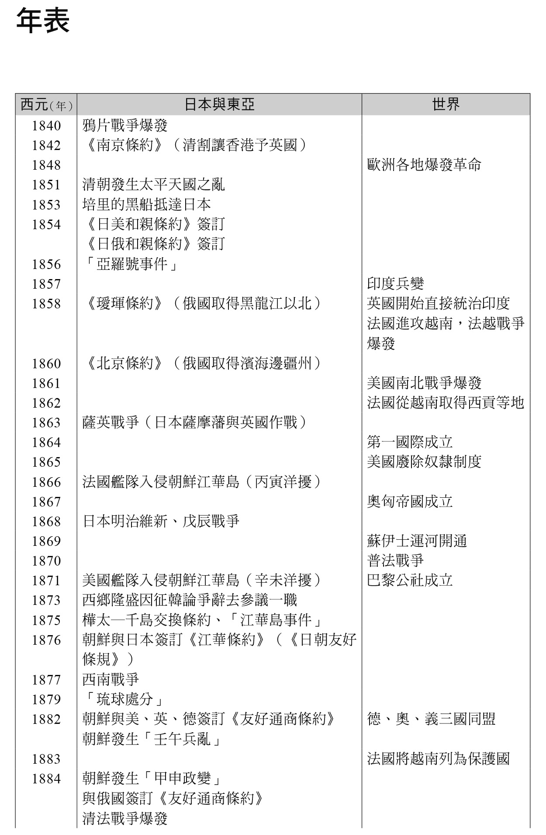

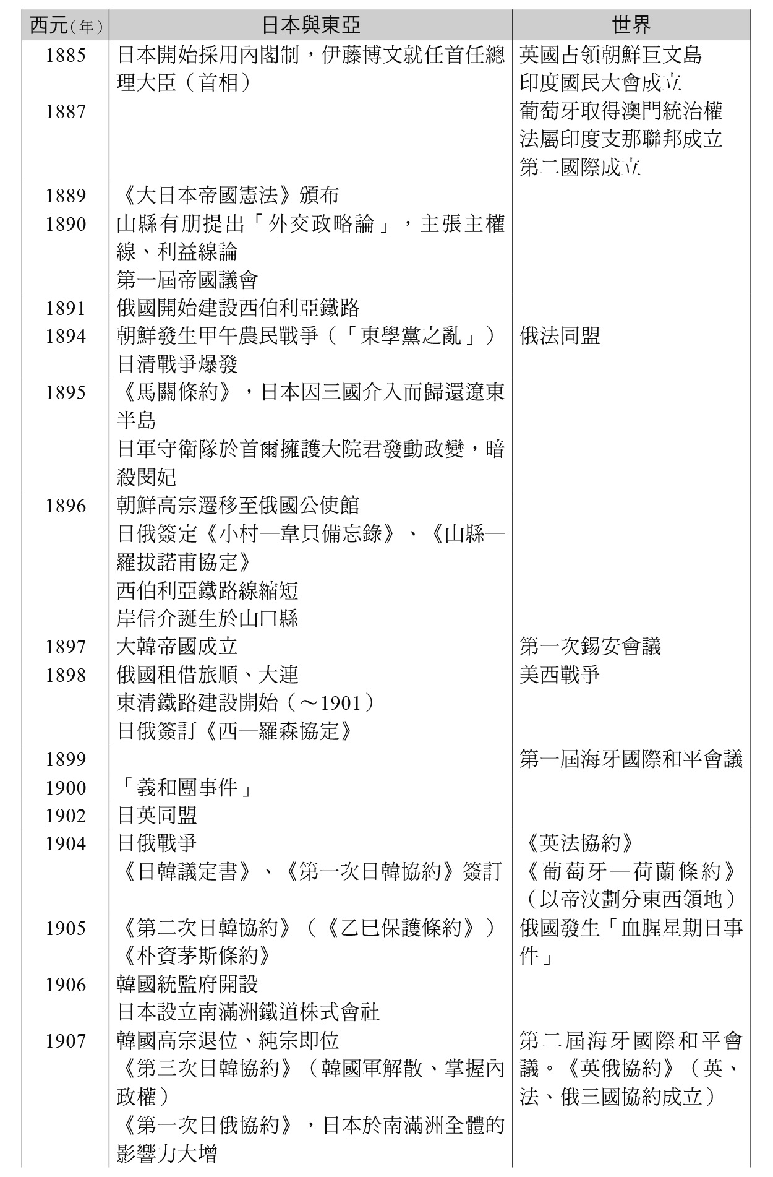

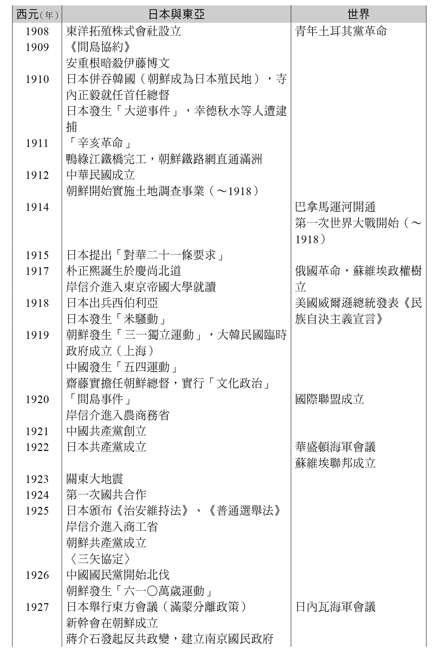

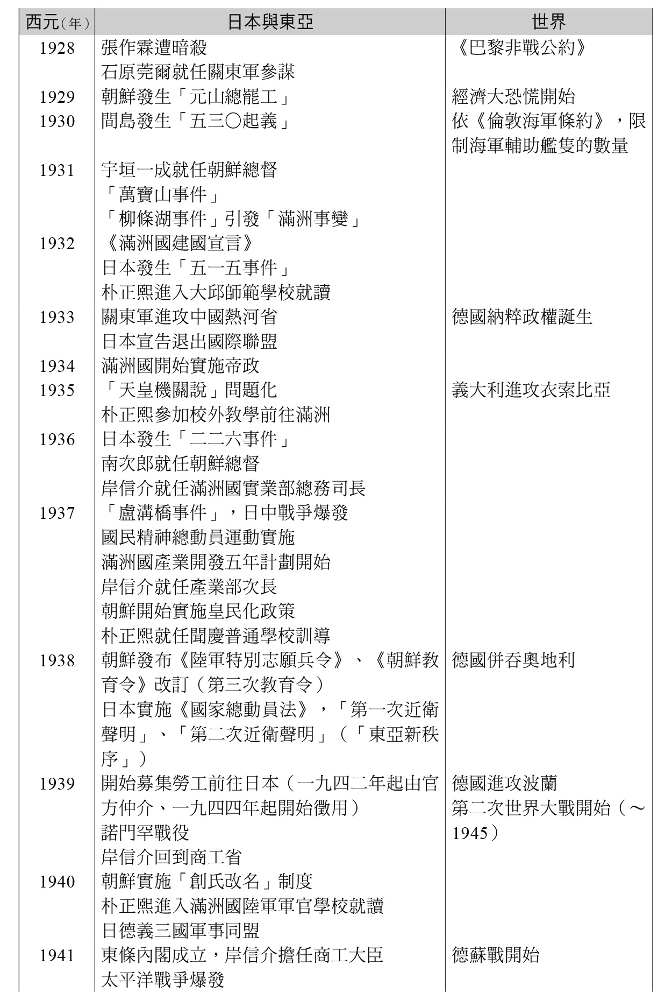

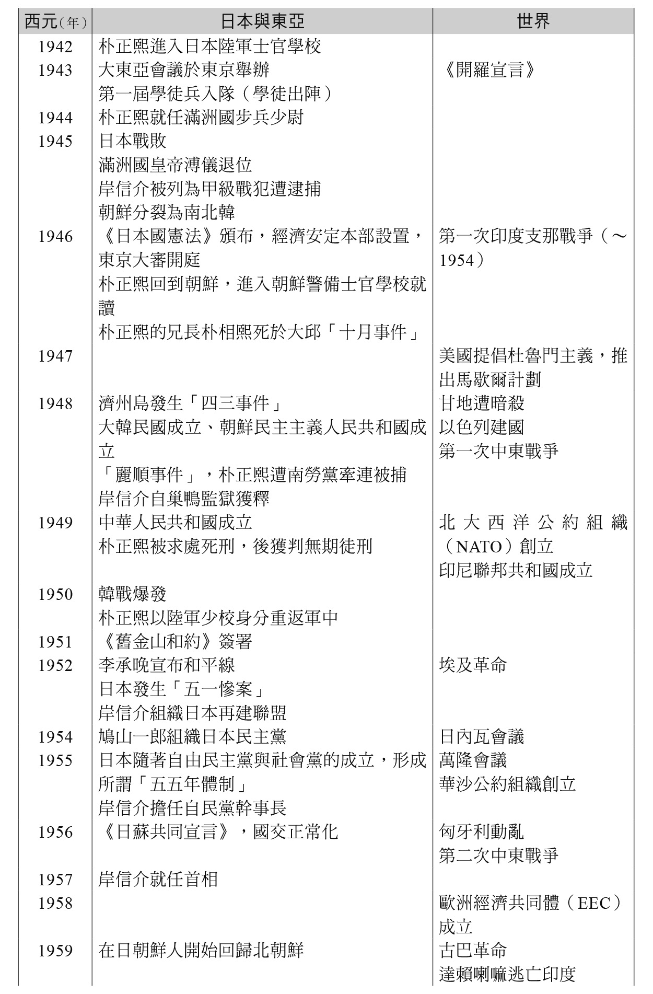

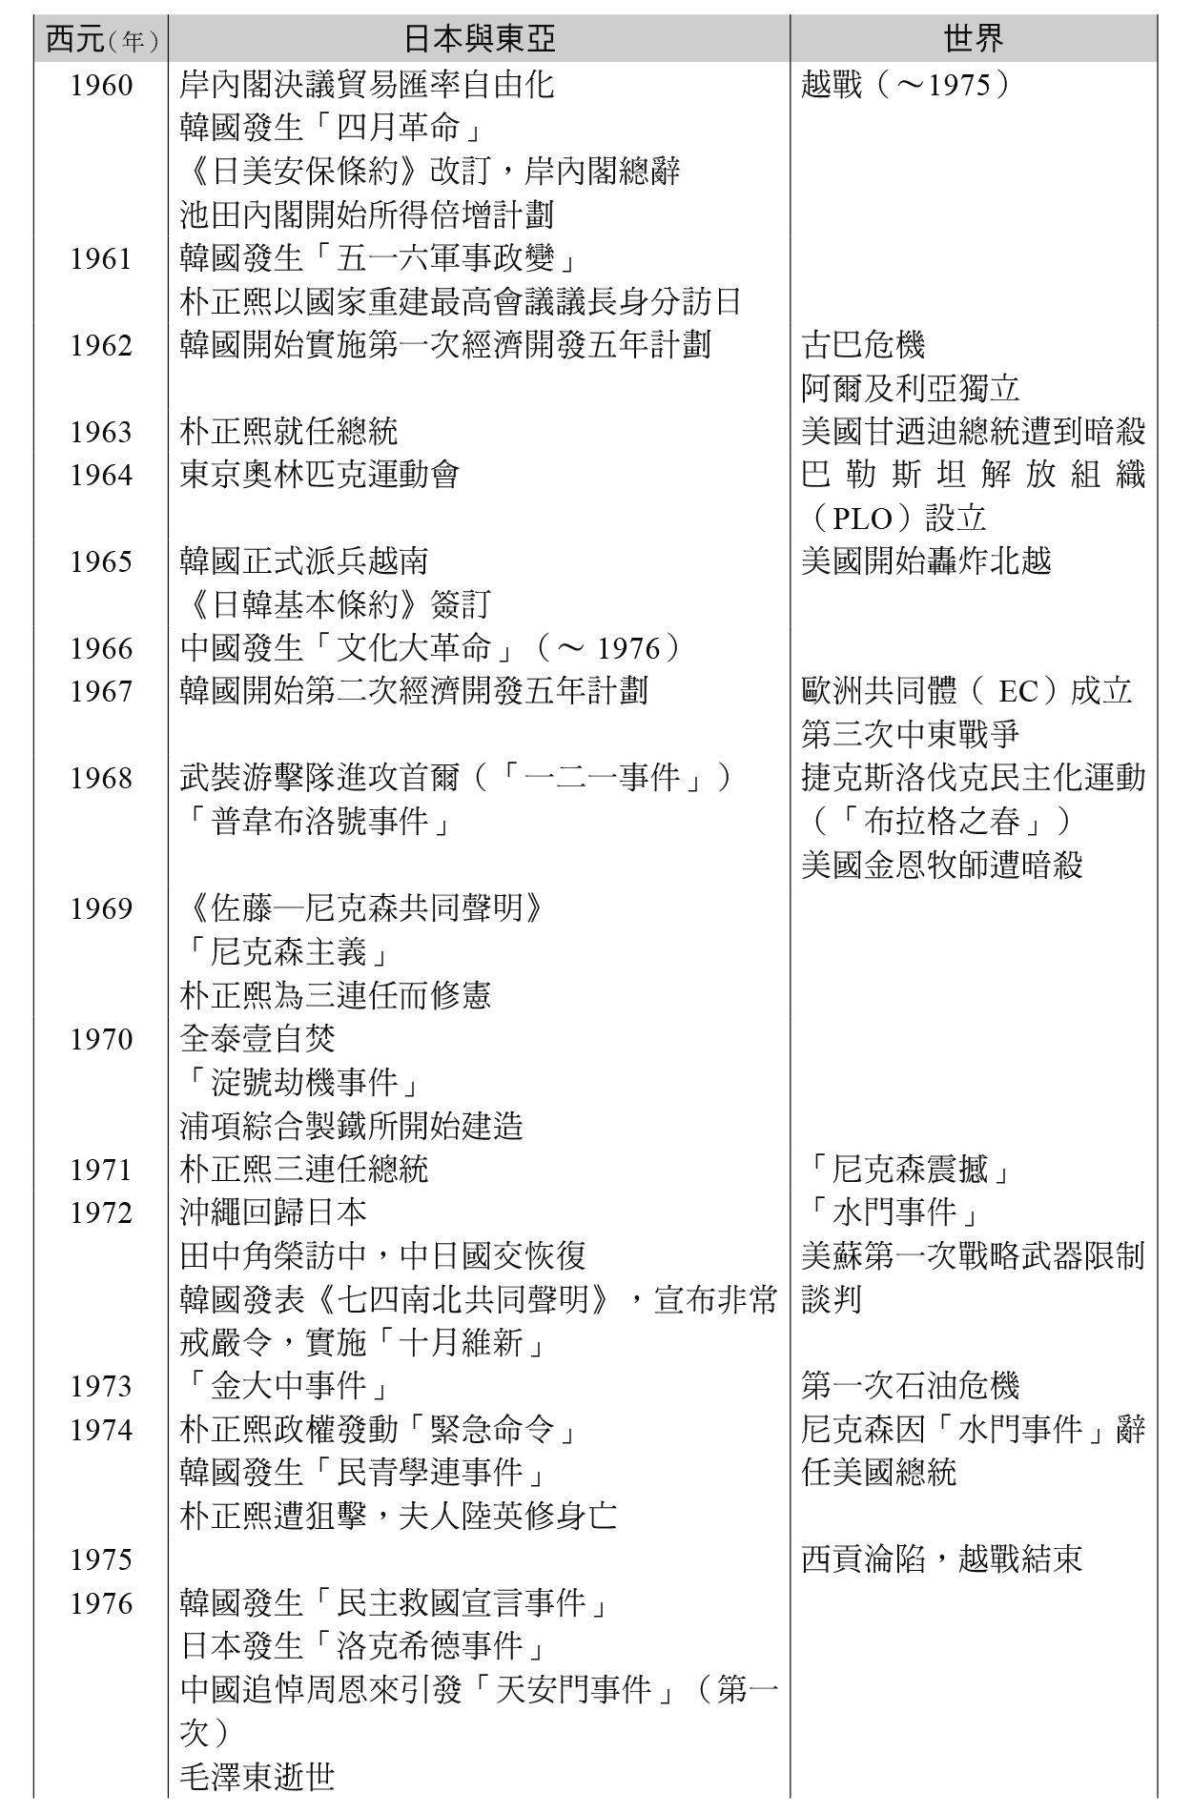

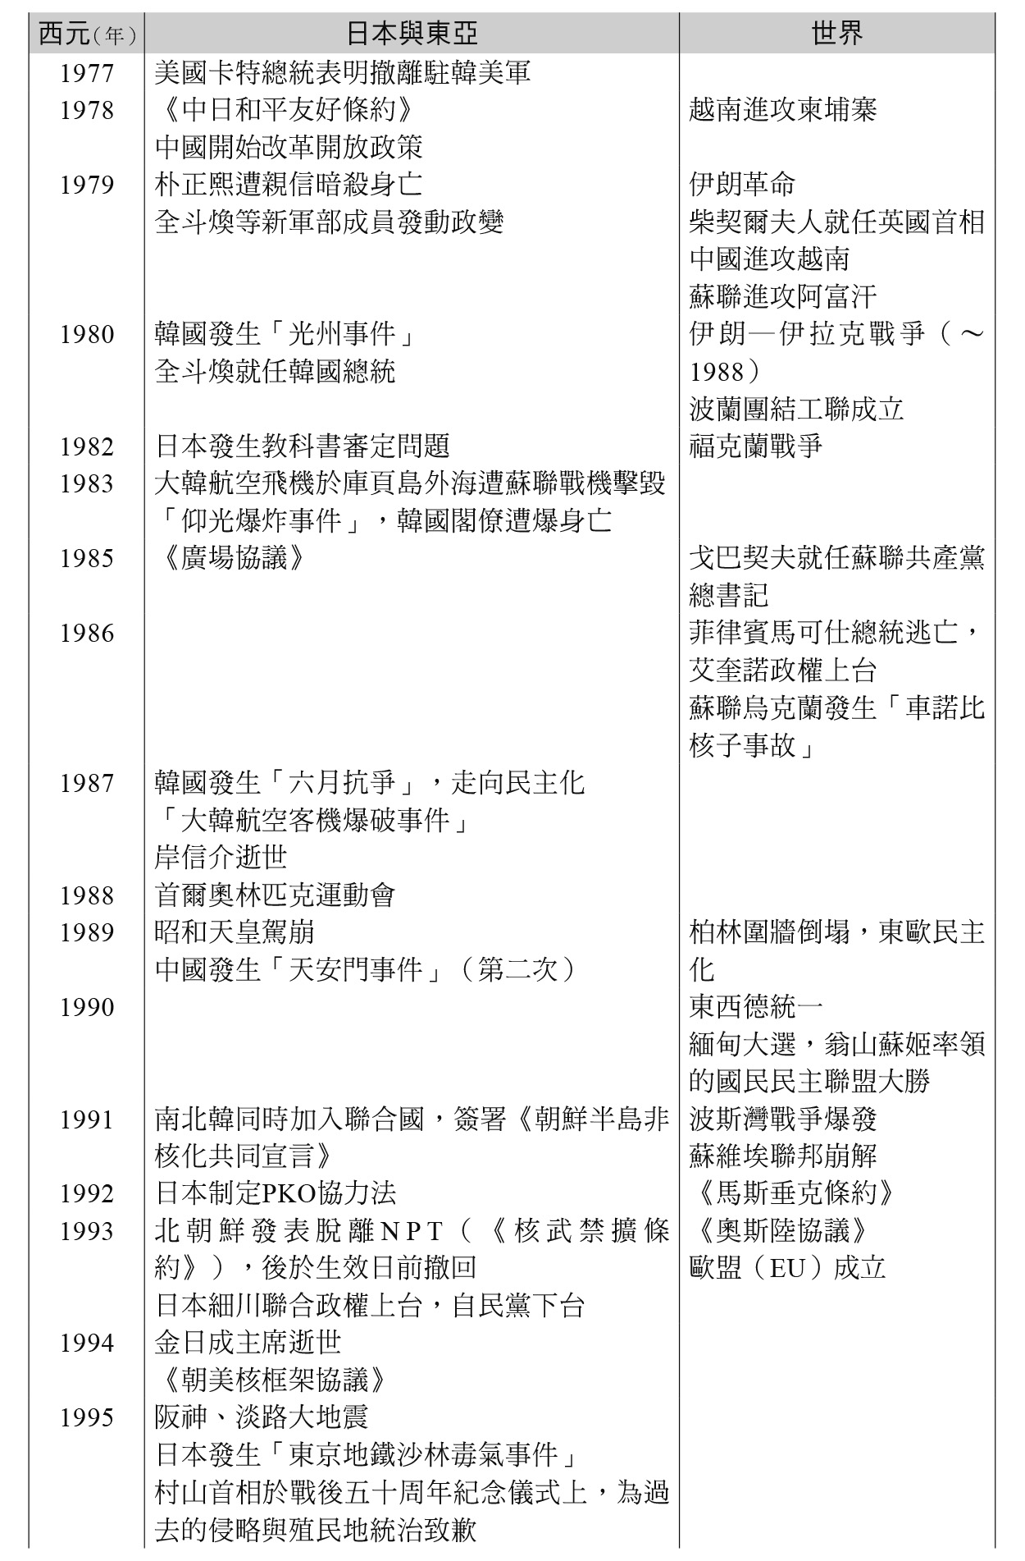

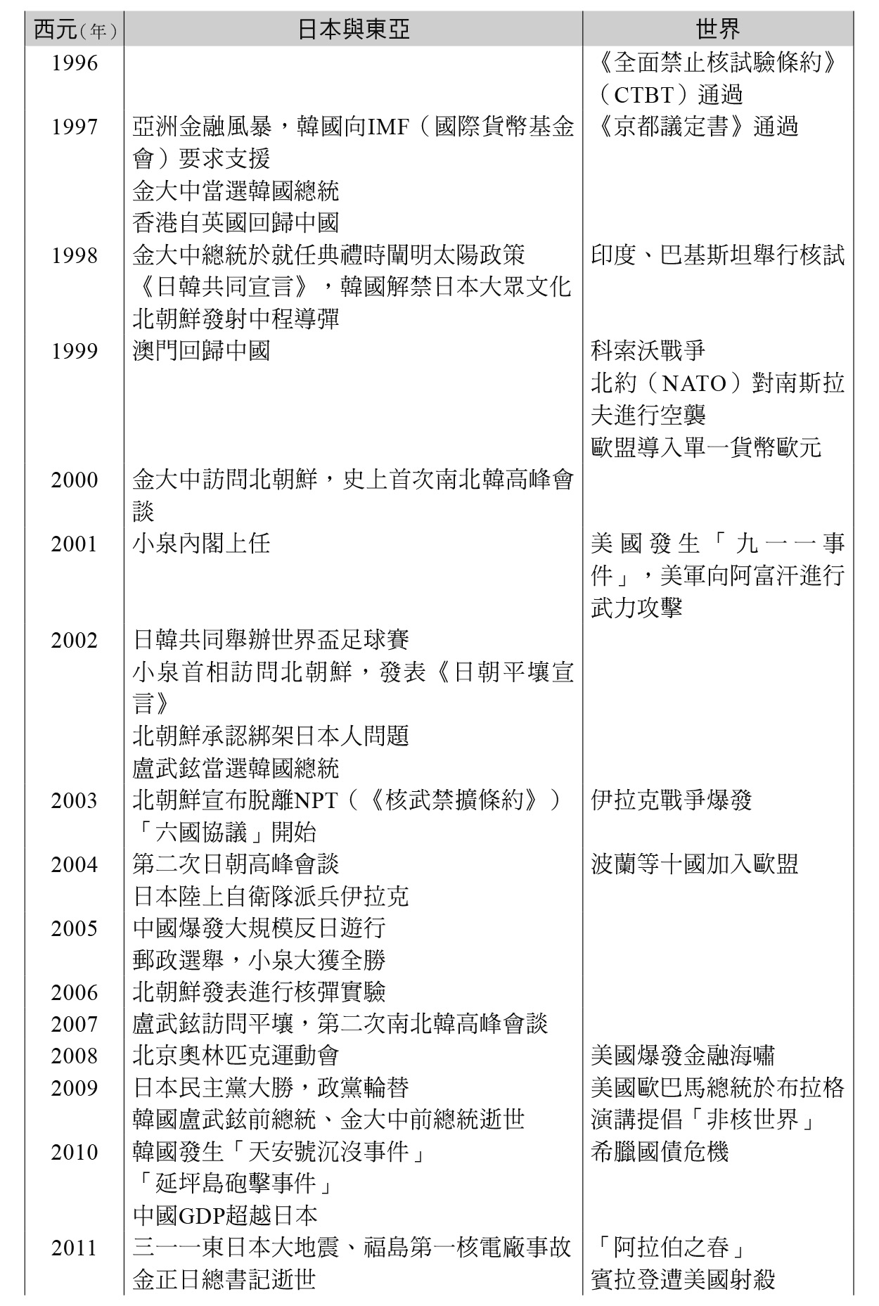

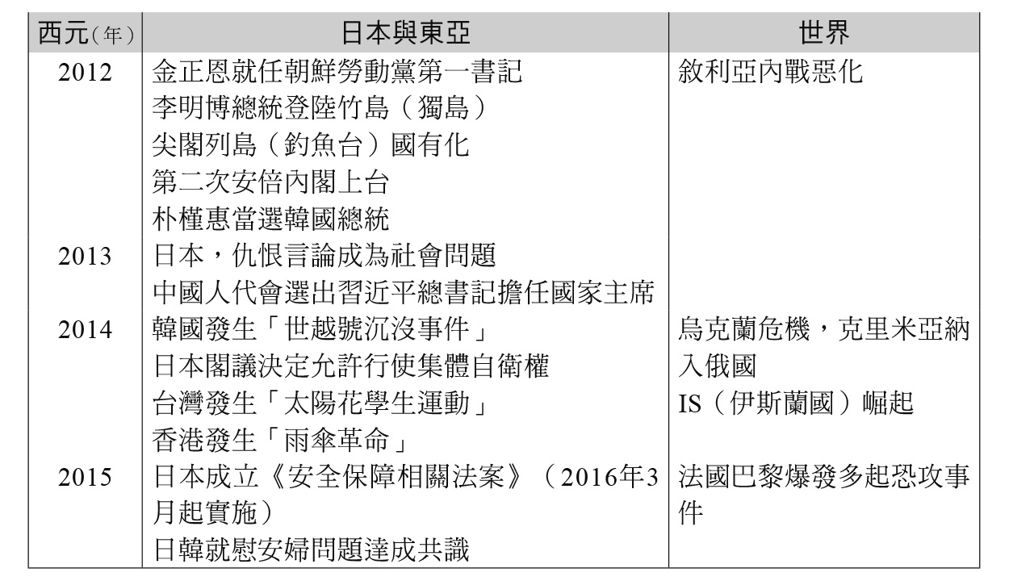

興亡的世界史　19

大日本．滿洲帝國的遺產

強人政治與統制經濟如何影響近代日韓

大日本．満州帝国の遺産

作者：姜尚中、玄武岩

日文版編輯委員：青柳正規、陣內秀信、杉山正明、福井憲彥

譯者：李雨青

總編輯：富察

責任編輯：穆通安、洪源鴻

特約編輯：鄭天恩

企劃：蔡慧華

封面設計：莊謹銘

彩頁地圖繪製：青刊社地圖工作室（黃清琦）

EPUB製作：播蒔數位出版有限公司

EPUB製作日期：2019年5月

社長：郭重興

發行人兼出版總監：曾大福

出版發行：八旗文化／遠足文化事業股份有限公司

地址：新北市新店區民權路108-2號9樓

電話：〇二–二二一八–一四一七

傳真：〇二–八六六七–一〇六五

客服專線：〇八〇〇–二二一–〇二九

法律顧問：華洋法律事務所／蘇文生律師

出版日期：二〇一八年十二月（初版一刷）

版權所有・翻印必究

《What is Human History ? 18

DAINIHON MANSHUU TEIKOKU NO ISAN》

©Kang Sang Jung, Hyun Mooam 2016

All rights reserved.

Original Japanese edition published by KODANSHA LTD.

Traditional Chinese publishing rights arranged with KODANSHA LTD.

through AMANN CO., LTD., Taipei.

本書由日本講談社授權遠足文化事業股份有限公司．八旗出版發行繁體字中文版，版權所有，未經日本講談社書面同意，不得以任何方式作全面或局部翻印、仿製或轉載。